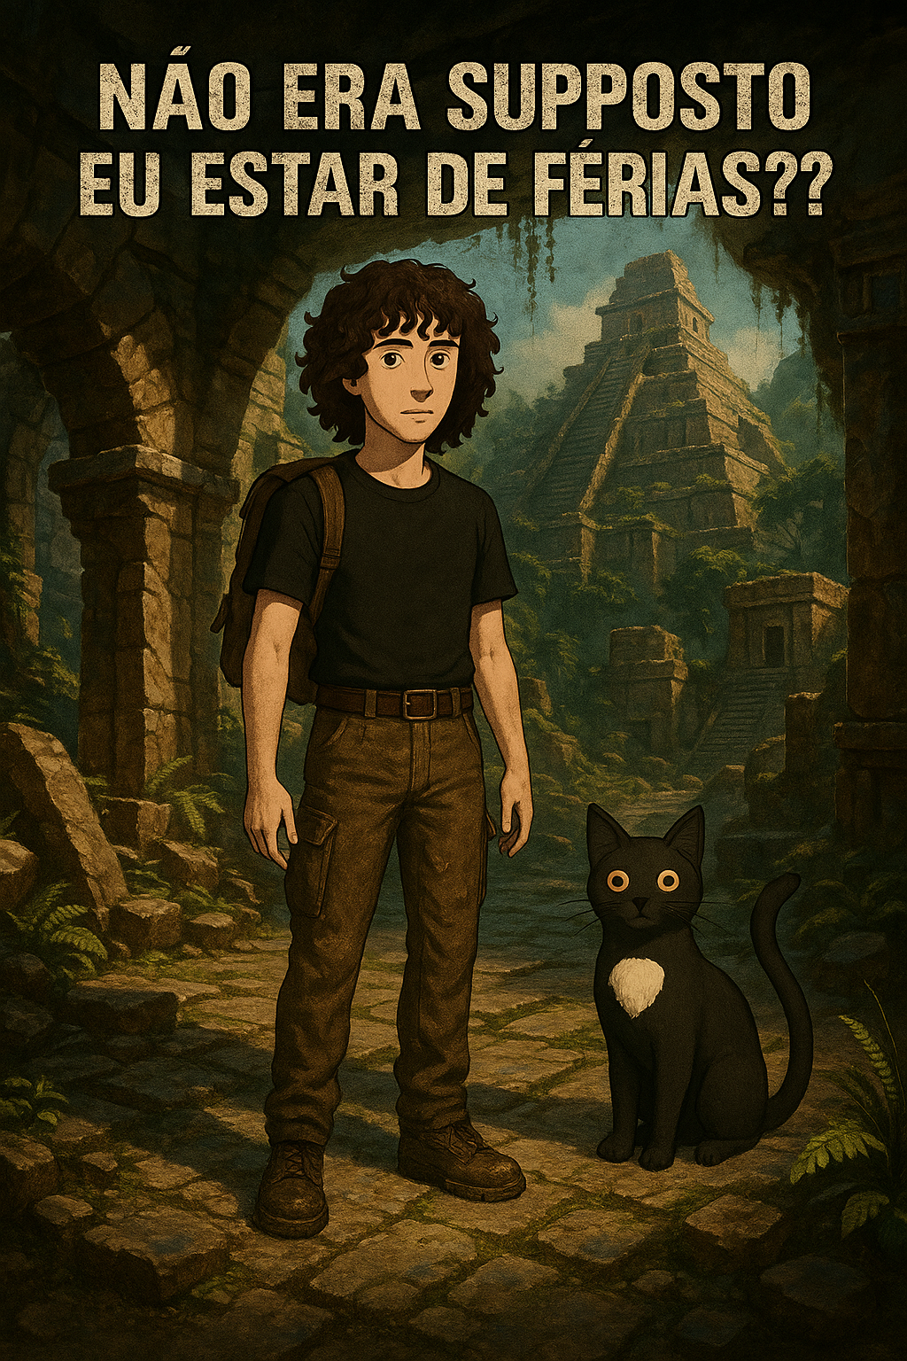

**Tomb Raider I-III Remastered Starring Lara Croft**

##### Inicio dia 15 de março – Fim TBA

##### Jogado por redofatiav

##### Duração aproximada até ao momento: 71h00



##### março 2025 – dezembro 2025

Índice

Tomb Raider I Remastered 1

15 de março de 2025, Nível 1: Caves 1

16 de março de 2025, Nível 2: City of Vilcabamba 2

22 de março de 2025, The Lost Valley 3

22 de março de 2025, Lara's Home 5

23 de março de 2025, Nível 4: Tomb of Qualopec 6

29 de março de 2025, Primeira tentativa, Nível 5: St. Francis' Folly 8

04 de outubro de 2025 10

05 de outubro de 2025 12

09 de outubro de 2025 14

11 de outubro de 2025 16

12 de outubro de 2025 Sessão da tarde 18

12 de outubro de 2025 Sessão da noite 22

17 de outubro de 2025 26

18 de outubro de 2025 Sessão da tarde 28

18 de outubro de 2025 Sessão da noite 31

Reflexão final Tomb Raider 33

01 de novembro de 2025 35

02 de novembro de 2025 37

Reflexão final Tomb Raider Unfinished Business 43

Tomb Raider II Remastered 44

19 de outubro de 2025 44

24 de outubro de 2025 49

25 de outubro de 2025 52

26 de outubro de 2025 Sessão da tarde 57

26 de outubro de 2025 Sessão da noite 64

28 de outubro de 2025 66

29 de outubro de 2025 69

30 de outubro de 2025 71

31 de outubro de 2025 72

01 de novembro de 2025 Sessão início da tarde 75

01 de novembro de 2025 Sessão final da tarde 81

01 de novembro de 2025 Sessão final da noite 84

Reflexão final Tomb Raider 2 85

27 de novembro de 2025 87

29 de novembro de 2025 89

30 de novembro de 2025 Sessão início da tarde 91

30 de novembro de 2025 Sessão final da tarde 93

Reflexão final Tomb Raider 2 Golden Mask 95

Tomb Raider III Remastered 96

07 de novembro de 2025 96

10 de novembro de 2025 99

11 de novembro de 2025 101

15 de novembro de 2025 Sessão início de tarde 103

15 de novembro de 2025 Sessão final de tarde 106

16 de novembro de 2025 Sessão início de tarde 109

16 de novembro de 2025 Sessão final de tarde 112

17 de novembro de 2025 116

19 de novembro de 2025 119

20 de novembro de 2025 122

21 de novembro de 2025 124

22 de novembro de 2025 126

23 de novembro de 2025 Sessão início da tarde 128

23 de novembro de 2025 Sessão final de tarde 131

23 de novembro de 2025 Sessão Noite 135

24 de novembro de 2025 137

25 de novembro de 2025 139

26 de novembro de 2025 141

Reflexão final Tomb Raider 3 143

Notas finais: 144

Tabela de Figuras

Figura 1 Inicio do jogo 1

Figura 2 Local que mais gostei no nível 2 2

Figura 3 Melhor momento do nível 3 4

Figura 4 Final do tutorial da casa da Lara Croft 5

Figura 5 Local da alavanca que não percebi se era para puxar ou não 7

Figura 6 Inicio do nível 6 9

Figura 7 Morte de queda após tentar matar morcego 11

Figura 8 Estatisticas do Nivel St. Francis' Folly 13

Figura 9 Primeira tentativa de passar a porta do Damocles 13

Figura 10 Estatísticas do Nivel Colosseum 15

Figura 11 Um dos sítios saltos complicados no nível Colosseum 15

Figura 12 Estatísticas do Nível Palace Midas 17

Figura 13 Momento em que a Lara se transforma em ouro 17

Figura 14 Estatísticas do Nível The Cistern 19

Figura 15 Chave que mais me deu dor de cabeça por não a conseguir abrir 19

Figura 16 Bug do nível The Cistern 20

Figura 17 Bug do nível The Cistern visto do outro lado 20

Figura 18 Estatísticas do Nível Tomb of Tihocan 21

Figura 19 Boss do nível Tomb of Tihocan e problema de andar para trás 21

Figura 20 Estatísticas do Nível City of Khamoon 23

Figura 21 Screenshot que transmite melhor os amarelos e a areia do Egipto 23

Figura 22 Estatísticas do Nível Obelisk of Khamoon 24

Figura 23 Nível com ilustrações egípcias 24

Figura 24 Torre com as várias pontes 25

Figura 25 Estatísticas do nível Sanctuary of the Scion 27

Figura 26 Arma no ar que sinto que tinha lá uma plataforma, mas não tentei apanhar 27

Figura 27 Estatísticas do nível Natla's Mines 29

Figura 28 Nivel muito cinza e vazio de Natla's Mines 29

Figura 29 Sítio onde fiquei após parar a gameplay brutamente 30

Figura 30 Estatísticas do nível Atlantis 32

Figura 31 Puzzle de fogo que me deixou preso uns minutos 32

Figura 32 Corrida atrás da inimiga final 33

Figura 33 Estatísticas do nível The Great Pyramid 33

Figura 34 Estatisticas finais do Tomb Raider 1 34

Figura 35 4 inimigos seguidos que deram problemas 36

Figura 36 Local onde fiquei antes de dormir 36

Figura 37 Estatísticas do nível Atlantean Stronghold 38

Figura 38 Mergulho para o final do nível 39

Figura 39 Estatísticas do nível The Hive 39

Figura 40 Inimigos a darem problemas 40

Figura 41 Estatísticas do nível Return to Egypt 40

Figura 42 Descoberta do Tomb Raider 2 que me deu ajuda no 1 41

Figura 43 Estatísticas do nível Temple of the Cat 41

Figura 44 Exterior do nível 42

Figura 45 Sítio que amei no nível (os gatos andam) 42

Figura 46 Escultura do gato enorme do nível 43

Figura 47 Tempo do tutorial do Tomb Raider II 45

Figura 48 Final do tutorial 46

Figura 49 Estatísticas do nível The Great Wall 46

Figura 50 Ambiente mais vivo estilo Far Cry no The Great Wall 47

Figura 51 Estatísticas do nível Venice 47

Figura 52 Inimigo com arma longe a dar problemas 48

Figura 53 Prints da steam + tempo de gameplay desde última atualização do diário 49

Figura 54 Estatísticas do nível Bartoli's Hideout 50

Figura 55 Cobertora vermelha que não sabia como ultrapassar 51

Figura 56 Estatísticas do nível Opera House 53

Figura 57 Silhueta da cidade de Veneza 54

Figura 58 Lara agarrada ao ar 54

Figura 59 Autocolante que ataquei 55

Figura 60 Estatísticas do nível Offshore Rig 55

Figura 61 Local onde me perdi inicialmente e os tons vermelhos + azuis 56

Figura 62 Estatísticas do nível Diving Area 1x 58

Figura 63 Estatísticas do nível Diving Area 2x 58

Figura 64 Local que disse ser o pico do nível 59

Figura 65 Escala sincronizada com cada pega 59

Figura 66 Salto que não estava a conseguir fazer 60

Figura 67 Salto que não conseguir fazer 60

Figura 68 Estatísticas do nível 40 Fathoms 61

Figura 69 Ambiente subaquático com tubarões e peixes 61

Figura 70 Lara descalça perto de ferrugem 62

Figura 71 Estatísticas do nível Wreck of the Maria Doria 62

Figura 72 Sala que tive dificuldades em escalar de volta 63

Figura 73 Estatísticas do nível Living Quarters 1x 64

Figura 74 Estatísticas do nível Living Quarters 2x 65

Figura 75 Local onde passei mais tempo pois pensava que podia fazer algo com as caixas 65

Figura 76 Estatísticas do nível The Deck 67

Figura 77 Ambiente do nível com tons azuis e ocres 67

Figura 78 Segredo que me ensinou um segredo do jogo 68

Figura 79 Ambiente ocres e claros do nível 70

Figura 80 Local onde fiquei antes de desligar o PC 70

Figura 81 Estatísticas do nível Tibetan Foothills 71

Figura 82 Número de tentativas para meter o Tomb Raider a funcionar 73

Figura 83 Local onde tive preso durante 30m 73

Figura 84 Local onde fiquei antes de desligar 74

Figura 85 Estatísticas do nível Barkhang Monastery 76

Figura 86 Exemplo de utilização dos Flares 77

Figura 87 Estatísticas do nível Catacombs of the Talion 77

Figura 88 Parede que não sabia que dava para escalar 1 78

Figura 89 Parede que não sabia que dava para escalar 2 78

Figura 90 Sítio onde morria por não saber que dava para saltar para trás na escada 79

Figura 91 Sítio escuro que adorei jogar 79

Figura 92 Estatísticas do nível Ice Palace 80

Figura 93 Boss do Ice Palace 80

Figura 94 Estatísticas do nível Temple of Xian 82

Figura 95 Exército do Temple of Xian 82

Figura 96 Estatísticas do nível Floating Islands 83

Figura 97 Inicio do nível Floating Islands 83

Figura 98 Estatísticas do nível The Dragon's Lair 84

Figura 99 Boss final Dragão 85

Figura 100 Caos na casa da Lara 85

Figura 101 Estatisticas finais do Tomb Raider 2 86

Figura 102 Estatísticas do nível The Cold War 88

Figura 103 Exemplo de paleta de cores do nível 88

Figura 104 Estatísticas do nível Fool's Gold 89

Figura 105 Exemplo de paleta de cores 90

Figura 106 Estatísticas do nível Furnance of the Gods 92

Figura 107 Espaço quente do nível Furnance of the Gods 92

Figura 108 Tons quente e puzzle que mais gostei do nível Kingdom 94

Figura 109 Boss final do nível Kingdom 94

Figura 110 Estatísticas finais da DLC Golden Mask 95

Figura 111 Tempo do Assault Course da casa da Lara 97

Figura 112 Exemplo de espaço no nível Jungle 97

Figura 113 Estatísticas do nível Jungle 98

Figura 114 Exemplo de dano a ser retirado aos poucos 100

Figura 115 Local em Temple Ruins onde fiquei na sessão 100

Figura 116 Estatísticas do nível Temple Ruins 102

Figura 117 Inimigo grande a bloquear tiros (desculpem por estar com pouca luz) 102

Figura 118 Estatísticas do nível The River Ganges 104

Figura 119 Screenshot tirado detrás de uma cascata ainda em jogo 104

Figura 120 Estatísticas do nível Caves of Kaliya 105

Figura 121 Inimigo final do capítulo da India 105

Figura 122 Estatísticas do nível Coastal Village 107

Figura 123 Screenshot que tirei em jogo para mostrar o outfit novo num amigo 107

Figura 124 Exemplo de inimigo que pensei ser palhaço 108

Figura 125 Estatísticas do nível Crash Site 110

Figura 126 T-Rex a apanhar me no ar 110

Figura 127 Local com bom puzzle no nível Crash Site 111

Figura 128 Estatísticas do nível Madabu Gorge 113

Figura 129 Salto para terra de cabeça 114

Figura 130 Estatísticas do nível Temple of Puna 114

Figura 131 Rodas que me fizeram perder muito tempo no nível Temple of Puna 115

Figura 132 Boss fight que tinha one hit shot 115

Figura 133 Estatísticas do nível Nevada Desert 117

Figura 134 Espaço mais bonito do nivel Nevada Desert 118

Figura 135 Estatísticas do nível High Security Compound 120

Figura 136 Local que repeti muitas vezes por não gravar 120

Figura 137 Estatísticas do nível Area 51 123

Figura 138 Orcas do nível Area 51 123

Figura 139 Novo outfit para o capítulo de Londres 125

Figura 140 Local onde fiquei no nível Thames Wharf 125

Figura 141 Estatísticas do nível Thames Wharf 127

Figura 142 Salto que tentava fazer, mas não dava 127

Figura 143 Estatísticas do nível Aldwych 129

Figura 144 Local da moeda bem fácil que tive à procura por horas 130

Figura 145 Estatísticas do nível Lud's Gate 132

Figura 146 Espaço egípcio no nivel Lud's Gate 133

Figura 147 Estatísticas do nível City 133

Figura 148 Única forma de matar o boss final do nível City 134

Figura 149 Brancos e azuis do nível Antártica 136

Figura 150 Porta que não abria no nível Antártica 136

Figura 151 Estatísticas do nível Antártica 138

Figura 152 Barco a motor do nível Antártica 138

Figura 153 Estatísticas do nível RX-Tech Mines 140

Figura 154 Carrinho e caminho de cima 140

Figura 155 Estatísticas do nível Lost City of Tinnos 142

Figura 156 Puzzle da sala de fogo 142

Figura 157 Plataformas visíveis com o jogo da sala de fogo 143

Figura 158 Helicóptero e porta que não abria 143

Figura 159 Estatísticas finais do Tomb Raider 3 144

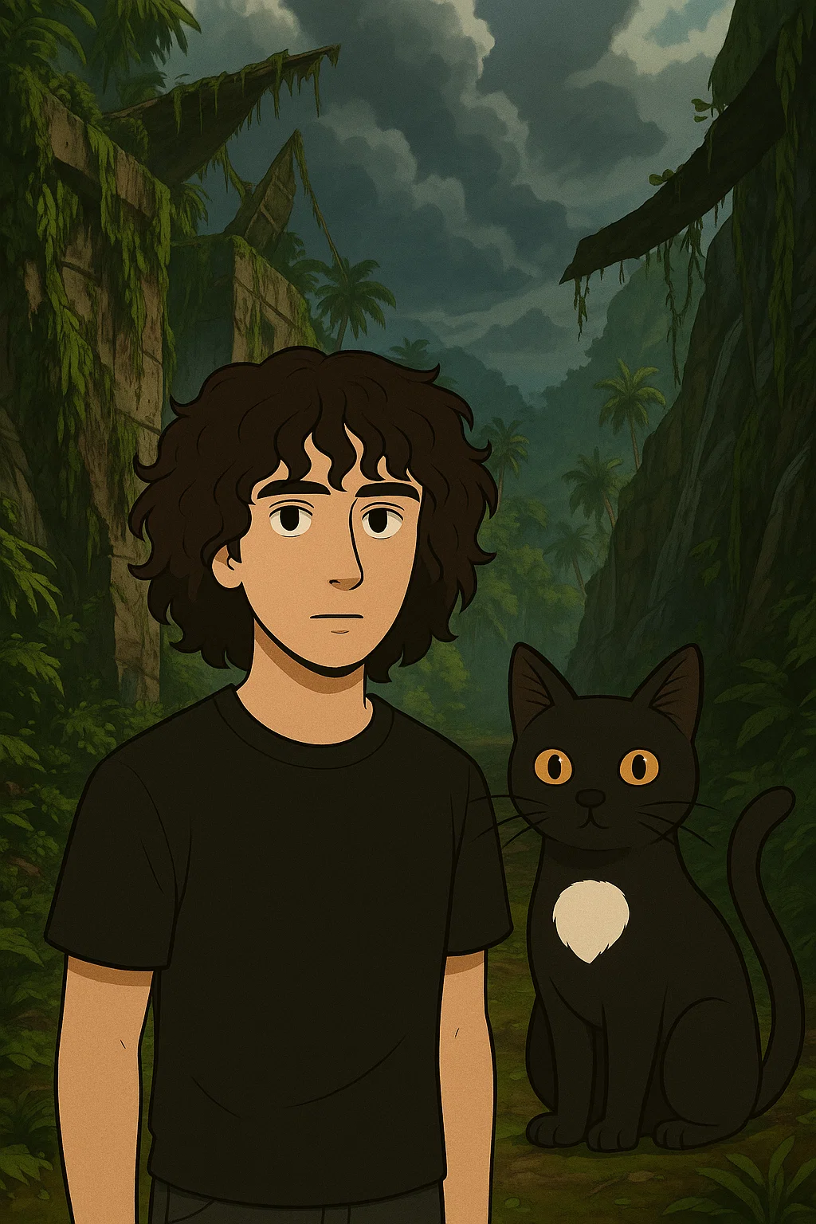

# Tomb Raider I Remastered

## 15 de março de 2025, Nível 1: Caves

Duração aproximada: 1h10m (repetido por carregar jogo em vez de guardar jogo)

### Impressões:

* Primeiro contacto com o jogo. Ritmo lento e contemplativo, favorecendo a exploração.
* Sons ambiente criam atmosfera calma, contrastando com a música intensa nos combates.
* Jogabilidade livre, com possibilidade de revisitar zonas anteriores.  
  Apreciação do design de níveis e introdução às mecânicas básicas de movimento.

### Descobertas:

Exploração aprofundada e procura ativa de segredos.

### Foto do nível para futura leitura e memória visual:

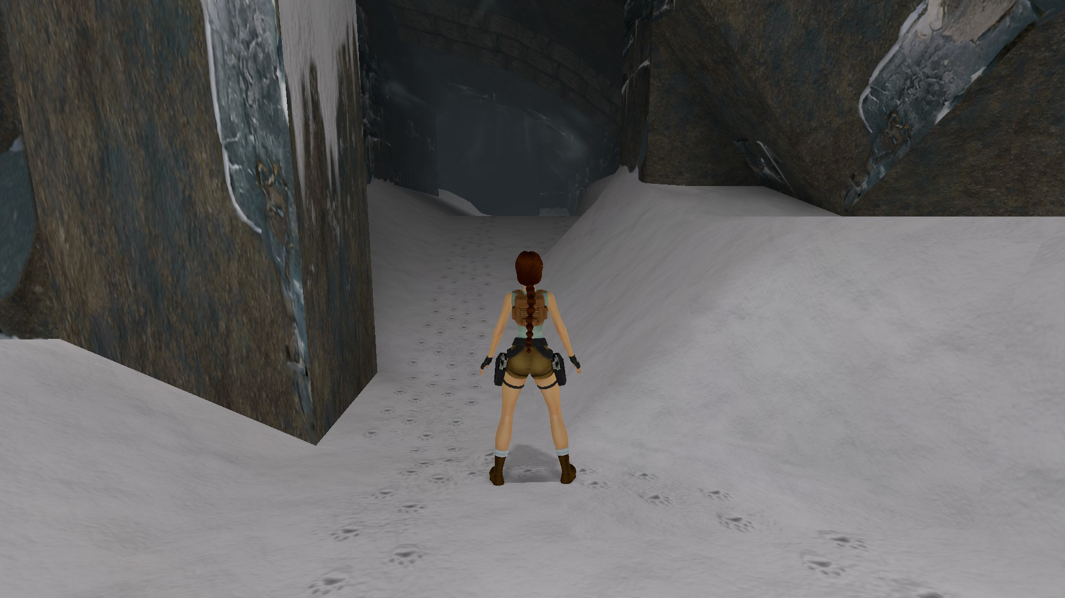

Figura 1 Inicio do jogo

## 16 de março de 2025, Nível 2: City of Vilcabamba

Duração aproximada: 50m

### Impressões:

* Exploração mais aberta e interligada.
* Jogador aprende a usar melhor saltos e agarrar plataformas.
* Progressão de dificuldade subtil, mas percetível.
* Jogo incentiva a revisitar áreas já exploradas.
* Sentimento de liberdade e descoberta presente.

### Descobertas:

* Encontrou todos os segredos, dois deles ao voltar atrás em zonas anteriores.
* Mecânicas ensinadas de forma natural, apesar da ausência de tutoriais diretos.

### Foto do nível para futura leitura e memória visual:

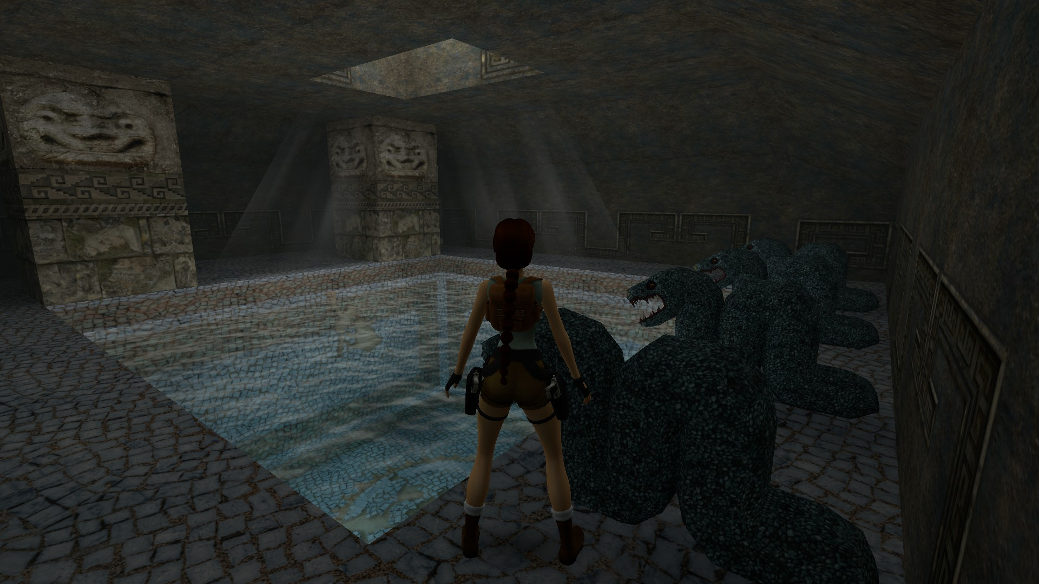

Figura 2 Local que mais gostei no nível 2

## 22 de março de 2025, The Lost Valley

Duração aproximada: 25m

Segredos encontrados: Nem todos os segredos foram localizados.

### Impressões:

* Nível visualmente marcante e com excelente ritmo de exploração.
* Destaque para a forma como o rio/água guia naturalmente o jogador fora da área das engrenagens, mesmo após iniciar a exploração para esse lado.
* A presença do T-Rex é introduzida com uma câmara que foca o inimigo ao aparecer, criando impacto e orientação visual eficaz.
* O jogador apreciou bastante o design e estrutura do nível, considerando-o possivelmente o favorito até agora.

### Dificuldades sentidas:

Ainda alguma dificuldade no combate corpo-a-corpo ou com inimigos que se aproximam demasiado rapidamente.

### Observações visuais:

Perceção clara do uso de paletas de cor: verdes e azuis em áreas com vegetação e água, cinza predominante nas rochas e castanhos presentes em zonas de segredos.

### Reflexão pessoal:

A fluidez da progressão ambiental foi especialmente apreciada, assim como os pequenos toques cinematográficos que aumentam o impacto sem quebrar o ritmo da exploração.

### Foto do nível para futura leitura e memória visual:

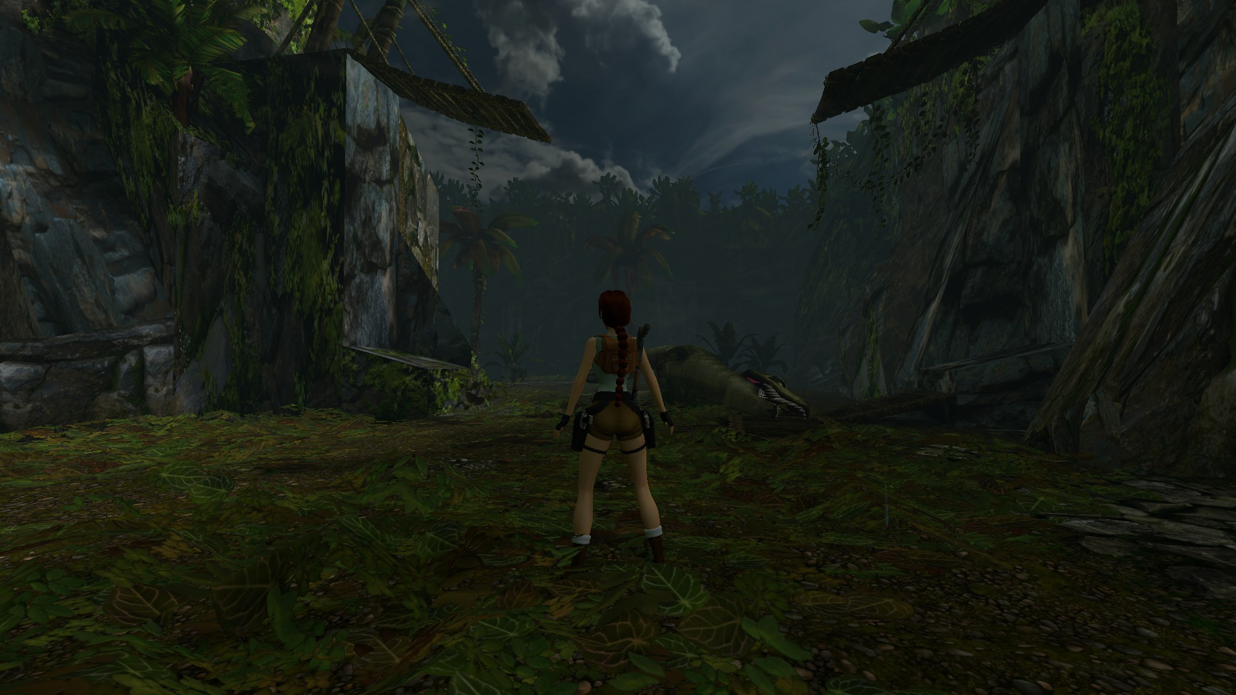

Figura 3 Melhor momento do nível 3

## 22 de março de 2025, Lara's Home

Observações realizadas após completar o Nível 3: The Lost Valley

### Reflexão sobre Lara's Home:

* Após terminar o nível 3, foi revisitada a mansão da Lara.
* Percebi que aquele espaço funcionava como um tutorial disfarçado, mas inicialmente não associei essa área a esse propósito.
* Se tivesse compreendido isso desde o início, o nível 2 teria sido mais fácil de completar, pois ali se aprendem mecânicas essenciais como o 'look button'.
* A partir do nível 4 pretendo aplicar melhor o uso dessa funcionalidade para observar o cenário, alinhar saltos e antecipar perigos.

### Comentário pessoal sobre a arte na mansão:

* Como amante de arte e ex-aluno de História e Cultura das Artes, reparei nos quadros presentes na mansão.
* A maioria aparenta ser inspirada no estilo renascentista, com temas clássicos, composição equilibrada e uso naturalista da luz.
* Não apresentam as distorções e expressividade exagerada típicas do maneirismo, reforçando uma estética mais harmoniosa e clássica condizente com o perfil cultural da personagem Lara Croft.

### Foto do nível para futura leitura e memória visual:

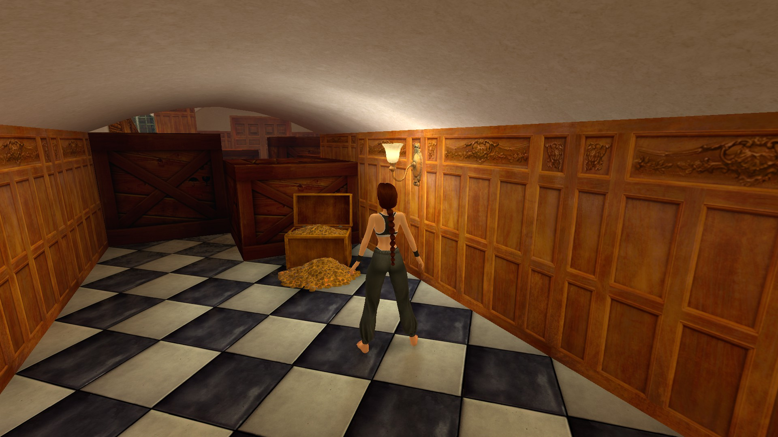

Figura 4 Final do tutorial da casa da Lara Croft

## 23 de março de 2025, Nível 4: Tomb of Qualopec

Duração aproximada: 30m

Segredos encontrados: 1 encontrado (um deles identificado por textura mais brilhante na porta)

### Impressões gerais:

* Nível mais desafiante em comparação com os anteriores.
* Sensação clara de transição entre fase de tutorial e jogo completo.
* Apreciação pelo design aberto, com a possibilidade de escolher a ordem das portas e resolver cada área independentemente.

### Descobertas:

* Elementos visuais marcantes: tonalidades de verde e vermelho tipo barro.
* Segredo encontrado graças a atenção ao brilho/textura da porta.
* Primeira aparição de armadilhas com picos — causaram a primeira morte.

### Dificuldades sentidas:

* Confusão causada pelo bait da alavanca (não ficou claro se tinha outra utilidade).
* Dificuldade inicial com o som ao aparecer música de combate sem perceber a origem do inimigo (que era um humano no final do nível anterior).
* Ainda a tentar dominar o uso do free look.

### Momento marcante do nível:

Liberdade de escolha na ordem das áreas e a sensação de exploração não linear.

### Mecânica nova aprendida ou reforçada:

Reforço da atenção ao som ambiente e importância do free look (ainda em processo de aprendizagem).

### Reflexão pessoal final:

* Este nível trouxe novos desafios e reforçou a importância da atenção visual e sonora.
* Pequenos detalhes como texturas, som e ordem de exploração tornam cada área única e recompensadora.

### Foto do nível para futura leitura e memória visual:

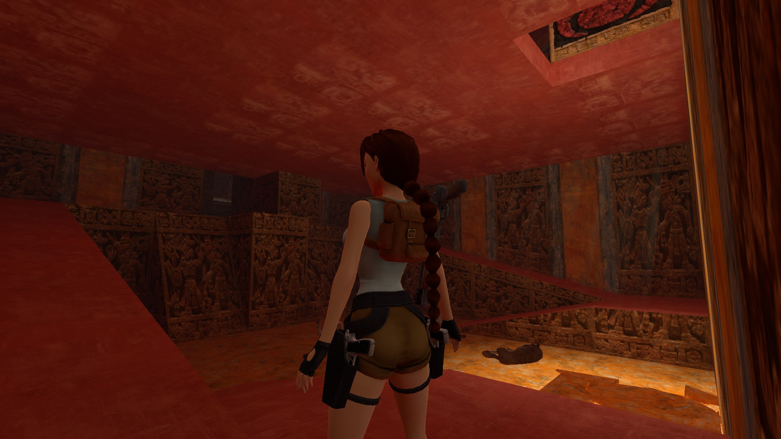

Figura 5 Local da alavanca que não percebi se era para puxar ou não

Terminou a viagem ao Peru

## 29 de março de 2025, Primeira tentativa, Nível 5: St. Francis' Folly

Duração aproximada: 30m

Segredos encontrados: Nenhum

### Impressões gerais:

* O ambiente deste nível foi um dos mais impressionantes até agora, especialmente por estar fortemente inspirado na mitologia grega.
* Apreciei muito os elementos artísticos, como as pinturas e os detalhes arquitetónicos que remetem aos templos gregos.
* Cores predominantes: muito amarelo e verde no início do nível, criando um contraste interessante com o restante cenário.

### Descobertas:

* O jogo continua a desafiar a observação e a experimentação para resolver os puzzles.
* Passei algum tempo a tentar encontrar um inimigo que desapareceu após perder quase toda a vida. Ainda procurei por ele, mas sem sucesso.
* Encontrei algumas dificuldades nos saltos até perceber que uma pedra grande poderia ser movida mais um espaço para o lado. Inicialmente, puxava-a apenas para trás e, ao chegar ao símbolo no chão, parecia que não dava para mover mais.

### Dificuldades sentidas:

* Saltei bastante e perdi muito dano até compreender a solução correta para atravessar uma área específica.
* Tentei gravar o jogo antes de um salto mais complicado, mas acabei por carregar o nível do início por engano, perdendo progresso.

### Mecânica nova aprendida ou reforçada:

* Descobri o modo "walk", que tem sido útil para posicionar a Lara corretamente antes dos saltos.
* Continuei a testar o uso das fontes de luz e marcas nos pilares para tentar identificar caminhos alternativos, embora nem sempre tenha obtido o que esperava.

### Reflexão pessoal:

* Este nível trouxe um novo grau de desafio e exploração, que tenho apreciado bastante.
* O design do espaço e os elementos visuais ajudaram a criar uma atmosfera imersiva e autêntica.
* A mitologia grega como tema deixou-me ainda mais envolvido, dado o meu interesse por este tipo de ambientação.

### Foto do nível para futura leitura e memória visual:

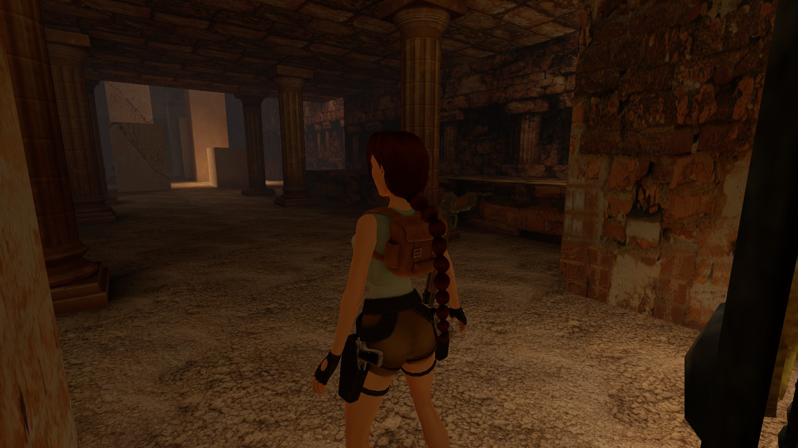

Figura 6 Inicio do nível 6

Estava agora a olhar para esta imagem a rever o que já joguei e reparei que as colunas dóricas presentes neste local têm base. Do que estudei só colunas jónicas e coríntias tinham base.

Após uma enorme pausa para jogar outros jogos para acabar um jogo que estava a desenvolver e após não estar muito bem a jogar Crash decidi voltar ao Tomb Raider e foi neste ponto que adicionei todos os updates ao diário bem como a parte estética do mesmo. Qualquer diferença dos dias passados é devido ao desenvolvimento dos diários desde março de 2025 até outubro de 2025 e após criação de 20 words diferentes.

## 04 de outubro de 2025

Duração aproximada: 30m

### Progresso:

* Tentei completar o nível que tinha deixado para trás, contudo cai e acabei por desligar o jogo por já se fazer tarde.
* Não sei se tem uma percentagem de jogo feito, mas se tiver na próxima sessão adiciono.

### Descobertas:

* Por causa de estar stressado a tentar fugir de um crocodilo reparei que deixei um segredo para trás. Na próxima sessão tentarei passar nessa parte.
* Encontrei um segredo novo com saltos que senti que não tinha descoberto na sessão anterior (que não tenho a certeza por ter sido há muito tempo).

### Dificuldades:

* Maior dificuldade que tive foi saltar do bloco que se move para o pilar grande que me dava acesso a uma nova zona do nível.
* Também tive dificuldades em acertar nos morcegos num sítio tão pequeno e vertical que qualquer passo em falso me matava.

### Reflexão:

Os saltos tornaram-se o maior desafio neste nível, ainda não completado. Senti um nível muito interessante, mas com dificuldade em saber onde estão segredos caso eles existem (acho importante realçar que estou a jogar com gráficos modernos). No local onde morri achei muito interessante como construíramalgo na vertical, o que tenho dúvidas se contrasta com os princípios de arquitetura da Grécia antiga, sinto que foi a partir do gótico que a estrutura começar a ser mais verticais. E com isto começo a pensar na torre de Babel e se realmente possa ser possível os gregos pensarem de igual maneira. Posso já falar aqui o meu interesse em quando acabar a licenciatura e uns cursos que gostava de aprender mais línguas. Acho fascinante como tantas línguas no latim parecem tão diferentes, mas quando as vejo com mais cuidado são parecidas. Apesar de falar no latim gostava de aprender grego também. Lembrei agora, não tenho a certeza onde se passa este nível, mas sinto uma mistura de mitologia grega com nórdica pois um dos portais chamava-se Thor, o outro portal que abri não lembro do nome. Apesar de não ter conseguido passar o nível não sinto isto tão maçador como o Crash tem se mostrado. Senti um nível muito terra, com presença forte de castanhos e amarelos. Também um pouco de azul e verde na água. Tem sido o jogo que mais me fascina no que diz respeito a paleta de cores em diferentes ambientes.

### Próxima sessão:

* Gostava de completar o nível que deixei há 2 sessões para trás.

Figura 7 Morte de queda após tentar matar morcego

## 05 de outubro de 2025

Duração aproximada: 1h

### Progresso:

* Completei o nível que tinha deixado para trás.

### Descobertas:

* Não descobri nada de novo por ter repetido o nível mais que 1x.

### Dificuldades:

* Como antes senti a dificuldade em não cair e morrer naquela parte do nível muito vertical. Os controlos do jogo tendem a fazer nos cair sem querer.

### Reflexão:

Graças a este nível percebi a importância dos checkpoints nos jogos e porque é importante ir gravando o jogo várias vezes para não perder progresso. Apesar de os níveis serem pequenos podemos morrer por coisas mínimas e depois ter de começar tudo de novo. Desta vez optei por primeiro abrir todas as portas, guardar, fazer uma porta da mais baixa para a mais alta e ir gravando de porta a porta e no final acabar o nível. Foi um nível engraçado e muito mais complexo e estruturado que os anteriores. Sinto que o jogo pode começar a subir de dificuldade daqui para a frente. Neste nível aprendi a utilizar o ctrl para me esquivar mais rapidamente de algo.

### Próxima sessão:

* Completar pelo menos 1 nível.

### Foto(s) para memória visual:

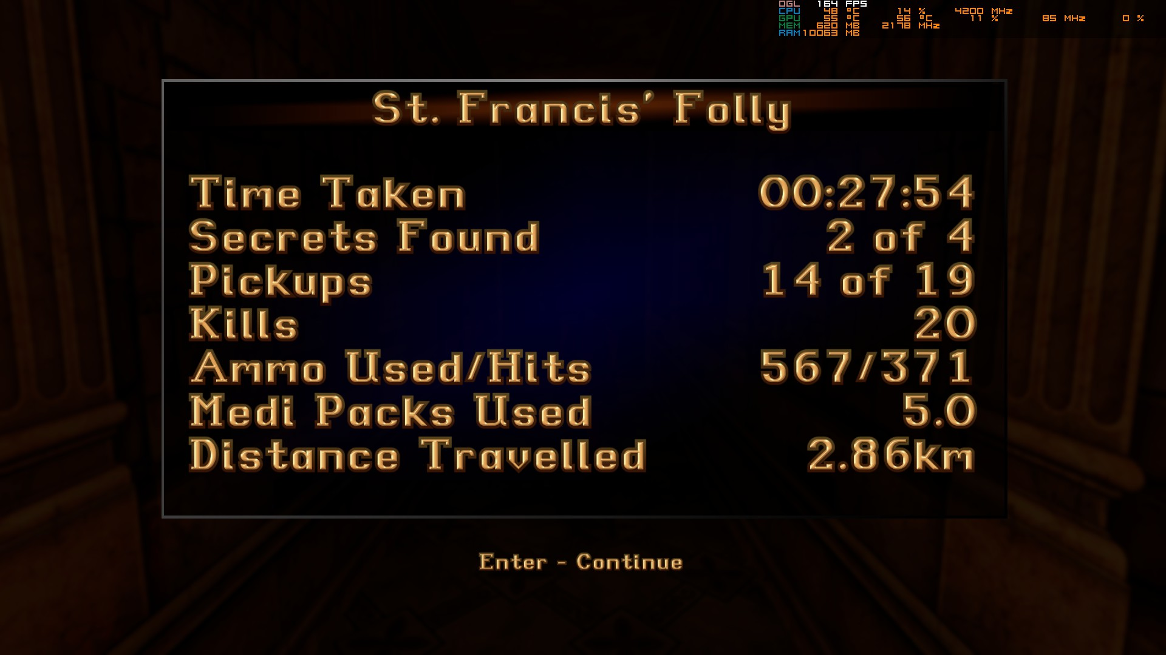

Figura 8 Estatisticas do Nivel St. Francis' Folly

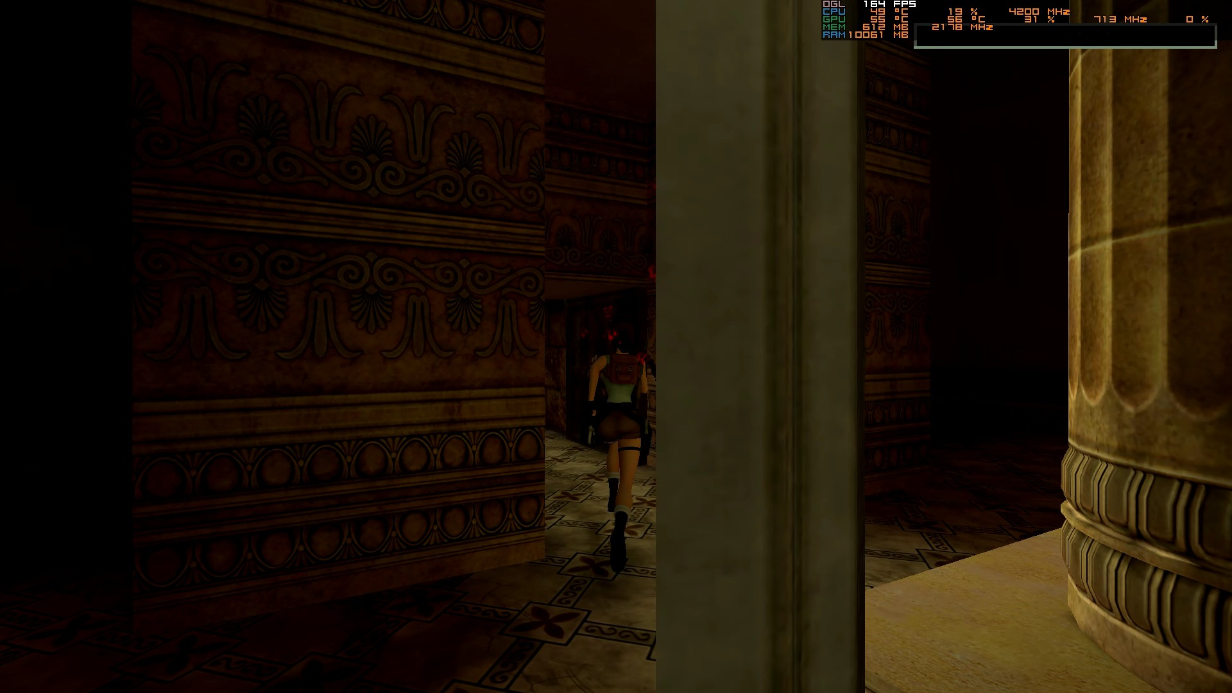

Figura 9 Primeira tentativa de passar a porta do Damocles

## 09 de outubro de 2025

Duração aproximada: 1h

### Progresso:

* Completei o nível Colosseum.

### Descobertas:

* Neste nível comecei a perceber a importância de não ser atacado e de poupar medi kits.

### Dificuldades:

* Tirando alguns saltos em que morria e alguns inimigos que apareciam em sítios bem apertados foi um nível mais fácil de completar.

### Reflexão:

Gostei muito deste nível (desculpem pode estar a falhar alguma coisa que estou a escrever isto no dia 12/10). Começo a ver a evolução gradual da dificuldade e de puzzles, bem como do tamanho dos níveis. O ambiente também está incrível como descrito anteriormente. Ainda não sei como mergulhar e ainda não sei como na berma a Lara não saltar e sim ficar empoleirada na berma.

### Próxima sessão:

* Completar pelo menos 1 nível.

### Foto(s) para memória visual:

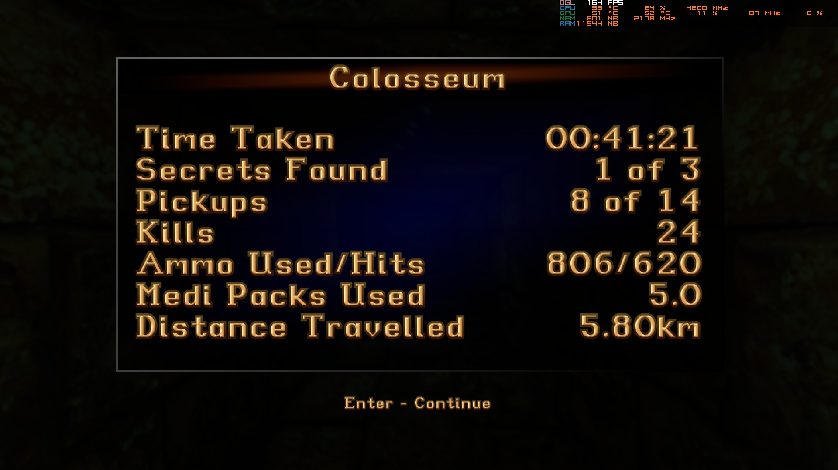

Figura 10 Estatísticas do Nivel Colosseum

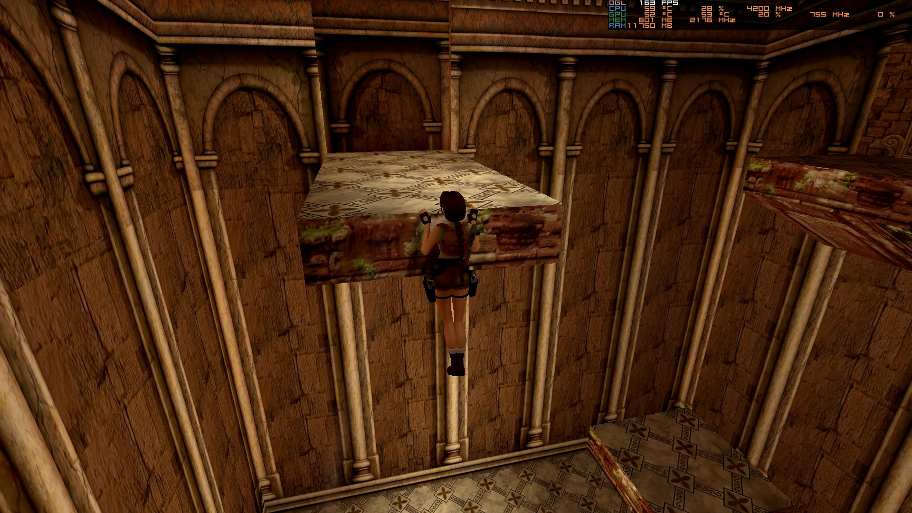

Figura 11 Um dos sítios saltos complicados no nível Colosseum

## 11 de outubro de 2025

Duração aproximada: 1h50

### Progresso:

* Completei o nível Palace Midas.

### Descobertas:

* Neste nível percebi como ficar empoleirada na berma sem a Lara saltar e morrer. Ainda tentei ver na net como mergulhar, mas ainda não consegui. Descobri o significado de uma parte de uma letra dos Mind da Gap graças a este nível. Falo do Toque de Midas.

### Dificuldades:

* Como no nível anterior os saltos foi a maior dificuldade. Também tive de ver na net como passar uma parte porque como não sabia me empoleirar não conseguia chegar a uma parte importante para continuar o nível.

### Reflexão:

Explorei muito bem este nível. Fiz e refiz e morri estupidamente em saltos e em vez de guardar carreguei o jogo de novo e esqueci de gravar algumas vezes e morri. Nível engraçado. Comecei muito a sentir o tamanho dos níveis e pequenos detalhes como luz como pontos que podiam me ajudar, mas sem sucesso desta vez. Realmente o problema estava no facto de não conseguir me agarrar na berma. Após ver na net consegui passar o nível todo sem problemas. Acho importante destacar que morri uma vez para a mão do Midas onde a Lara se transformou em ouro. Assustei de início, mas depois achei engraçado. São pequenos *easter* *eggs* que passam despercebidos às vezes, mas que neste caso tive a felicidade de conseguir vê lo por mim. Também cheguei a jogar um pouco do nível seguinte, contudo não gravei perdi tudo.

### Próxima sessão:

* Completar pelo menos 1 nível.

### Foto(s) para memória visual:

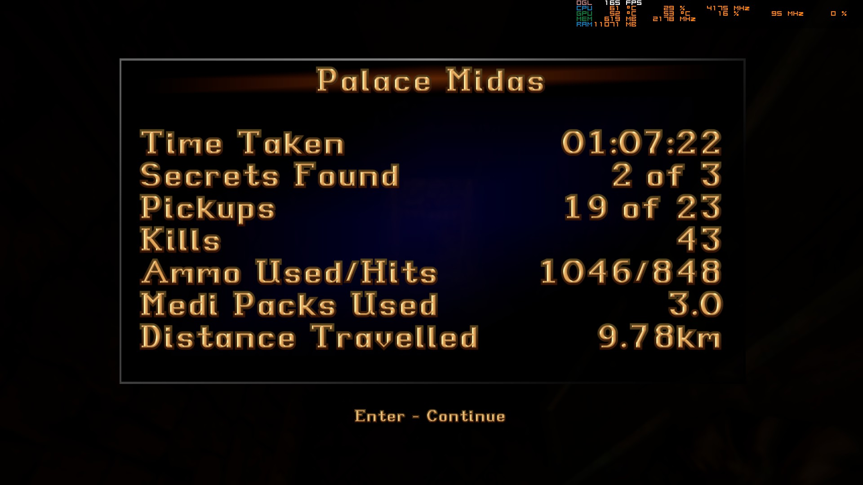

Figura 12 Estatísticas do Nível Palace Midas

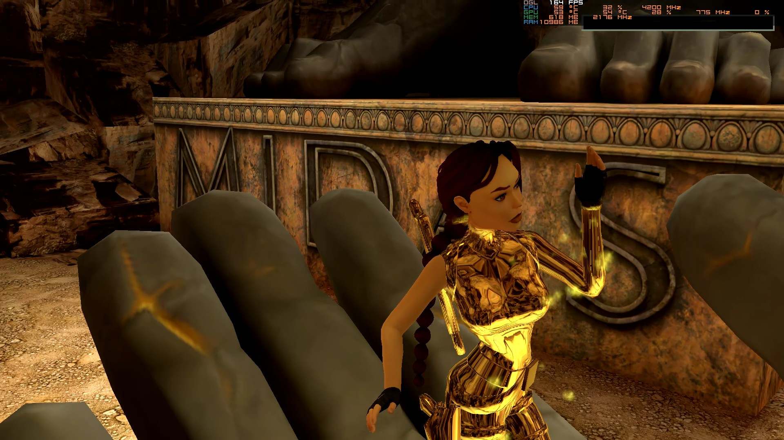

Figura 13 Momento em que a Lara se transforma em ouro

## 12 de outubro de 2025 Sessão da tarde

Duração aproximada: 2h30

### Progresso:

* Completei o nível The Cistern e Tombo of Tihocan.

### Descobertas:

* Aprendi finalmente a dar dive. Mecânica que ainda não se revelou importante, mas queria aprender.

### Dificuldades:

* Como sempre certos saltos mostraram se difíceis o que novamente colmatei isso ao gravar várias vezes. Sim é por isso que tenho um número muito grande de saves.
* Tive de repetir o nível The Cistern pois o mesmo tinha um sítio com uma chave que ficava inacessível caso ativássemos a água. Um pouco frustrante porque tive cerca de 2h só para completar esse nível.
* Senti uma pequena dificuldade onde os imigos me atacavam e não tinha nenhuma plataforma para me meter em cima.

### Reflexão:

Um pouco frustrante o facto de não encontrar a segunda chave da porta de prata e quando cansei de procurar em todos os sítios reparar que estava num sítio inacessível ao ativar a água antes de apanhar a chave pareceu tempo perdido. Apesar disso deu para melhorar um pouco os saltos e ganhar mais confiança no jogo. Sinto que estar preso obrigou-me a pensar e melhorar no jogo apesar da frustração. Sim tive 1h30 a tentar fazer o nível pela primeira vez e 30m para o fazer após saber onde está a segunda chave. Sobre o nível Tomb of Tihocan não há muito a acrescentar. Sinto que o tempo perdido no The Cistern ajudou-me a ganhar muito calo para passar este nível rápido. O boss pareceu fácil mesmo tendo um espaço curto. Ainda sinto dificuldades em atirar e fugir porque a Lara de costas não dispara.

### Próxima sessão:

* O objetivo como na sessão anterior era apenas fazer um nível, mas já sei que aconteceu.

### Foto(s) para memória visual:

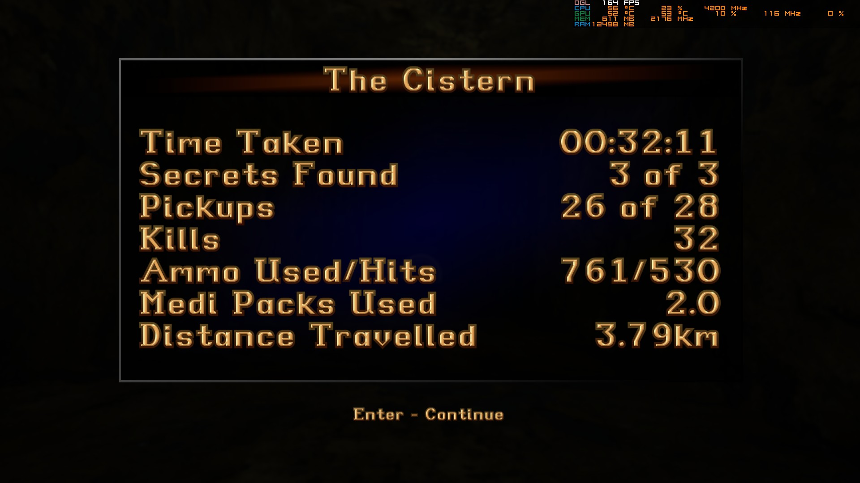

Figura 14 Estatísticas do Nível The Cistern

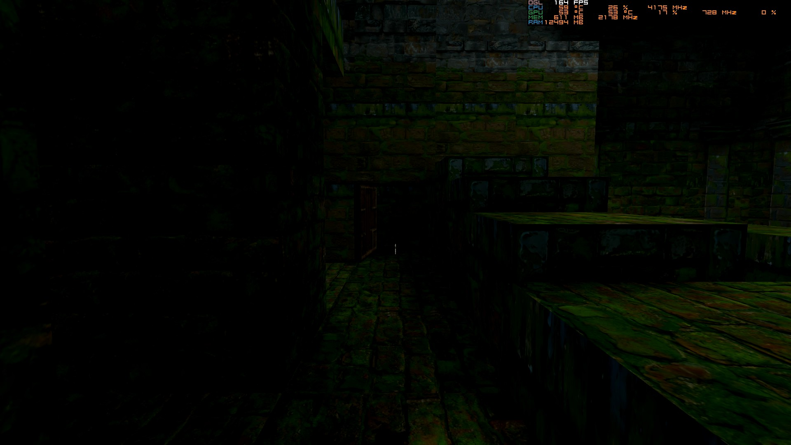

Figura 15 Chave que mais me deu dor de cabeça por não a conseguir abrir

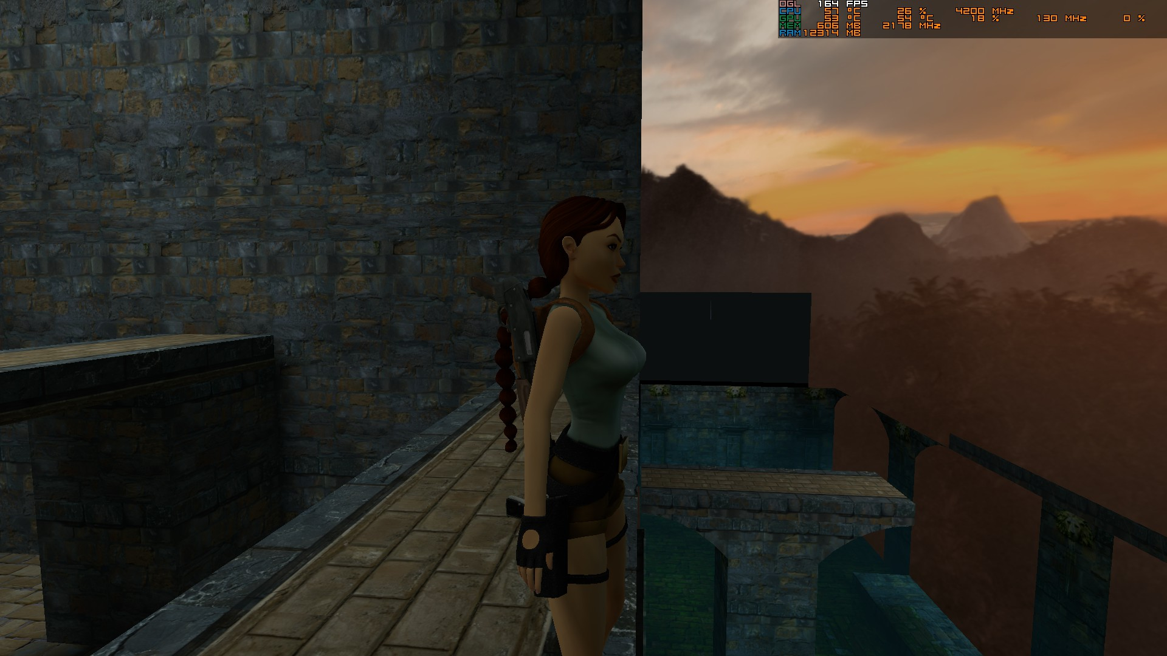

Figura 16 Bug do nível The Cistern

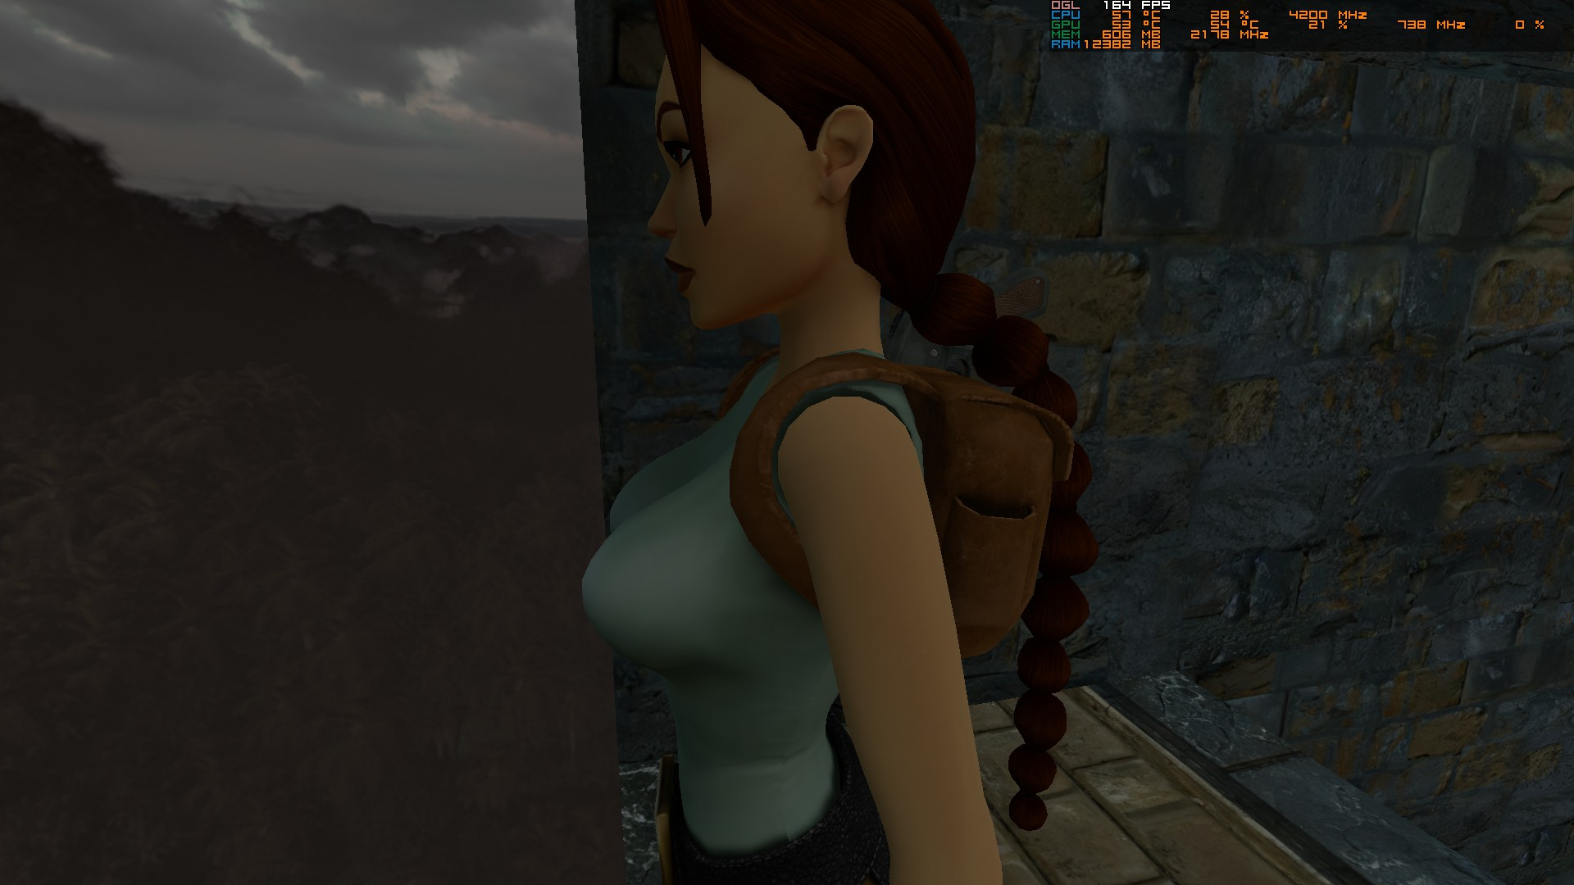

Figura 17 Bug do nível The Cistern visto do outro lado

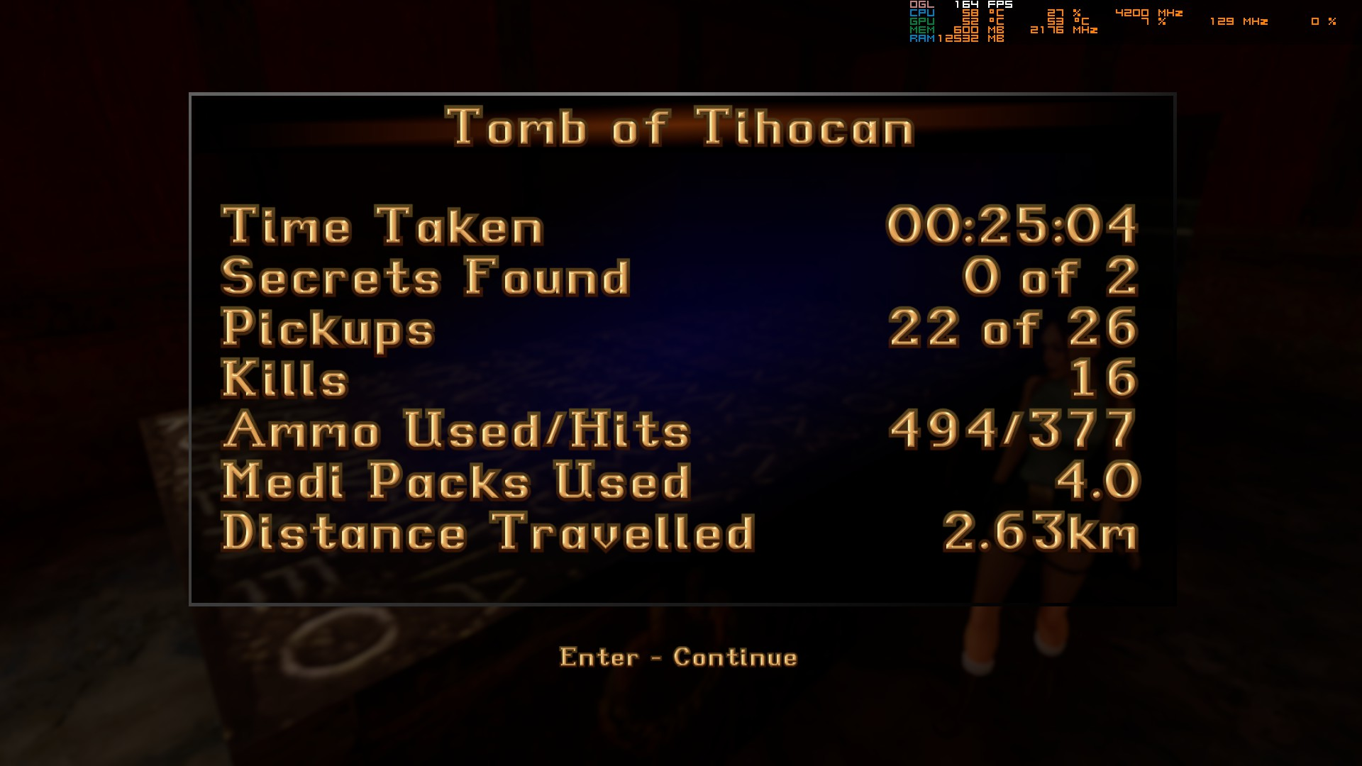

Figura 18 Estatísticas do Nível Tomb of Tihocan

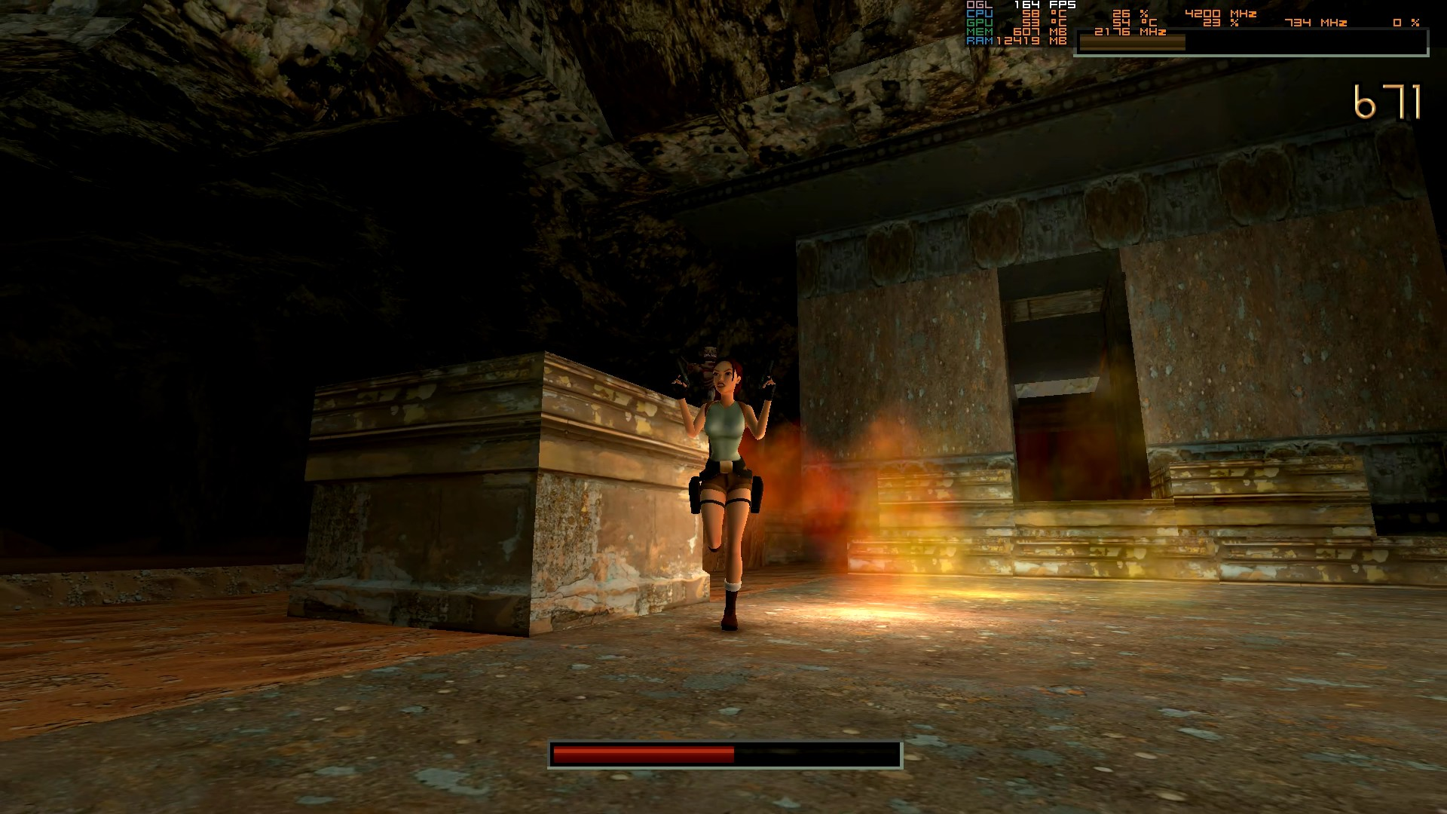

Figura 19 Boss do nível Tomb of Tihocan e problema de andar para trás

Sim esta sessão deve ter sido a que mais senti o jogo a falar para mim e a mostrar me porque o escolhi em vez do Crash.

## 12 de outubro de 2025 Sessão da noite

Duração aproximada: 1h50

### Progresso:

* Completei o nível City of Khamoon e Obelisk of Khamoon.

### Descobertas:

* Não fiz nenhuma descoberta nova. Só achei engraçado o facto de terem ligado 2 níveis num. Amei.

### Dificuldades:

* Senti uma pequena dificuldade naquelas 4 pontes. Chegou um momento que eram tantos caminhos e tantas mortes que já não sabia o que apanhei ou não. De certeza deixei coisas para trás.
* Acertar em inimigos que ficavam atrás de pilares também era chato(o word está sempre a tentar me corrigir com palavras mais brasileiras que portuguesas). Deve ter sido daqui a ideia para os FPS atuais com ângulos para se esconder. Não sei porque não sinto esses ângulos tanto no Wolfenstein 3D como no Doom (1993).

### Reflexão:

Níveis bem mais amarelos, para simbolizar a areia e as pirâmides pois agora estamos no Egipto. Apesar de demorar um pouco de tempo até encontrar a primeira chave o resto do nível foi mais fluido e fácil de completar. E se estão se a perguntar, sim tentei saltar para o final do próximo nível, mas sem sucesso. E não sei porque não acreditei que o fim do nível fosse mesmo o fim e quis explorar mais o que me levou a nada. Sobre o nível Obelisk of Khamoon achei um nível muito linear, mas ramificado onde o final seria sempre o mesmo. Estou a gostar muito tanto da arte como dos niveis. Eu sei que estou a jogar uma versão remastered mas sei que no futuro antes de deixar a franquia vou jogar os 3 primeiros jogos Vanilla. E sinto que apos o fazer vou Resident Evil.

### Próxima sessão:

* O objetivo é completar no mínimo 1 nível do jogo. Mas com este ritmo de jogo espero mais já.

### Foto(s) para memória visual:

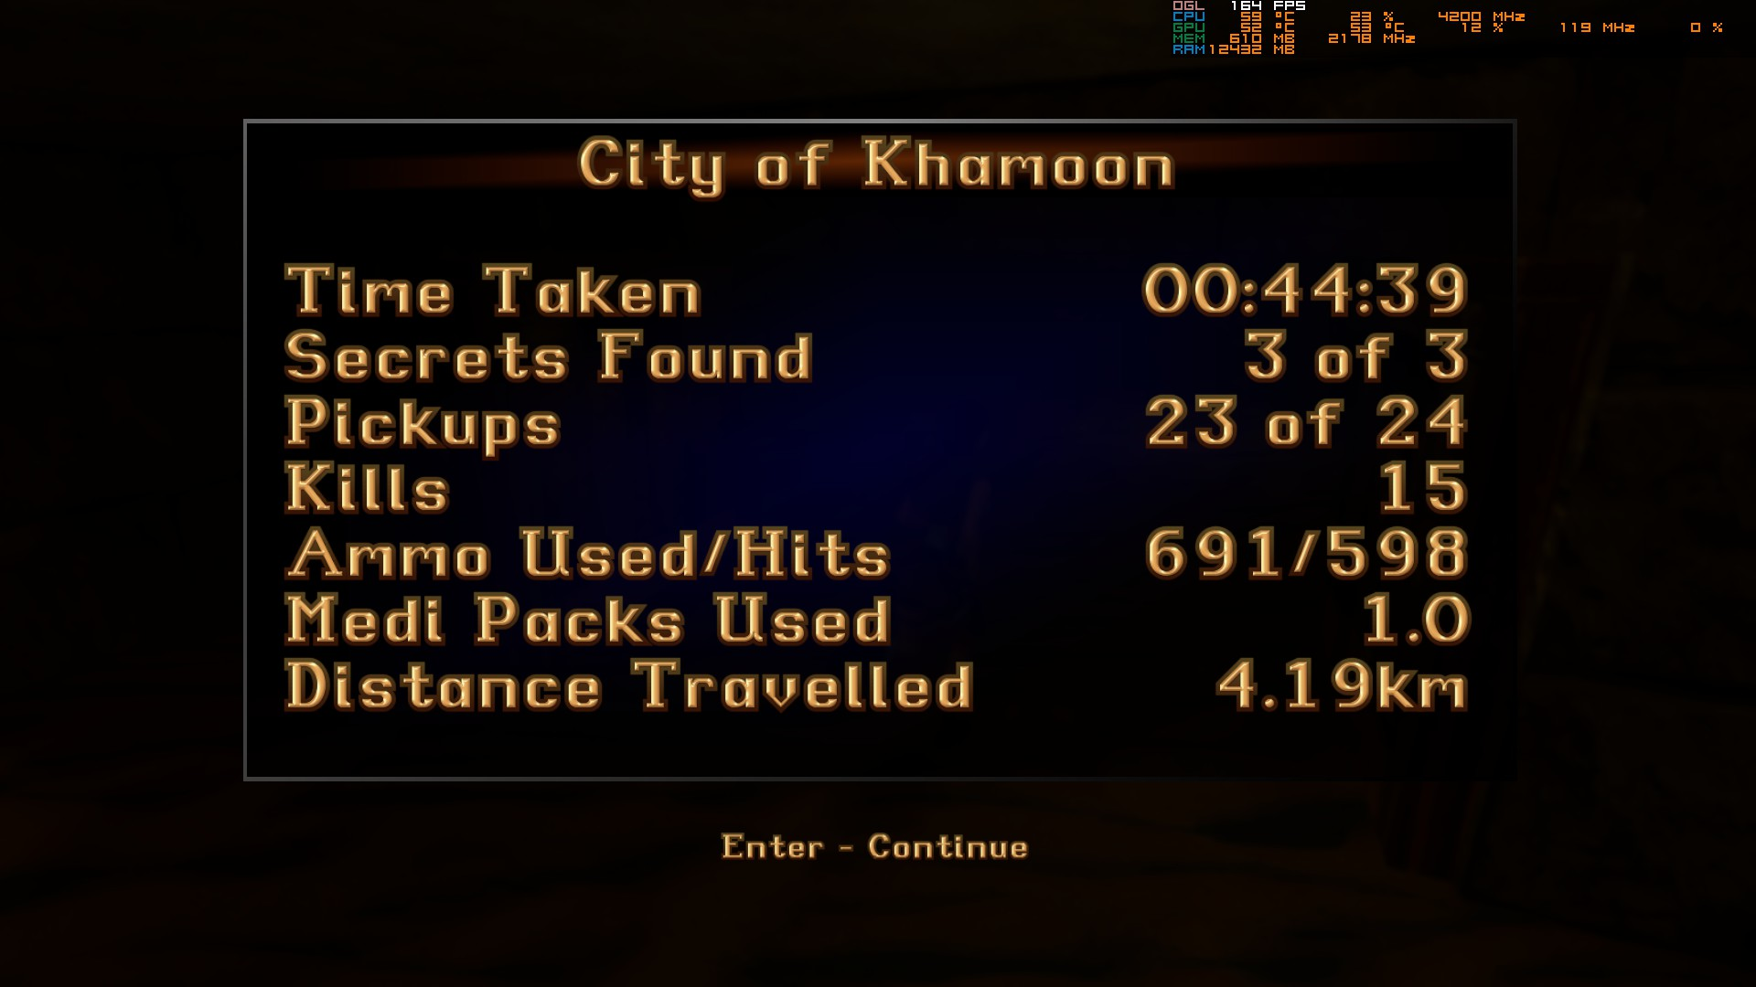

Figura 20 Estatísticas do Nível City of Khamoon

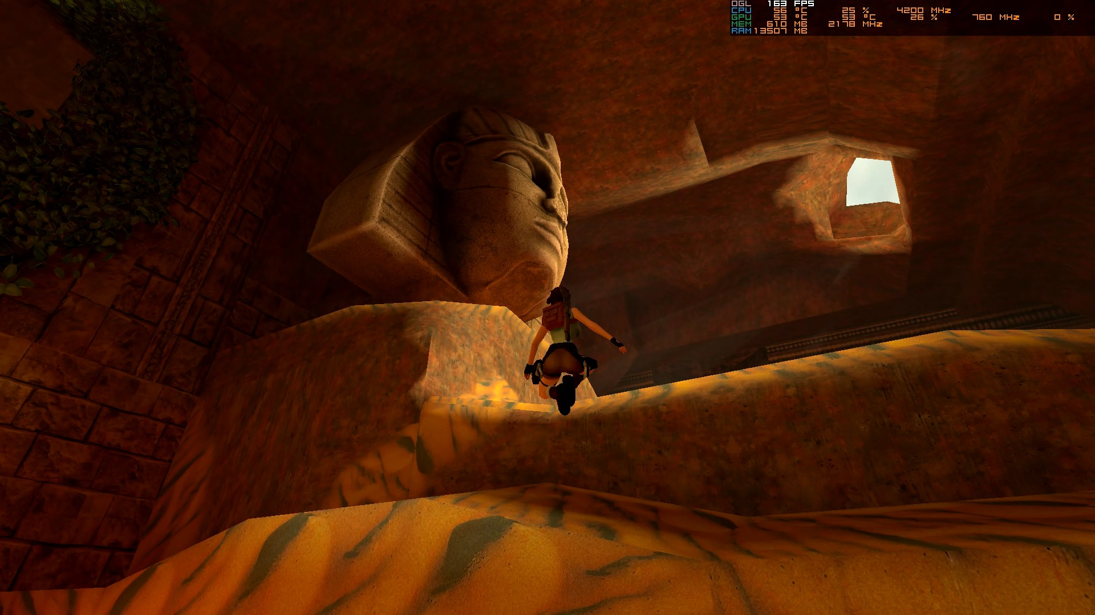

Figura 21 Screenshot que transmite melhor os amarelos e a areia do Egipto

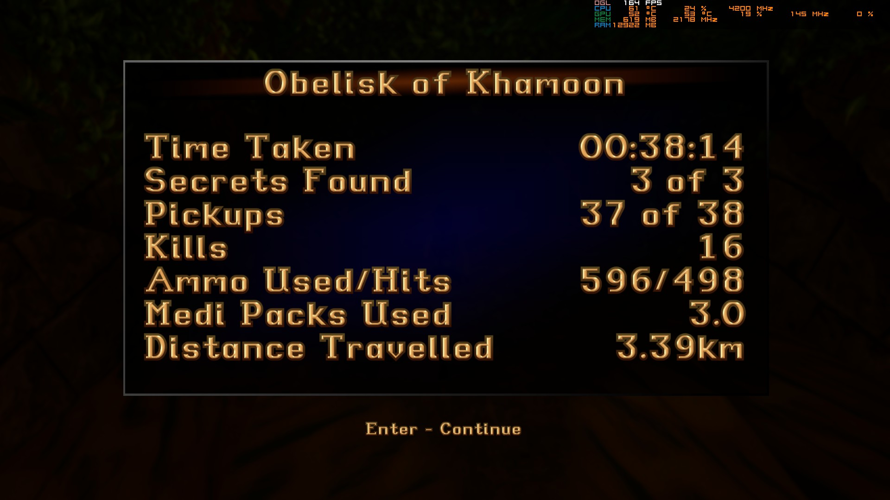

Figura 22 Estatísticas do Nível Obelisk of Khamoon

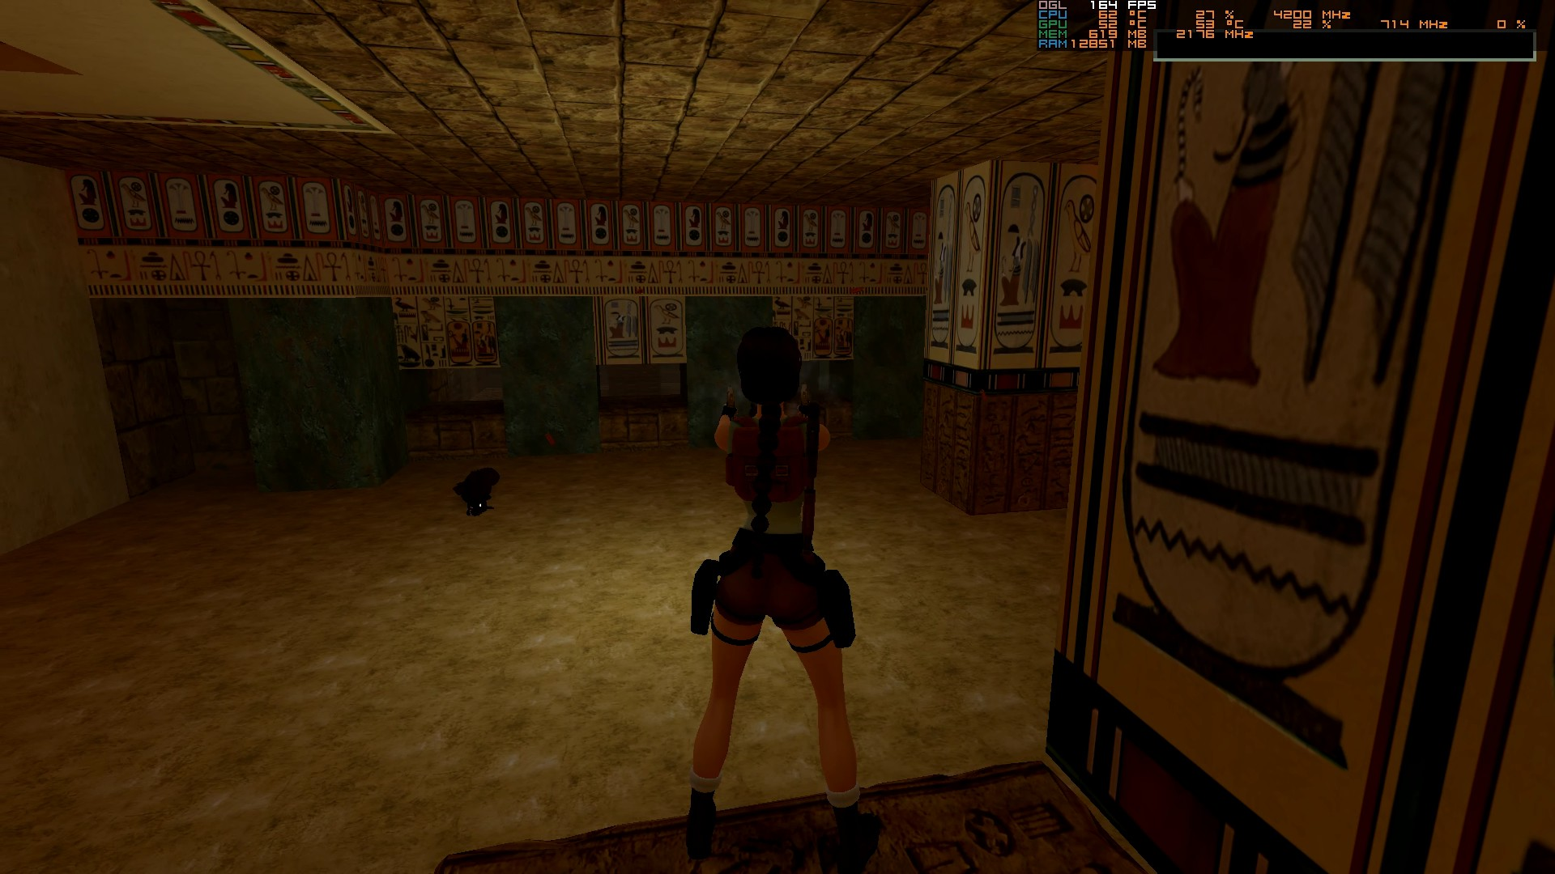

Figura 23 Nível com ilustrações egípcias

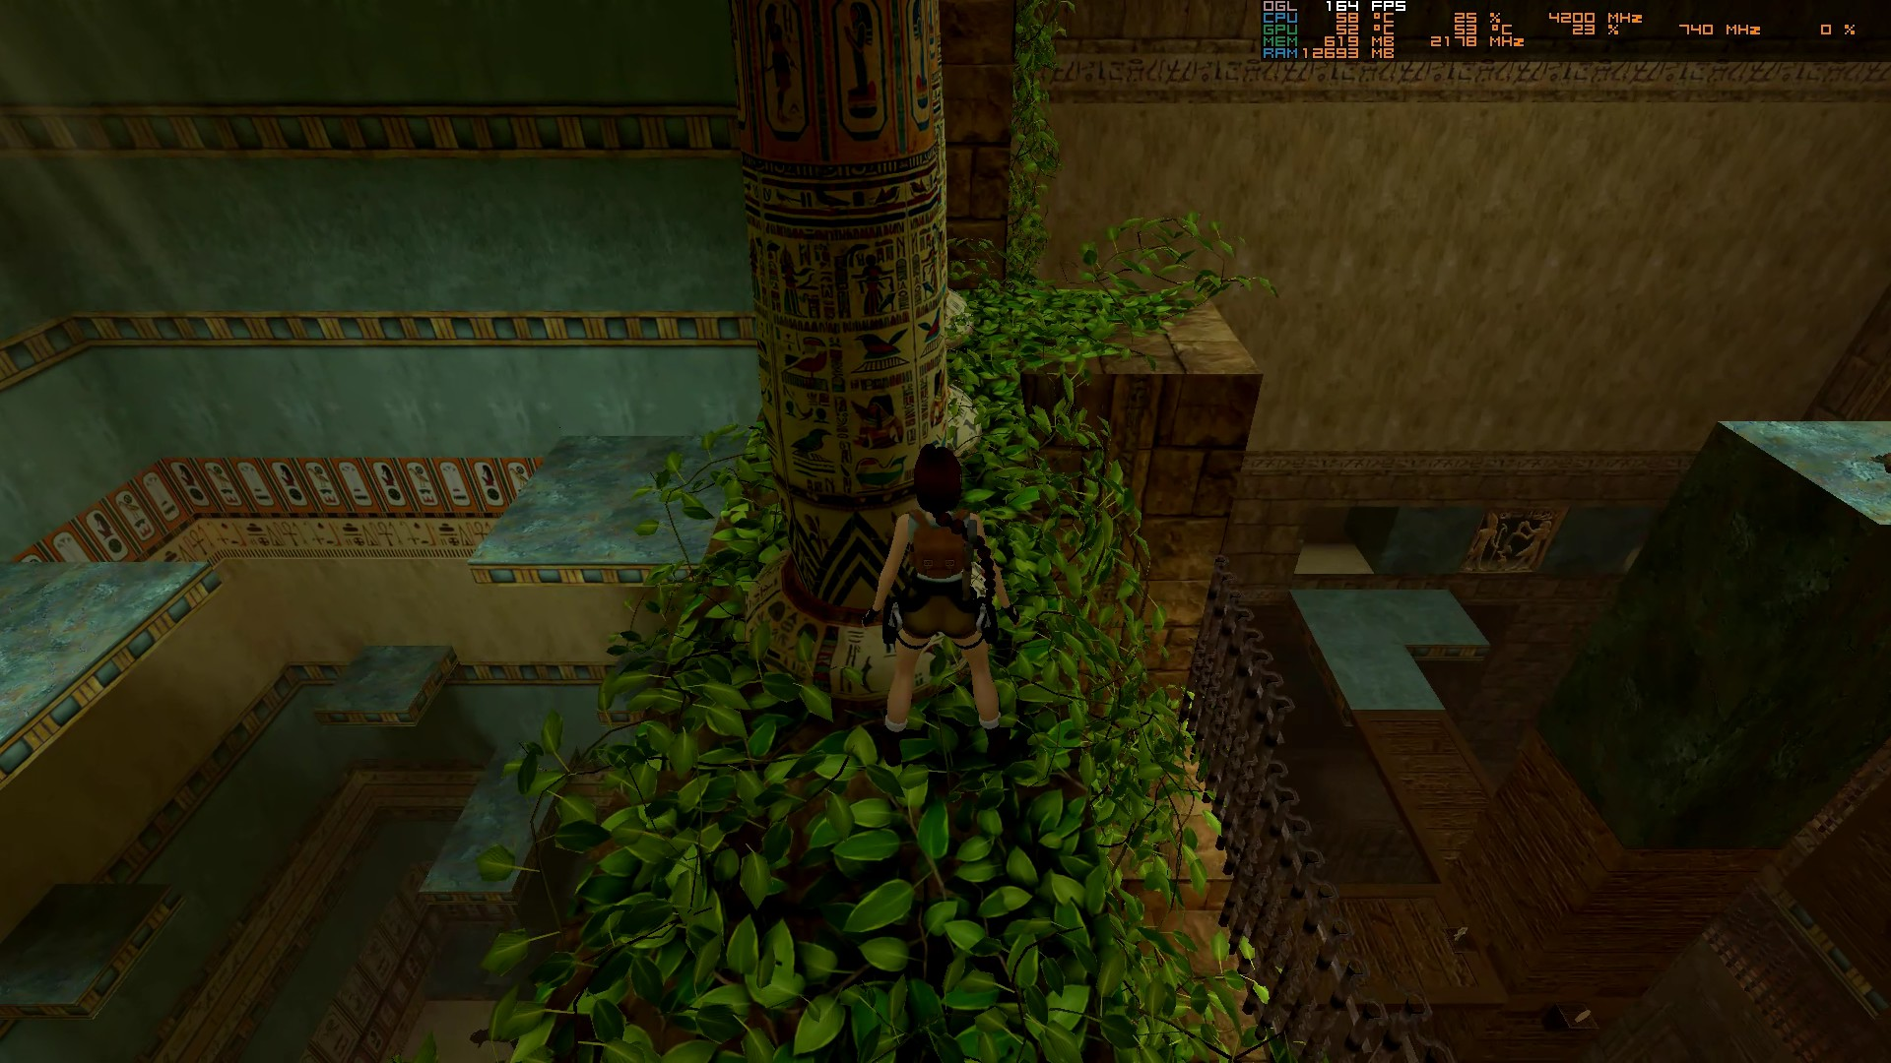

Figura 24 Torre com as várias pontes

Acho importante dizer isto. Hoje é dia 15/10 e eu fiz tanto a sessão da tarde como a sessão da noite do dia 12/10 e na tarde de hoje vi metade do filme de Tomb Raider de 2018. Vou ainda tentar acabar o filme hoje. Se conseguir na próxima sessão digo que aconteceu. Também vou ver a serie toda. Comecei com a minha namorada, mas não acabei.

Antes de começar a falar da sessão sim acabei o filme no dia

## 17 de outubro de 2025

Duração aproximada: 1h10

### Progresso:

* Completei o nível Sanctuary of the Scion.

### Descobertas:

* Acho importante dizer, apesar de já ter descoberto isto a algum tempo. Amo o facto de quando caminho ela para nas beiras. Muito útil no jogo para saltar.

### Dificuldades:

* Novamente o que mais senti difícil foi os saltos. Sempre os saltos. Não é pior que o Crash ainda.

### Reflexão:

Bem este nível foi um pouco menos puzzle. Acho que o facto de explorar o mapa todo primeiro antes de apanhar as coisas todas precisas para avançar ajuda a completar tudo. Demorei um pouco a encontrar a porta de cima, contudo rapidamente a encontrei a tentar ir embora. Os imigos mostraram se fáceis. O nível mostrou-se a ponte perfeita para da busca de algo para a reconquista de algo. Senti também o inimigo muito fácil desta vez. Pierre > Larson. Com esta cutscene o jogo começou a mostrar mais ação e menos tempo morto. Foi um contraste enorme que nos leva aos poucos para o climax do jogo. E já agora que estou a falar de narrativa estou a sentir a narrativa de herói a formar-se. E sim isto criou uma enorme vontade de jogar e ver se conseguimos recuperar. Contudo ainda sinto o contraste do jogo calmo e com poucos sons com este momento muito agitado. Estou muito curioso como o jogo nos vais mostrar esta procura agora. Só não vou continuar porque quero também jogar God of War.

Mantendo a consistência dos jogos antigos e deste jogo. Faltam 4 níveis para acabar porque tem sido 4 níveis em 4 zonas diferentes. Pelo menos no Spyro foi assim tirando os Speedways e os extras.

### Próxima sessão:

* O objetivo é completar no mínimo 4 níveis para acabar o jogo.

### Foto(s) para memória visual:

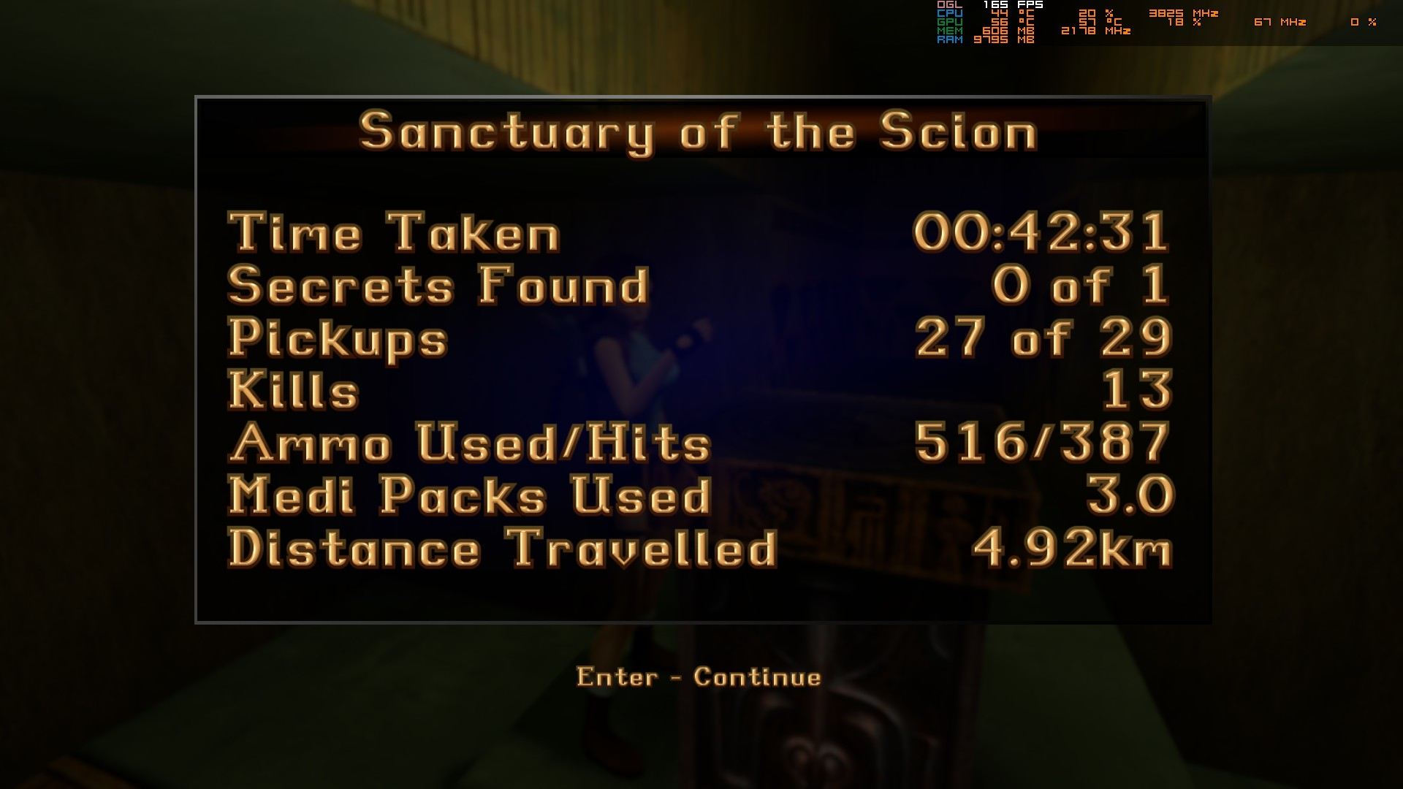

Figura 25 Estatísticas do nível Sanctuary of the Scion

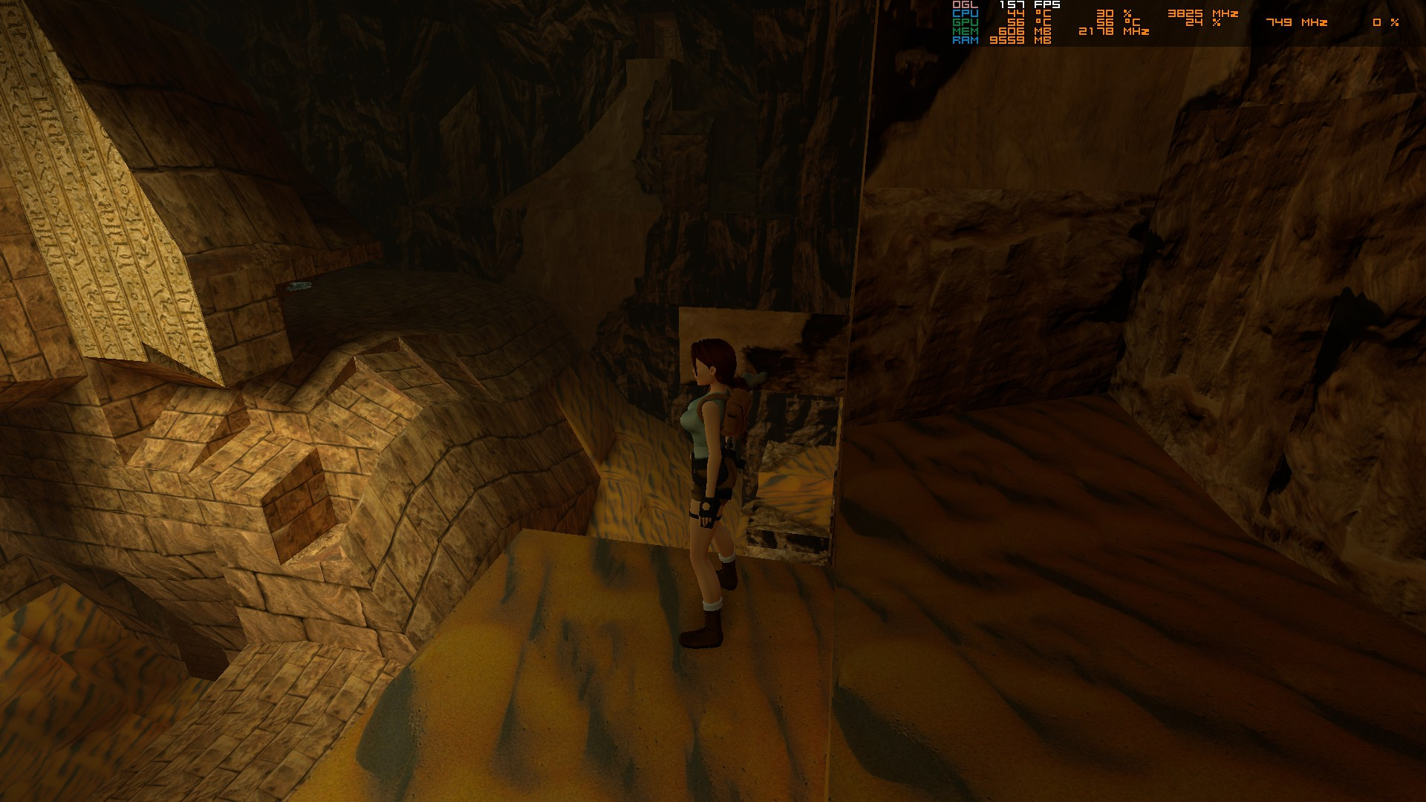

Figura 26 Arma no ar que sinto que tinha lá uma plataforma, mas não tentei apanhar

## 18 de outubro de 2025 Sessão da tarde

Duração aproximada: 2h40

### Progresso:

* Completei o nível Natla’s Mines e fiquei muito proximo de acabar Atlantis (sei porque já fiz a próxima sessão).

### Descobertas:

* Não fiz descobertas novas neste jogo.

### Dificuldades:

* Naturalmente a única dificuldade foi com os saltos verticais onde cai muito na lava.

### Reflexão:

O primeiro nível foi um pouco aborrecido. Após aquele momento todo ao sermos roubados o jogo corta-nos um pouco o clima com uma gameplay um pouco sossegada e sem armas nenhumas. Sobre o nível Natla’s Mines não sei como me consegui empoleirar 2x seguidas à primeira e nunca mais o fazer. Andei perdido uns minutos até perceber que tinha detonado o TNT que mexi há pouco tempo na mina. Passando para Atlantis a animação começou. Começou a haver inimigos difíceis em cada canto. Logo de início levamos com 6 inimigos sem saber quando eles vão sair do ovo deles. O jogo também se tornou um pouco mais vermelho, violento e chamativo. Apesar disso os puzzles eram bem simples, foi só preciso parar pensar e fazer poucas vezes para dar certo. A Lara espelhada em carne foi um momento engraçado, contudo não fiquei a perceber se ela fazia parte da experimentação ou não. Sei que a mandamos para a lava. E tive de parar a gameplay brutamente resolver um problema.

### Próxima sessão:

* Eu queria acabar o jogo a todo o custo.

### Foto(s) para memória visual:

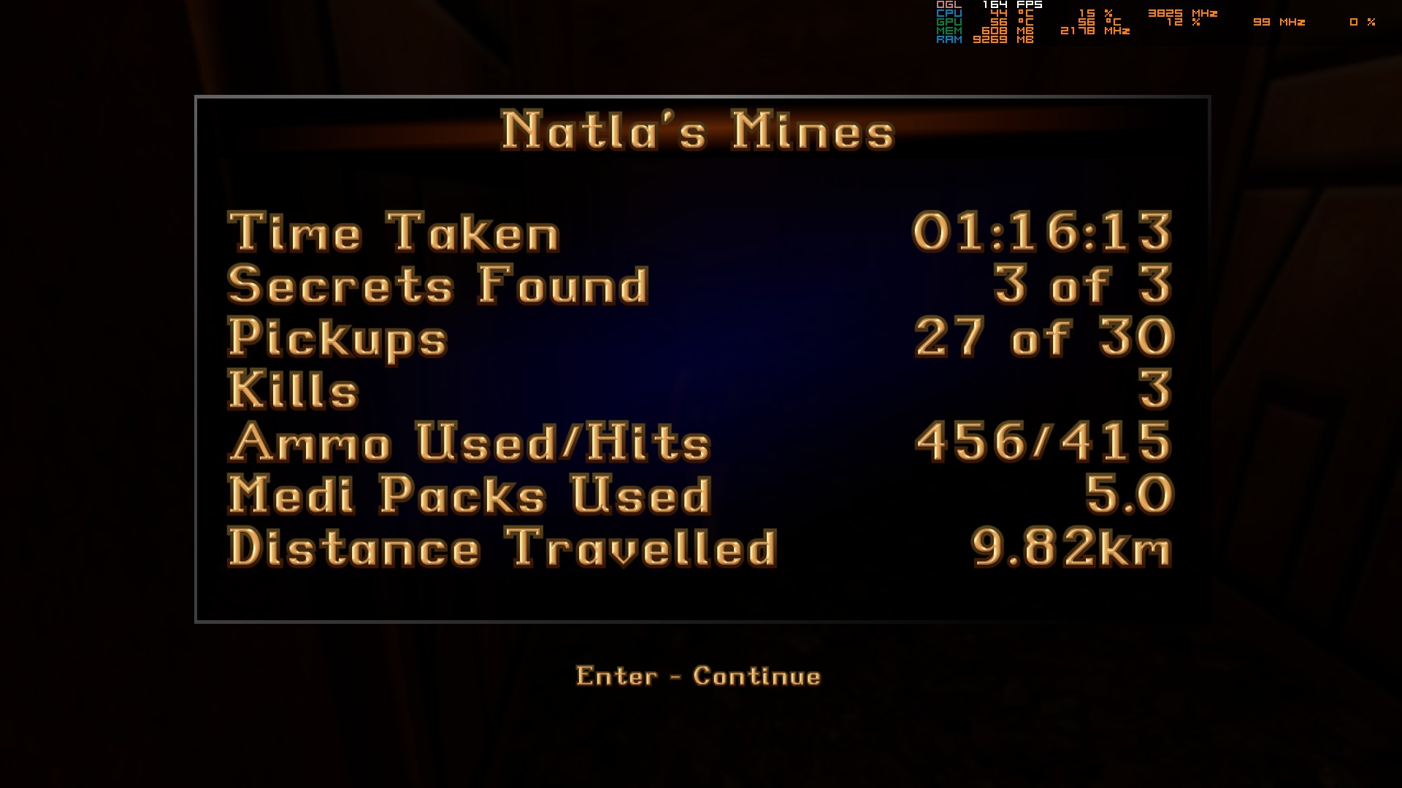

Figura 27 Estatísticas do nível Natla's Mines

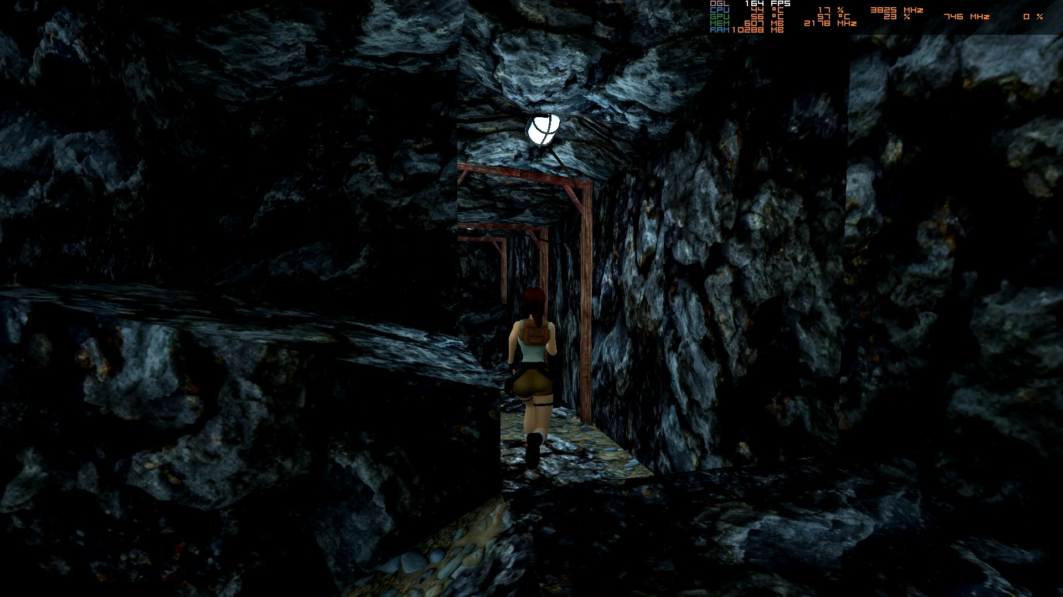

Figura 28 Nivel muito cinza e vazio de Natla's Mines

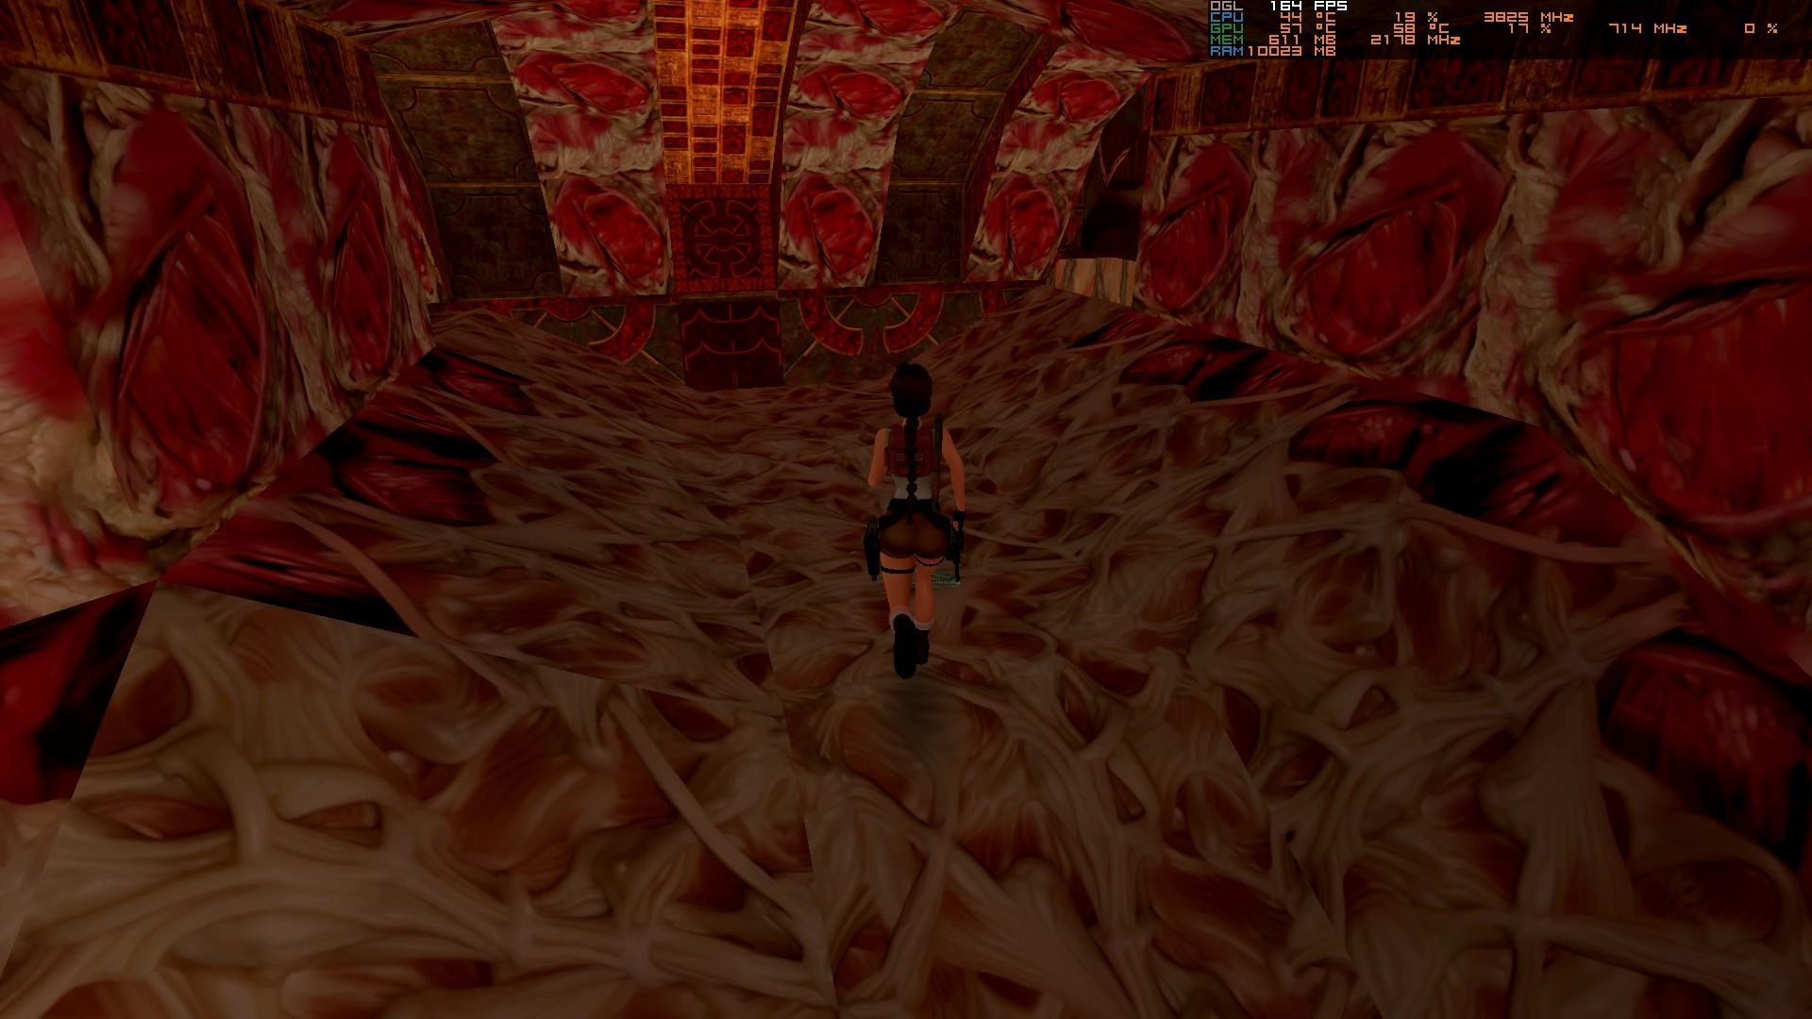

Figura 29 Sítio onde fiquei após parar a gameplay brutamente

## 18 de outubro de 2025 Sessão da noite

Duração aproximada: 40m

### Progresso:

* Completei o jogo.

### Descobertas:

* Descobri que amei este jogo e que por causa disto um dia vou ter uma consola da Nintendo só para jogar Zelda.

### Dificuldades:

* Senti um pouco dificuldade a perceber onde passar no fogo sem me queimar mesmo a chegar ao final do jogo.

### Reflexão:

Após derrotar 2 monstro completei o nível Atlantis ficando apenas o nível The Great Pyramid por fazer. O novo ser criado pela dona foi muito fácil de derrotar por ser muito lento. Apenas andei aos círculos que ele nunca me apanhou. Demorei muito tempo a perceber que não era preciso pegar fogo para passar no puzzle final. Que acertar na pontas era o suficiente para sobreviver. A inimiga principal, a Ruler of Atlantis, também foi fácil de matar, só corri atrás dela e morreu. Concluído o jogo agora o objetivo é acabar o trabalho que tenho para entregar e depois começar o Tomb Raider 2. Também quero começar a ver a serie que foi feita pela Netflix.

### Próxima sessão:

* Quero começar o Tomb Raider 2, mas com consciência que também quero acabar um trabalho da escola.

### Foto(s) para memória visual:

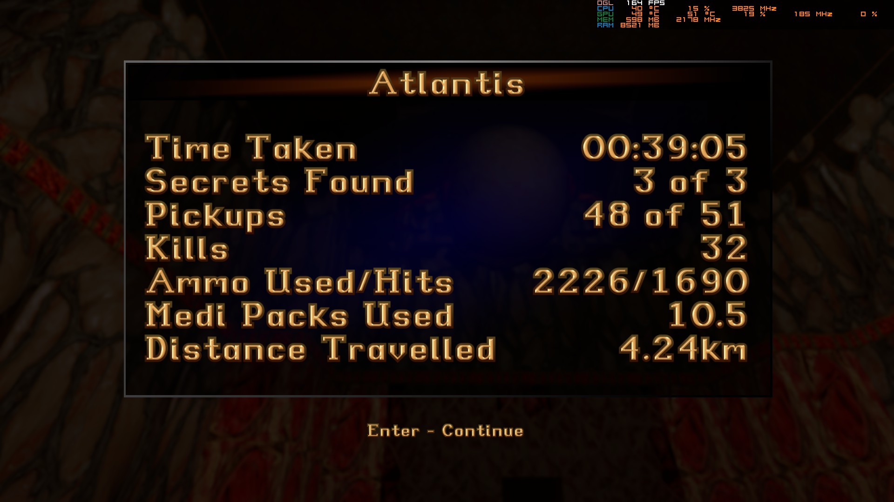

Figura 30 Estatísticas do nível Atlantis

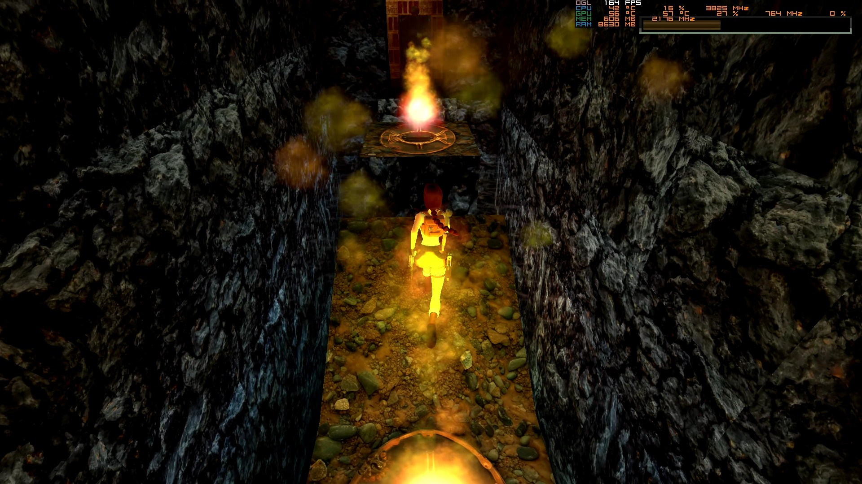

Figura 31 Puzzle de fogo que me deixou preso uns minutos

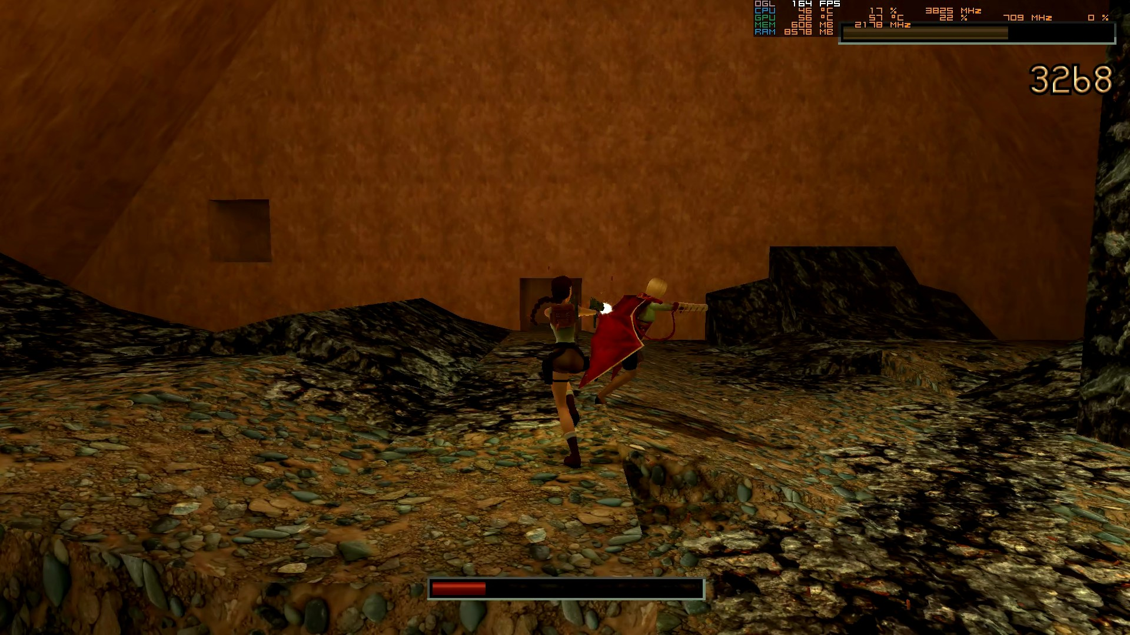

Figura 32 Corrida atrás da inimiga final

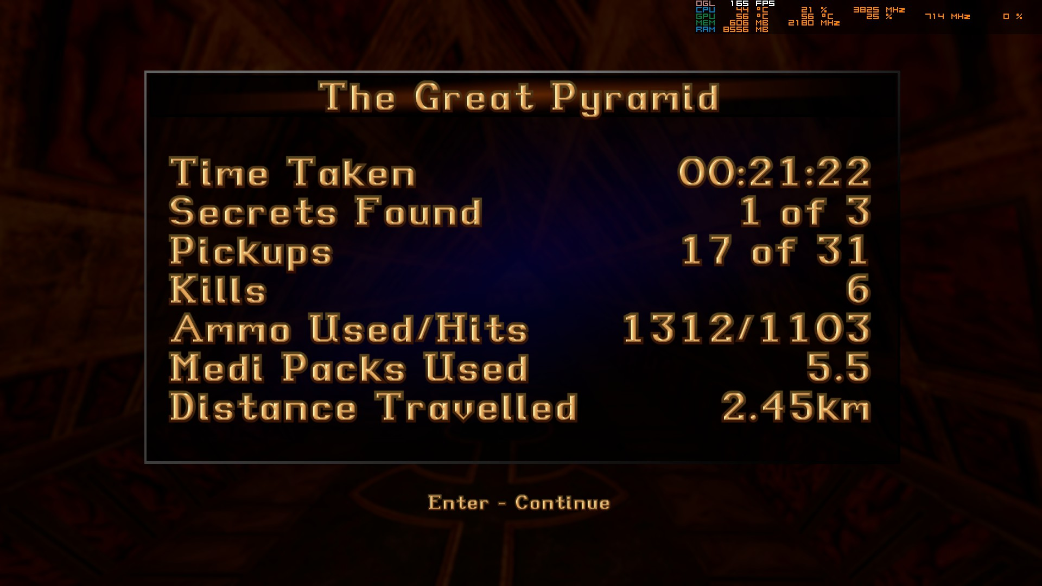

Figura 33 Estatísticas do nível The Great Pyramid

## Reflexão final Tomb Raider

Chegando ao fim posso dizer que completei o jogo em 14 sessões e 16h35. Apesar de não ter encontrado tudo achei o jogo muito bom no que diz respeito a puzzles. Alguns fizeram me pensar. O ambiente foi muito bom também onde fazia muitas vezes a troca do antigo para o remastered para perceber a diferença de ambiente em que antigamente estavam. Não sei o que as minhas estatísticas finais dizem, mas tenho de relembrar que isto diz respeito a tempo corrido não reloads após mortes.

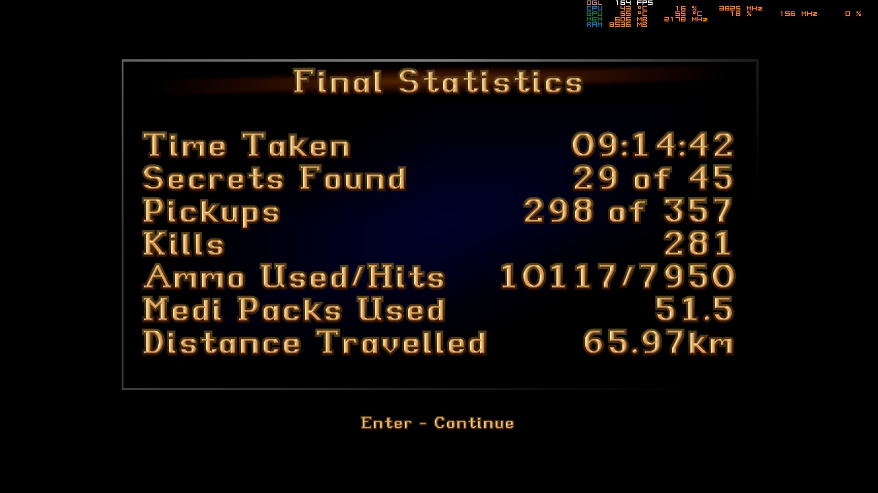

Figura 34 Estatisticas finais do Tomb Raider 1

Após terminar o Tomb Raider 2 e como estou a jogar os jogos por ordem cronológica completei o Unfinished Business. Eu sei que aparece um intervalo entre o primeiro Tomb Raider e esta DLC mas foi com este propósito. Como não sei em que pagina vai ficar o Tomb Raider 2 posso afirmar já que o Tomb Raider 2 começa logo que acabo a parte do Unfinished Business.

## 01 de novembro de 2025

Duração aproximada: 1h30m

### Progresso:

* Quase completei o nível Atlantean Stronghold.

### Descobertas:

* Como era o primeiro Tomb Raider descobri que o Tomb Raider 2 adicionou muita mecânica nova.

### Dificuldades:

* Tive muita dificuldade em gerir os medi kits e não levar dano dos inimigos.
* Tive dificuldades quando tive de lutar contra uns 4 inimigos seguidos.

### Reflexão:

Acho que posso começar pelo contraste visual do Tomb Raider 2 que estava habituado. Logo no HUD reparei na barra laranja/amarela que no 2 é um degrade entre vermelho, amarelo e verde. Tirando isso foi voltar ao mesmo sítio, a pirâmide que destrui, no primeiro e continuar a história. Reparei que a dificuldade aumentou um pouco, ou então já não estou habituado a este tipo de inimigos. Foi um nível muito linear e fácil de perceber. O nível apresentou cores quentes e ocres. Fiquei mesmo no final do nível. Mas tive que ir dormir.

### Próxima sessão:

Queria começar e acabar o Unfinished Business.

### Foto(s) para memória visual:

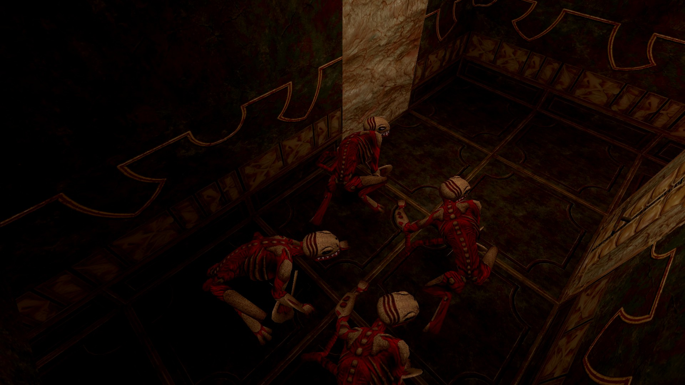

Figura 35 4 inimigos seguidos que deram problemas

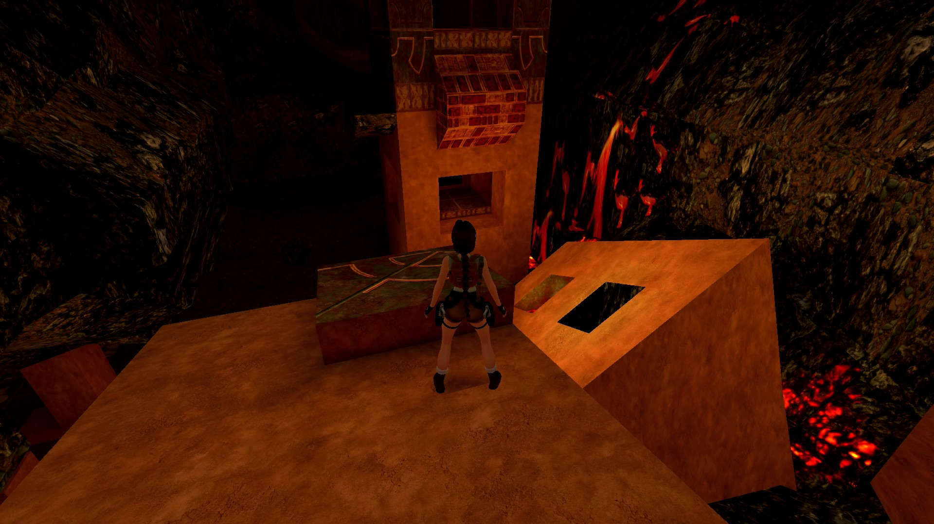

Figura 36 Local onde fiquei antes de dormir

## 02 de novembro de 2025

Duração aproximada: 3h5m

### Progresso:

* Completei o Unfinished Business.

### Descobertas:

* Nenhuma.

### Dificuldades:

* Tive muita dificuldade em gerir os medi kits e não levar dano dos inimigos.

### Reflexão:

Antes de mais, estamos oficialmente no inverno e voltei a ter o gato ao colo enquanto escrevo este diário. Sei que o meu tempo cá em casa pode ser pouco e sei que o gato pode não durar a vida toda, mas sei que vou ter saudades deste gato e de jogar e passar os meus momentos mais felizes com ele ao colo. Sempre foi uma companhia para mim e por isso é que o tenho logo na apresentação do jogo. Bem no primeiro nível foi só mergulhar para o buraco e depois derrotar o outro inimigo e acabou. O The Hive foi mais frustrante que o primeiro onde os inimigos davam me mais dano e andava a soro o tempo todo. Reparei também que os espaços eram mais apertados e que tinha ou poucos sítios para esconder ou sítios muito altos que davam me dano de queda. Comecei a tentar me desviar dos ataques a andar de um lado para o outro, deu resultado apesar de levar sempre dano ao trocar de direção. Foi neste nível que tive 6 inimigos para matar. Deu me uma frustração enorme porque passei muito tempo para tentar passar essa parte. Quando matei esse 6 inimigos e passei para uma parte que raramente me davam medi kits decidir correr só para a frente e ignorar os inimigos. Matei só 1 inimigos e corri e nadei direto para o fim concluindo assim o nível. Neste momento sabia que faltava 2 níveis para acabar o jogo e estavam tão mais relaxado porque era início de tarde. Sabia que ia acabar o jogo hoje. Quando cheguei ao nível do Egipto bateu uma nostalgia tamanha, ver de novo aquele nível do Egipto que gostei tanto. Acho que este nível foi um ponto de partida para um dos níveis que mais gostei e que mais senti a imersão do jogo. Já agora senti o nível fácil de perceber e fácil de completar. Chegando então ao nível que mais queria, Temple of the Cat, e sim não tem nada a haver de ter um gato, gostei mesmo deste nível. Senti me muito focado e imerso no nível. Provavelmente um espaço exterior e no Egipto fascinou me. Importante recordar que sou amante de história e que já li uns livros de uma coleção que tenho. Li do antigo Egipto até à Idade Media. Gostava de ler mais sobre história, mas com isto e a licenciatura não tenho tido paciência para isso. O nível foi muito linear e fácil de perceber, sempre soube para onde ir com informação visuais. Acho que foi o nível mais rico em informação para mim. Sentia me uma criança a ver o meu ídolo ao jogar este nível. Aconteceu me uma coisa caricata, ganhei um achivement sem querer que era olhar para uma parede por 5s. Deixo este nível com print porque não tenho muito palavras para ele. Dou assim por acabado o Tomb Raider 1 definitivamente. Amei o jogo, estou ansioso por começar outros jogos. Sei que do 3 para a frente os jogos têm pouca fama, mas vou os fazer na mesma. Não tem nada a haver com o jogo, mas nunca se esqueçam de ser boas pessoas mesmo para as pessoas que não querem muito saber. Não sabem se ser boa pessoa vai fazer essas pessoas felizes e não sabem se essas pessoas podem partir cedo. Durante o jogo percebi isso por causa de notícias que me deram. Não era uma pessoa minha amiga que partiu, mas era uma pessoa que conhecia e que não me lembro se fui boa pessoa. Senti triste por ela. Sejam boas pessoas e desculpa por falar disto num diário de jogos.

### Próxima sessão:

Proxima sessão, pelo menos de Tomb Raider é fazer o tutorial e mostrar o tempo aqui e se der fazer o primeiro nível do 3.

### Foto(s) para memória visual:

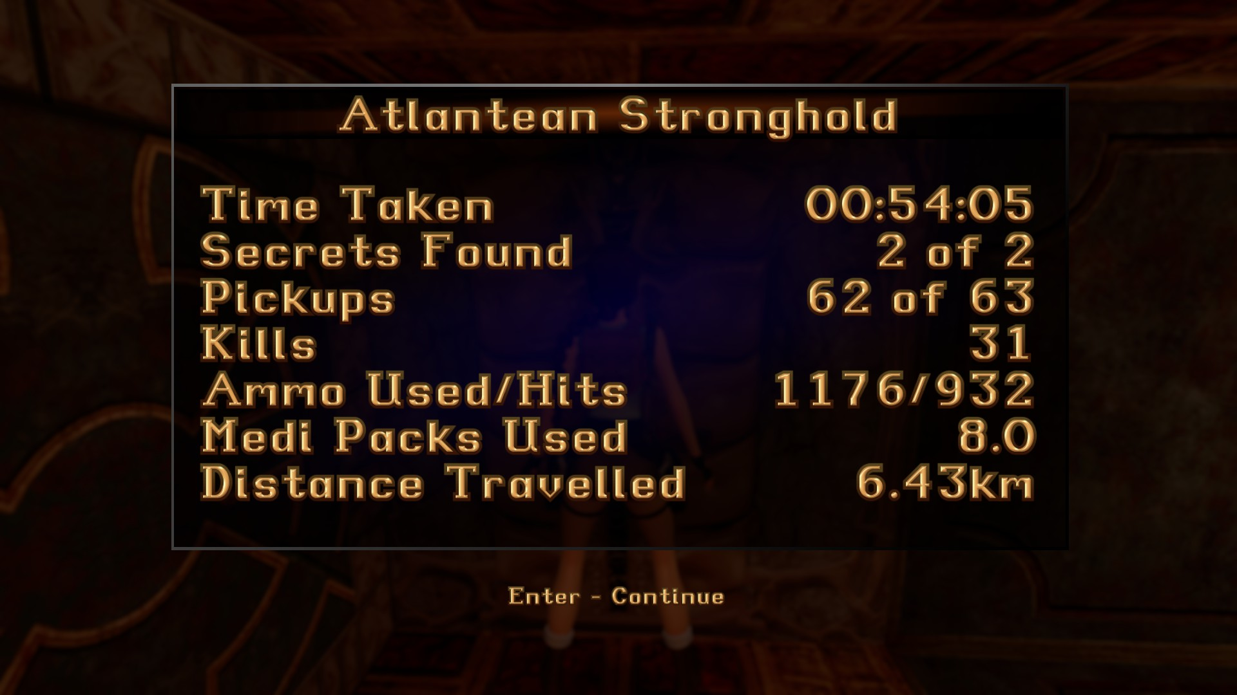

Figura 37 Estatísticas do nível Atlantean Stronghold

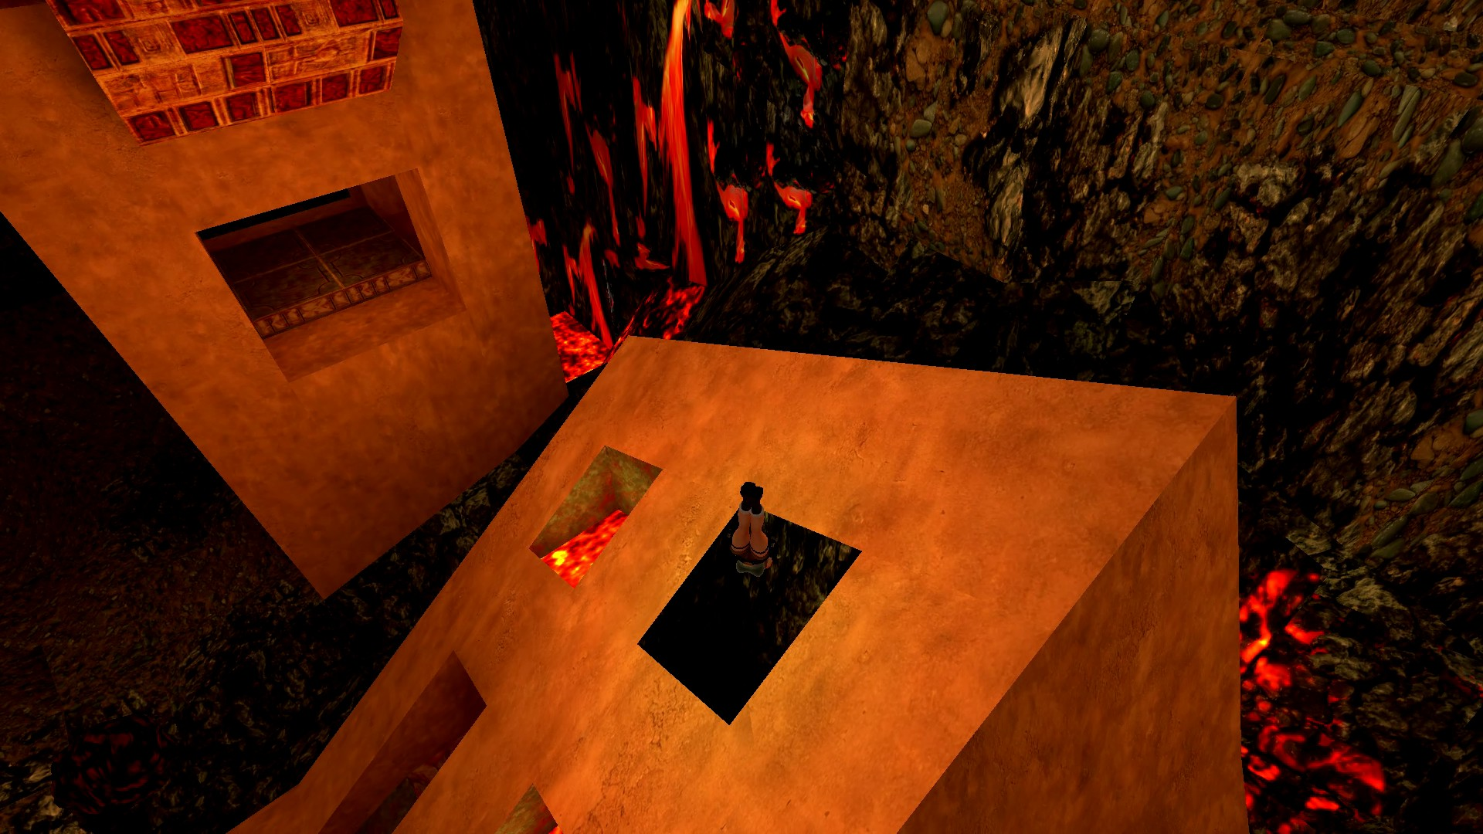

Figura 38 Mergulho para o final do nível

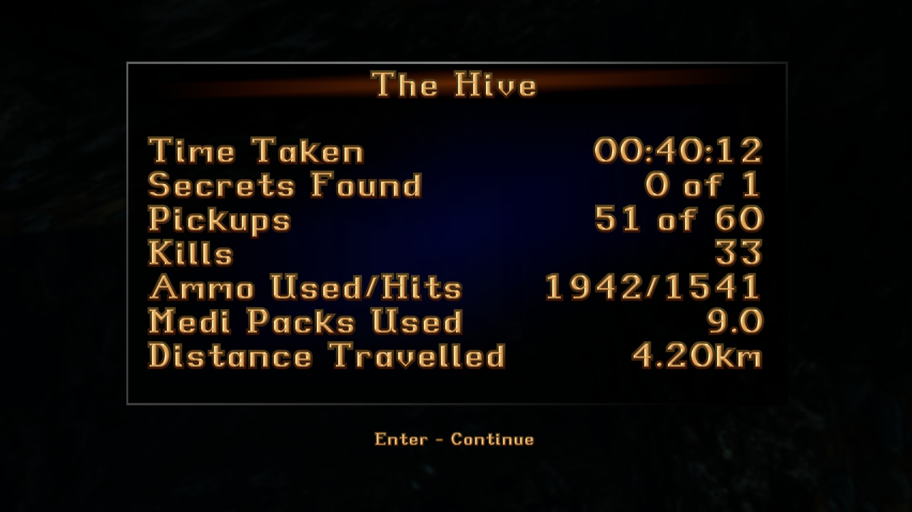

Figura 39 Estatísticas do nível The Hive

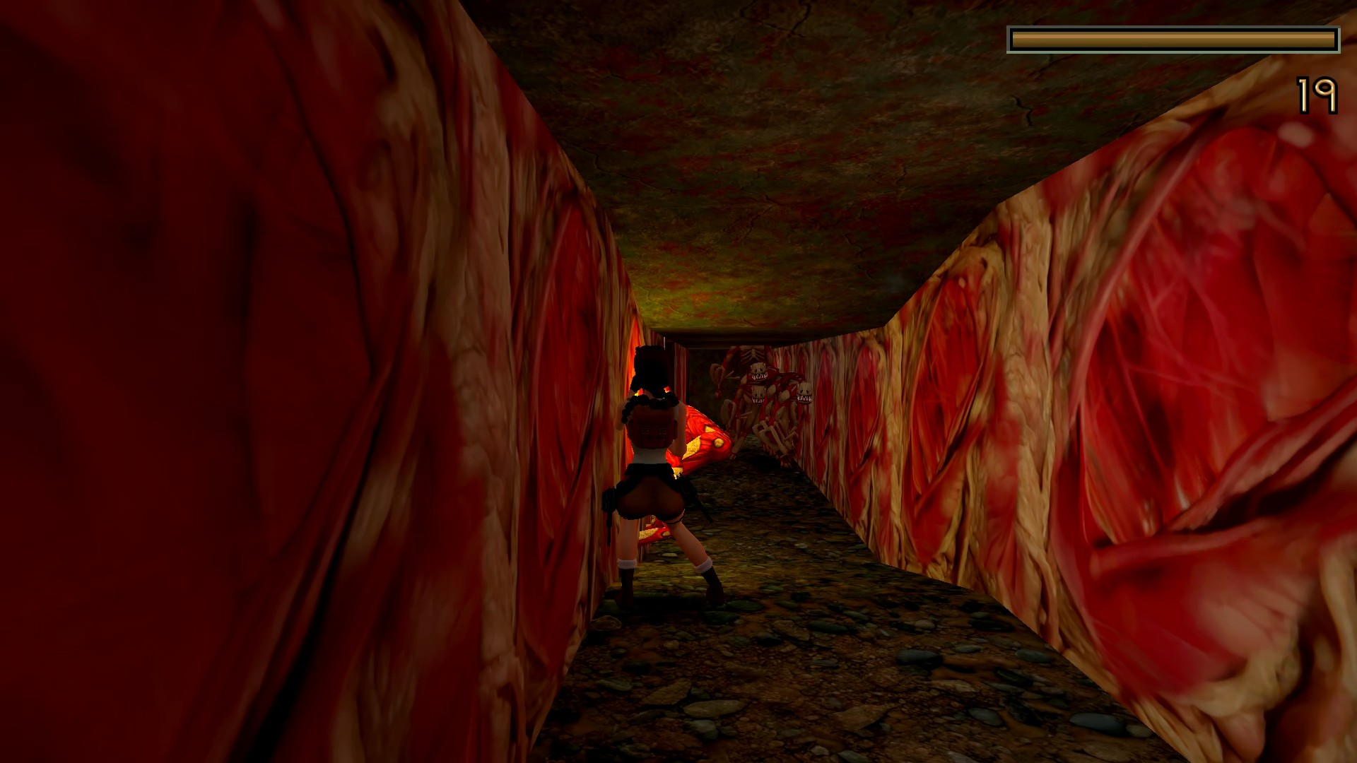

Figura 40 Inimigos a darem problemas

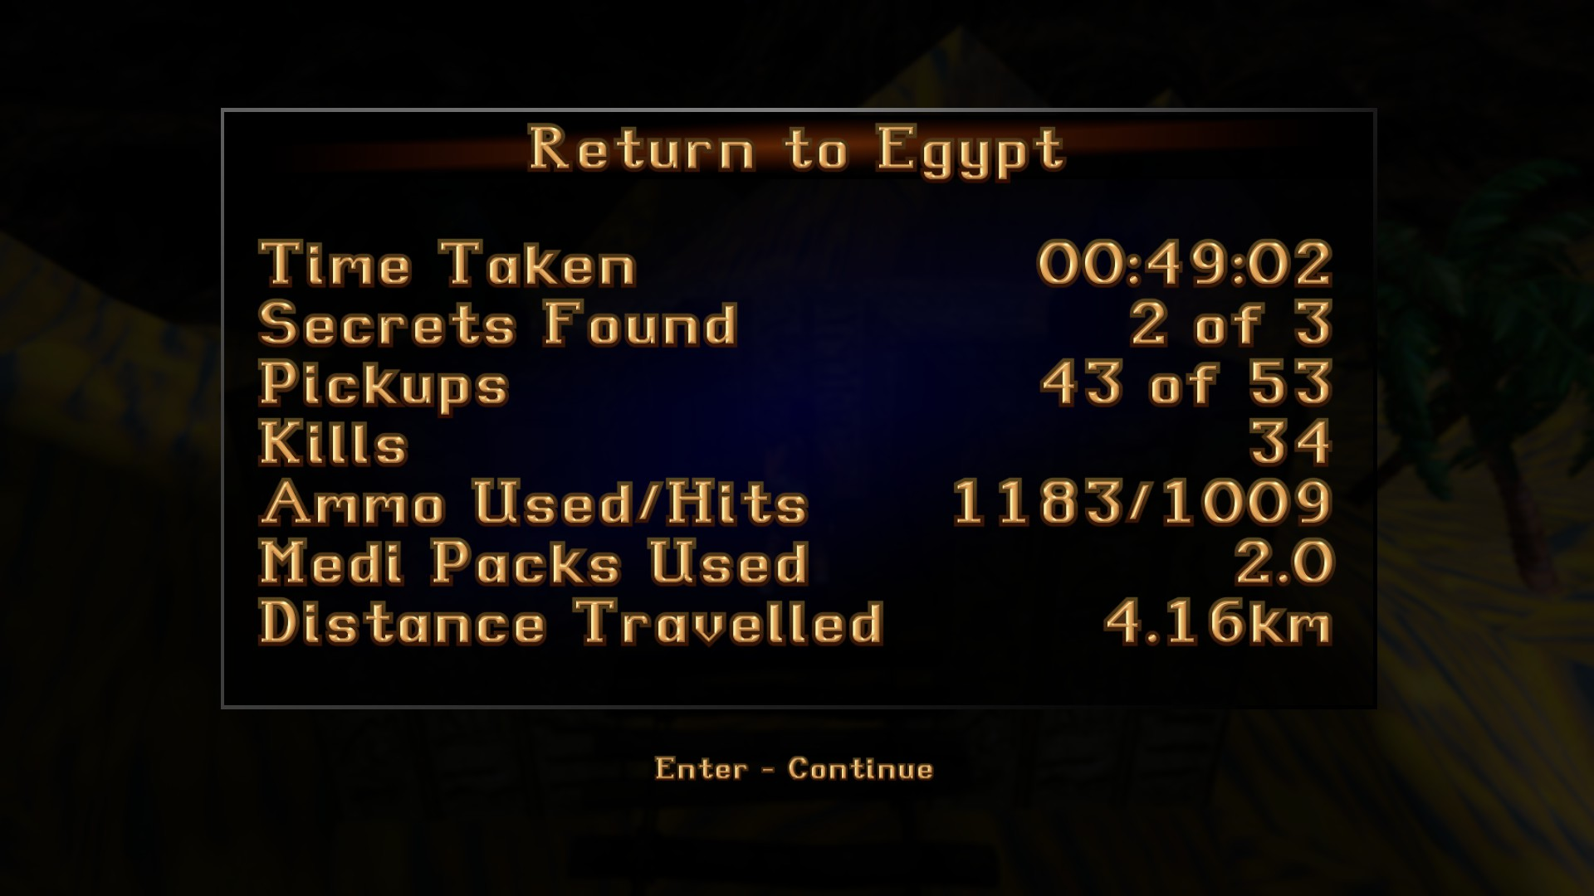

Figura 41 Estatísticas do nível Return to Egypt

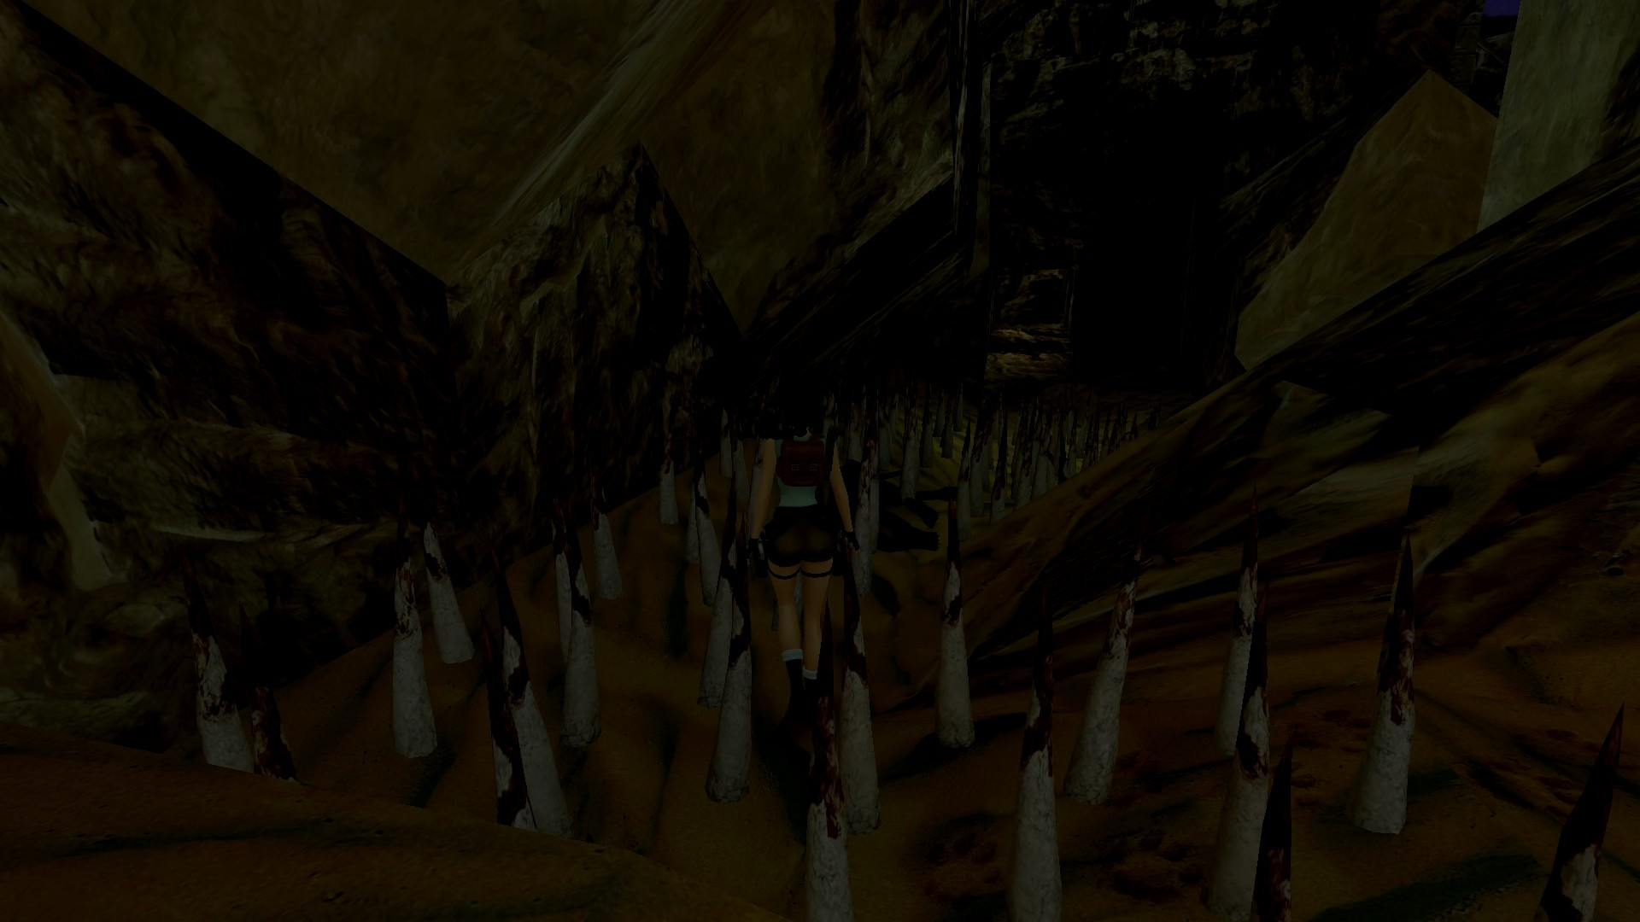

Figura 42 Descoberta do Tomb Raider 2 que me deu ajuda no 1

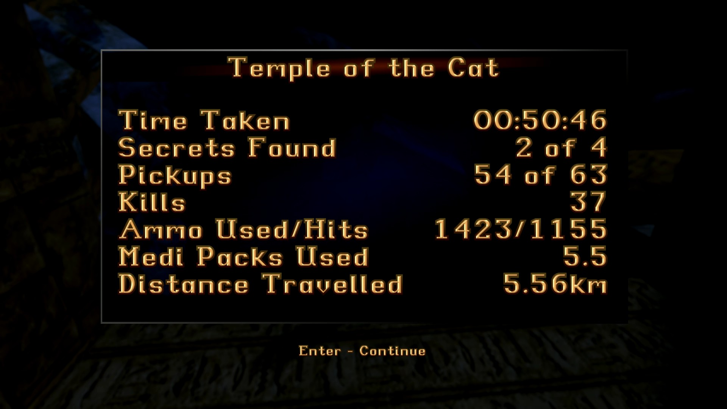

Figura 43 Estatísticas do nível Temple of the Cat

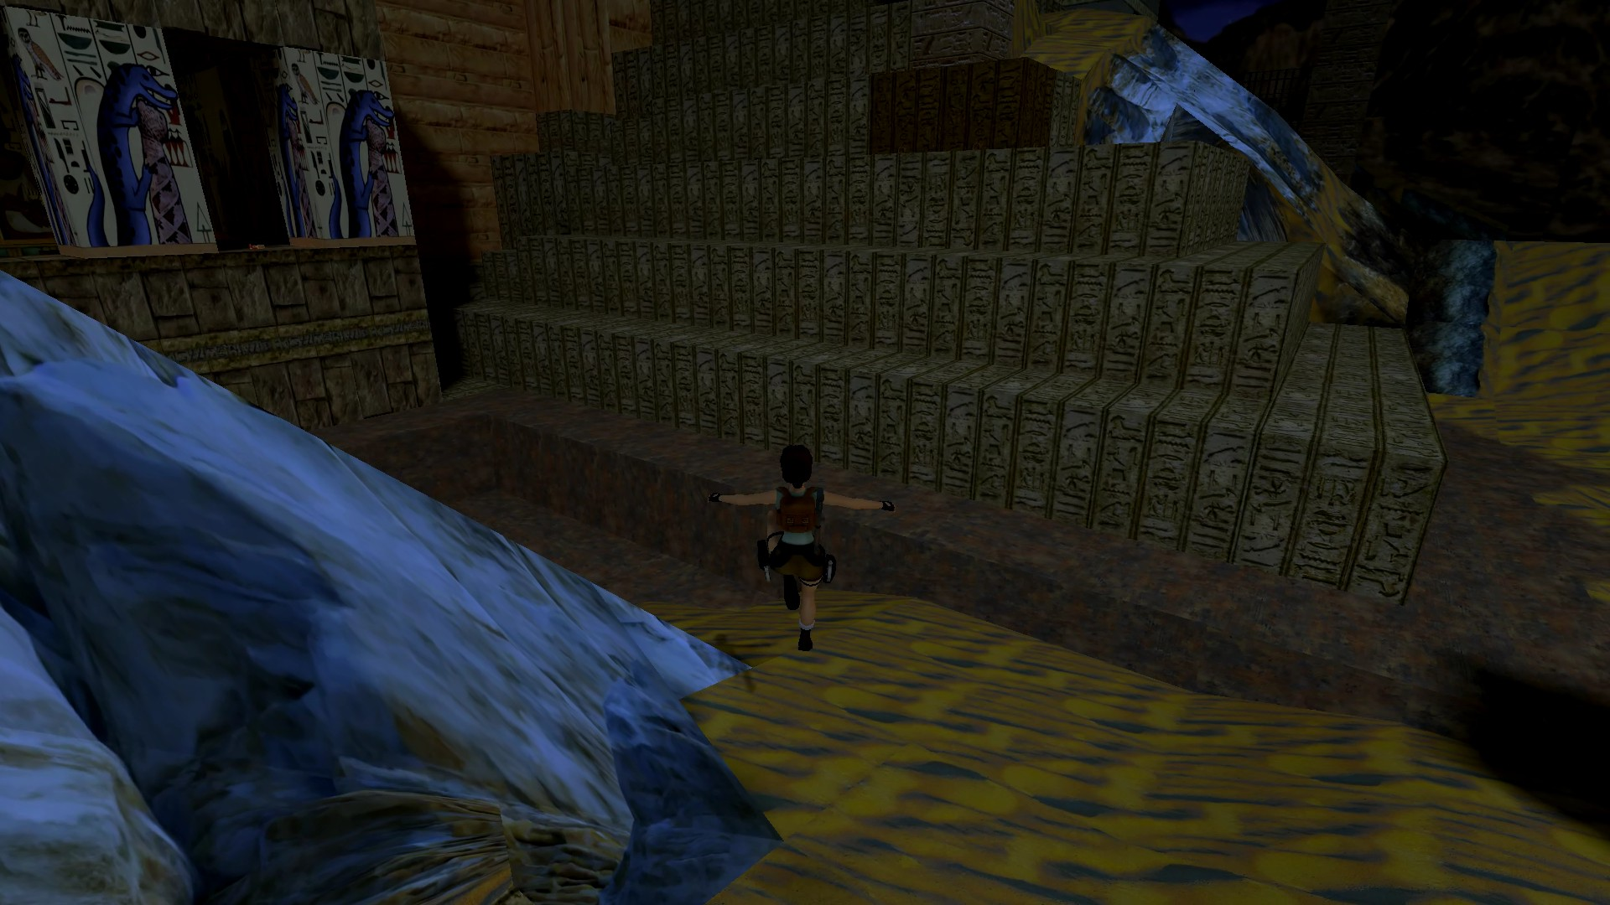

Figura 44 Exterior do nível

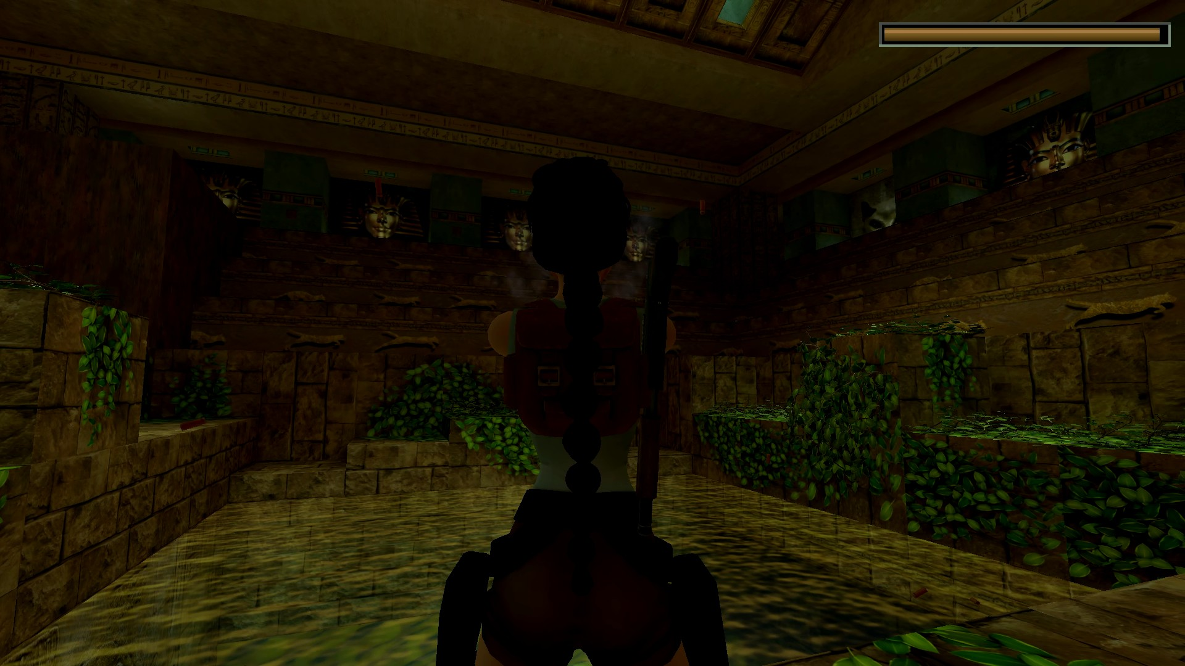

Figura 45 Sítio que amei no nível (os gatos andam)

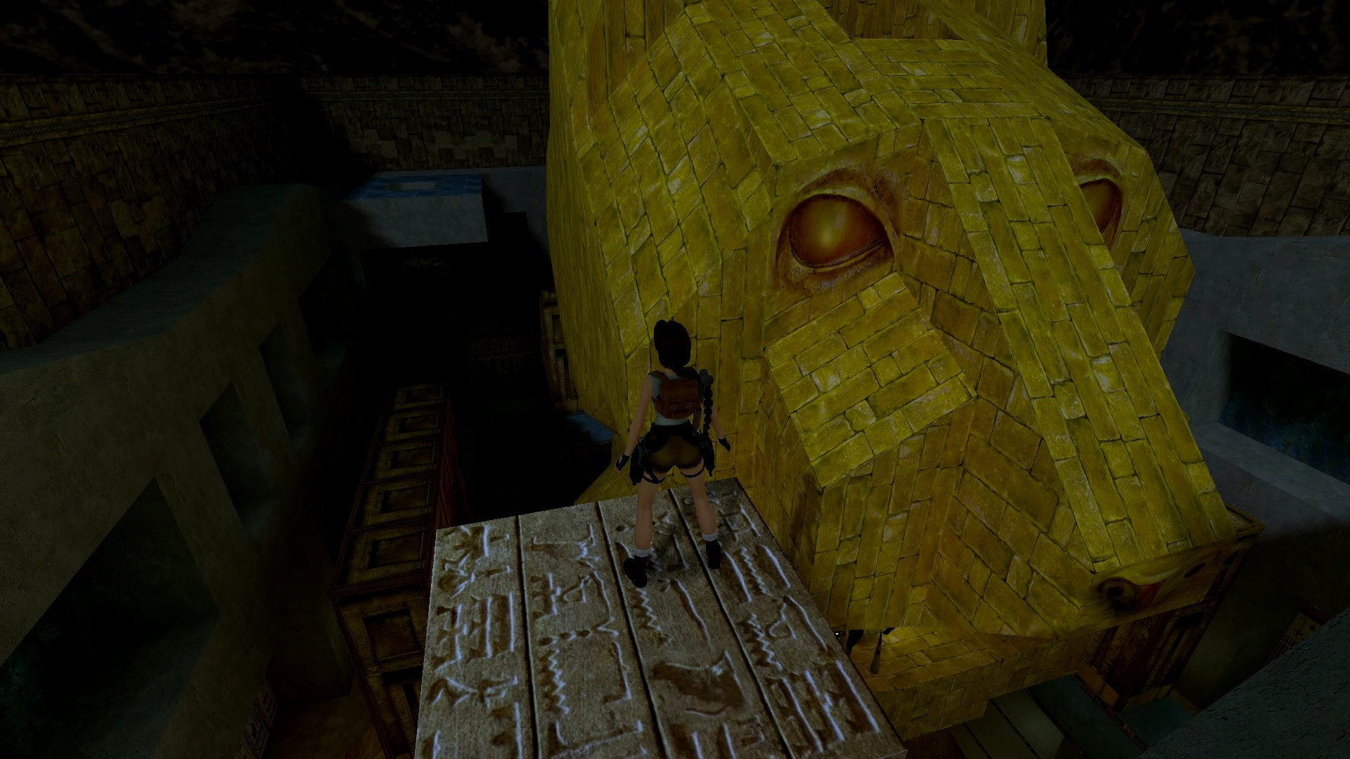

Figura 46 Escultura do gato enorme do nível

## Reflexão final Tomb Raider Unfinished Business

Completei a DLC em 2 sessões e 4h35, foi uma maneira de espremer um pouco mais o Tomb Raider 1 de uma boa maneira. Viciei um pouco nisto nesta altura. Tenho consciência que acabei o jogo no domingo e que acabei de escrever tudo na quarta. Amanhã quinta vou a um clube de leitura só volto a pegar em trabalhos da escola sexta, este fim de semana se jogar é só fazer 1 nivel dia + trabalhar. Se os criadores de Tomb Raider 1 virem isto agora que acabei o jogo eu quero lhes agradecer por me fazerem perceber que amo jogos deste tipo. E por me ajudarem a estudar certas coisas boas que ainda usamos no dia de hoje e o que melhoramos para chegar ao que os jogos são hoje. Passou se já 30 desde o lançamento deste jogo. Obrigado por tudo. Obrigado aos desenvolvedores. É neste momento que ando a perceber que devia de apoiar empresas indie e que a minha paixão deixa me feliz.

# Tomb Raider II Remastered

## 19 de outubro de 2025

Duração aproximada: 1h40m

### Progresso:

* Completei o nível The Great Wall e Venice.

### Descobertas:

* Única descoberta importante que posso deixar aqui é que vi a dificuldade a aumentar.

### Dificuldades:

* Senti muita mais dificuldade em derrotar inimigos com armas e a perceber os puzzles deste segundo Tomb Raider.
* Também tive dificuldades em sair do barco, não sabia qual era o botão.

### Reflexão:

Achei que o Tomb Raider II iria seguir o modelo do primeiro, mas enganei-me. O jogo começou como esperado, mas totalmente diferente. Tons muito vivos, ambiente mais animado, contudo a mesma experiência de ter animais atras de nos e termos que o matar. Isto até ir para Veneza onde o jogo manteve esse novo aspeto, mas com inimigos com armas. A dificuldade em me manter vivo foi real, só morri 1x, contudo fiquei a perceber que teria de usar mais a shotgun pois os inimigos apareciam muito perto quando os encontrava. O barco foi uma dor de cabeça até sem querer encontrar o botão de sair dele ao procurar um botão para fazer o barco andar mais rápido. Após isso e usar a shotgun acabei o nível bem mais rápido. A falta de explicação torna muitas vezes a experiência mais estranha e este novo Tomb Raider estou a estranhar lo já no segundo nível. Tirando isso percebi o meu erro ao falar do primeiro Tomb Raider e sim o jogo leva nos logo para a casa da Lara onde temos o nosso tutorial. O ícone que estava selecionado ao trocar de jogo era exatamente a casa dela onde antes de começar a jogar fiz esse mesmo tutorial (tenho o tempo que fiz assim que acabei a primeira vez). Noto que o jogo ainda ensina a usar tank controls e não modern controls. Posso dizer que também vi a serie, só um episodio, e tenho a dizer que tem muita referencia ao jogo e ao filme que vi. Estou a achar muito bom até ao momento, veremos o que me espera. Estive a ler também o que era o Unfinished Business e The Golden Mask e percebi que para seguir o jogo como ele foi lançado cronologicamente tenho de fazer o Tomb Raider II e depois sim voltar ao I e fazer o Unfinished Business. E consequentemente fazer o Tomb Raider III e depois acabar o Golden Mask e de seguida compro e jogo o The Last Revelation e depois só acabarei este jogo com o The Lost Artefact, pois saíram em 1999 e outro em 2000 respetivamente. Revendo agora o ambiente do The Great Wall fez-me muito lembrar o primeiro Far Cry que lembro-me de jogar o início e de ver um amigo meu jogar quando era mais novo. Deve ter sido a reflexão maior que fiz. Após isto vou começar a jogar Street Fighter 6 finalmente e tentar chegar a Gold

### Próxima sessão:

* Acho que vou pausar mais Tomb Raider por se estar a tornar complicado, mas quero voltar brevemente e fazer mais um nível.

### Foto(s) para memória visual:

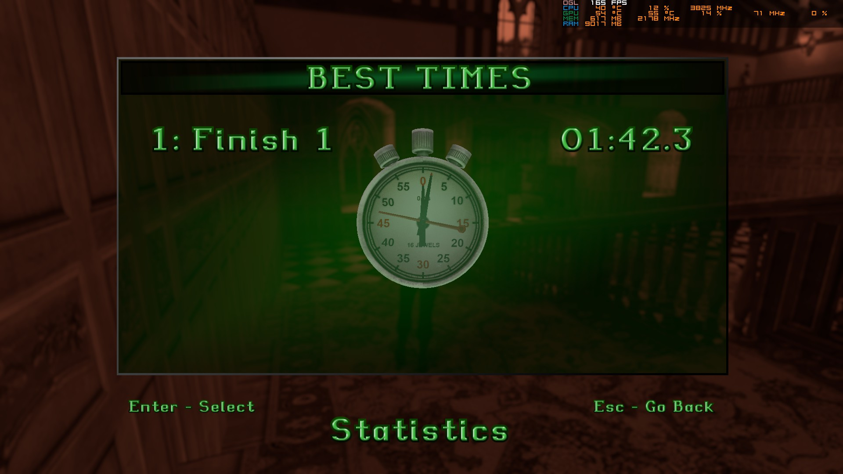

Figura 47 Tempo do tutorial do Tomb Raider II

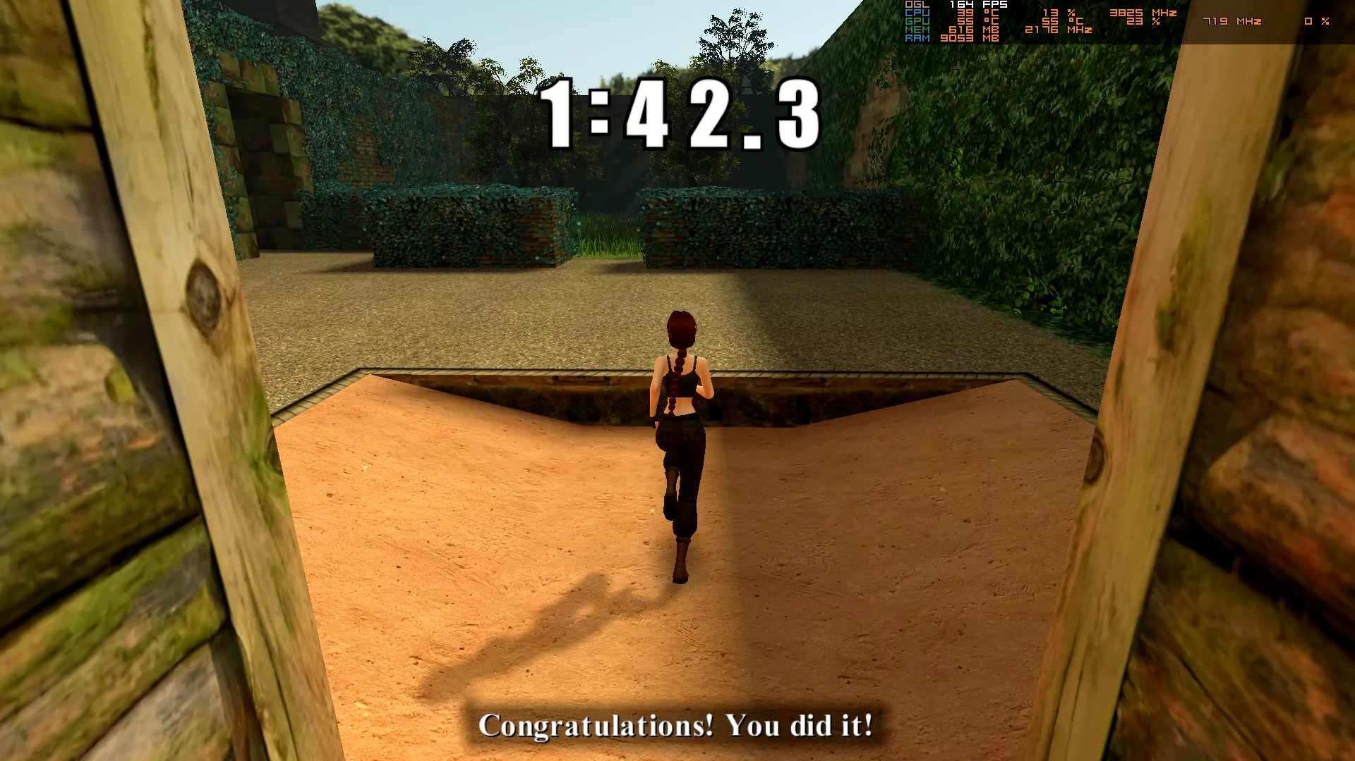

Figura 48 Final do tutorial

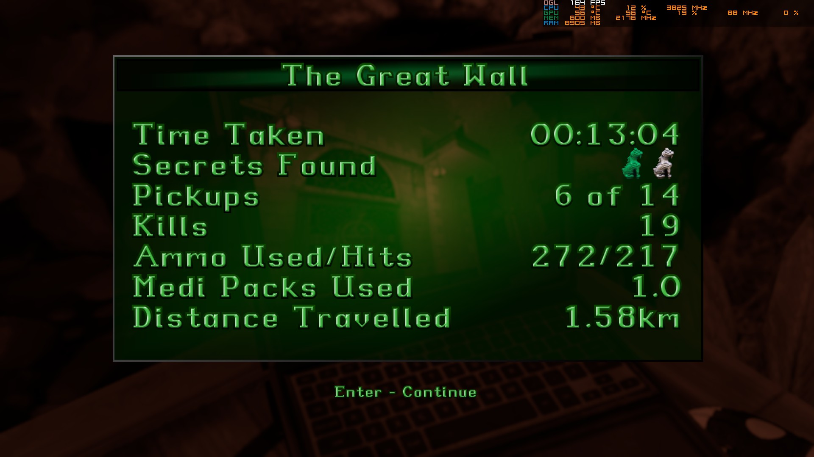

Figura 49 Estatísticas do nível The Great Wall

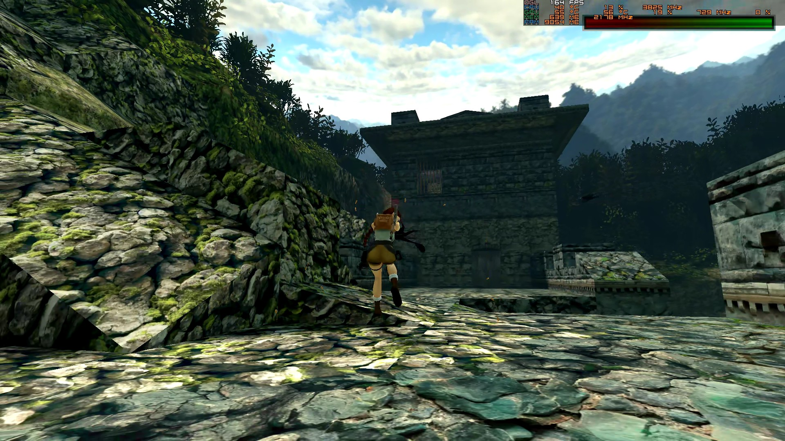

Figura 50 Ambiente mais vivo estilo Far Cry no The Great Wall

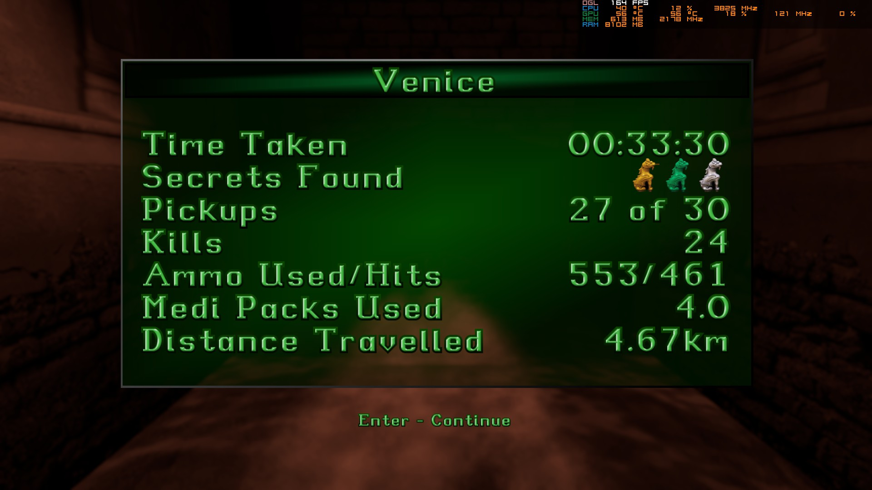

Figura 51 Estatísticas do nível Venice

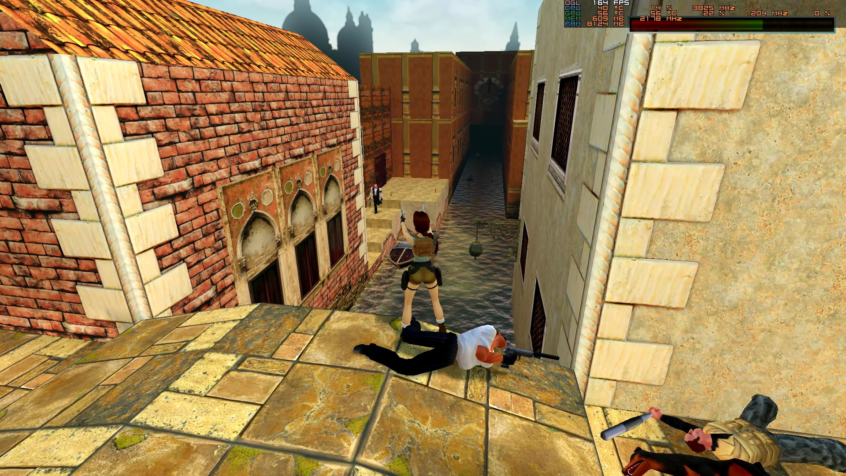

Figura 52 Inimigo com arma longe a dar problemas

Antes de avançar com qualquer sessão feita quero dizer que isto foi escrito 2 semanas depois da última sessão escrita. Ou seja, dia 2 de novembro. Posso dizer que já estou a escrever isto depois de acabar Tomb Raider 2 e Unfinished Bussiness.

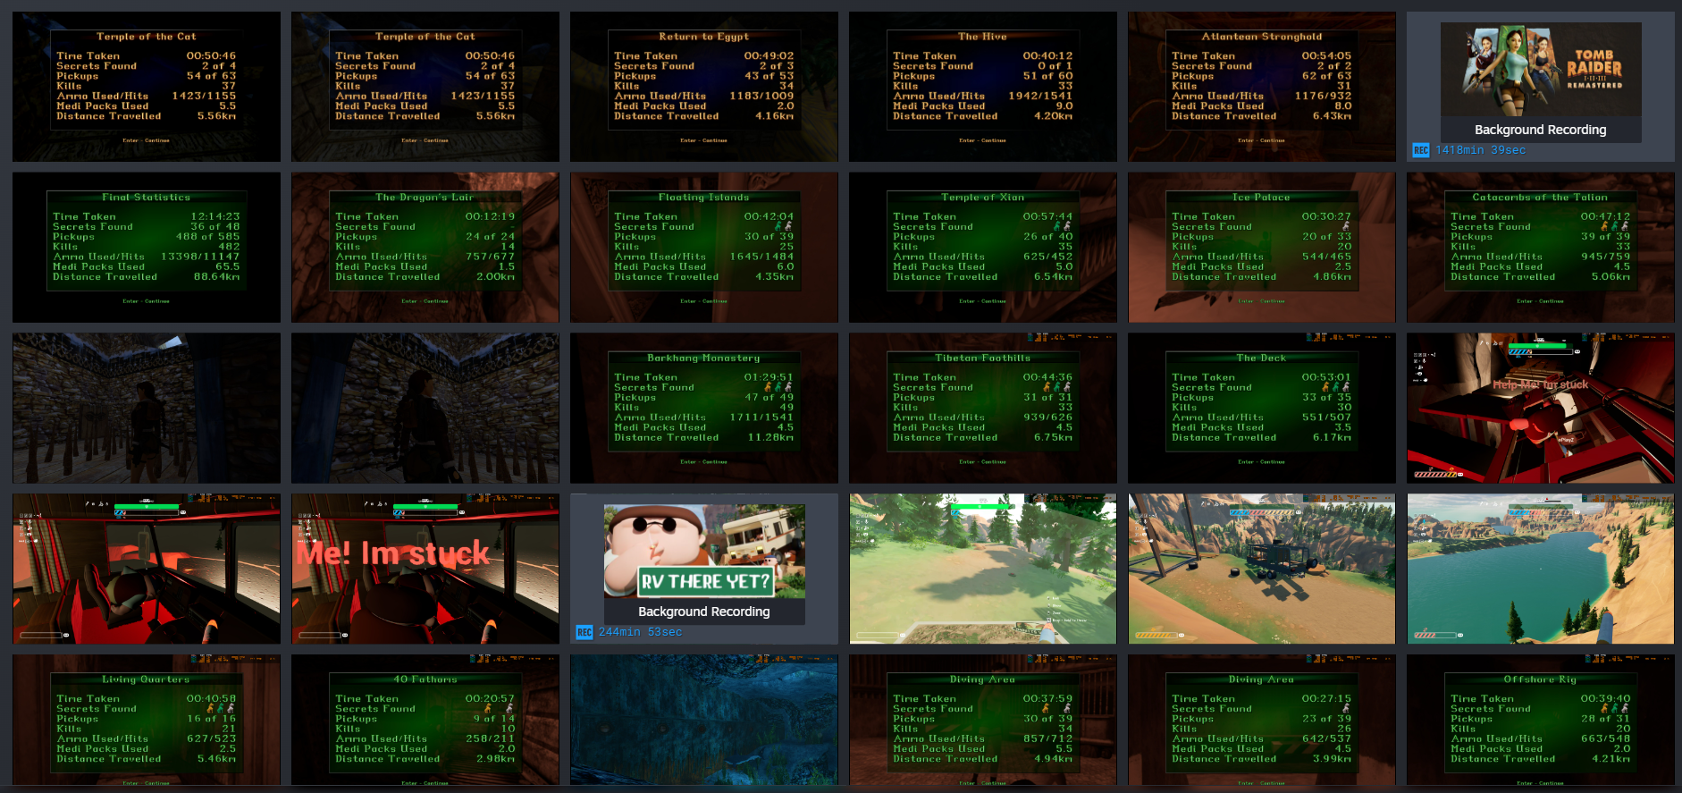

Figura 53 Prints da steam + tempo de gameplay desde última atualização do diário

## 24 de outubro de 2025

Duração aproximada: 55m

### Progresso:

* Completei o nível Bartoli’s Hideout.

### Descobertas:

* Não fiz nenhuma descoberta importante, mas lembro me que achei este nível mais difícil por causa dos inimigos com pistolas.

### Dificuldades:

* Senti alguma dificuldade em descobrir como passar a parte de ficar agarrada ao coberto vermelho. Andei a salta de um lado para o outro até perceber o que realmente era para fazer. Tentei tanto de um lado como do outro e apenas num havia colisão, o outro era de efeito.
* Naturalmente senti dificuldade com inimigos com pistolas, acho que já o tinha mencionado antes.
* Senti mais uma vez dificuldades em fazer o desafio de salta verticalmente. Sendo isso um problema que tenho até agora.

### Reflexão:

Nível muito verde e azul, deu um ar incrível ao sítio e os interiores com tons ocres e quentes também muito bom. Tirando a dificuldade em saltar para o coberto vermelho achei um nível muito bom, muito fácil de perceber para onde ir e a puxar um pouco mais pelas habilidades do jogador. Gostava de ter escrito isto na altura que acabei o nível, mas infelizmente estava com demasiada vontade de acabar o jogo.

### Próxima sessão:

Como sempre gostava de fazer 1 nível, mas como joguei numa sexta acredito que queria fazer 2 ou 4 níveis na sessão seguinte.

### Foto(s) para memória visual:

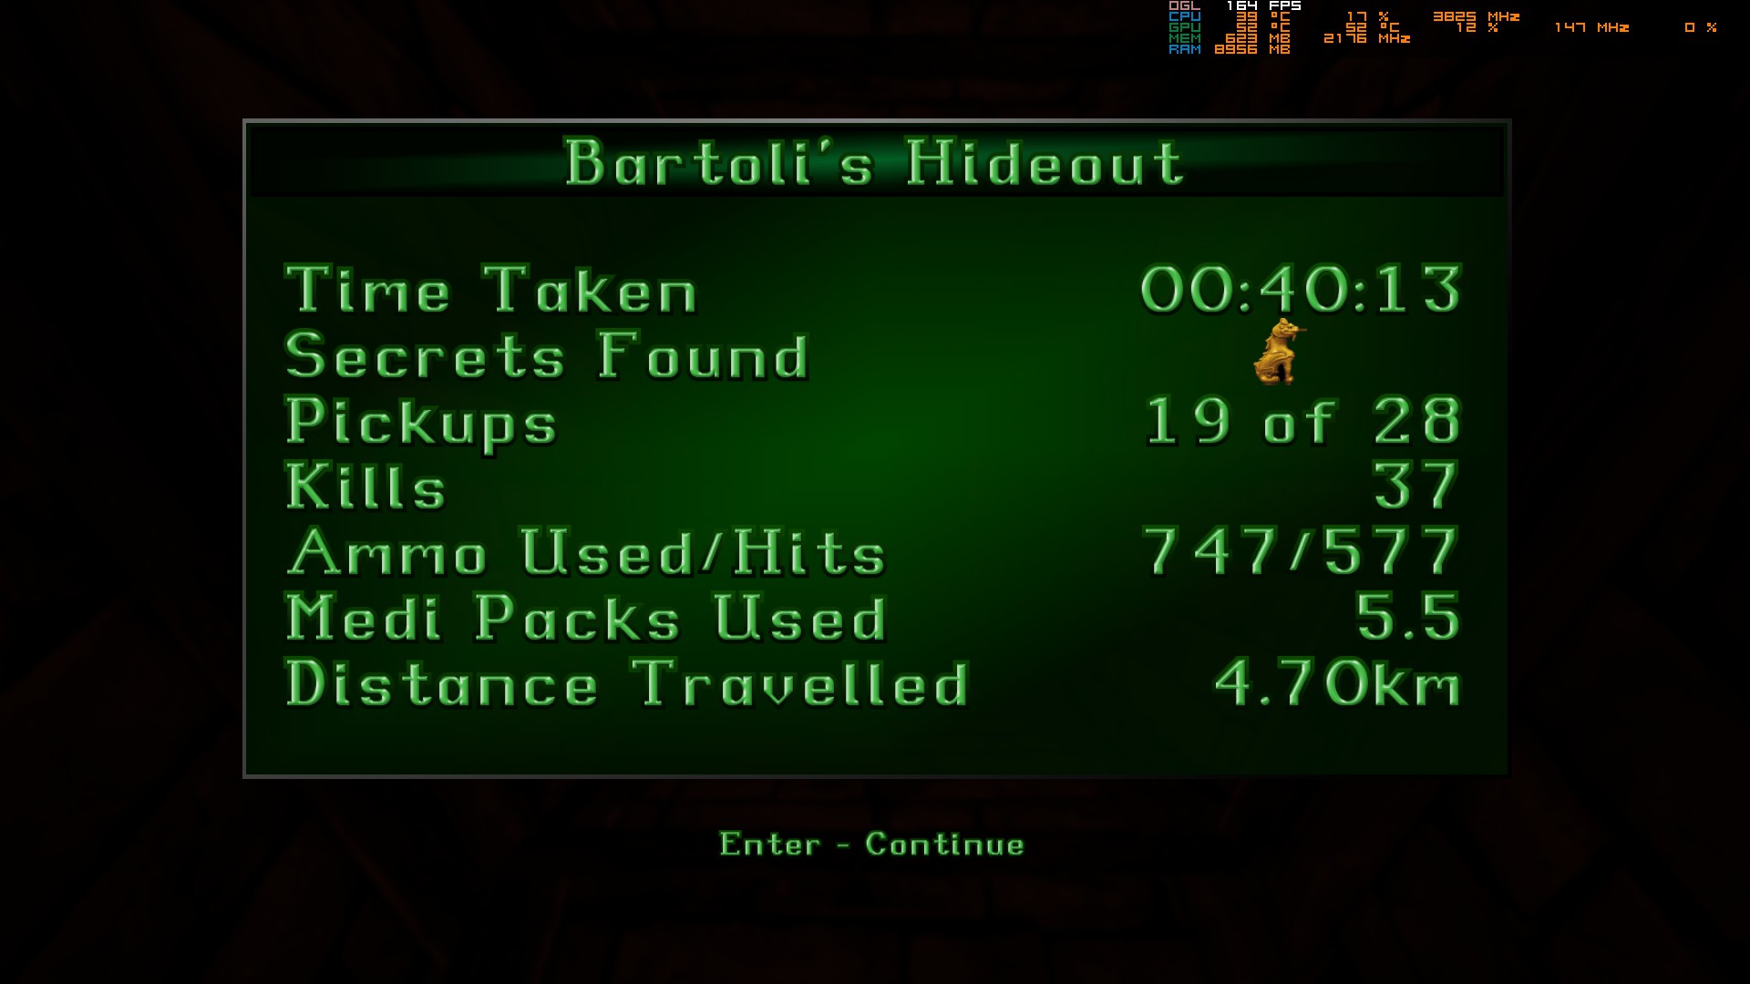

Figura 54 Estatísticas do nível Bartoli's Hideout

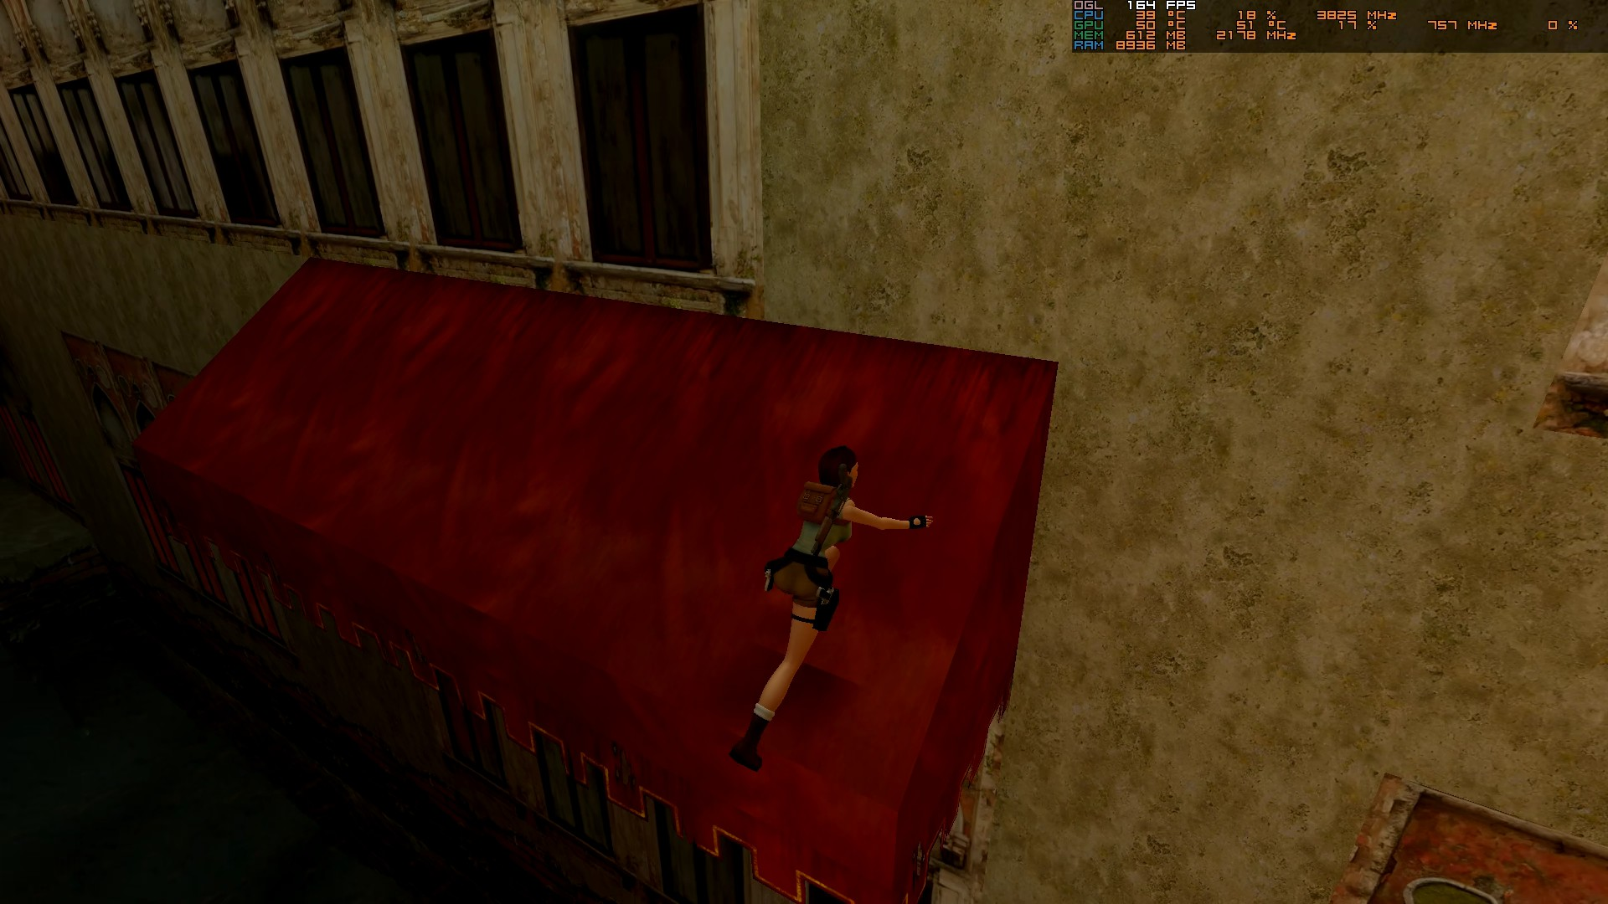

Figura 55 Cobertora vermelha que não sabia como ultrapassar

Ainda só escrevi uma sessão e já percebi a importância de acabar as sessões e escrever logo o que fiz. Falta tanta informação importante que é tão importante para manter o que realmente significa este diário. Mas agora só me resta escrever o que deixei para trás. No Tomb Raider 3 e daqui para a frente não vou cometer o mesmo erro.

## 25 de outubro de 2025

Duração aproximada: 2h15m

### Progresso:

* Completei o nível Opera House e Offshore Rig.

### Descobertas:

* Neste nível sem querer descobri a importância dos flares. Passei a usar-los em espaços muitos escuros.

### Dificuldades:

* Senti dificuldades em após sair das escadas aterrar onde queria. Sempre que saia caia de onde tinha vindo e morria. Eventualmente mais à frente acabei por perceber como resolver esse problema.
* Os saltos nas ventoinhas foram muito stressantes, estava sempre a saltar para as ventoinhas. Não sei como passei isto, acho que foi tentativa e erro.

### Reflexão:

O nível Opera House tinha um tom mais tenebroso, o que fazia perceber que algo de mau iria acontecer, contudo o ambiente era o mesmo que o anterior. Gostei muito, mas mesmo muito da visão de Veneza que eles nos deram com uma silhueta da cidade. Neste caso voltei a sentir os níveis lineares e fáceis de perceber. O que incomodava mais era mesmo os inimigos com pistolas. Não sei se já falei do HUD do Tomb Raider 1 para o Tomb Raider 2, mas agora a ver os replays é tão bom ver uma barra de vida com um gradiente que nos mostra a amarelo e vermelho quando temos pouca vida e a verde quando estamos seguros. Ajuda tanto. E apesar de o sistema de agarrar escadas e parede ser muito sincronizado com as barras acontece por vezes a Lara ficar fora do sítio o que tirei screenshot disso. Foi no nível Opera House que atirei contra um autocolante. Ri tanto. Sobre o Offshore Rig lembro-me de inicialmente ter alguns problemas de estar desarmado e ter pessoas com armas atrás de mim, mas rapidamente percebi que tinha de explorar a água ao lado para me escapar. O nível era muito azul e vermelho o que acho que ficou imagem de marca deste novo local. Tanto nos níveis a seguir com a ferrugem da água o nível era muito vermelho/laranja e azul. Nesta altura amava matar inimigos, davam me sempre munição ou medi kits, era tão bom. Neste nível foi apresentado a uma arma que raramente usei no jogo. A arma que posso usar debaixo de água. Não me dei muito bem com a arma então usava a apenas quando não tinha forma de sair da água. No final do nível fiquei um pouco perdido, primeiramente perdi me no local onde pego o último cartão e depois fiquei a pensar que tinha que salta e agarrar me no último sítio para acabar o nível. Vim a saber mais à frente que só tinha de passar a água de um lado para o outro e nadar tranquilo. Que nervos que me deu na altura. Tive 15m a tentar passar isso.

### Próxima sessão:

Estava a gostar tanto do jogo na altura, principalmente após fazer o Offshore Rig que gostei tanto que só queria jogar até não ter mais tempo para ir dormir para trabalhar no dia a seguir.

### Foto(s) para memória visual:

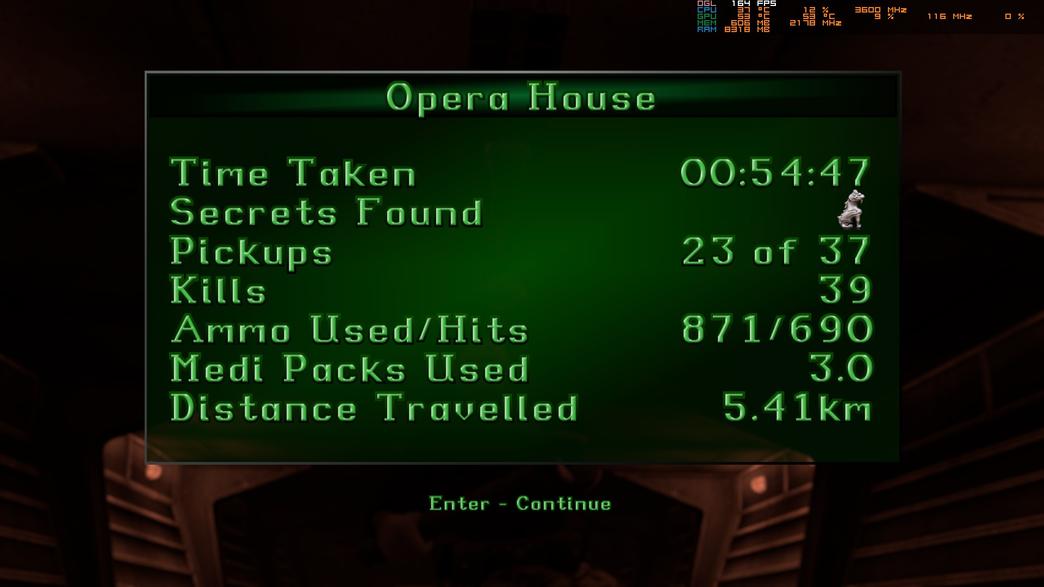

Figura 56 Estatísticas do nível Opera House

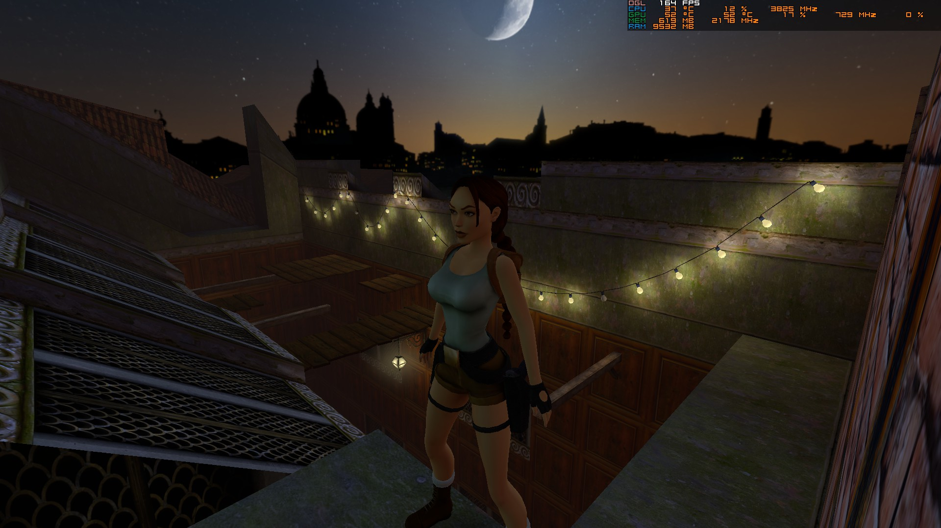

Figura 57 Silhueta da cidade de Veneza

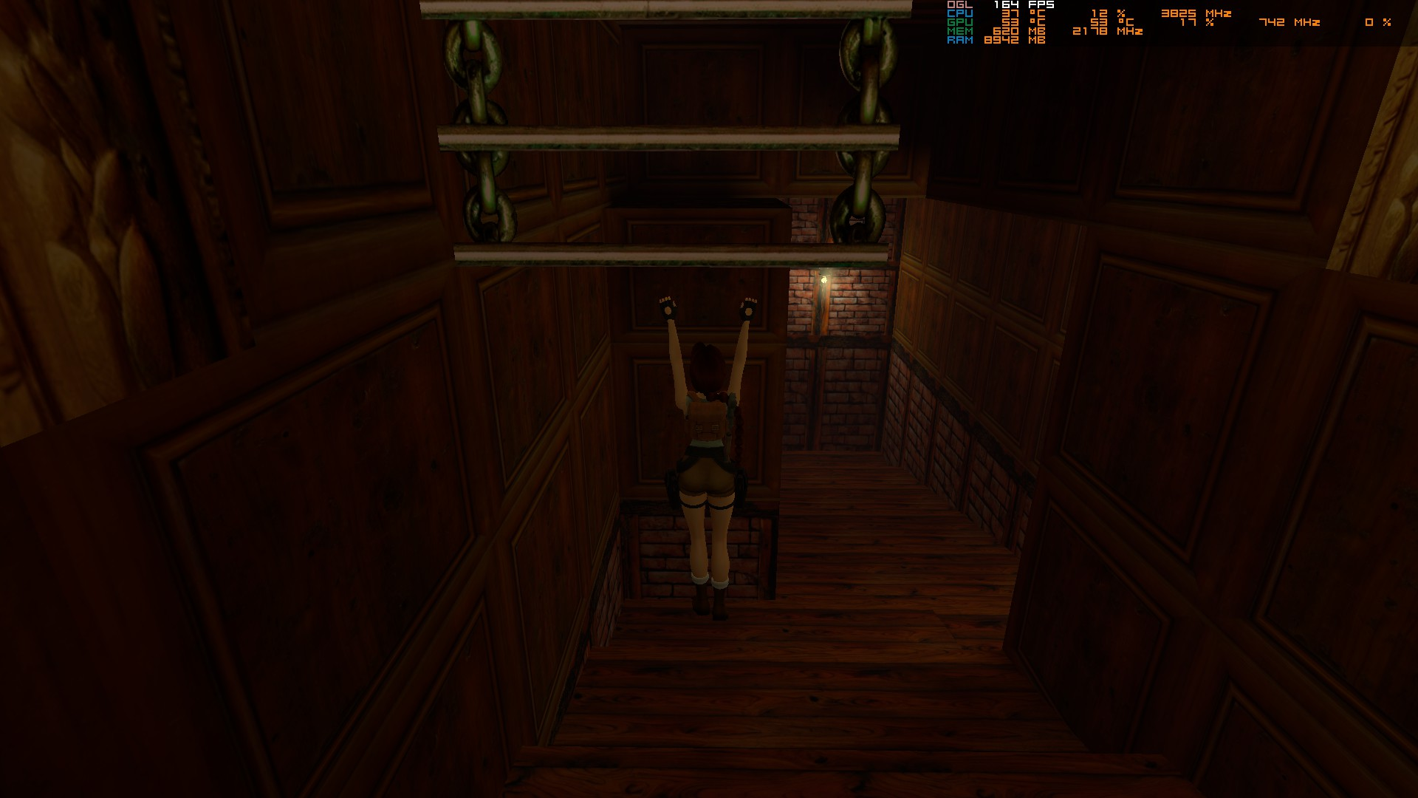

Figura 58 Lara agarrada ao ar

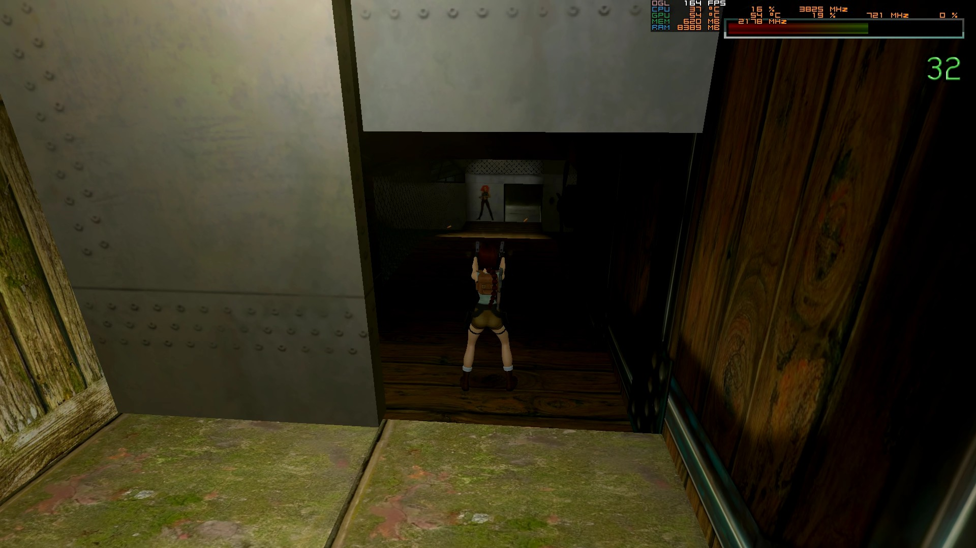

Figura 59 Autocolante que ataquei

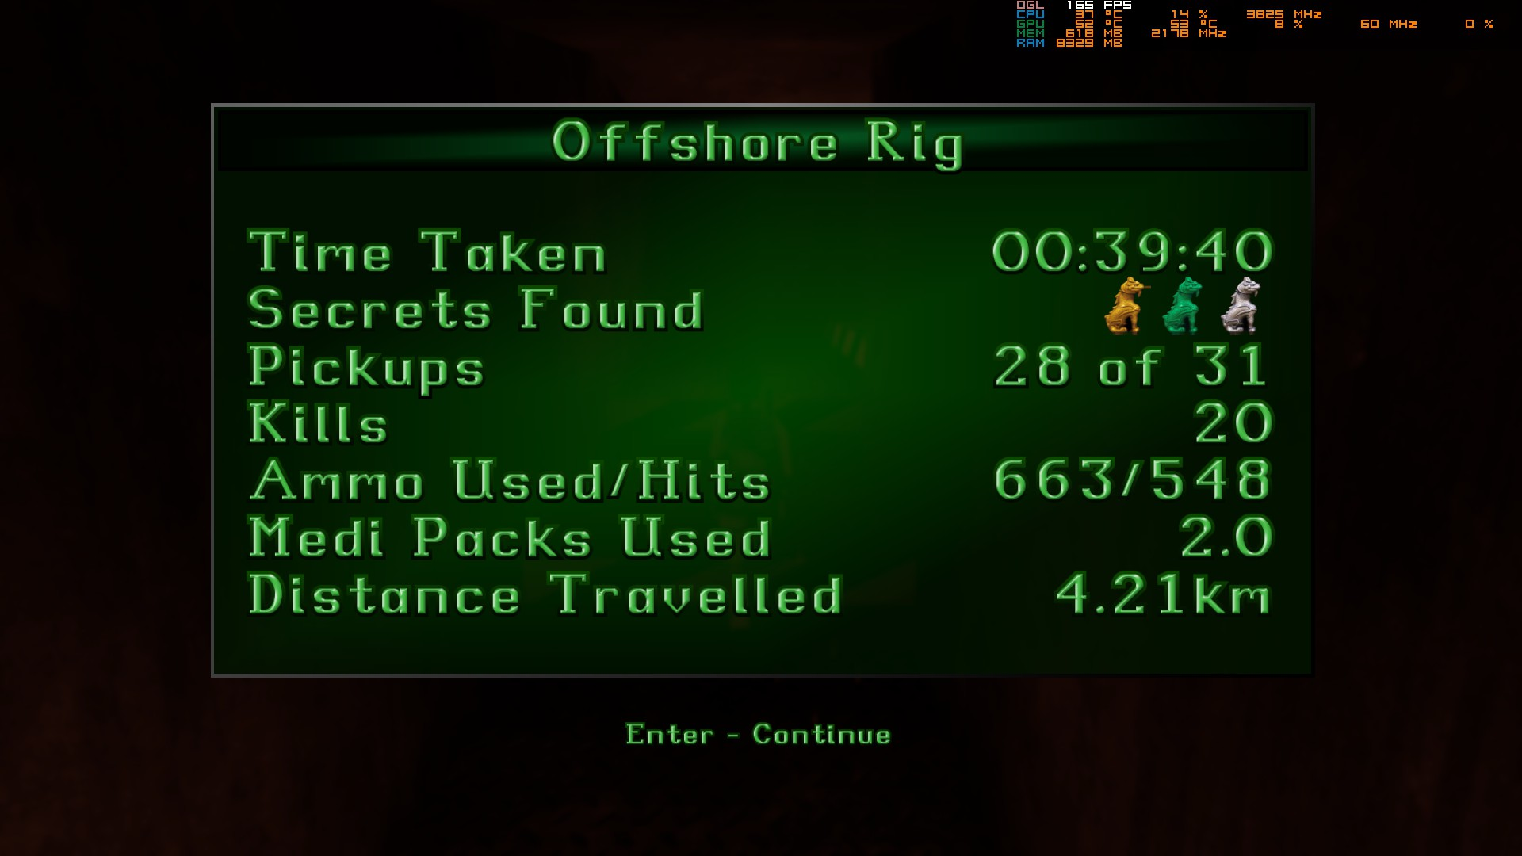

Figura 60 Estatísticas do nível Offshore Rig

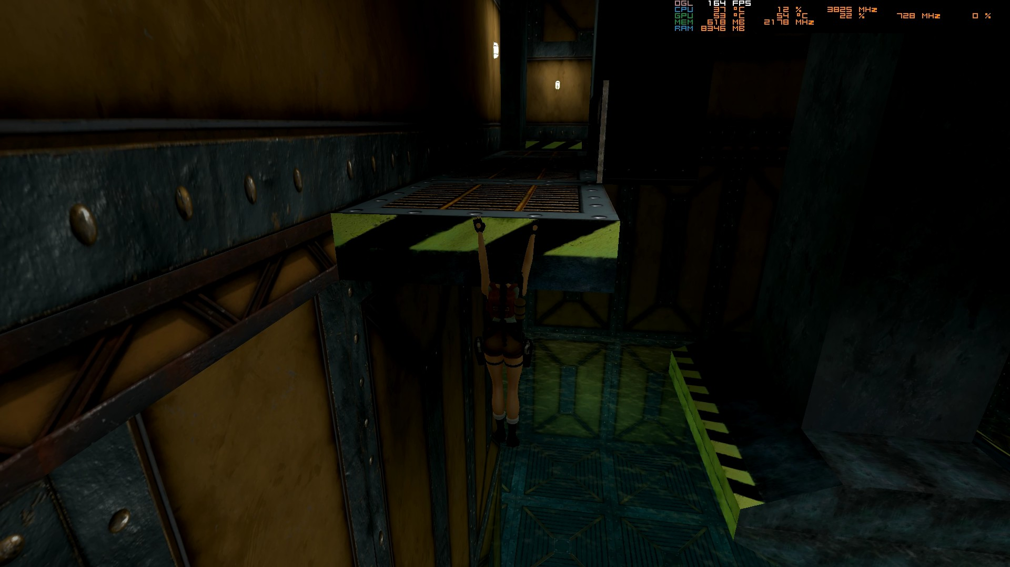

Figura 61 Local onde me perdi inicialmente e os tons vermelhos + azuis

Após escrever esta sessão pareceu que afinal ainda me lembro bem do jogo. Também joguei isto há 2 semanas.

## 26 de outubro de 2025 Sessão da tarde

Duração aproximada: 3h05m

### Progresso:

* Completei o nível Diving Area 2x porque queiria explorar mais. Completei também 40 Fathoms e Wreck of the Maria Doria.

### Descobertas:

* Acho que não fiz descobertas importantes neste nível.

### Dificuldades:

* Tive dificuldades em fazer um salto lateral que me fazia cair sempre na água.
* No nível 40 Fathoms, logo de início não sabia para onde ir até ver uma corrente no chão.

### Reflexão:

No nível Diving Area teve um sítio que gostei muito, senti que foi o auge dessa zona. Realmente onde eu comecei a perceber melhor as mecânicas e a perceber como usar tudo a meu favor. Como dito anteriormente completei o nível 2 vezes e não consegui fazer um salto apesar de ter tentado muitas vezes o ter feito. Apesar de tudo achei que fazer a 2 vez deu me mais conteúdo do nível que estava a amar. Acho que até ao momento foi o único que voltei atras para acabar. No que diz respeito ao 40 Fathoms tenho de começar por dizer que a troca de outfit foi engraçado e deu um ar diferente à cena, dando assim uma pequena imersão pois adequava ao evento. Sobre o nível em si, apesar de ser um ambiente com muita água à volta e assustador tentei encontrar pontos de referência e sair de lá o mais rápido possível. Algo que me fazia muita, mas mesmo muita confusão era o facto da Lara estar descalça a caminhar por ferrugem. Achei este nível um pouco mais fácil do que os restantes dando pontos altos para atacar inimigos melee e os desafios fáceis de perceber e completar ou à primeira ou à segunda. Foi no Wreck of the Maria Doria que encontrei mais dificuldades em encontrar e perceber as coisas. Será de ter estado 3h a jogar?? Provavelmente. Será do nível em si complicar mais?? Também. Será de o nível parecer linear, mas muito ramificado dando duvidas de onde já fui ou não?? Também. Este último pouco tornou-se um problema para mim em níveis futuros. Tive um problema com um sítio onde os botões abriam portas que davam para subir de volta apenas por um período pequeno. Acabei por ver no Youtube como pesar e não era preciso botão nenhum, mas sim ir para um azulejo no chão.

### Próxima sessão:

Como estava um pouco cansado não sabia se fazia mais que 1 níveis na próxima sessão.

### Foto(s) para memória visual:

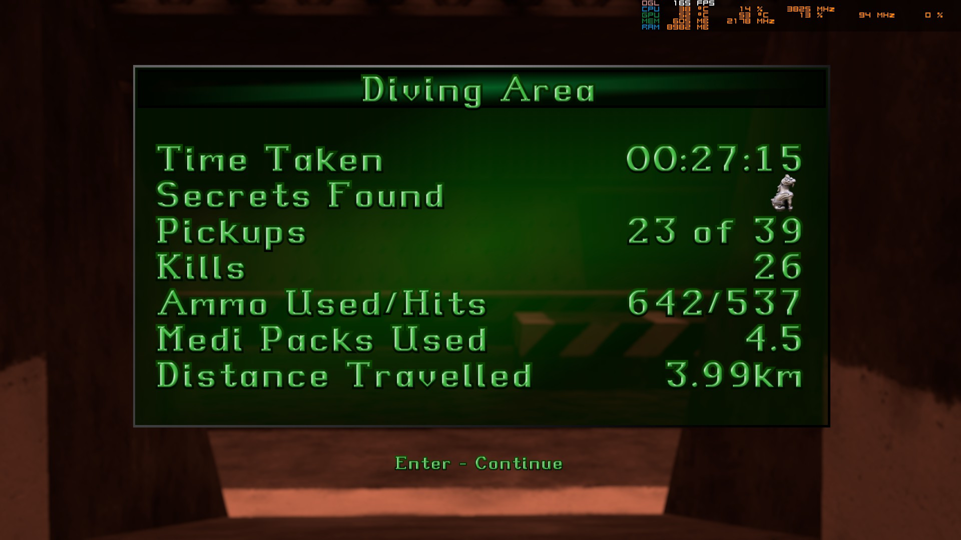

Figura 62 Estatísticas do nível Diving Area 1x

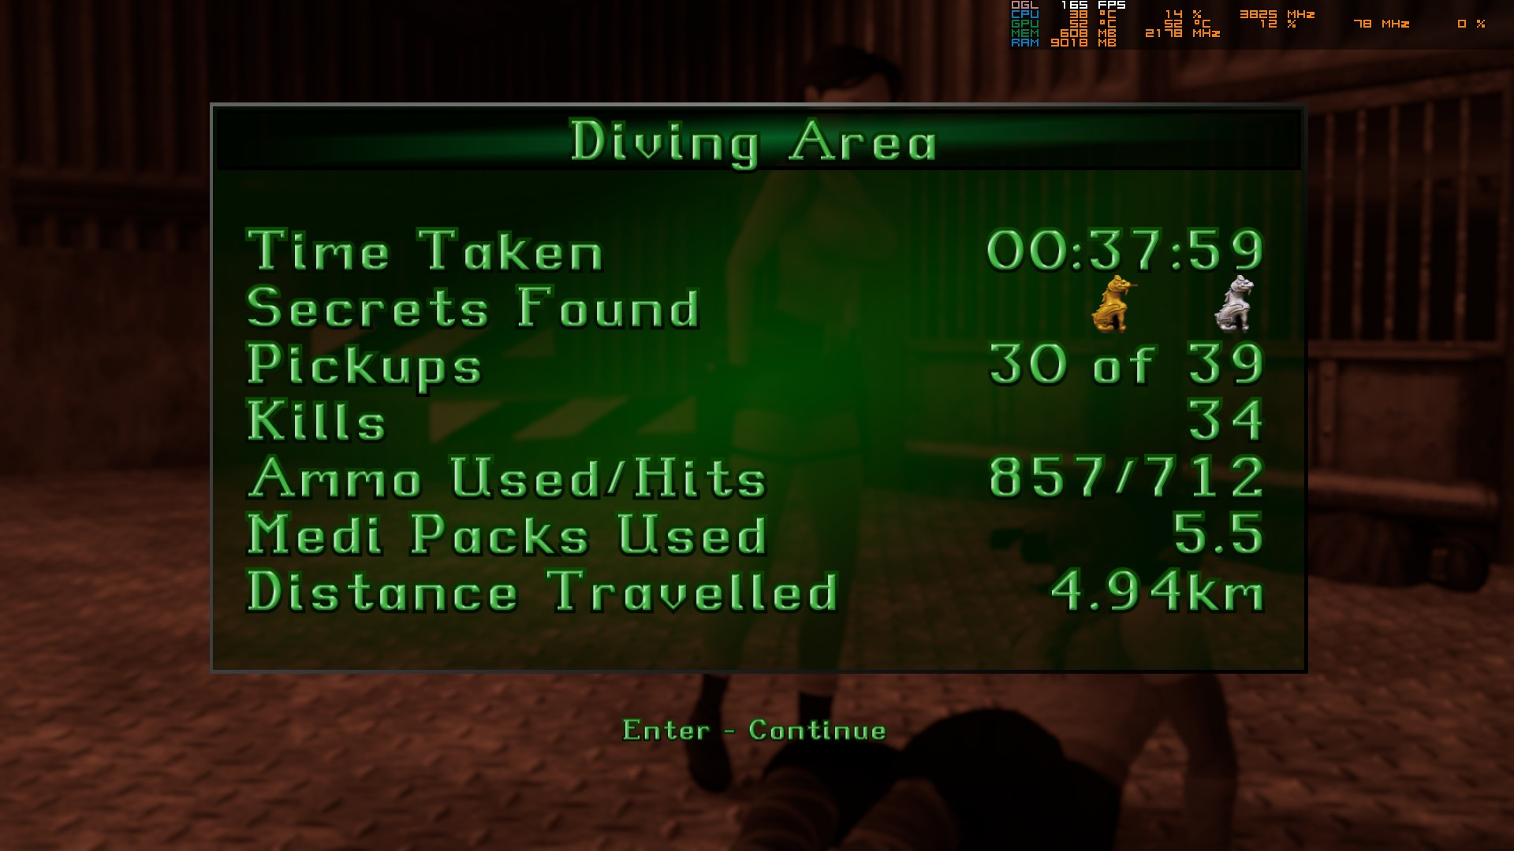

Figura 63 Estatísticas do nível Diving Area 2x

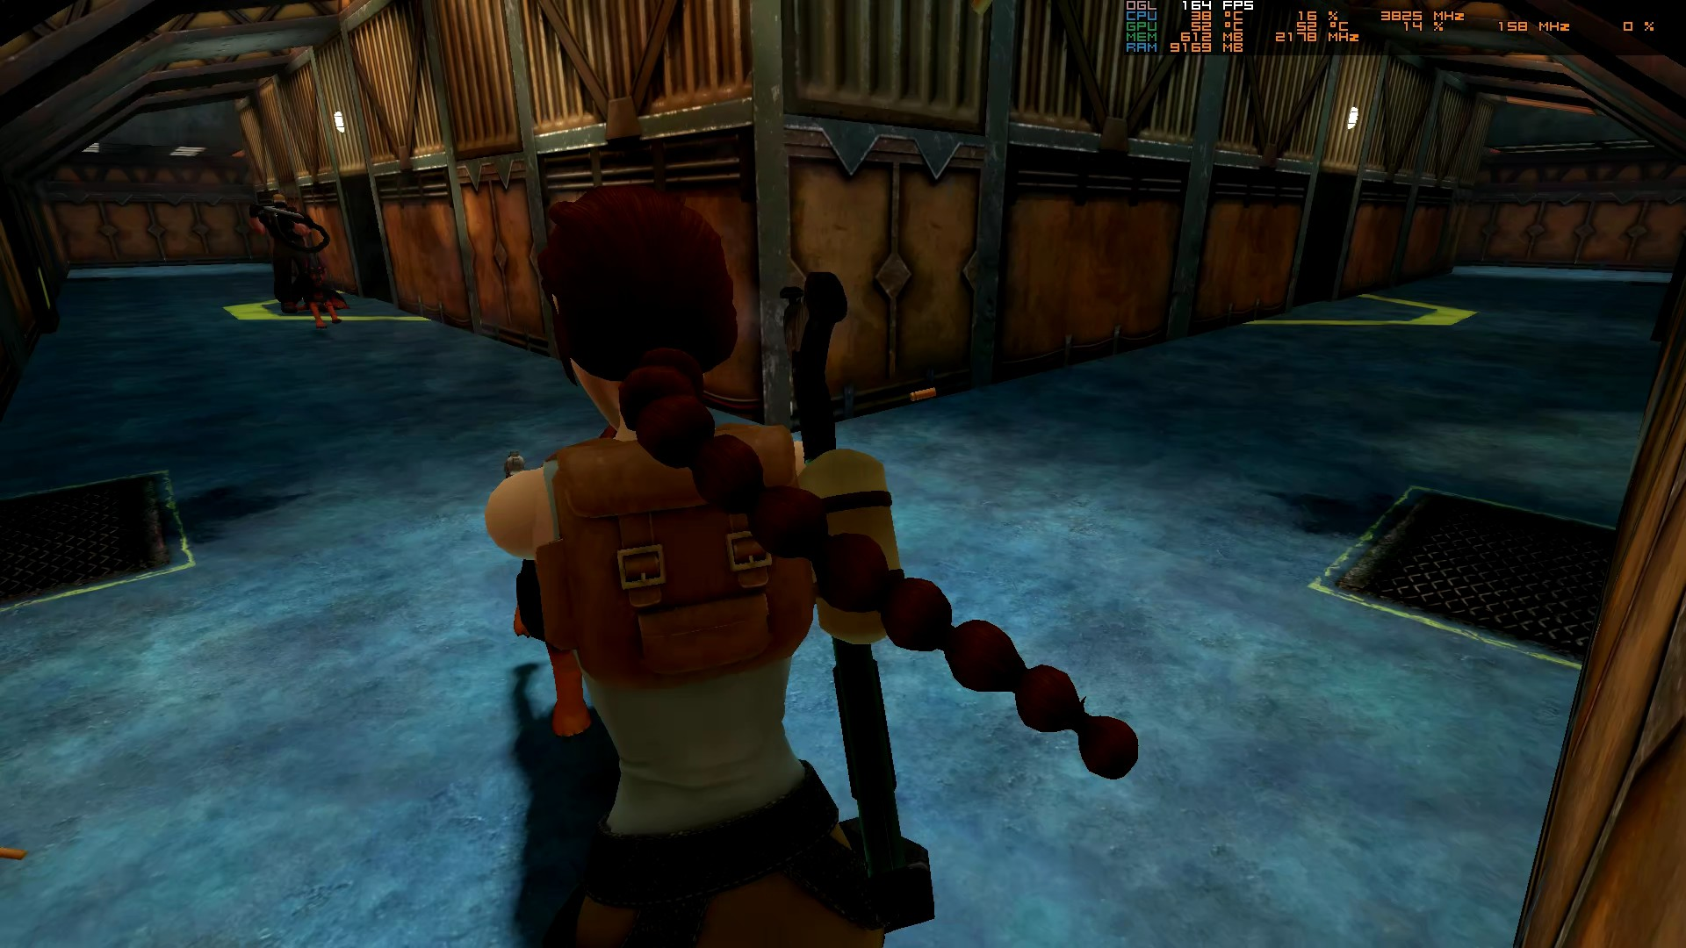

Figura 64 Local que disse ser o pico do nível

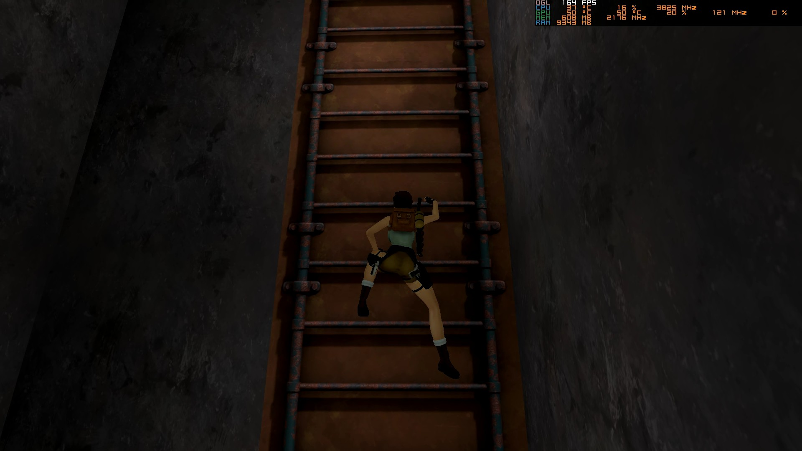

Figura 65 Escala sincronizada com cada pega

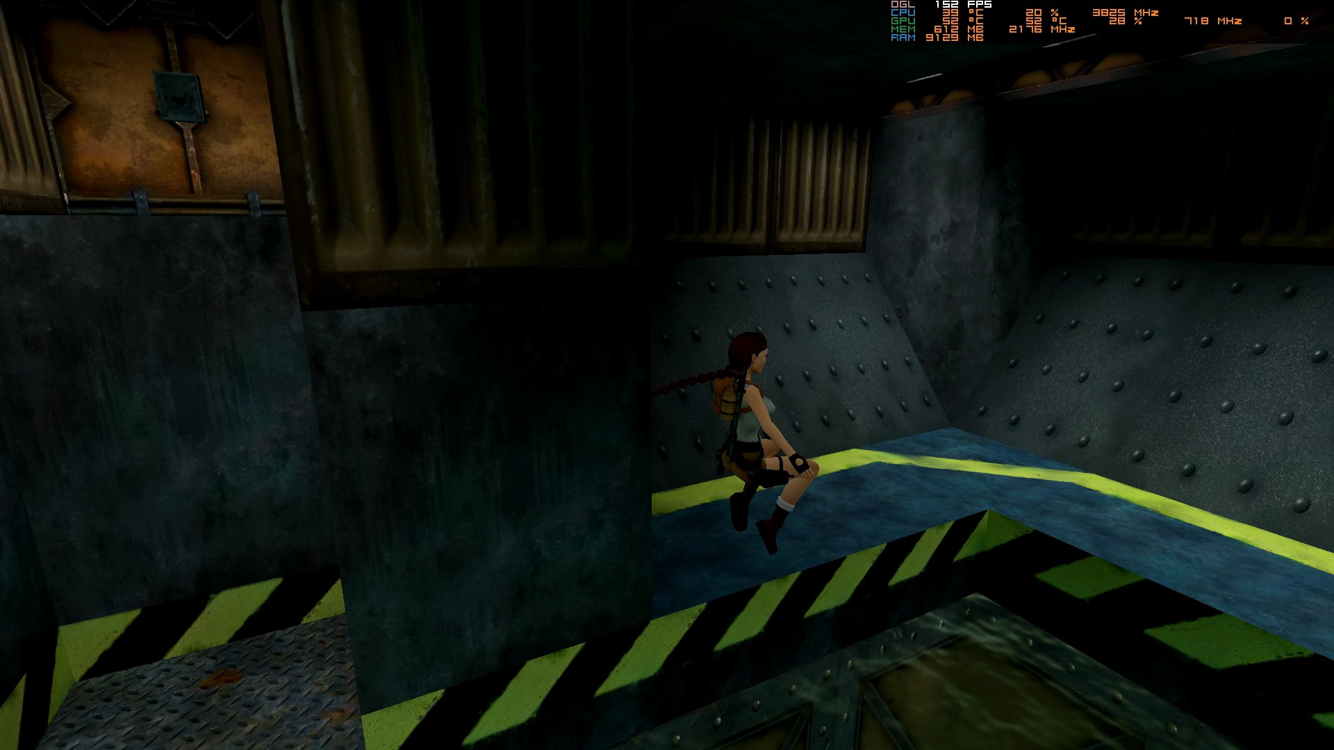

Figura 66 Salto que não estava a conseguir fazer

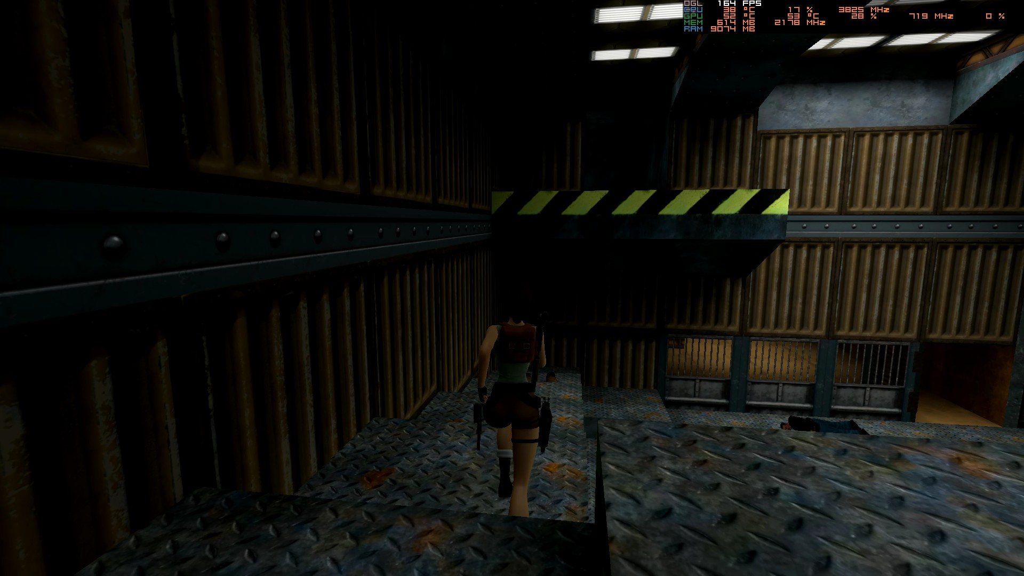

Figura 67 Salto que não conseguir fazer

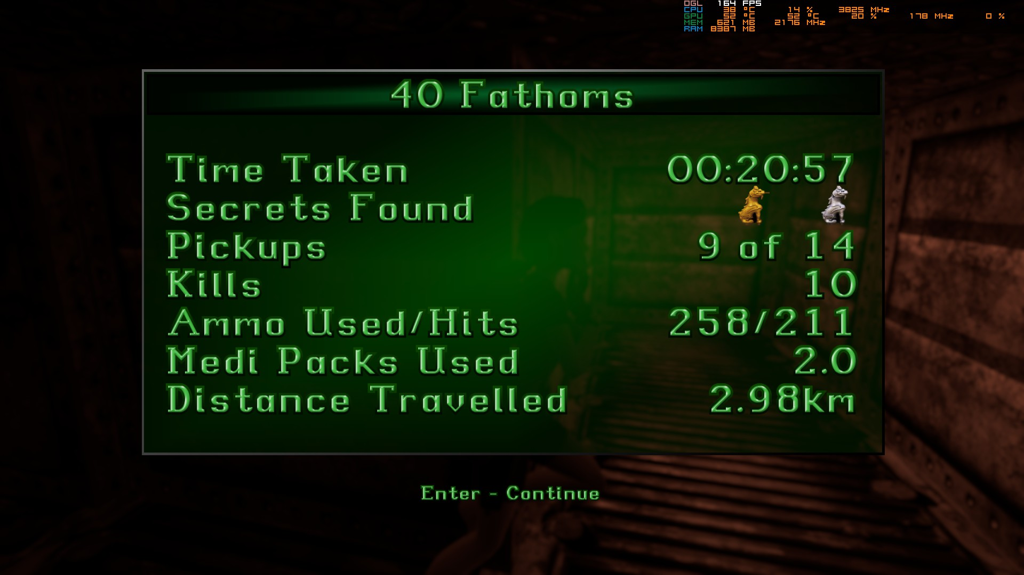

Figura 68 Estatísticas do nível 40 Fathoms

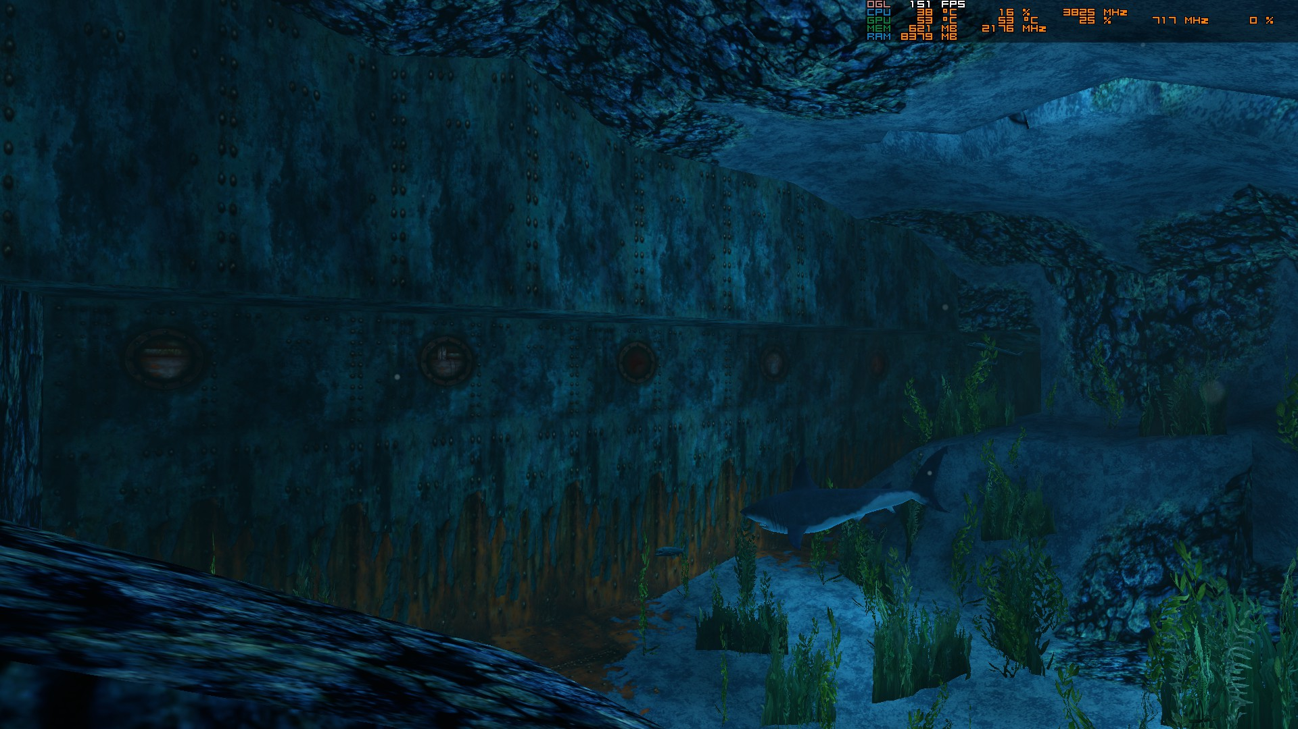

Figura 69 Ambiente subaquático com tubarões e peixes

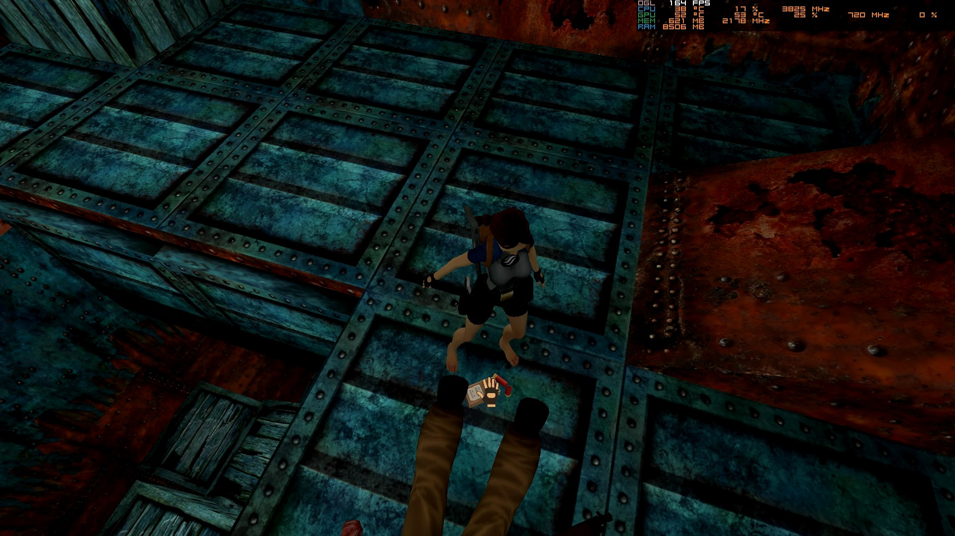

Figura 70 Lara descalça perto de ferrugem

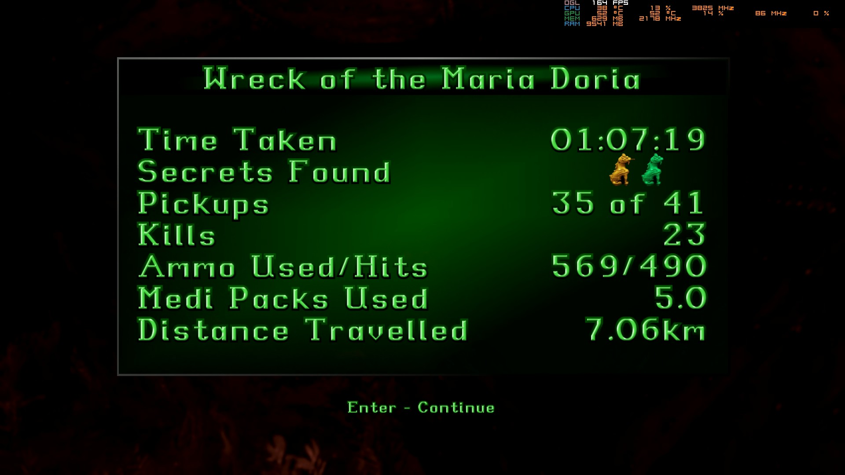

Figura 71 Estatísticas do nível Wreck of the Maria Doria

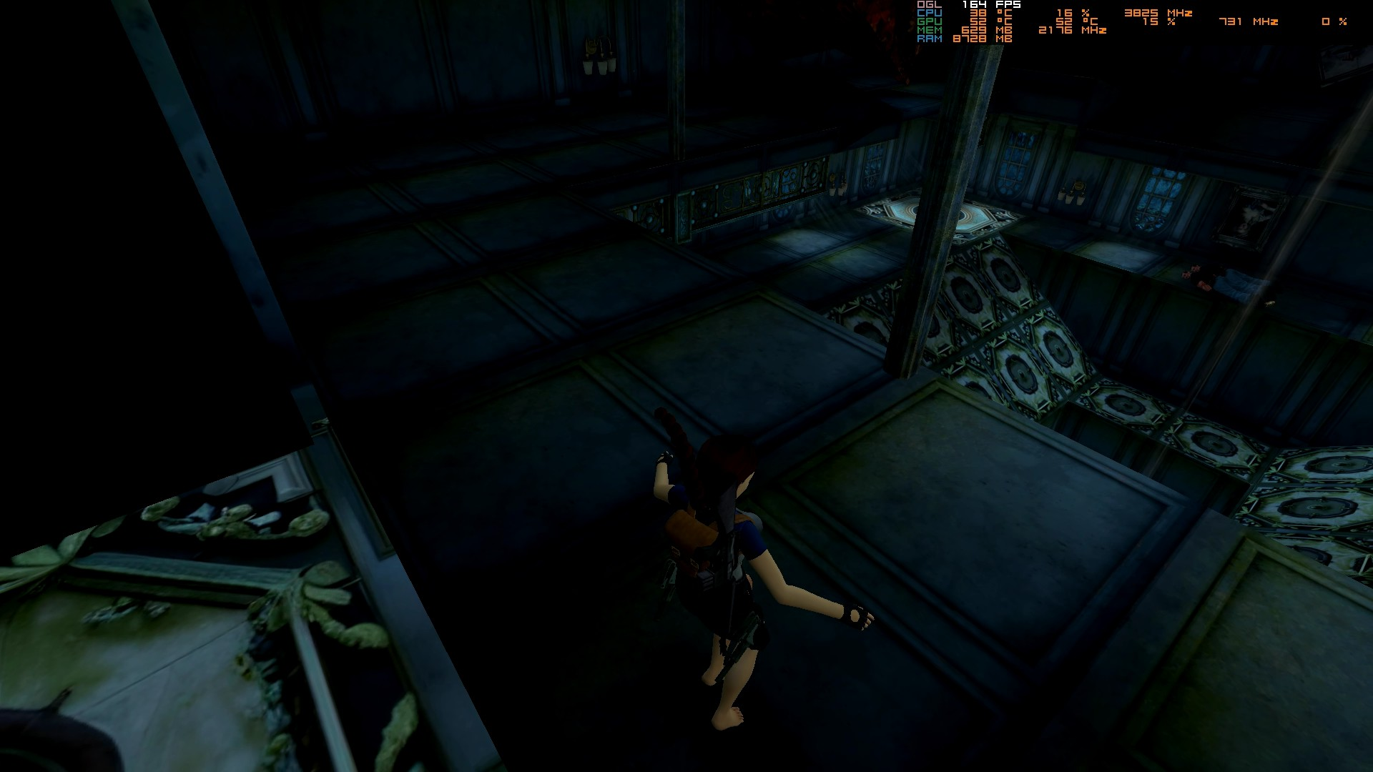

Figura 72 Sala que tive dificuldades em escalar de volta

## 26 de outubro de 2025 Sessão da noite

Duração aproximada: 1h05m

### Progresso:

* Completei o nível Living Quarters 2x.

### Descobertas:

* Acho que não fiz descobertas importantes neste nível.

### Dificuldades:

* Mais uma vez os saltos verticais foram problemas.

### Reflexão:

Foi um nivel muito linear, fácil de perceber. Muito azuis e tens ocres. Acabei por o repetir porque acabei sem querer e quis encontrar mais segredos. Estava muito motivado a jogar Tomb Raider apesar dos meus amigos me estarem a chamar para jogar RV There Yet?

### Próxima sessão:

Neste momento queria jogar muito RV There Yet? Mas também queria muito acabar o Tomb Raider o próximo fim de semana e como já sabem, consegui!

### Foto(s) para memória visual:

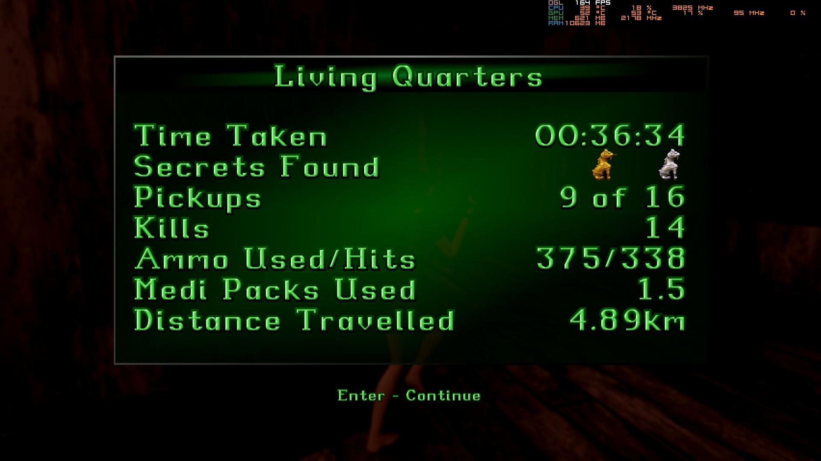

Figura 73 Estatísticas do nível Living Quarters 1x

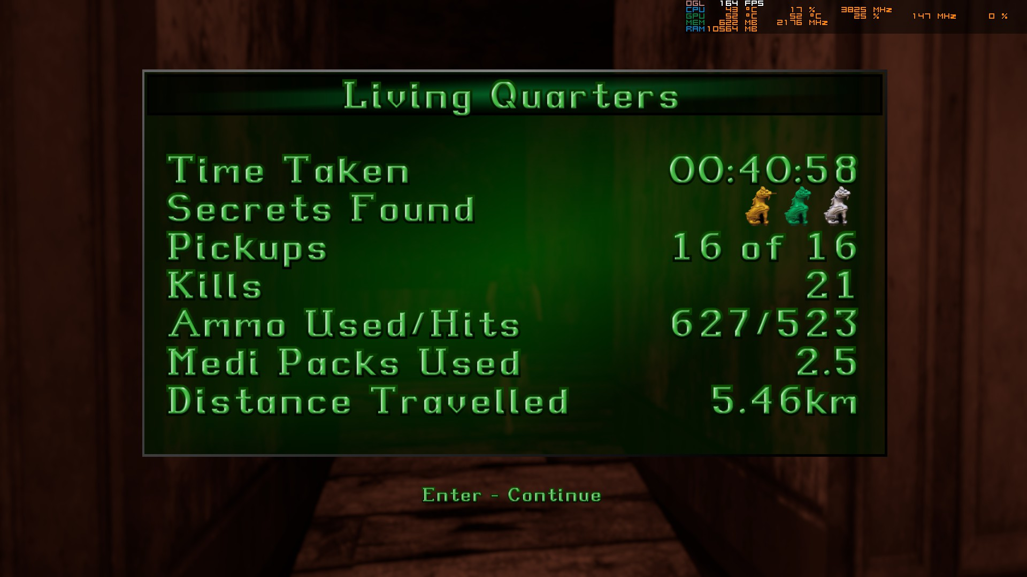

Figura 74 Estatísticas do nível Living Quarters 2x

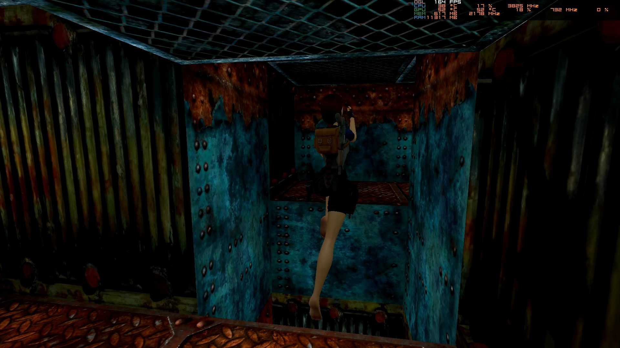

Figura 75 Local onde passei mais tempo pois pensava que podia fazer algo com as caixas

## 28 de outubro de 2025

Duração aproximada: 1h10m

### Progresso:

* Completei o nível Living Quarters 2x.

### Descobertas:

* Comecei a perceber como usar a M-16 que me ajudou muito no resto do jogo.
* Foi neste nivel que descobri que podia caminhar em picos e não levar dano. Ajudou tanto no resto do jogo. Até descobrir isso demorei muito a perceber como apanhar o segredo.

### Dificuldades:

* Senti dificuldades em encontrar o rumo do jogo, não me senti guiado e muito perdido.

### Reflexão:

Apenas joguei numa terça porque tinha adiantado tudo da escola e ninguém queria jogar RV There Yet? Como estava com o hype de Tomb Raider joguei mais. Inicialmente o nivel pareceu muito estranho e confuso para onde ir, senti que podia ir para qualquer lado, mas morria sempre a tentar lo. Descobri depois um sítio com água que dava para onde estava a ir sempre e a morrer. O facto de saber como usar as flares ajudou tanto neste nível. As vezes ainda causa frustração não haver checkpoints e estar com tanto hype do jogo que não gravo e acabo por morrer e tenho de fazer tudo de novo.

### Próxima sessão:

Queria fazer mais 1 nível no dia a seguir se não fosse RV There Yet?

### Foto(s) para memória visual:

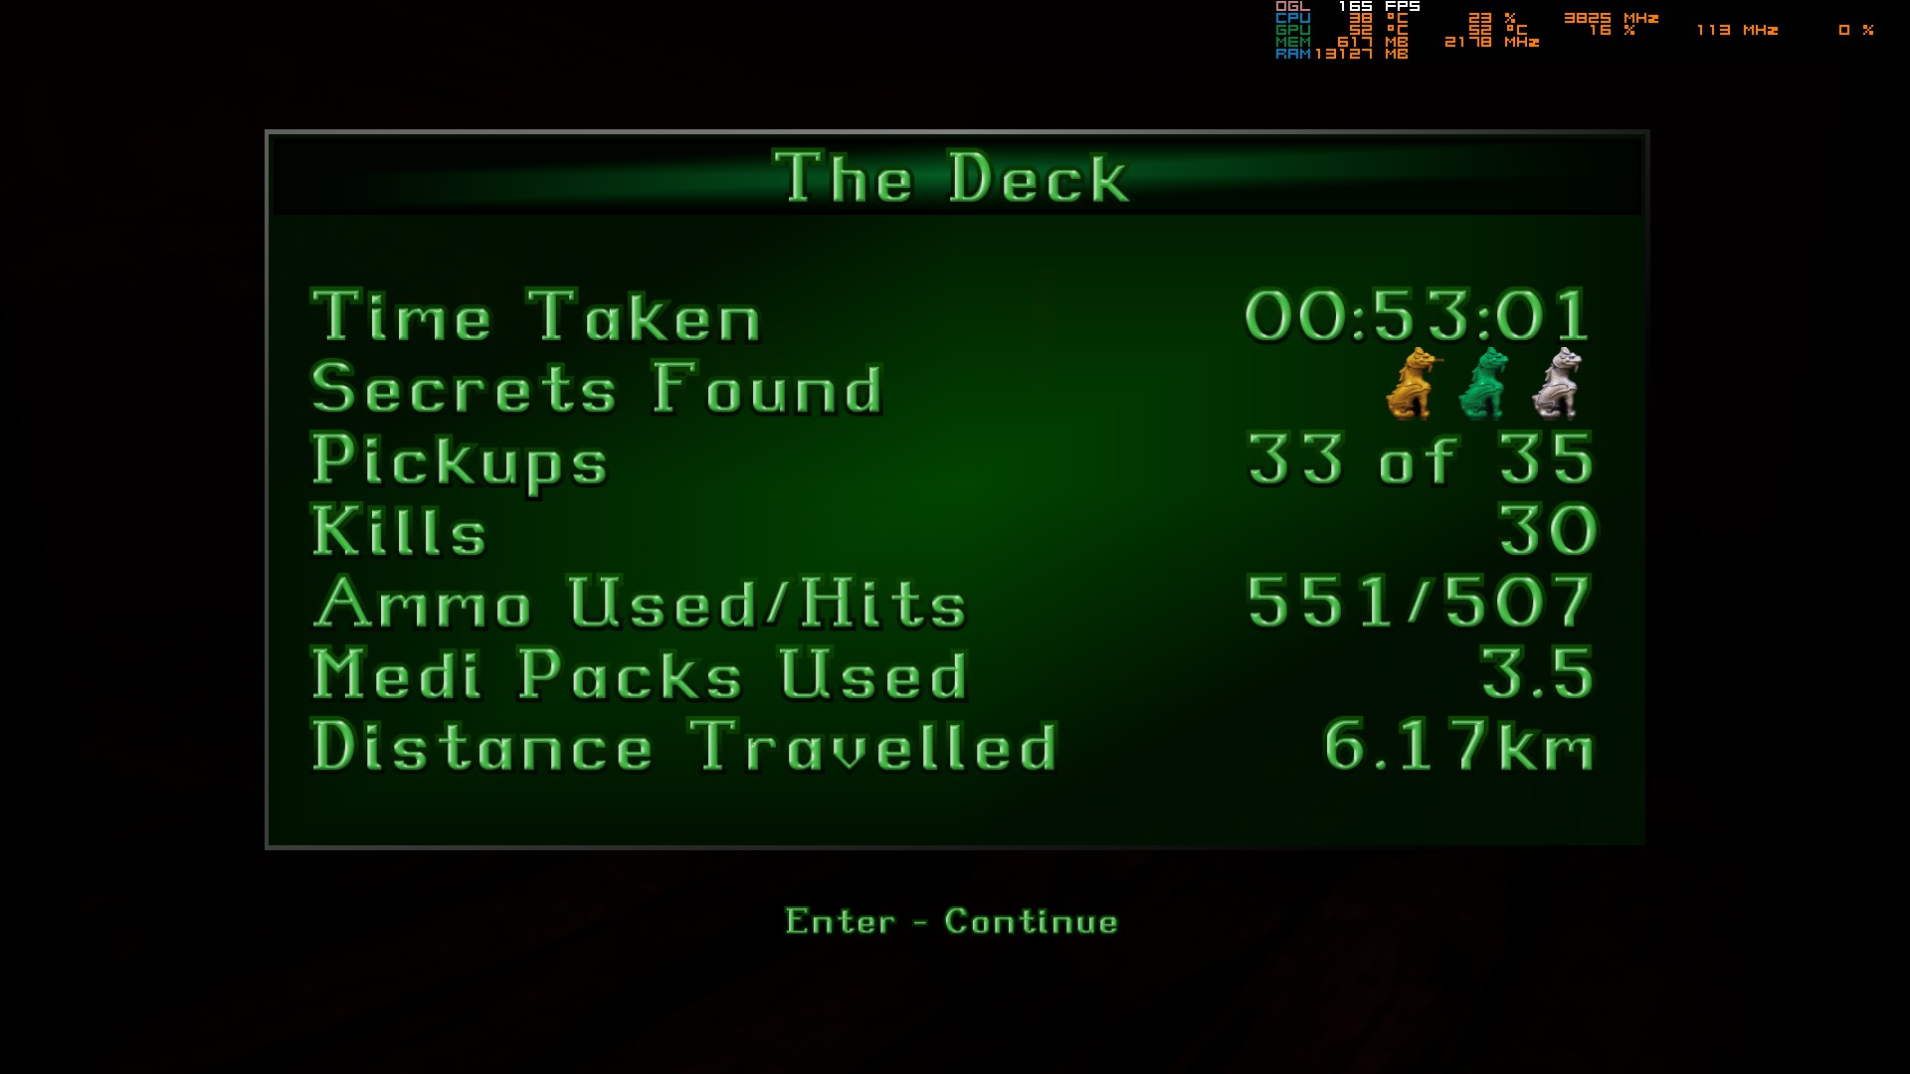

Figura 76 Estatísticas do nível The Deck

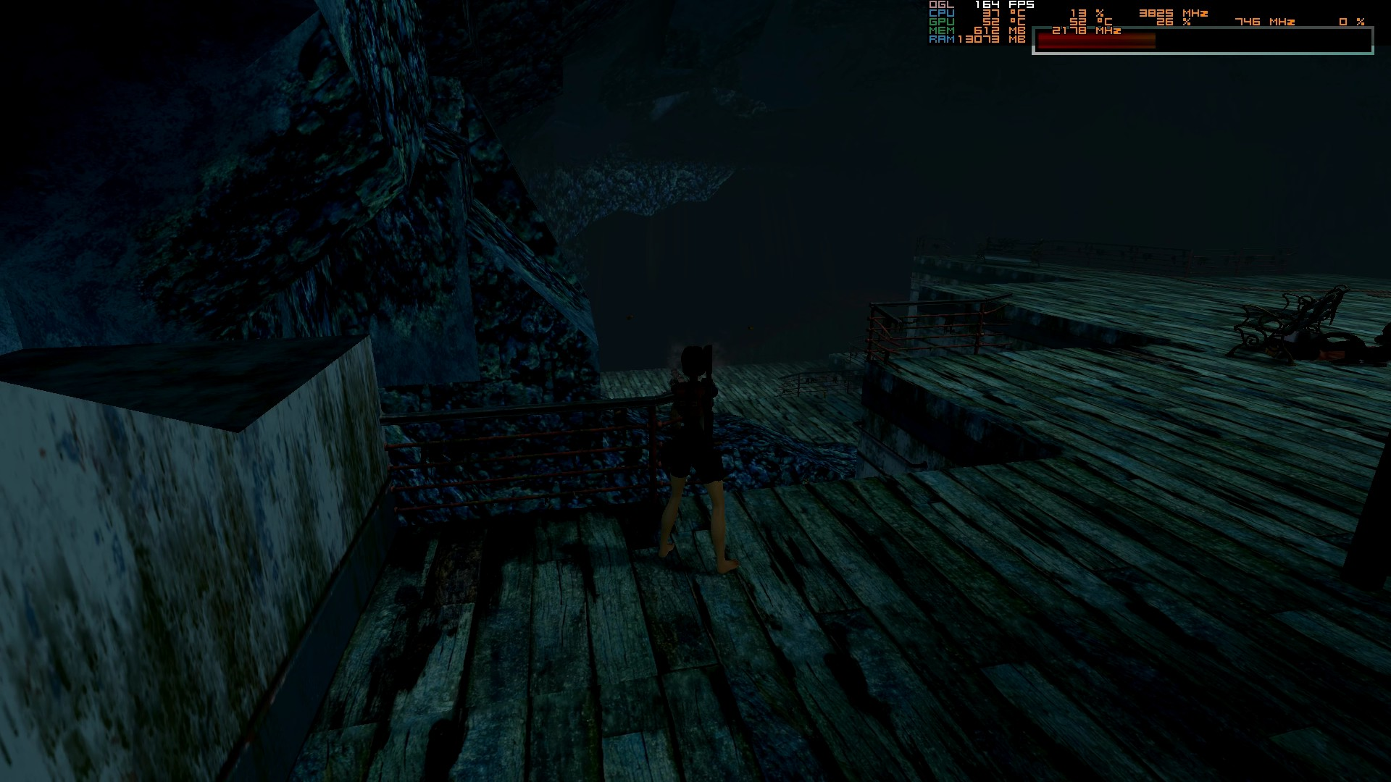

Figura 77 Ambiente do nível com tons azuis e ocres

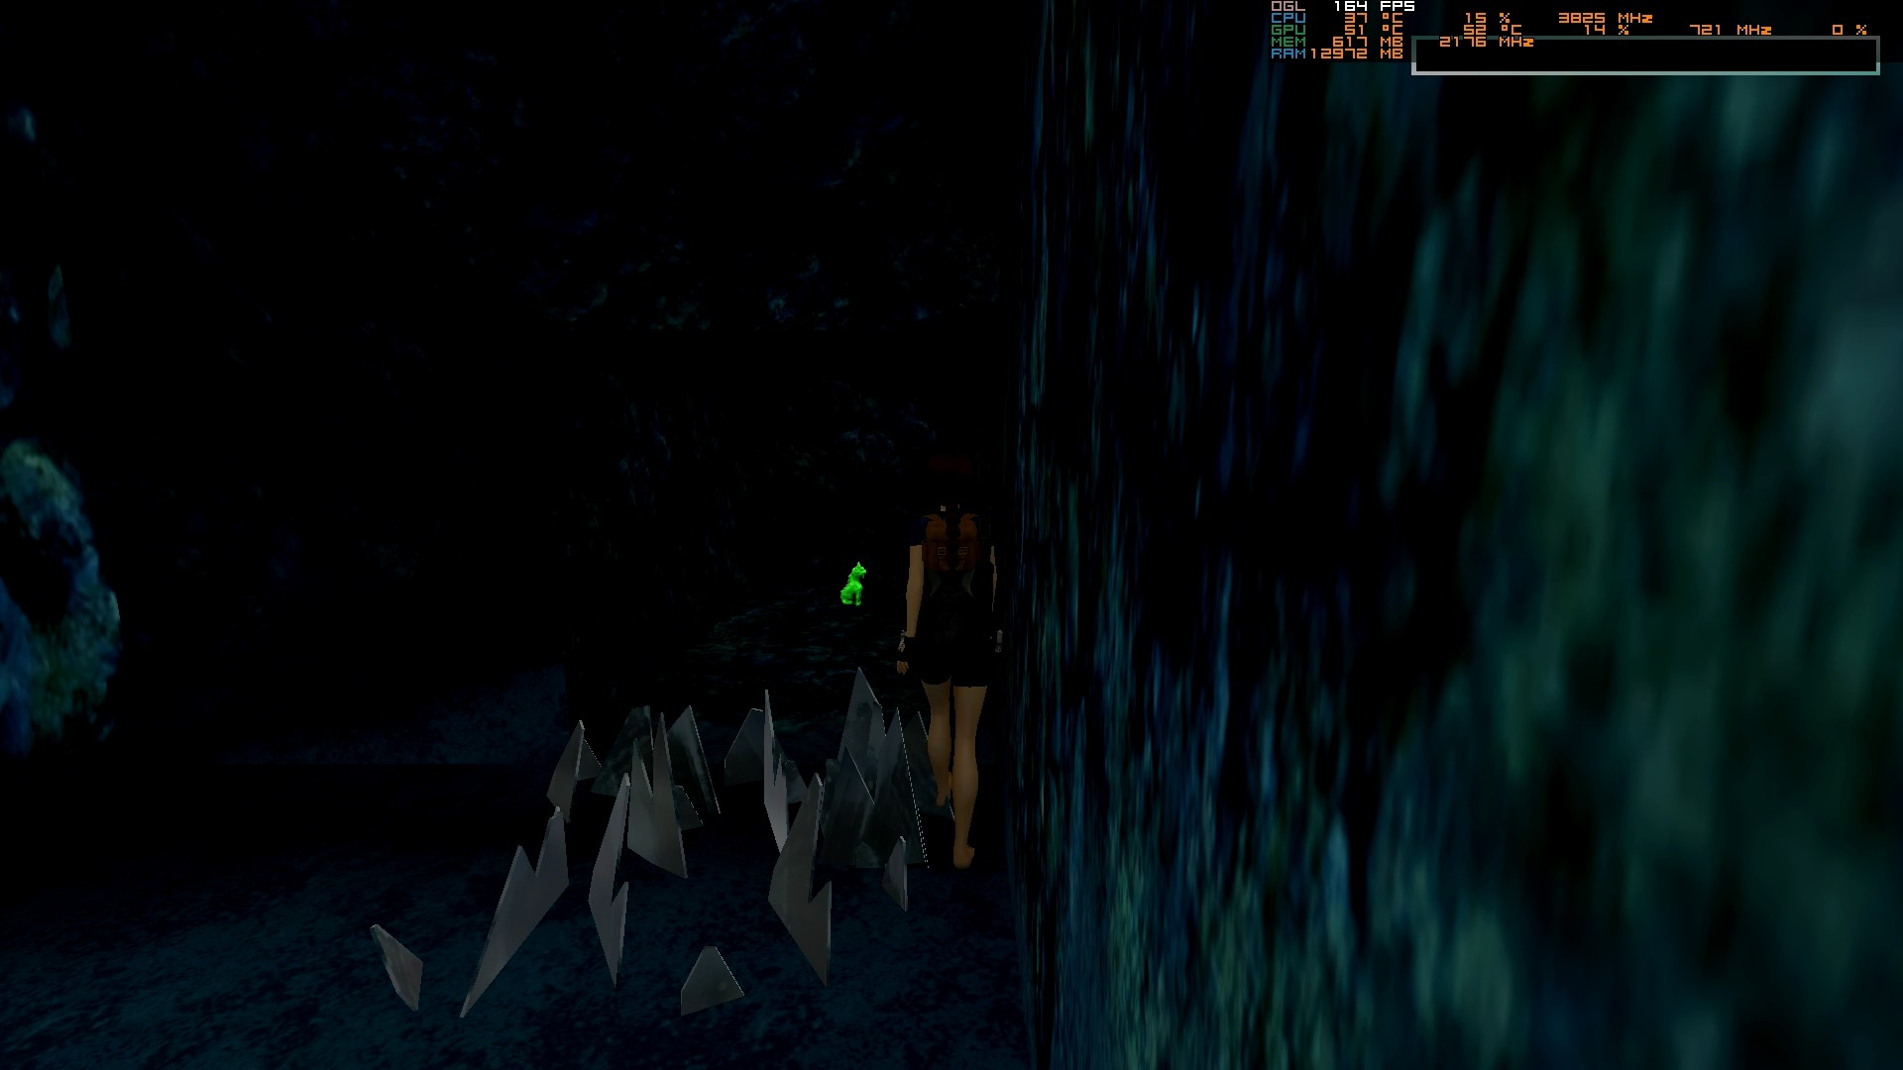

Figura 78 Segredo que me ensinou um segredo do jogo

## 29 de outubro de 2025

Duração aproximada: 1h10m

### Progresso:

* Quase completei o nível Tibetan Foothills.

### Descobertas:

* Percebi que o jetski preto não tem boost de velocidade.

### Dificuldades:

* Senti muita dificuldade em perceber o limite do jetski e quando ele ia rebentar e como acelerar como o barco para andar mais rápido.

### Reflexão:

O facto de ter passado para outro local deu me uma vontade tão grande de acabar o jogo. Já sabia que faltava este sítio e outro e acabava o jogo. Estava-me a sentir tão perto. Sei que não acabei este nível porque a namorada começou a chamar para dormir. Quando vi a Lara com este outfit pensei numa live que vi do Tob Raider 3 e senti tanta, mas tanta vontade de estar a jogar o 2 que a partir desta altura foquei a 100% para acabar o jogo. Seria apenas experimentar o Mortal Kombat Legacy Kollection no dia a seguir e depois Tomb Raider até acabar. Para não falar que podia ir RV There Yet?. O tom ocre e claro deu um ambiente tão diferente ao jogo, parecia mais vivo e puxar mais por mim. Não sei porque gosto de níveis com neve. Já quando joguei War of Beign do Daniel Tompkins dos TesseracT amei o nível de neve. Também tive para jogar The Long Dark mas era preciso pagar mais DLCs para acabar e desisti. Falando sobre o nivel. Inicialmente não percebi se o jetski era para um lado ou para o outro então fui a pé a primeira vez. Maior erro da minha vida que me vez perder tempo. Demorei a domar o jetski já agora. Reparei que às vezes perco alguns detalhes como aberturas em cima o que me deixa sem norte a procurar coisas. E sim aconteceu subi um lado e era para subir o outro. Desci de novo e subi o outro de novo. Sorte que na altura andava a gravar que morri logo a seguir de subir. No final do nivel estava a soro e a querer o completar, mas a namorada pedi para desligar o pc e dormir.

### Próxima sessão:

Queria o nível no dia a seguir se não fosse RV There Yet?

### Foto(s) para memória visual:

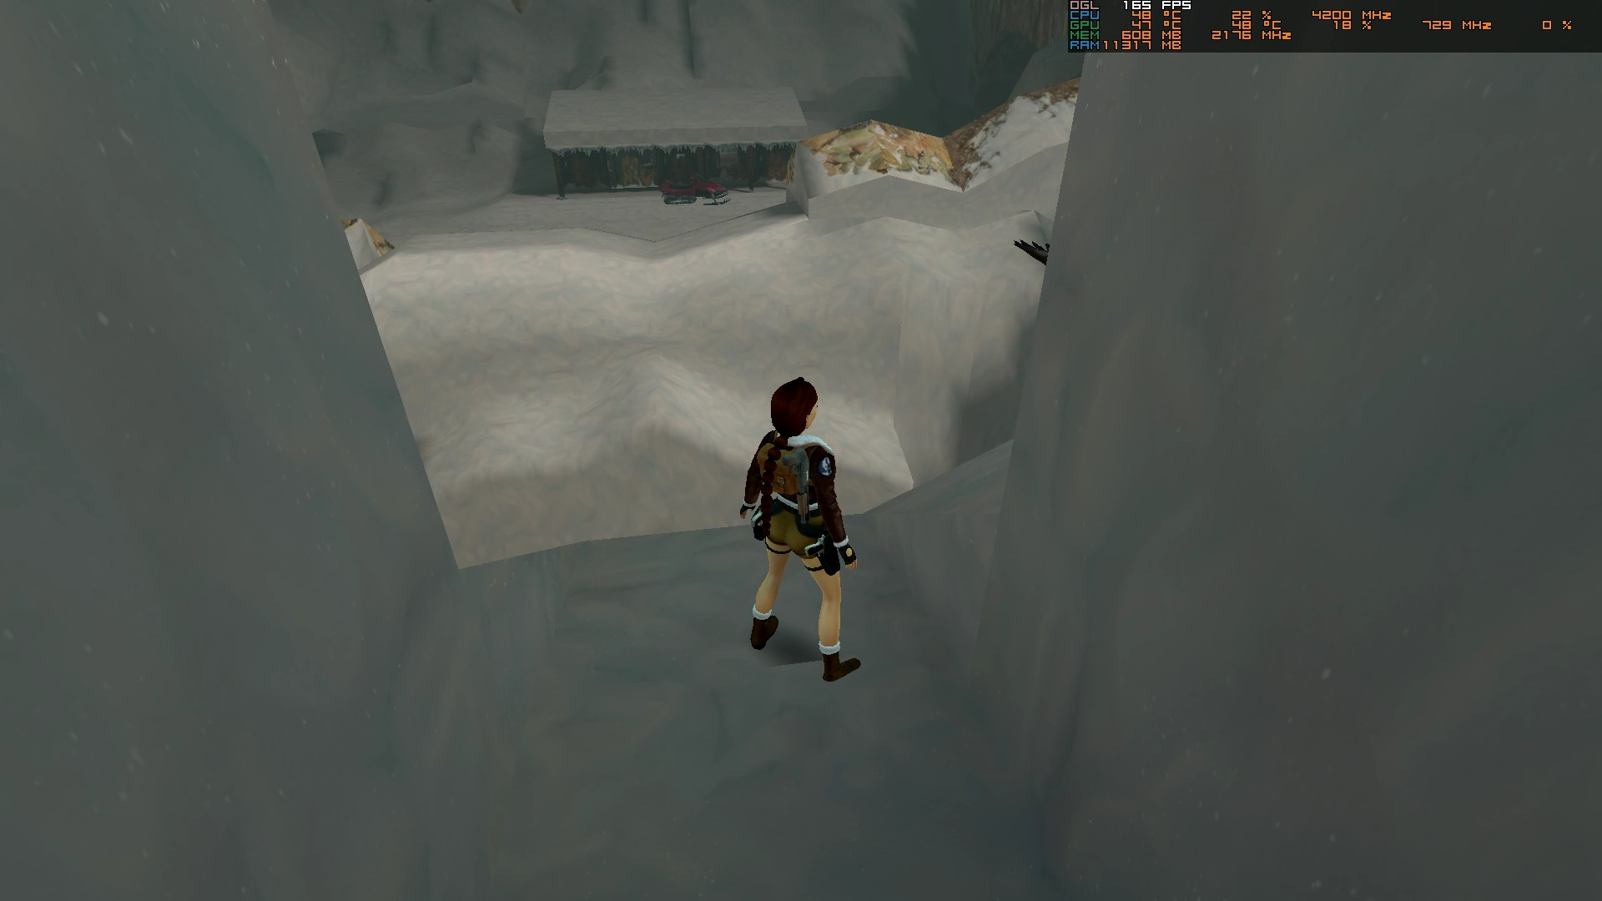

Figura 79 Ambiente ocres e claros do nível

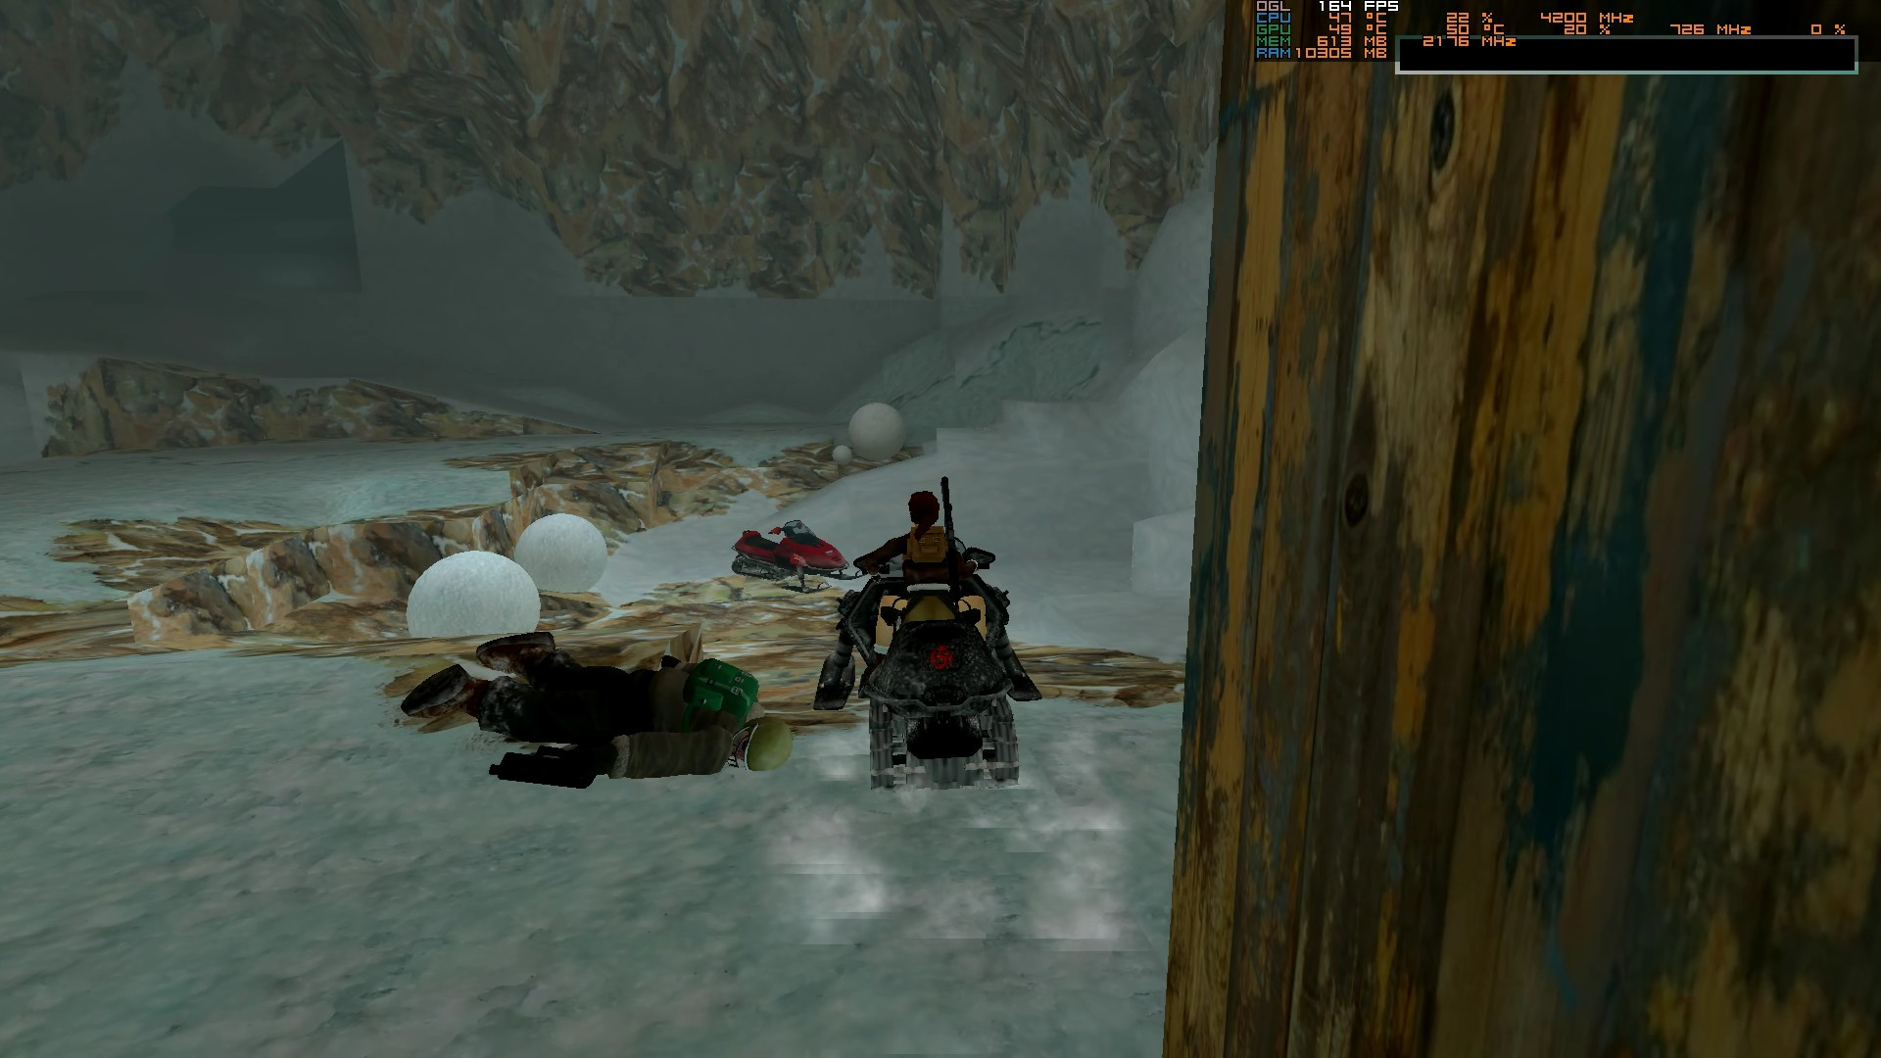

Figura 80 Local onde fiquei antes de desligar o PC

## 30 de outubro de 2025

Duração aproximada: 20m

### Progresso:

* Completei o nível Tibetan Foothills.

### Descobertas:

* Apenas completei o nível.

### Dificuldades:

* Não tinha medi kits e estava a soro.

### Reflexão:

Comecei a perceber como a soro podia fugir para um sítio seguro e atacar os inimigos do longe. Percebi que eles não passam de um certo sítio.

### Próxima sessão:

Como era quinta e sexta ia só jogar de noite queria jogar fazer pelo menos 1 nível.

### Foto(s) para memória visual:

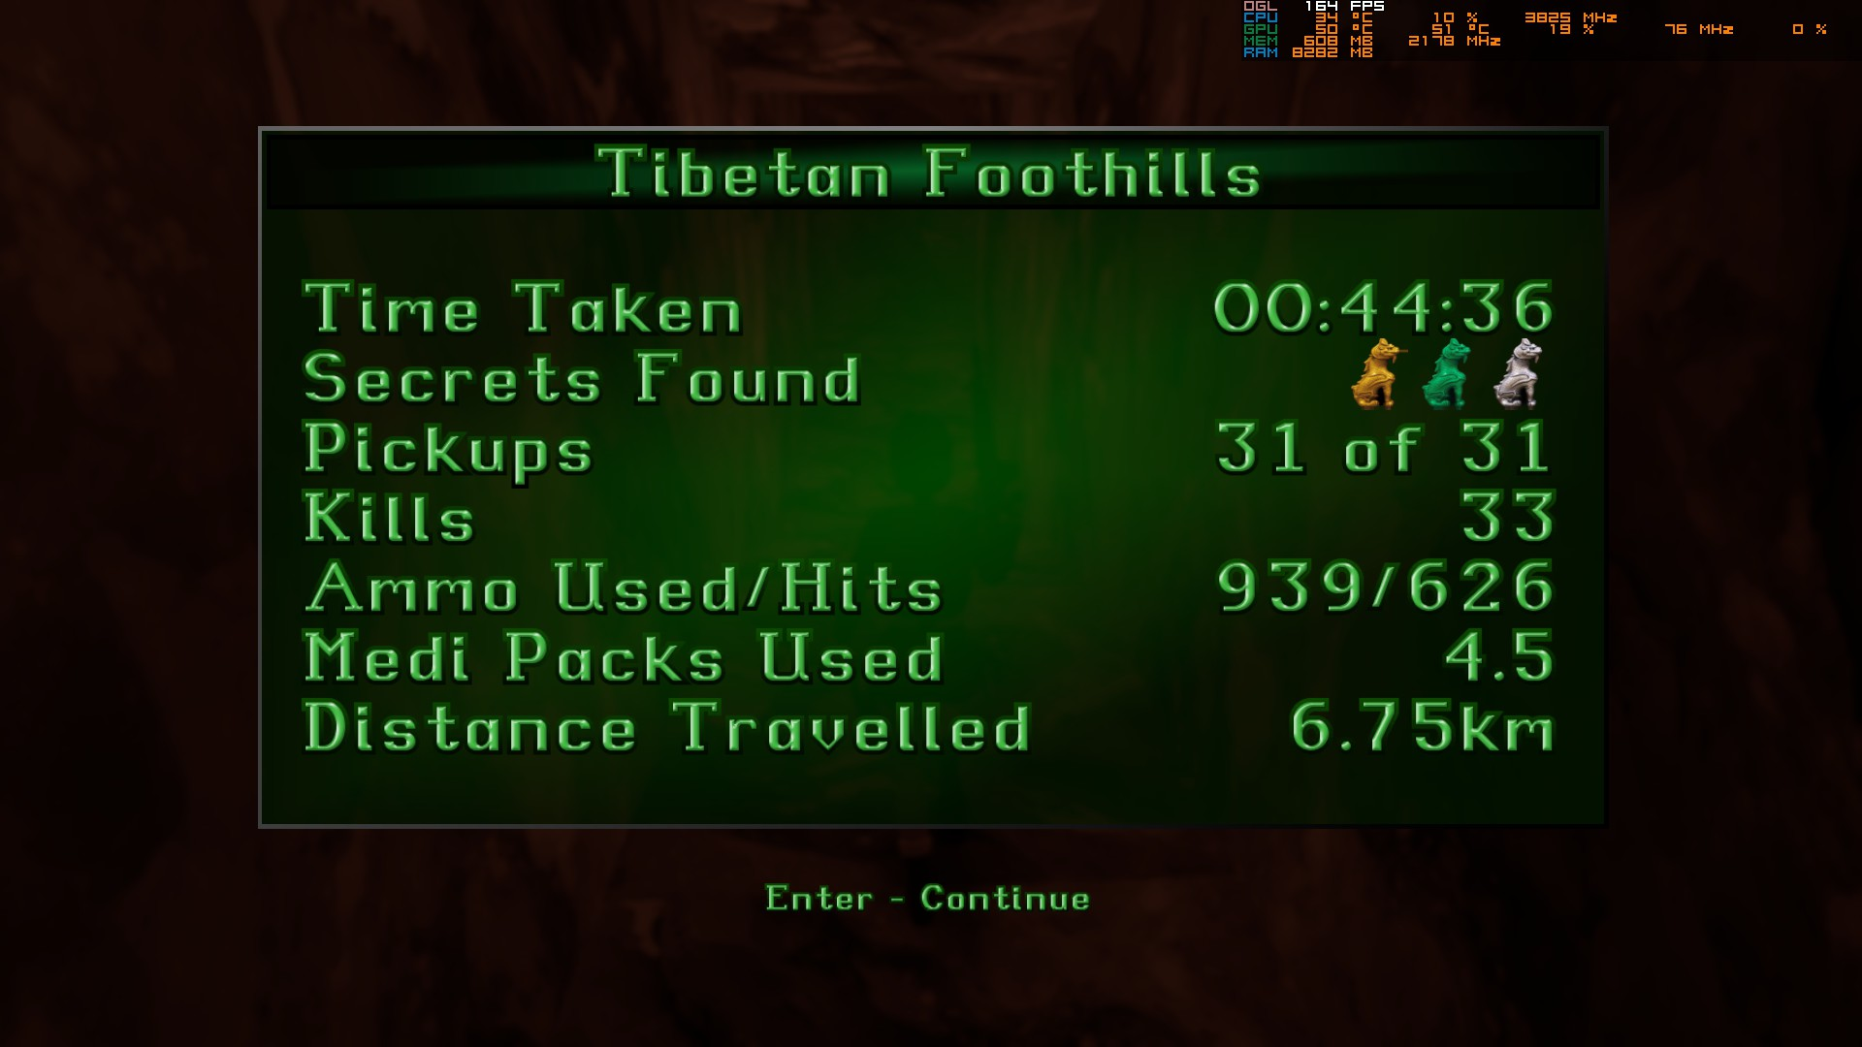

Figura 81 Estatísticas do nível Tibetan Foothills

Inicialmente quero dizer que após o dia de hoje o Tomb Raider dava erro quando o Riva Tuner ativava o overlay então a mudança no visual não é por acaso. Passei a usar o overlay da AMD sem a temperatura do CPU, mas como já fiz os testes todos para ver se está tudo ok então não me vou preocupar. Em stress o CPU não passa de 70º. Depois queria dizer que apesar de não ter acabado o diário todo hoje ficou a faltar somente 5 sessões sendo 3 delas no dia 1 de novembro. Também queria fazer o diário do WRC Generations que cheguei a jogar um pouco no dia 24 e queria fazer do RV There Yet? só após isso volto a jogar. Já agora vou fazer o diário enquanto acabo o trabalho da escola então o objetivo inicial é acabar o trabalho da escola e depois fazer o diário até ter de ir ler.

## 31 de outubro de 2025

Duração aproximada: 1h25m

### Progresso:

* Nem sei bem o que dizer porque tive horas e horas e tentar fazer este nível. Tentei fazer o nível Barkhang Monastery.

### Descobertas:

* Aperfeiçoei o cair na escalada.

### Dificuldades:

* Como no nível anterior fiquei a soro e sem medi kits.
* O nível parecia tão ramificado que fiquei muito perdido neste nível.

### Reflexão:

Neste momento comecei a dar importância ao uso da shotgun em ataques perto. Contudo fica sem shotgun rápido. Os vermelhos e ocres deram uma vida diferente ao nível. Admito que foi neste nível que tive para desistir do jogo, contudo a minha vontade de acabar as coisas mesmo sendo muito complicadas fez me tentar repetir e repetir mudar a estratégia e conseguir finalmente para passar o que parecia impossível. Estive 20 minutos neste jogo para perceber que tinha uma chave que abria os portões de entrada para o Mosteiro. Depois de abrir o portão eu senti o nível tão ramificado, mas tão ramificado que chegou a uma altura que já não sabia onde eram as coisas para voltar lá. Contudo percebo a importância de tentar níveis diferentes para adicionar variedade e este nível foi um ponto de variedade apesar de enorme. Cheguei a um sítio que tive 30m a tentar passar só um sítio pequeno por estar a soro. Foram os priores 30m de jogo e os 30m que me fez evoluir no jogo como nunca evolui. Acho que também foi neste nível que tive 10m à procura de uma entrada para o chão. Foi um nível um pouco caricato, muito stressante, mas acho que foi muito bom para evoluir como jogador. Acho que outra vez sai por causa da namorada pedir para dormir.

### Próxima sessão:

Senti sexta-feira a chegar e fim de semana a começar. Queria tanto acabar o jogo todo no dia a seguir (que o fiz).

### Foto(s) para memória visual:



Figura 82 Número de tentativas para meter o Tomb Raider a funcionar

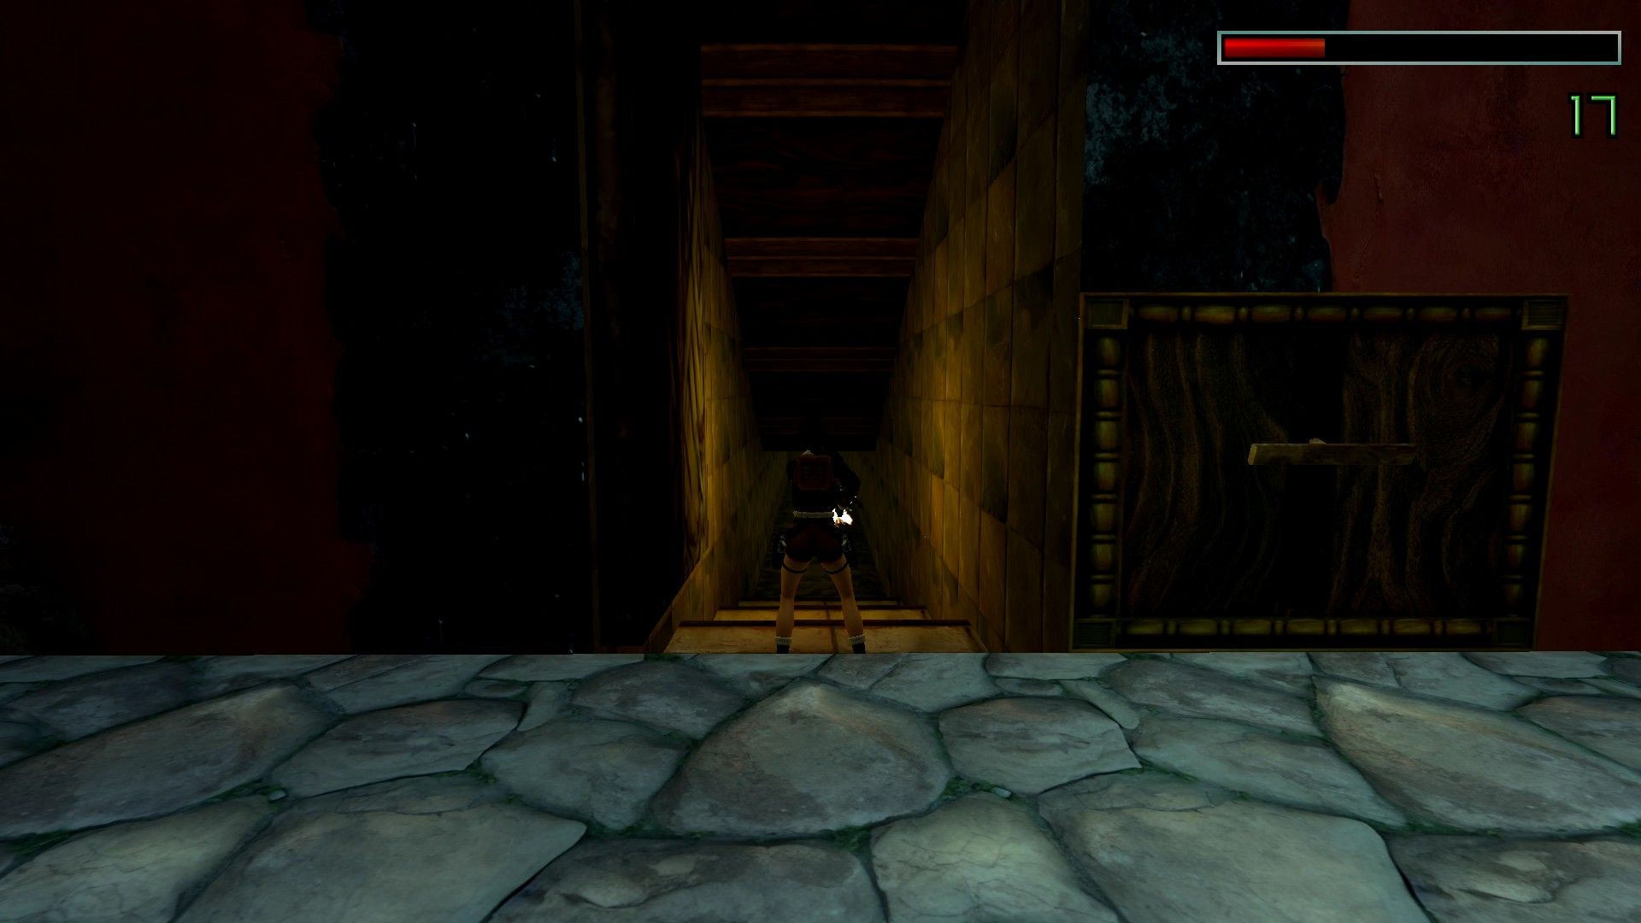

Figura 83 Local onde tive preso durante 30m

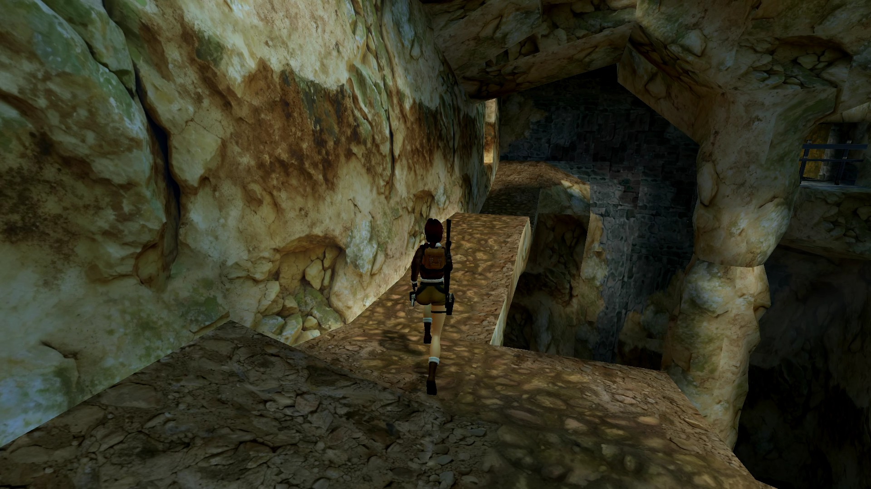

Figura 84 Local onde fiquei antes de desligar

Antes de começar a falar sobre o dia 1 de novembro quero avisar que tenho 8h de jogo nesse dia. Apesar do final do dia já ser para o nível Antlantean Stronghold acho que foi muito boas sessões e um pouco da evolução da sessão anterior quando fiquei preso.

## 01 de novembro de 2025 Sessão início da tarde

Duração aproximada: 3h40m

### Progresso:

* Completei Barkhang Monastery, Catacombs of the Talion e Ice Palace.

### Descobertas:

* Fiz grande descoberta!! Descobri que podia salta de uma escada para trás. Deu-me tanto, mas tanto jeito, passou a ser imagem de marca minha.
* Também descobri a importância de saltar e disparar para não levar dano de inimigos em sítios seguros mais baixos.

### Dificuldades:

* Encontrar onde meter as chaves.
* Saltos no trampolim difíceis de dar para a frente.

### Reflexão:

Para começar bem tive cerca de 10m à procura de uma fechadura para abrir uma porta, obviamente na altura não lia o que a chave era. De seguida, após ler para que servia a segunda chave tive 20m à procura da fechadura para a abrir. E se pensavas que era o fim, tive mais 20m à procura de último pedaço para abrir a porta. Jurei que se neste nível não desisti que nunca iria desistir de acabar o jogo, mesmo sabendo que mais à frente tinha um nível ainda mais difícil que este. Após descobrir o último pedaço senti um alívio tão grande como quando finalmente passei aquele desafio a soro que demorei 30m a completar no mesmo nível. Bom desafio seria fazer o nível todo de novo, mas sem gravar. Passando para o Catacombs of the Talion, comecei um pouco mal, com algumas dificuldades em chegar a um ponto com picos em baixo, isto logo no início do nível. Acabei por ver um vídeo de como passar e foi aí que fiz uma das melhores descobertas da minha vida no jogo, o salto para trás nas escadas, daria tanto jeito. Após isso encontrei um nível ramificado, mas não tão ramificado como o Barkhang Monastery. Era mais leve, muito mais, contudo devia de estar meio cansado de ramificações que dei me perdido de novo no nível. Contudo nem tudo neste nível foi mau, amei o nível em que estava tudo escuro, amei como a aprendizagem atrás me ajudou no futuro ser melhor jogador. Mas tenho a dizer que foi dos melhores níveis provavelmente. Partes aquáticas, puzzles interessantes, simples e que fazem pensar, ramificação mais simples, inimigos desafiadores, um caldeirão de água que parecer fazer algo, mas só me matava sempre que tentava fazer algo. Acho que este nível nos deu tudo o que Tomb Raider 2 é, se me perguntarem descreve o jogo num nível eu mando este. Contudo ainda tive uns minutos a perceber como avançar no fim, não percebi que tinha umas paredes diferentes que davam para escalar. Era tudo muito parecido para olhares não atentos. Vamos finalmente falar do Ice Palace, o nível com o boss mais épico após combater o T-Rex no primeiro Tomb Raider. A parte de acertar os sinos para abrir portas percebi fácil, agora saltar para a frente para acertar no pino, aí as coisas ficaram pior, andei e andei e andei e só depois percebi que tinha de dar o mergulho para ela saltar para a frente e conseguir finalmente acertar no sino de cima. O que eu andei para perceber isso. Admito que morri muitas vezes no salto, mas deu uma sensação mais fixe de morrer (sim ainda morria muitas vezes no jogo). Quando vi partes do Catacombs of the Talion neste nível apeteceu-me tanto saltar lá para baixo para ver o que acontecia e como estava diferente o nível, mas contive me, ainda bem que assim acabei o nível. Após finalmente usar o caldeirão onde me matei muitas vezes no nível anterior para ver se fazia algo entrei debaixo de água. Após andar um pouco dei me com uma ave que caminhava e atacava-me. Foi dos combates mais épicos que tive no jogo. Dos melhores momentos do jogo e indícios que estávamos realmente a chegar ao Clímax do jogo.

### Próxima sessão:

Sentia me tão perto de acabar que só queria acabar mesmo.

### Foto(s) para memória visual:

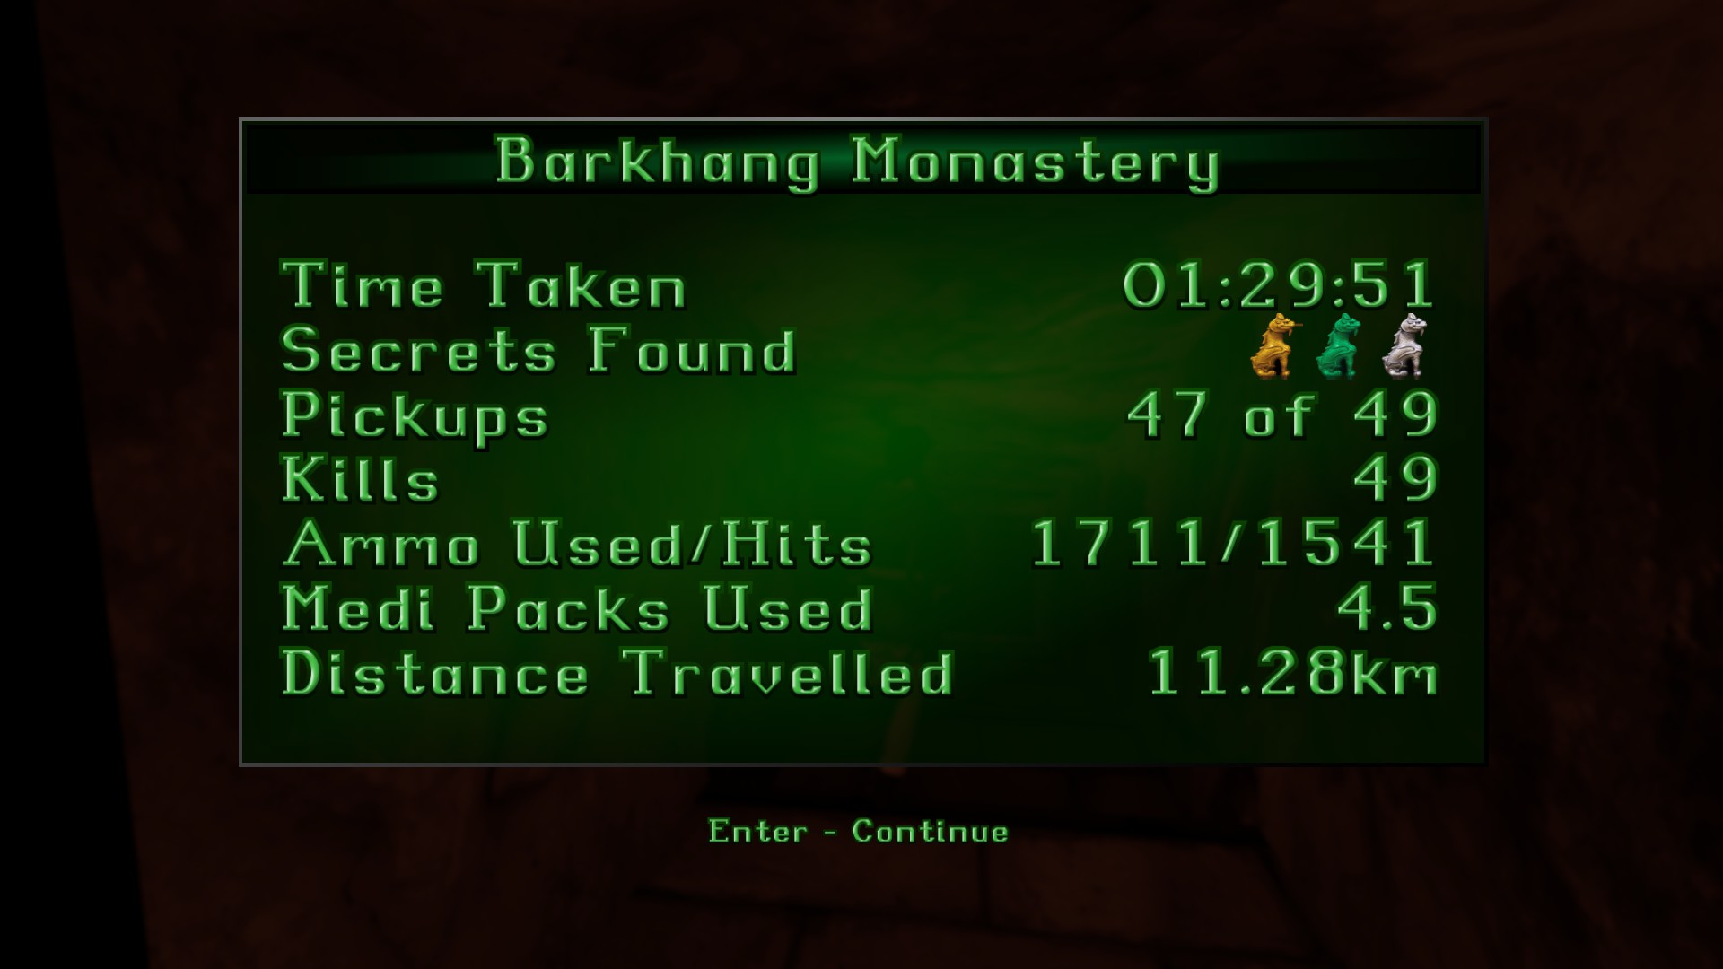

Figura 85 Estatísticas do nível Barkhang Monastery

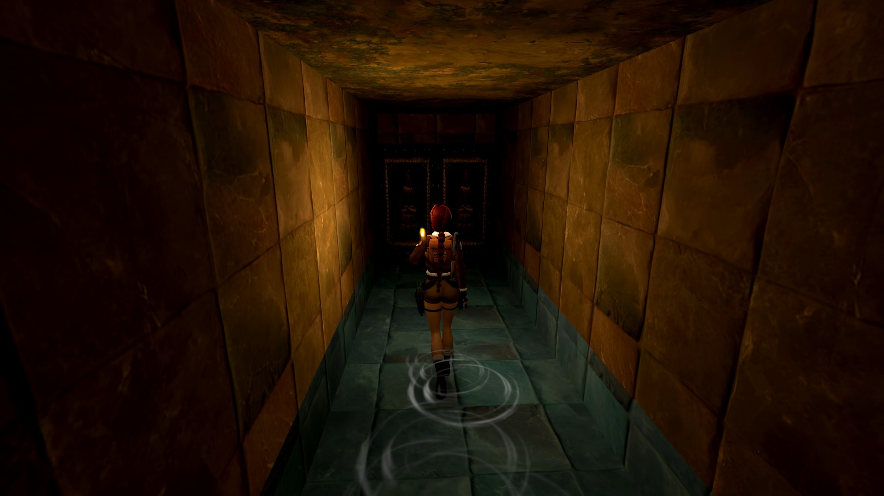

Figura 86 Exemplo de utilização dos Flares

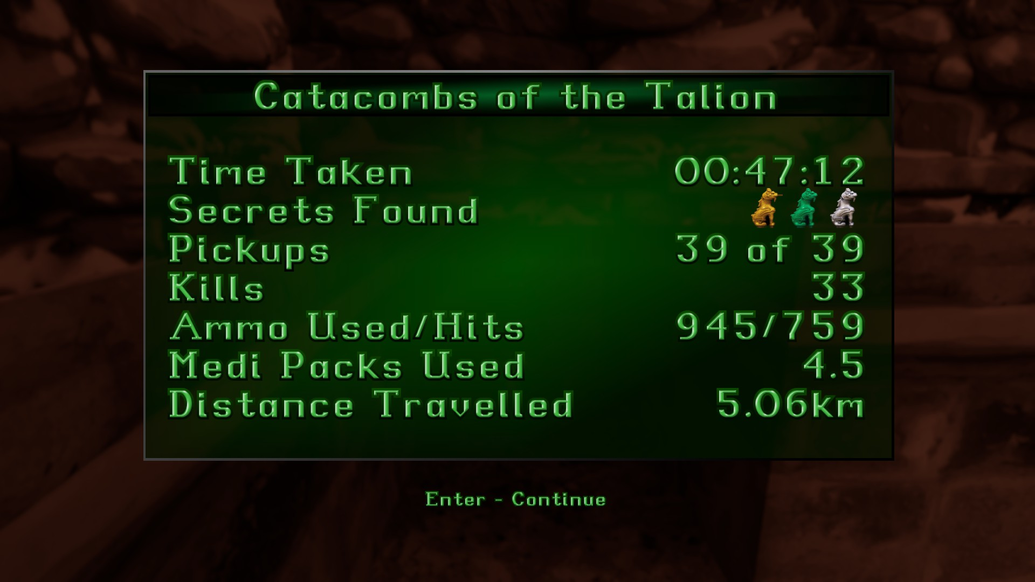

Figura 87 Estatísticas do nível Catacombs of the Talion

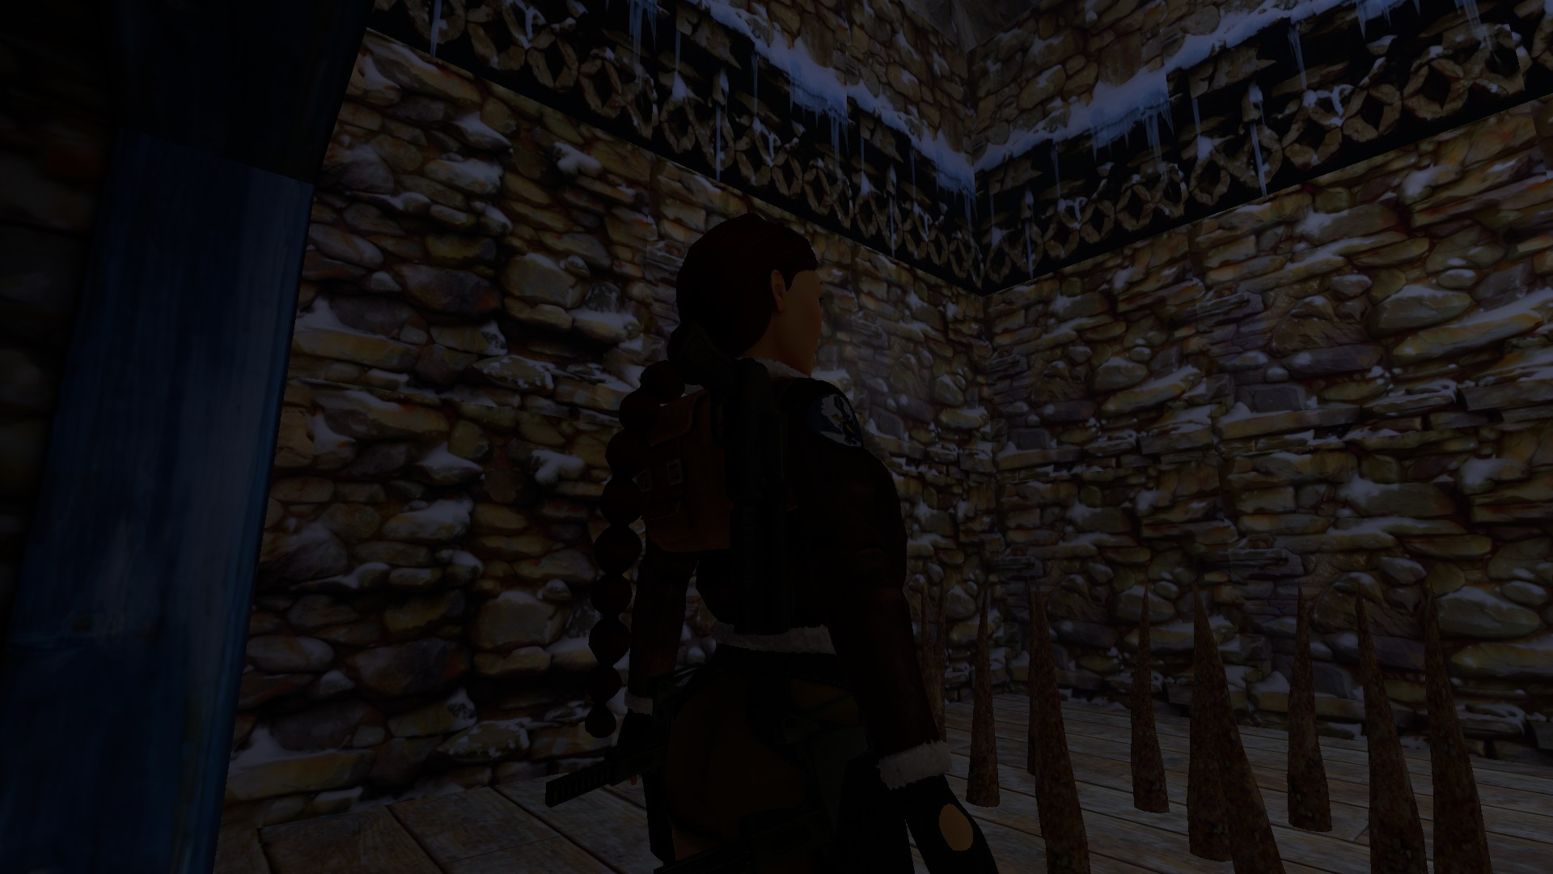

Figura 88 Parede que não sabia que dava para escalar 1

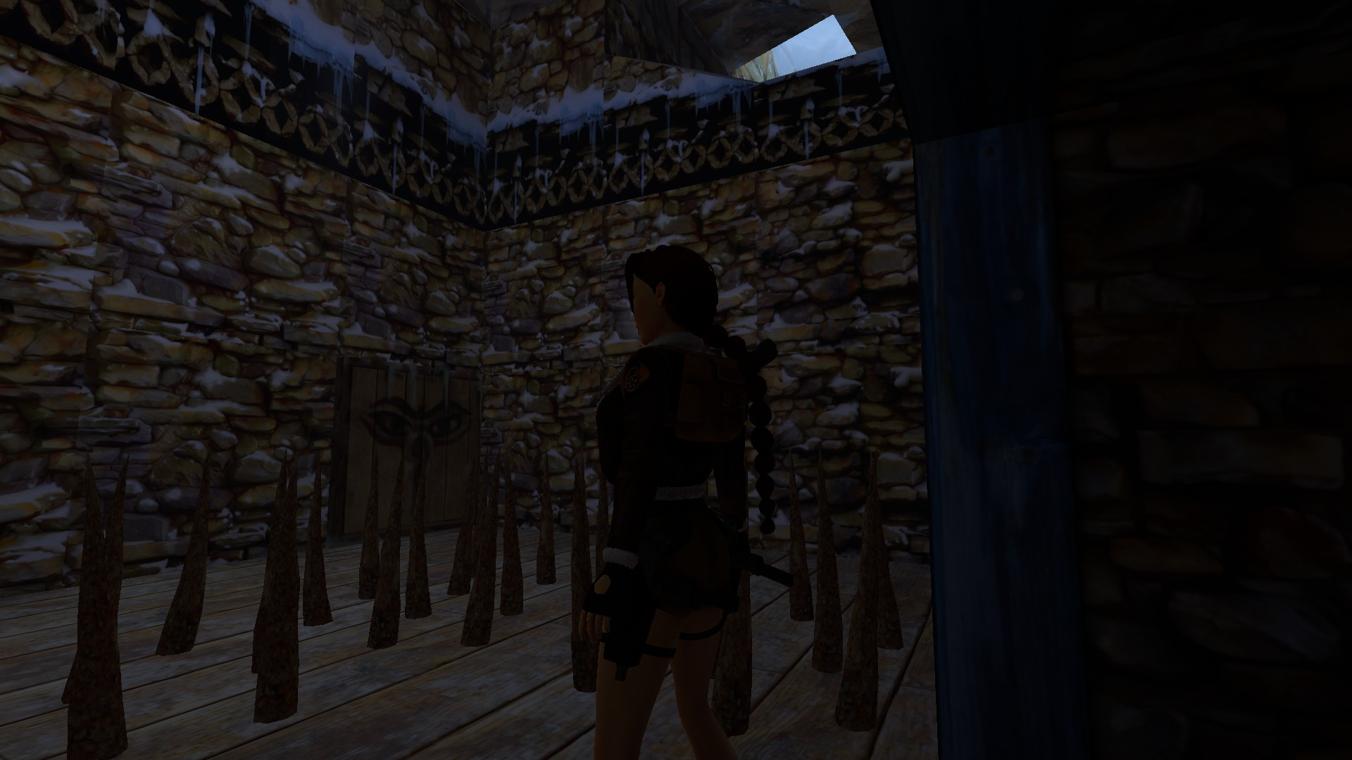

Figura 89 Parede que não sabia que dava para escalar 2

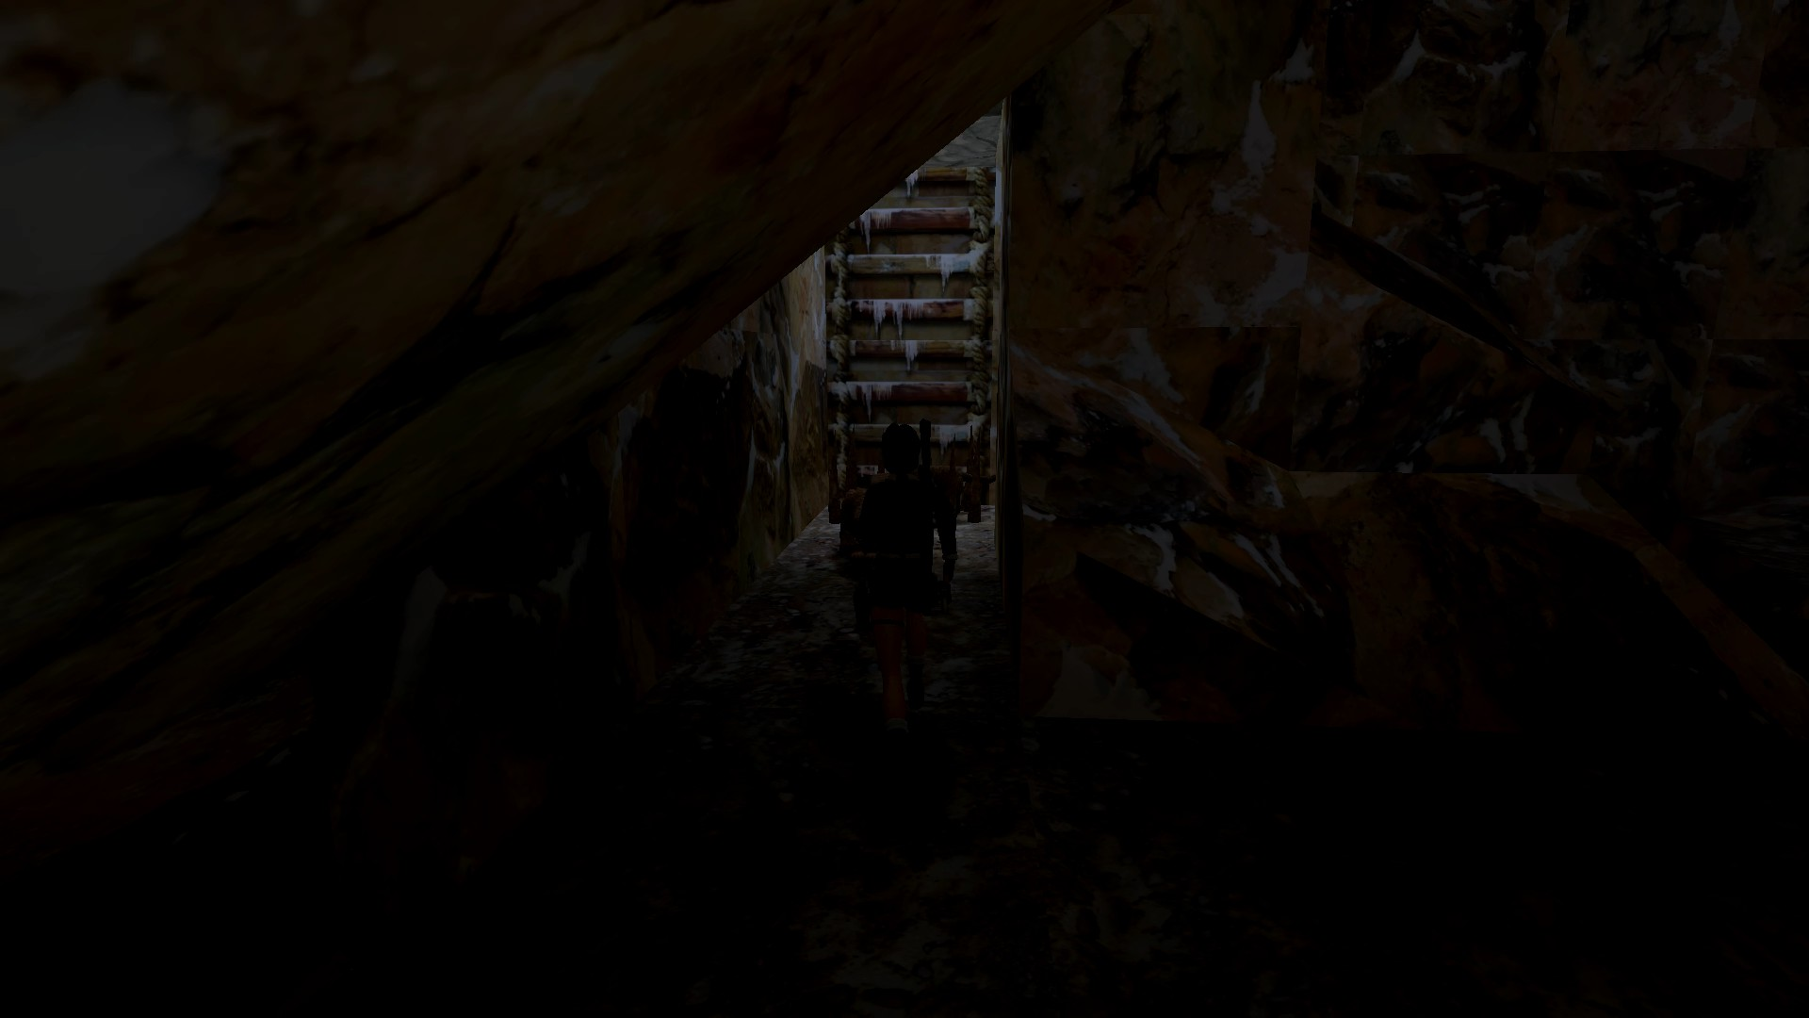

Figura 90 Sítio onde morria por não saber que dava para saltar para trás na escada

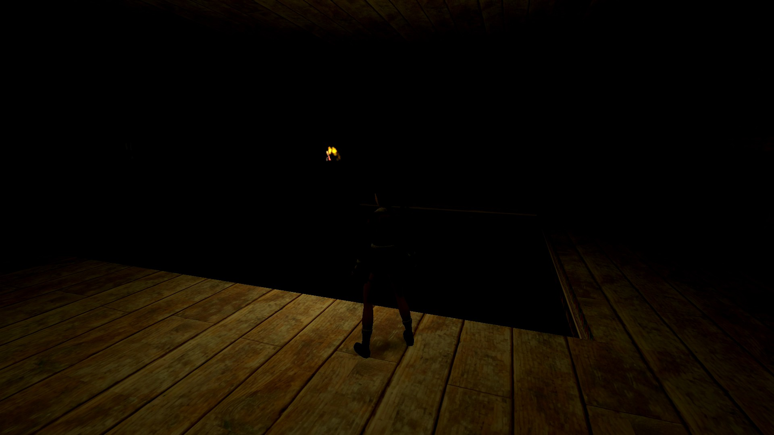

Figura 91 Sítio escuro que adorei jogar

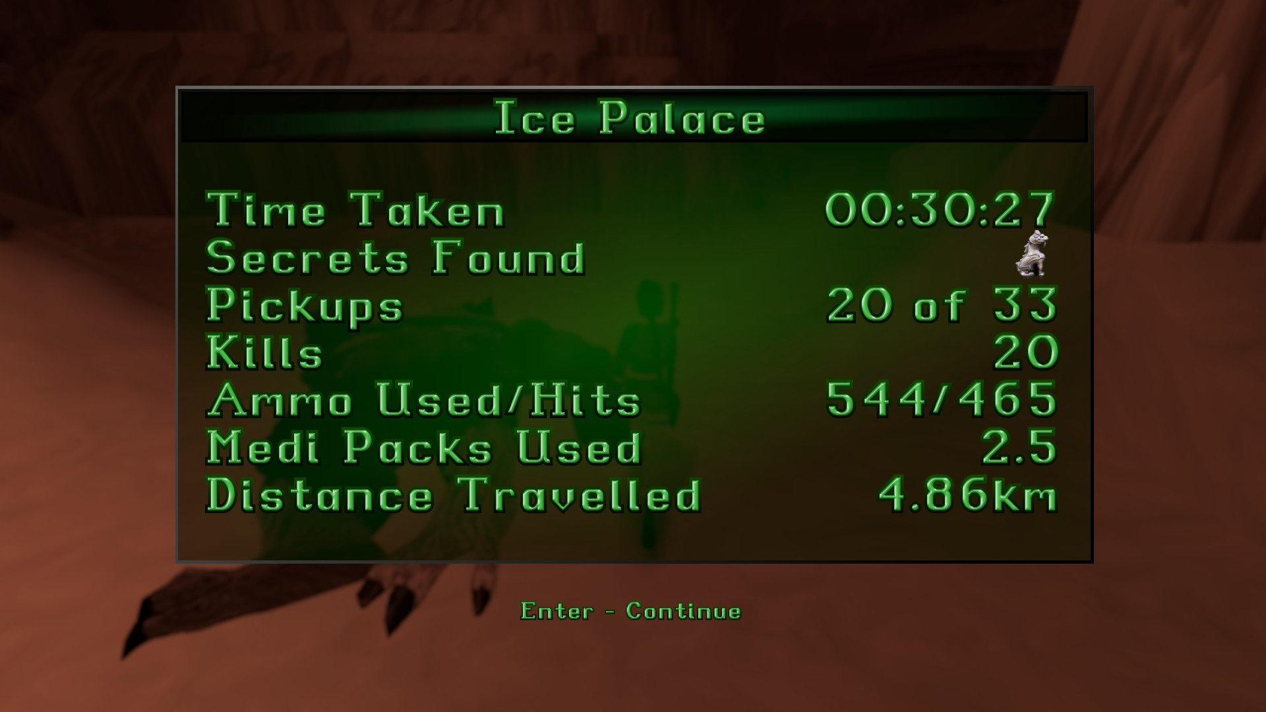

Figura 92 Estatísticas do nível Ice Palace

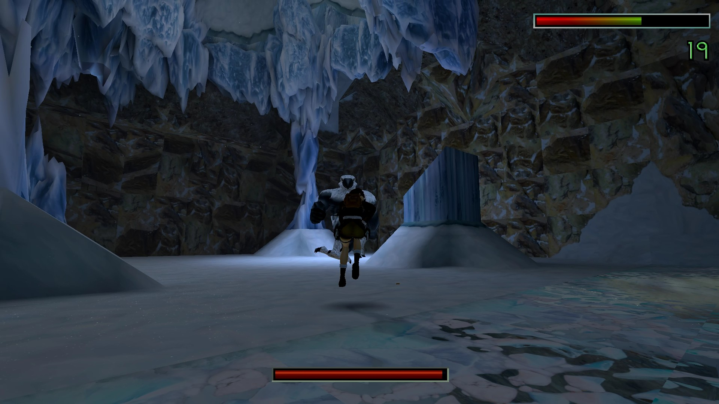

Figura 93 Boss do Ice Palace

## 01 de novembro de 2025 Sessão final da tarde

Duração aproximada: 3h

### Progresso:

* Completei Temple of Xian e Floating Islands.

### Descobertas:

* Não fiz descobertas nestes níveis.

### Dificuldades:

* Não encontrei.

### Reflexão:

Temple of Xian foi um nível diferente. Um pouco mais técnico, mais vermelho, que mostrou que tinha de estar no meu melhor para acabar o jogo. O exército na sala fez me lembrar do exército do Mortal Kombat do Deadly Alliance, gostei tanto de ver. O nível foi tão bom, desafiante e interessante que nem sei bem que falar dele. É algo que recomendo jogarem para perceber o que senti. Acho que estava num modo eu e a Lara eramos só 1. Tem uma situação caricata no nível que foi: fiquei sem folego estava a perder vida bem rápido, mas sobrevivi porque dei utilizei 1 medi kit. A parte das aranhas também foi muito boa e deu para perceber como já passei a ser um jogador versátil no jogo. Posso também dizer que o facto de me estar a habituar ao rato e aos botões de lado que estou a começar a jogar melhor. De seguida fiz o Floating Islands, este deve ter sido um dos níveis mais únicos e se calhar mais bonitos que joguei. As estatuas a reviverem é incrível, contudo elas são tão OP que às vezes mete nojo. Percebi que o counter delas é mesmo a reação. Neste nível percebi também que é importante explorar e tentar coisas. Que exploração recompensa muito o jogador. Também foi neste nível que percebi que adoro andar à porrada e tentar matar todos os inimigos.

### Próxima sessão:

Queria acabar o último nível para acabar o jogo.

### Foto(s) para memória visual:

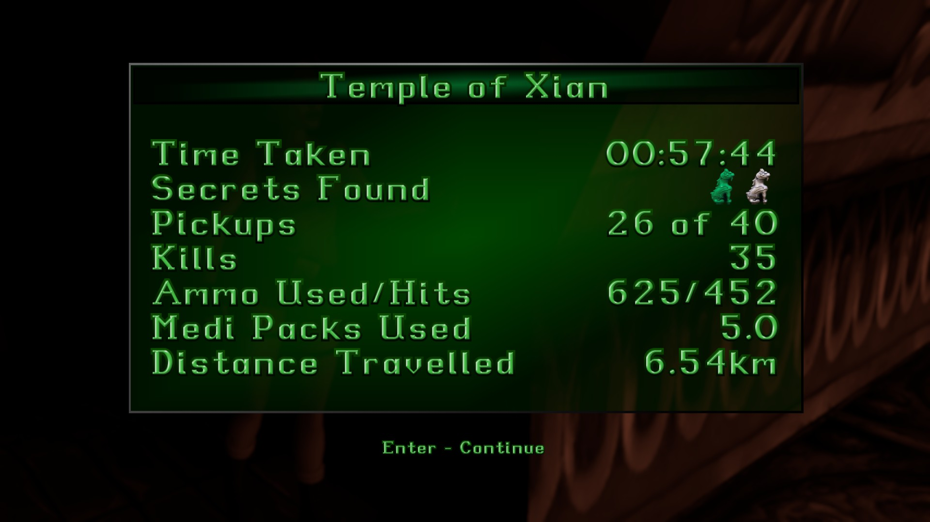

Figura 94 Estatísticas do nível Temple of Xian

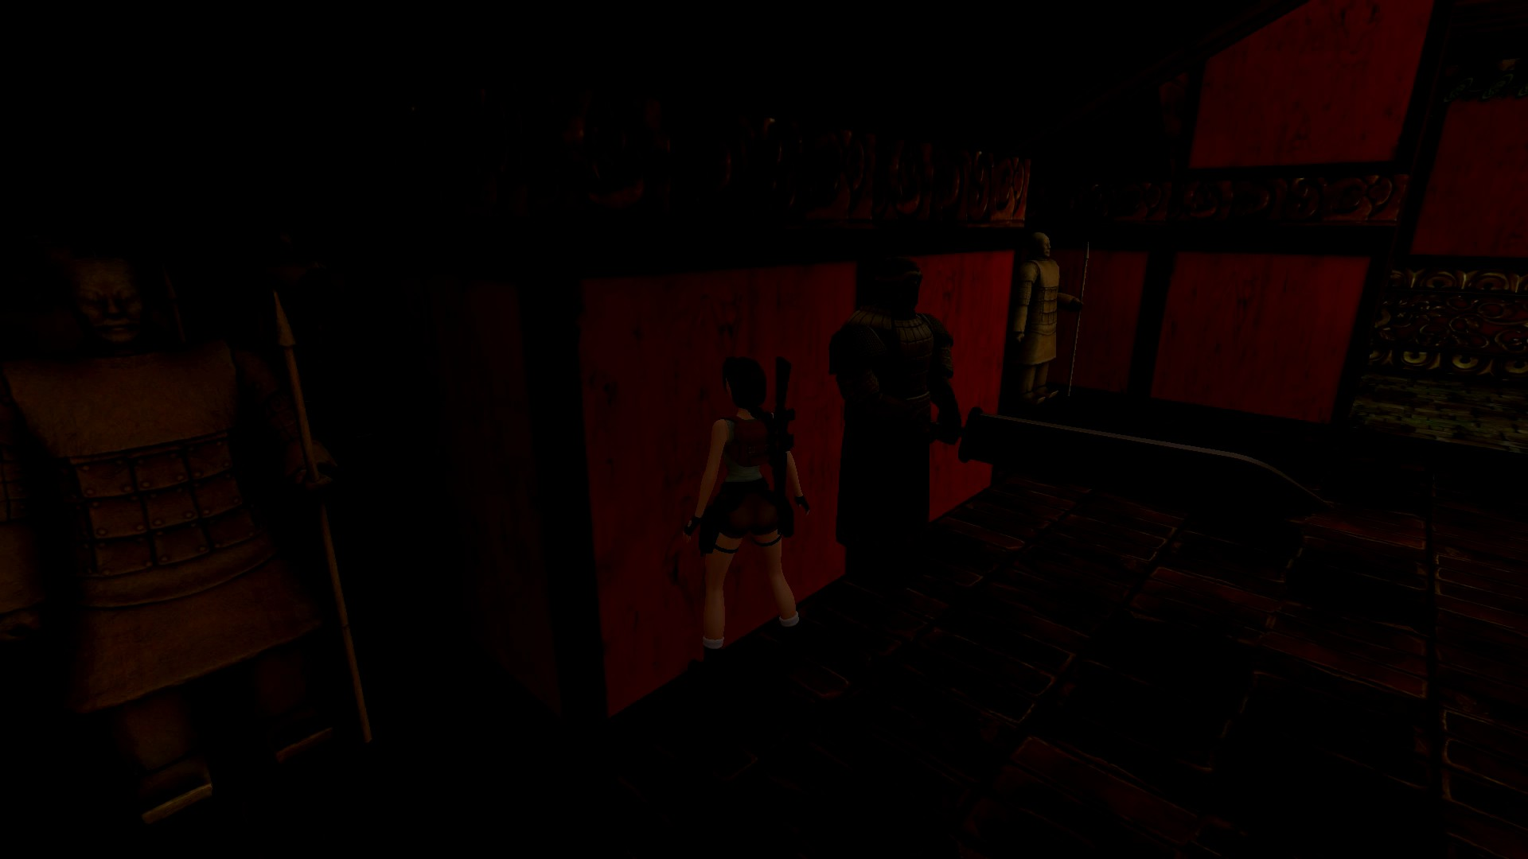

Figura 95 Exército do Temple of Xian

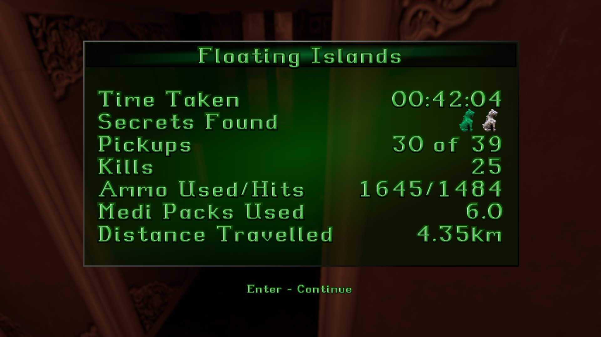

Figura 96 Estatísticas do nível Floating Islands

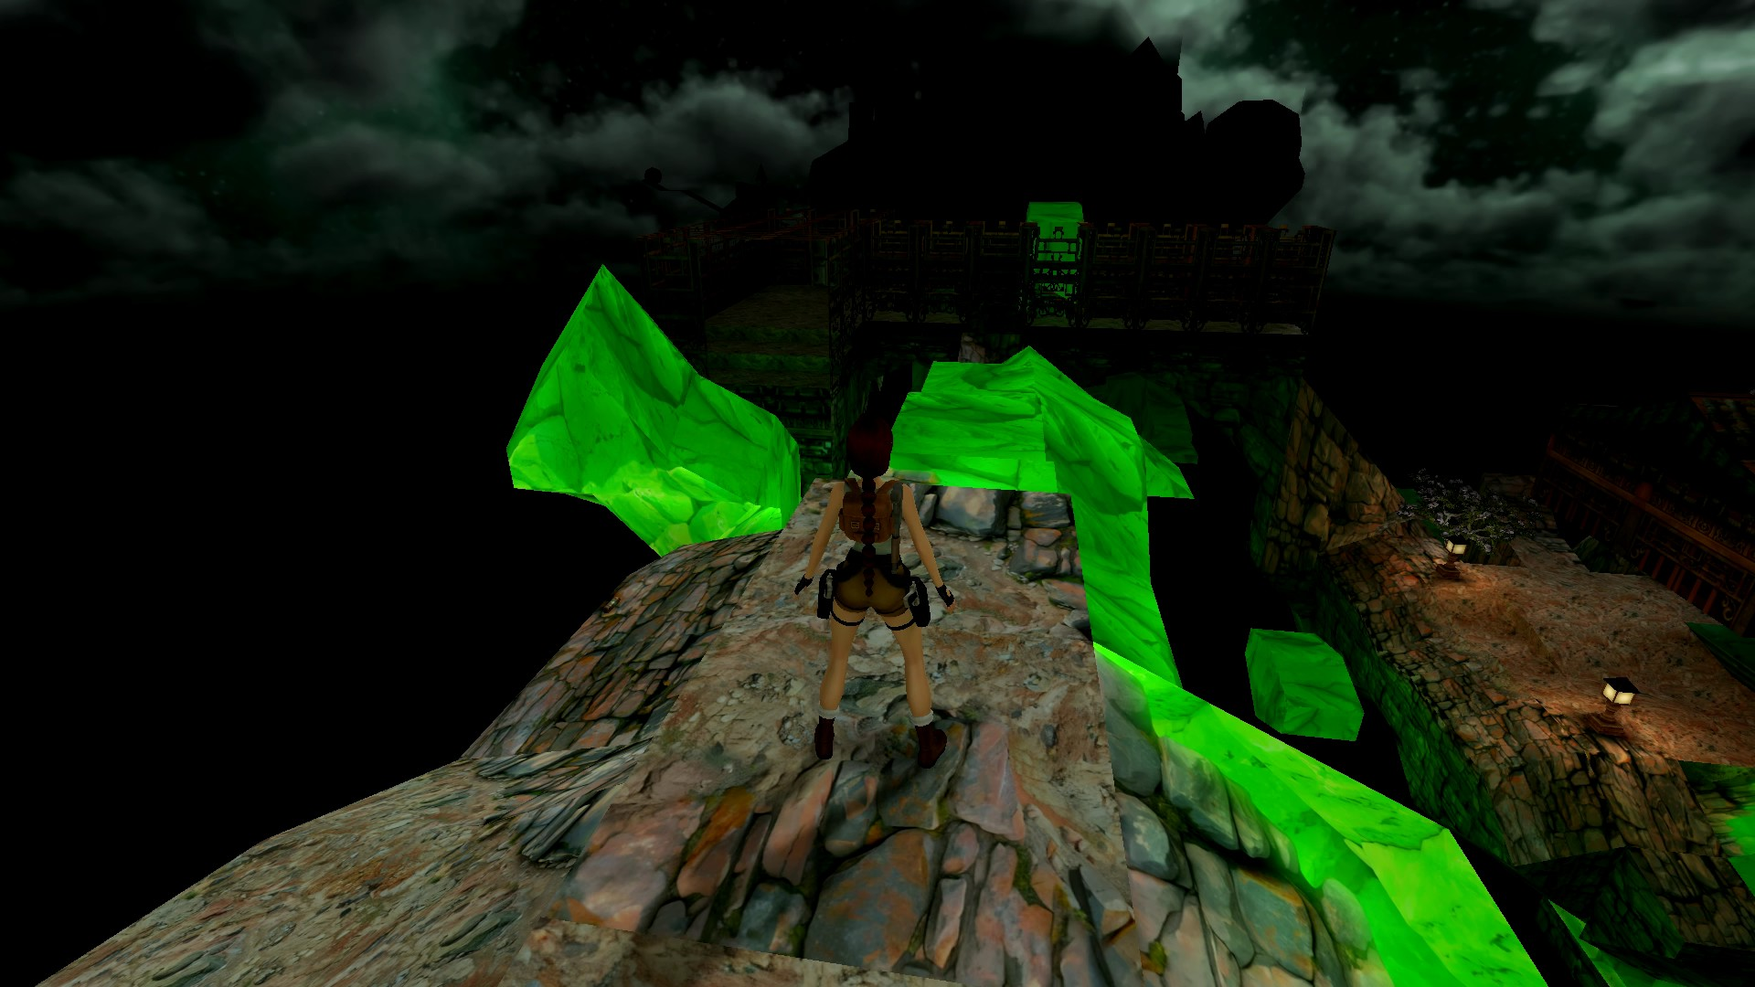

Figura 97 Inicio do nível Floating Islands

## 01 de novembro de 2025 Sessão final da noite

Duração aproximada: 30m

### Progresso:

* Completei o jogo.

### Descobertas:

* Não fiz descobertas nestes níveis.

### Dificuldades:

* Não sabia onde arranjar armas na casa da Lara.

### Reflexão:

O combate com o dragão grande foi altamente. Foi incrível este final. Não percebi como matar o dragão até começar a chegar perto depois de ele cair. Matei o Dragão só a usar Grenades. Senti o nível da casa da Lara um pouco estranho. Muita confusão. Contudo deu um nível na casa dela. Importante lembrar que sou Portista e por isso é que amei o Dragão no jogo. Lembrei logo do Dragão dos jogos de apresentação do Porto.

### Próxima sessão:

Queria começar e acabar o Unfinished Business.

### Foto(s) para memória visual:

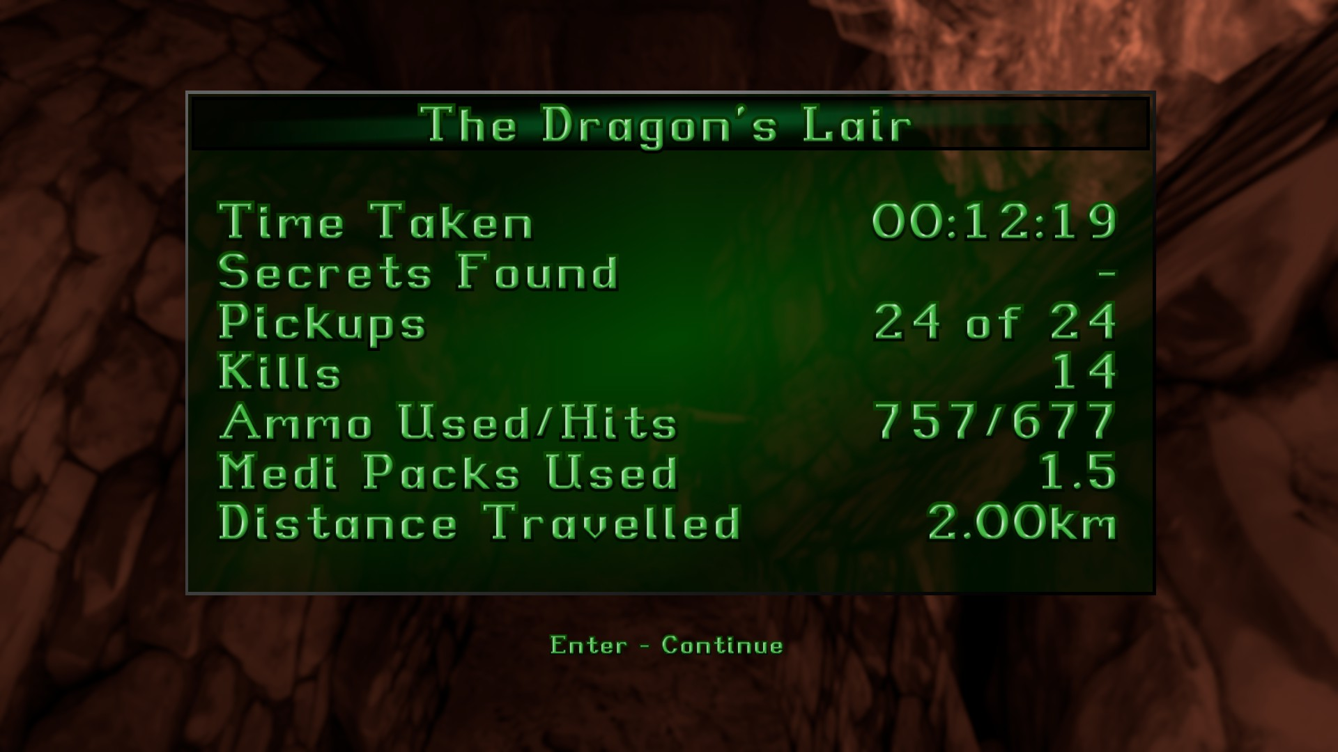

Figura 98 Estatísticas do nível The Dragon's Lair

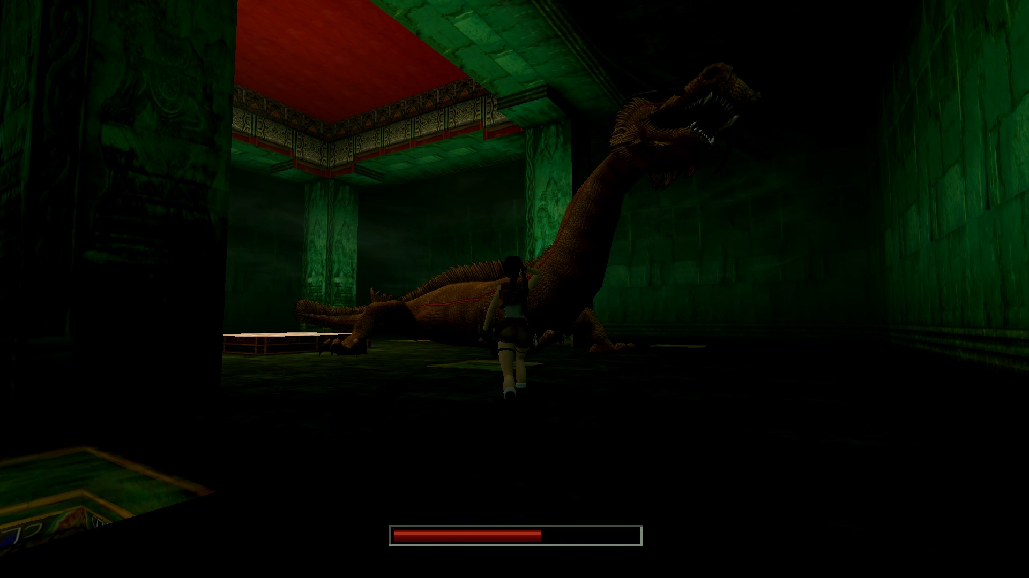

Figura 99 Boss final Dragão

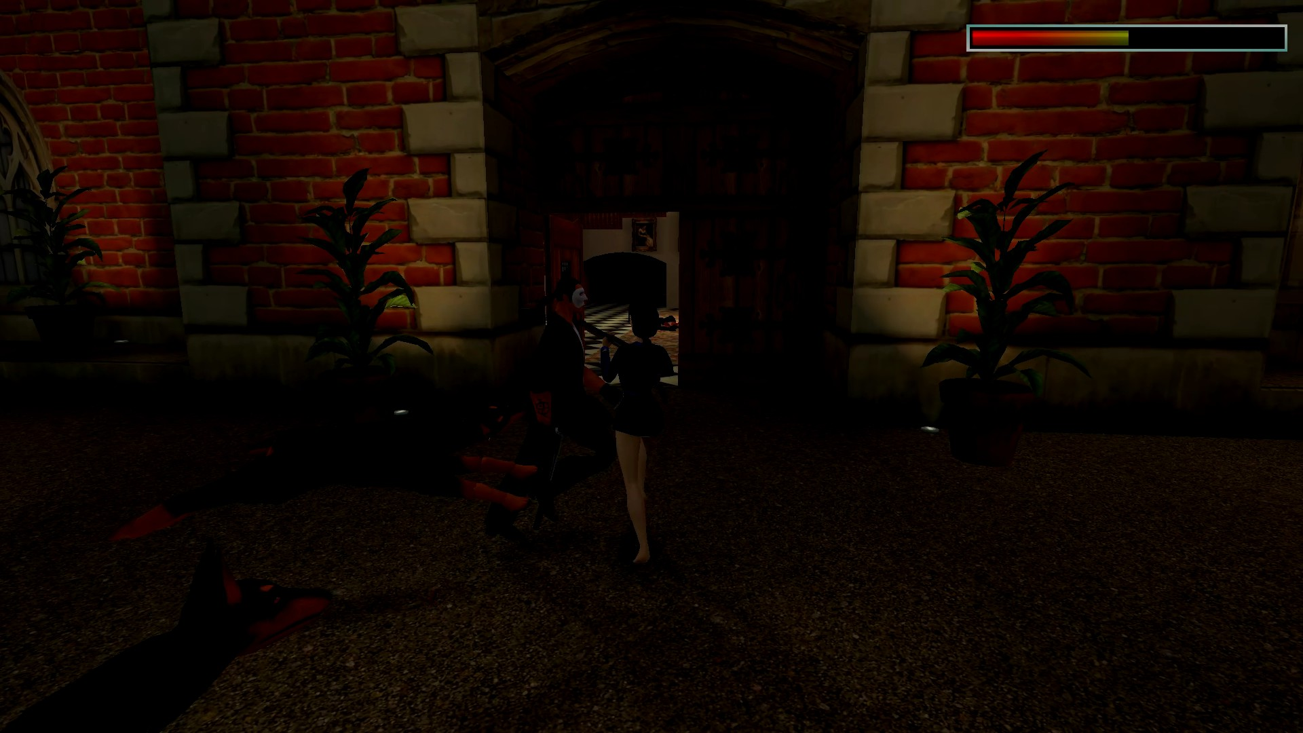

Figura 100 Caos na casa da Lara

## Reflexão final Tomb Raider 2

Dando assim por acabado o Tomb Raider 2 passei para Unfinished Business. O jogo foi um contraste enorme com o primeiro porque começou a ter desafios mais complexos e inimigos mais difíceis. Completei o jogo em 20h15 o que contrastou com as 16h35 do primeiro. Completando o mesmo em 12 sessões, o mesmo foi uma experiência única e espero eu uma forma de me preparar para Tomb Raider 3. Neste momento também o Remastered do 4, 5 e 6 ficou em promoção e vou o comprar para quando acabar o 3 e o Golden Mask passar para o Tomb Raider 4 (The Last Revelation). Os níveis na neve devem ter sido os mais bonitos de se ver para mim. Os níveis finais devem ter sido dos mais interessantes no que diz respeito a resolver puzzles e os antepenúltimos níveis os mais frustrantes. O jogo foi mesmo uma montanha-russa de emoções.

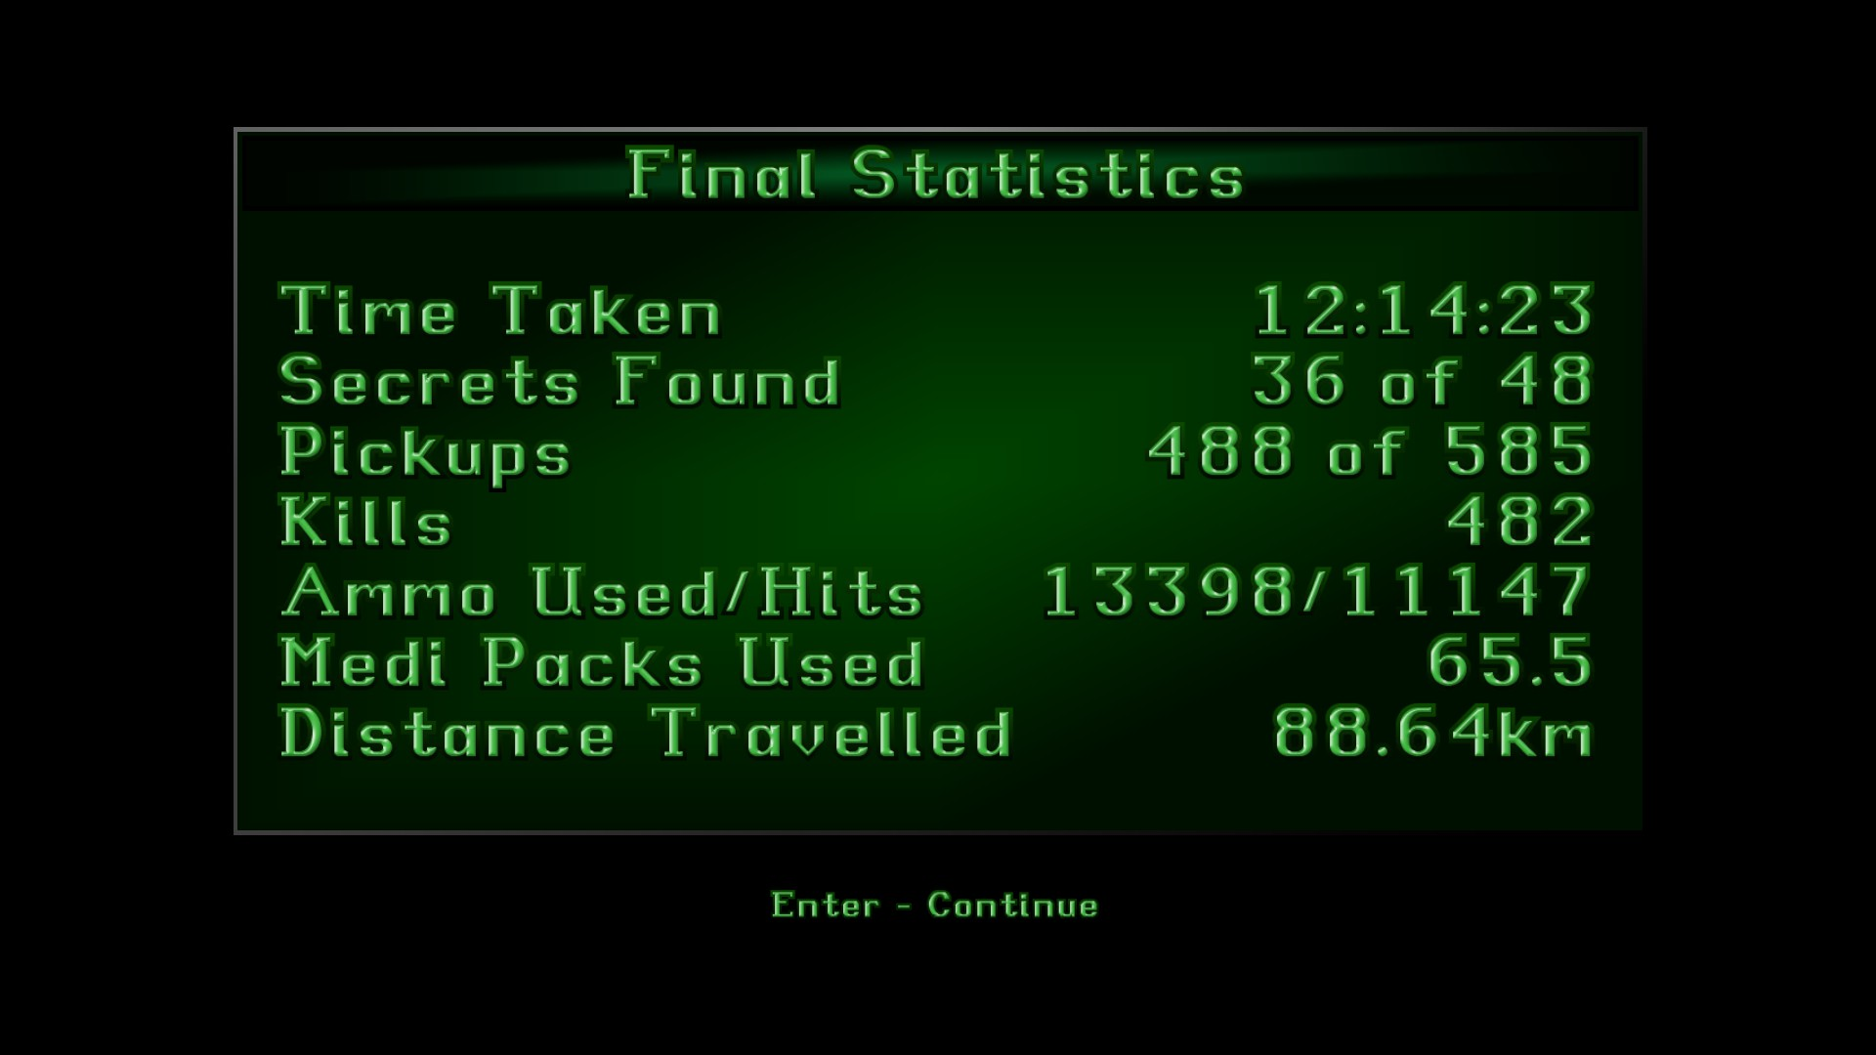

Figura 101 Estatisticas finais do Tomb Raider 2

Como sempre após terminar o Tomb Raider 3 passei a fazer a DLC do jogo anterior pois estou a fazer tudo por ordem cronológica. Naturalmente aparece um intervalo grande entre o Tomb Raider 2 e a sua DLC. Também farei o mesmo com a DLC do Tomb Raider 3, só farei a mesmo despois de completar o Tomb Raider 4.

## 27 de novembro de 2025

Duração aproximada: 1h

### Progresso:

* Completei o nivel The Cold War.

### Descobertas:

* Não fiz descobertas nestes níveis.

### Dificuldades:

* Não encontrei muitas dificuldades neste nível.

### Reflexão:

Assim que entrei na água pensei que fosse morrer por estar habituado a Antártica do Tomb Raider 3 então só andei, mas depois reparei que era o Tomb Raider 2. Ri. Os puzzles eram bem mais acessíveis que os do Tomb Raider 3 e o nível pareceu bem mais pequeno. Já nem me lembrava que no 2 tinha tantos inimigos e que davam medikits, fiquei com saudades do Tomb Raider 2 graças à DLC, mas continuei. O nível foi muito linear e intuitivo e fácil de perceber como se faz. Cada puzzle era muito fácil de perceber e os secrets era diferente nesta DLC deixando de lado os dragões de diferentes cores. O nível apresentou uma paleta de cores diferentes em vários momentos, uma altura era branca e azul outra cheia de tons ocres.

### Próxima sessão:

Quero muito completar a DLC para começar a trabalhar na aminação 3D.

### Foto(s) para memória visual:

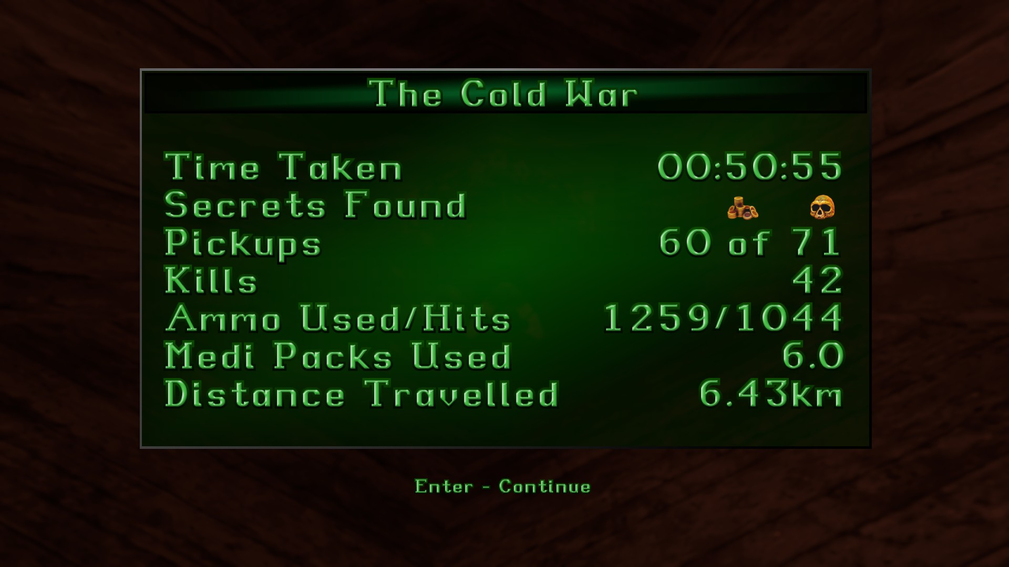

Figura 102 Estatísticas do nível The Cold War

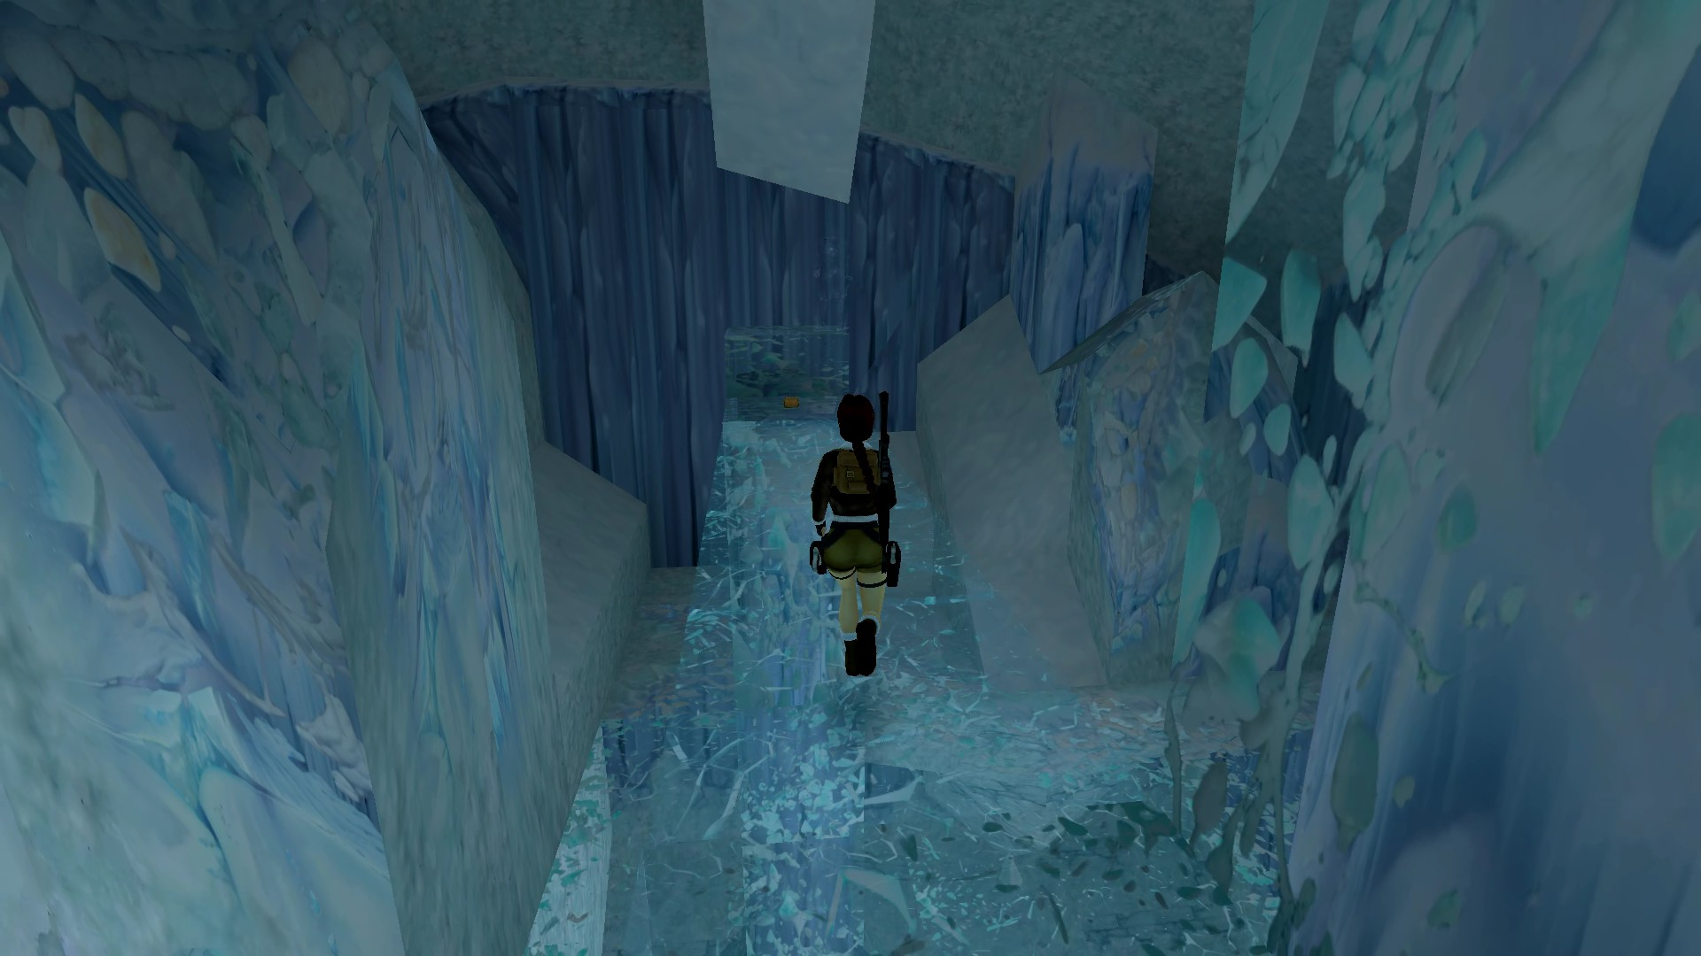

Figura 103 Exemplo de paleta de cores do nível

## 29 de novembro de 2025

Duração aproximada: 1h

### Progresso:

* Completei o nivel Fool’s Gold.

### Descobertas:

* Não fiz descobertas nestes níveis.

### Dificuldades:

* Não encontrei muitas dificuldades neste nível.

### Reflexão:

Foi dos loops mais engraçados e interessantes que joguei. Começo a perceber que estas DLCs são o novo Tomb Raider com as mecânicas do antigo o que faz destas DLCs tão boas e divertidas. Neste nível os ocres reinaram e os inimigos difíceis também. Eu não sei muito que dizer sobre o nível. Foi tão clean, foi tão intuitivo, foi feito a um ritmo tão rápido e que foi incrível e uma sensação incrível de conseguir fazer tudo à primeira.

### Próxima sessão:

Quero muito completar a DLC para começar a trabalhar na aminação 3D.

### Foto(s) para memória visual:

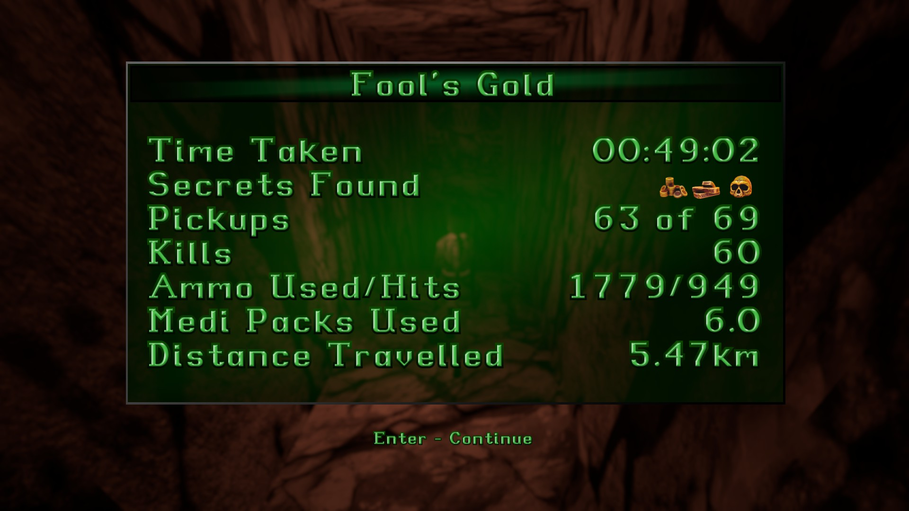

Figura 104 Estatísticas do nível Fool's Gold

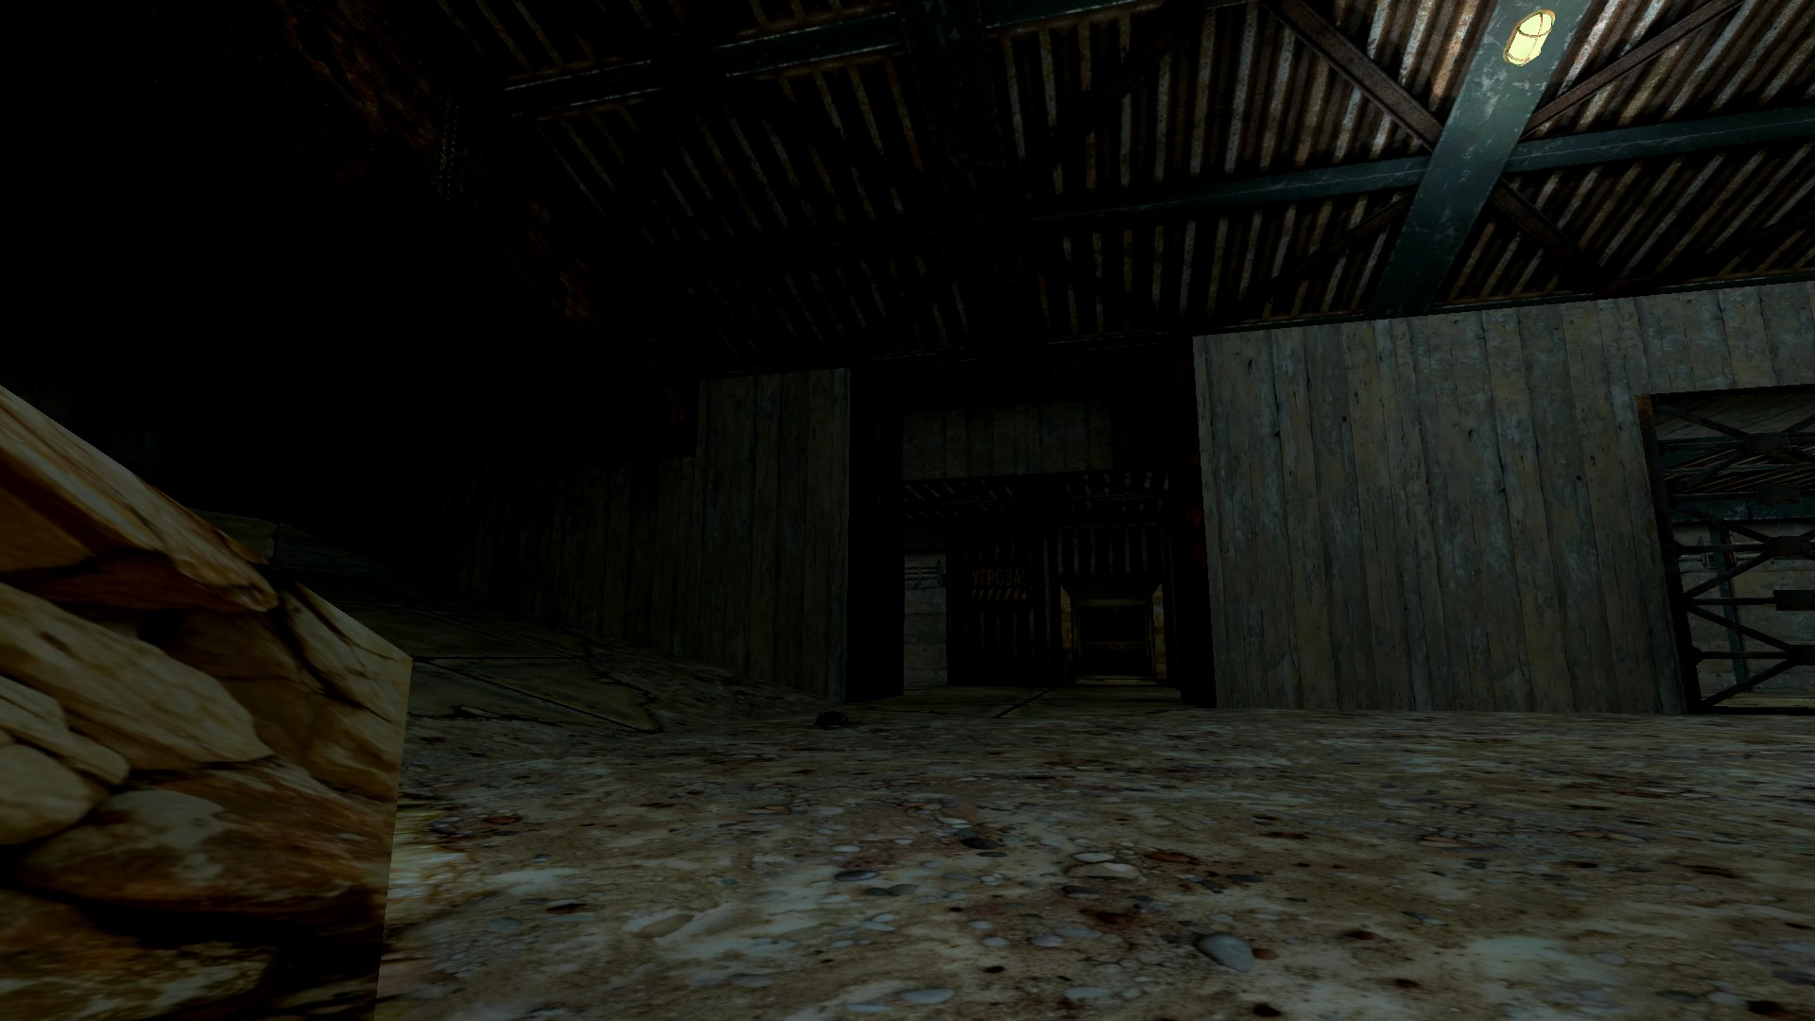

Figura 105 Exemplo de paleta de cores

## 30 de novembro de 2025 Sessão início da tarde

Duração aproximada: 1h05m

### Progresso:

* Completei o nível Furnance of the Gods.

### Descobertas:

* Não fiz descobertas nestes níveis.

### Dificuldades:

* Não encontrei muitas dificuldades neste nível.

### Reflexão:

Como uma shotgun de tão longe pode dar tanto dano?? A palete de cores tanto teve cores quentes como cores frias dependente da zona. Nível de novo muito linear e muito fácil de se fazer. Demorei tanto porque quis apanhar tudo como sempre faço e explorar o máximo possível. Percebo porque dizem que a DLC Golden Mask é uma expansão bonita do Tomb Raider 2. Se é, tudo nela foi incrível de fazer e fácil de perceber dando ao jogador um prazer por ter desafios acessível e ao mesmo tempo desafiadores. Única coisa que sentia que me punia era o chão de lava ou ouro derretido. Não cheguei a perceber bem que era.

### Próxima sessão:

Quero muito completar a DLC para começar a trabalhar na aminação 3D.

### Foto(s) para memória visual:

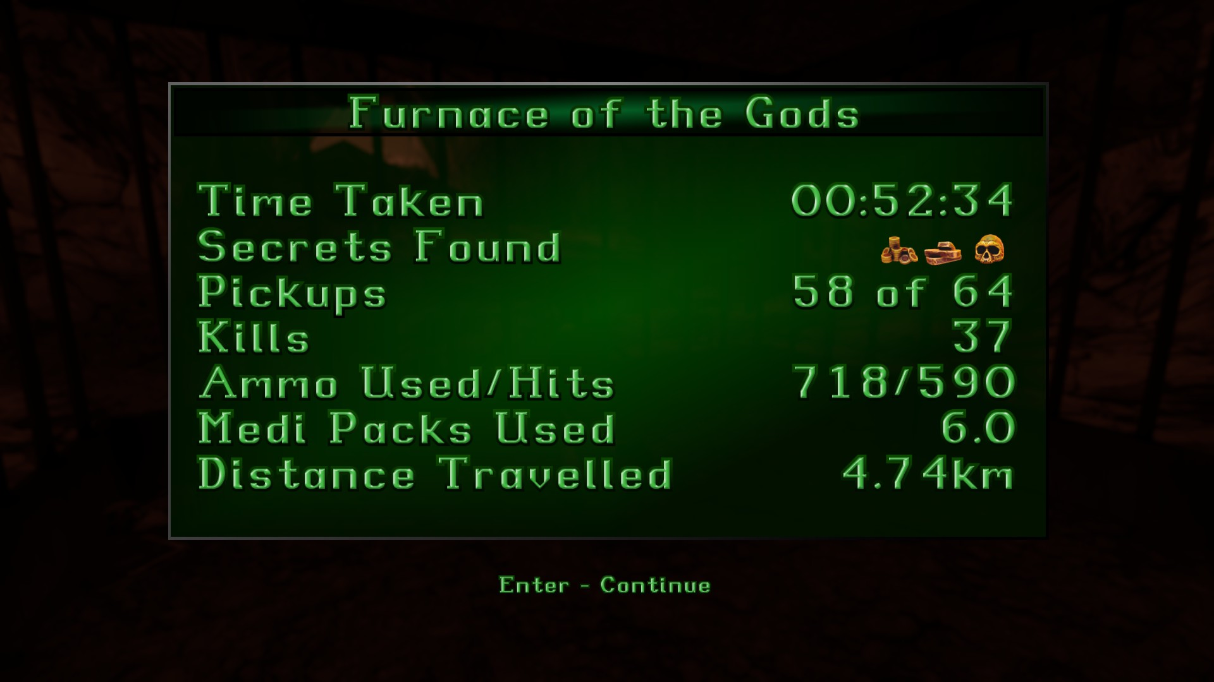

Figura 106 Estatísticas do nível Furnance of the Gods

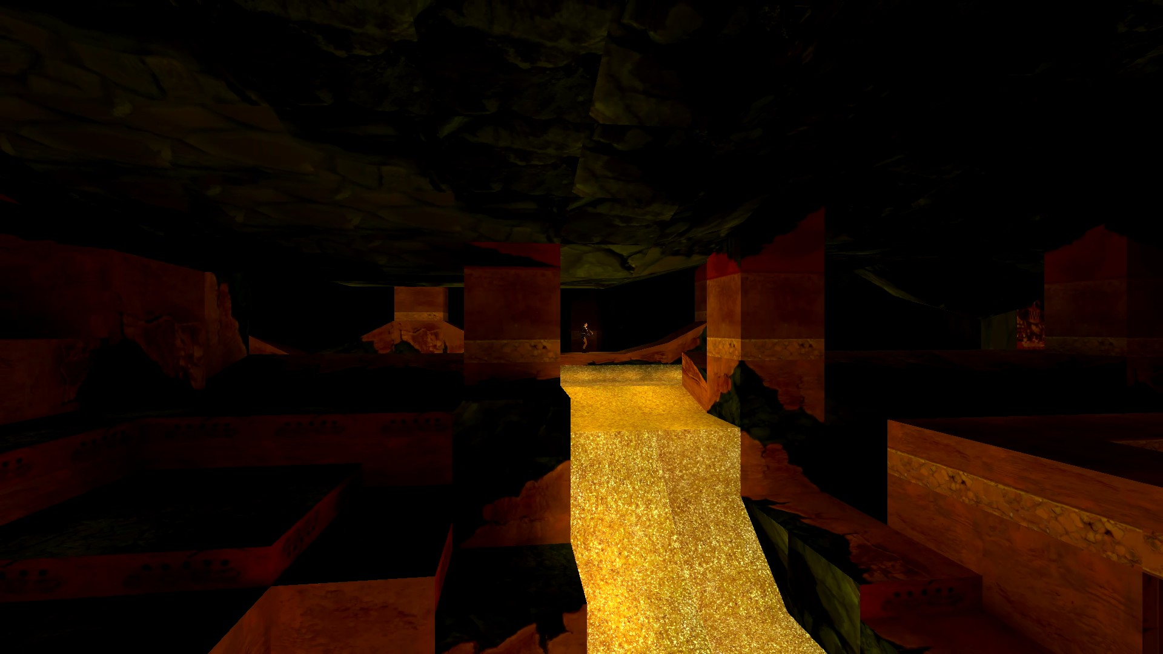

Figura 107 Espaço quente do nível Furnance of the Gods

## 30 de novembro de 2025 Sessão final da tarde

Duração aproximada: 1h35m

### Progresso:

* Completei Golden Mask.

### Descobertas:

* Não fiz descobertas nestes níveis.

### Dificuldades:

* Não encontrei muitas dificuldades neste nível.

### Reflexão:

Finalmente acabei o jogo. Cheguei a fazer este nível 2 vezes porque achei que me faltava algo de início. Foi este nível que vi um streamer a fazer e quis também jogar o jogo porque me parecer incrível. Assim que vi ele preso lembrei desse momento onde ainda nem namorada tinha e passava a vida a jogar e sem trabalhar para a escola. Tempos diferentes num espaço de tempo tão pequeno. Como último nível os desafios foram aumentando, contudo, o nível foi linear com poucas ramificações o que fez dele um nível rápido de se fazer. Após 50m de jogo decidi recomeçar como tinha dito em cima. Explorei mais coisas e apanhei uns segredos e itens que não tinha apanhado antes. O puzzle antes do final foi incrível. Amei. Dava aquela dificuldade que não era frustrante, mas punível com erros básicos. Após isso o duelo com a ave grande também foi bom, mas mais uma vez fácil, vou só descer e matar la ao saltar e atirar debaixo.

### Próxima sessão:

Quero começar o Tomb Raider 4

### Foto(s) para memória visual:

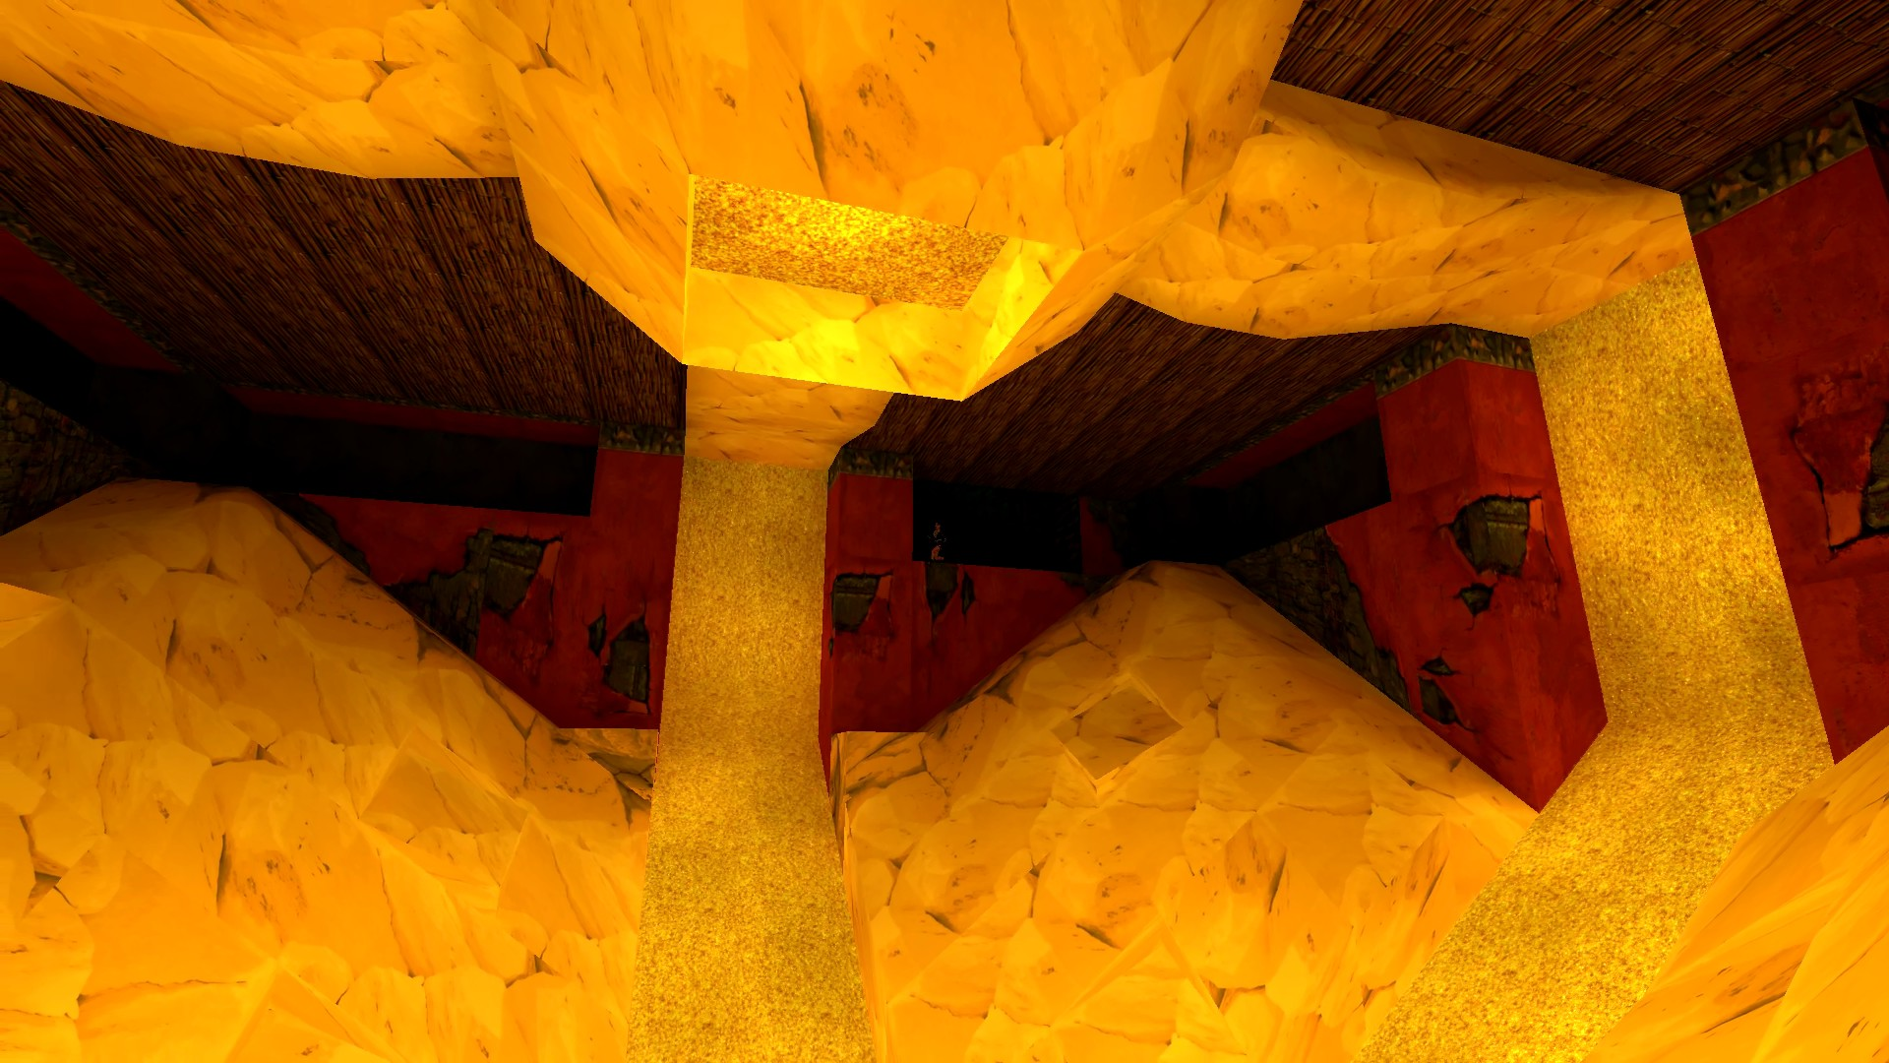

Figura 108 Tons quente e puzzle que mais gostei do nível Kingdom

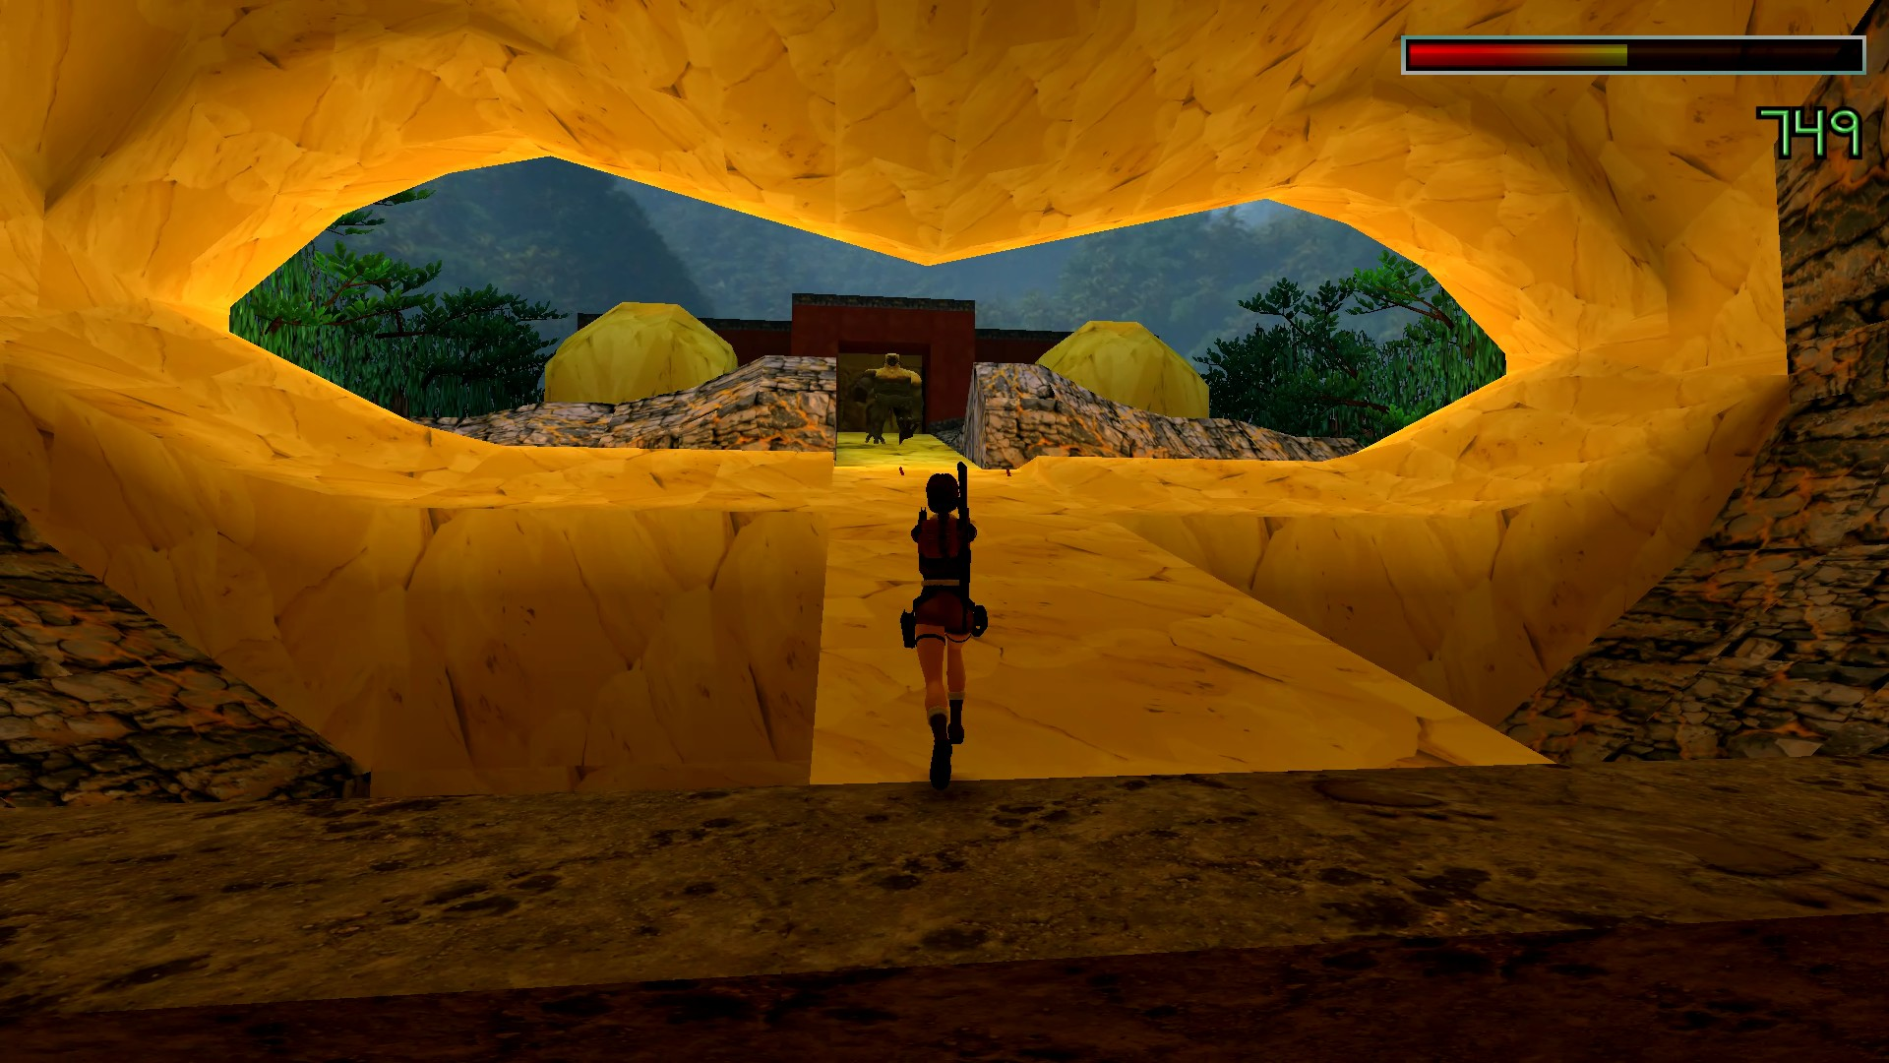

Figura 109 Boss final do nível Kingdom

## Reflexão final Tomb Raider 2 Golden Mask

Completei a DLC Golden Mask em 4 sessões e 4h40. Uma média igual à DLC Unfinished Business. Foi uma DLC muito interessante. Fora da história principal, mas também rica na narrativa e como nos faz prender ao jogo como Tomb Raider me tem feito até ao momento. Recomendo tudo o que joguei até agora a quem quer jogar Tomb Raider. Mais uma vez quero agradecer a quem faz estes jogos e teve o trabalho de os fazer e remasterizar para pessoas como eu poderem estudar esses jogos. Falando sobre o meu futuro que após isto vou fazer uma pausa neste jogo e passar a jogar Tomb Raider 4. Também vou criar os diários de The Sims Legacy Collection, The Sims 2 Legacy Collection e Command and Conquer Remastered Collection. Contudo neste momento o foco será a animação 3D. Joguei apenas 1 nível dia até concluir a animação e ter o trabalho de OpenGL feito, ou sentir que estou confortável nas fichas.

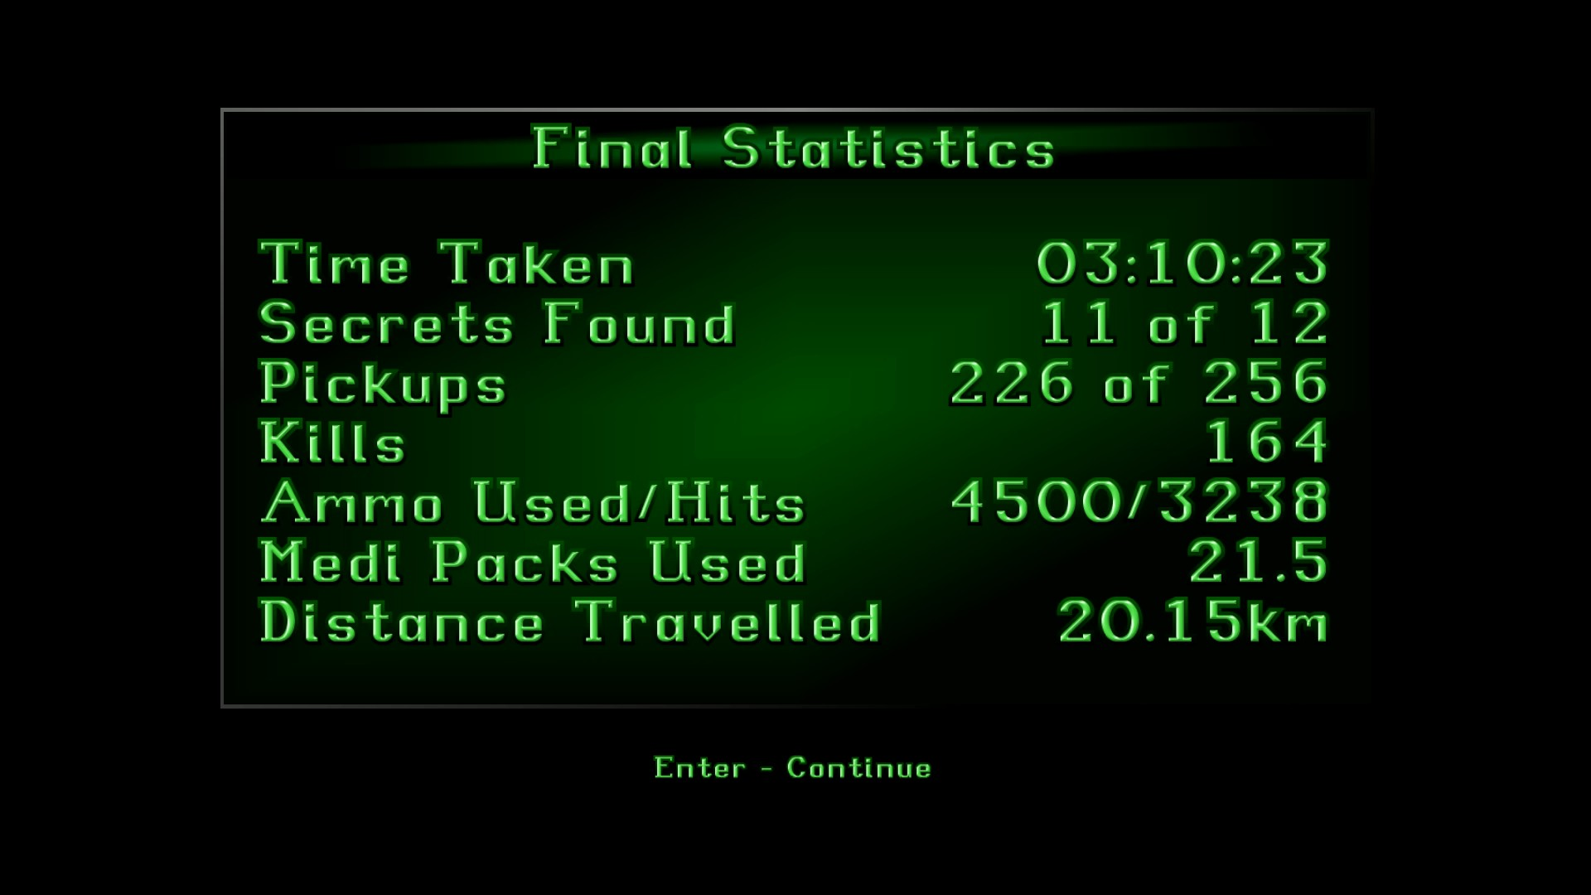

Figura 110 Estatísticas finais da DLC Golden Mask

# Tomb Raider III Remastered

## 07 de novembro de 2025

Duração aproximada: 1h20

### Progresso:

* Completei o nível Jungle.

### Descobertas:

* Descobri uma mecânica nova, o crouch.

### Dificuldades:

* Fiquei um pouco perdido se tinha mais sítios para explorar ou não, ou se havia mais cristais.

### Reflexão:

Finalmente comecei. Inicialmente fiz o tutorial da Lara’s Home no qual demorei 3:47:90, eu sei muito tempo. Foi a primeira e única tentativa. Depois comecei o jogo, comecei na Jungle, um nível muito verde, ocre, azul e muito bonito, mas confuso. Havia muitos sítios que pensava que podia ir, mas ficava depois acabava por desistir de ir lá. As estatísticas do menu ajudavam-me a ver se faltava algo, contudo não me diz quantos cristais há no total. Para começar o jogo parece fácil com inimigos fáceis de matar e sem puzzles muito complicados. Eu sei eu sei, início de jogo. Mas tenho de notar isso. Já é o 3º título para quem passou pelo Barkhang Monastery tem direito a dizer coisas como estas. Veremos o que nos aguarda o futuro. Estou ansioso para ver onde nos leva este jogo. Reparei umas conversas mais amigáveis da Lara com outros humanos, coisas que raramente via aqui. Ah! Antes que me esqueça infelizmente o jogo passou de letras sem serifa para com serifa, não é do meu agrada, mas também não sei as tendências da época. A barra passou a ter menos vermelho e amarelo e mais verde, não sei se me vai facilitar no futuro ou não, veremos.

### Próxima sessão:

* Completar 1 nível, contudo sei que tenho de modelar algo e animar, não posso brincar com isso.

### Foto(s) para memória visual:

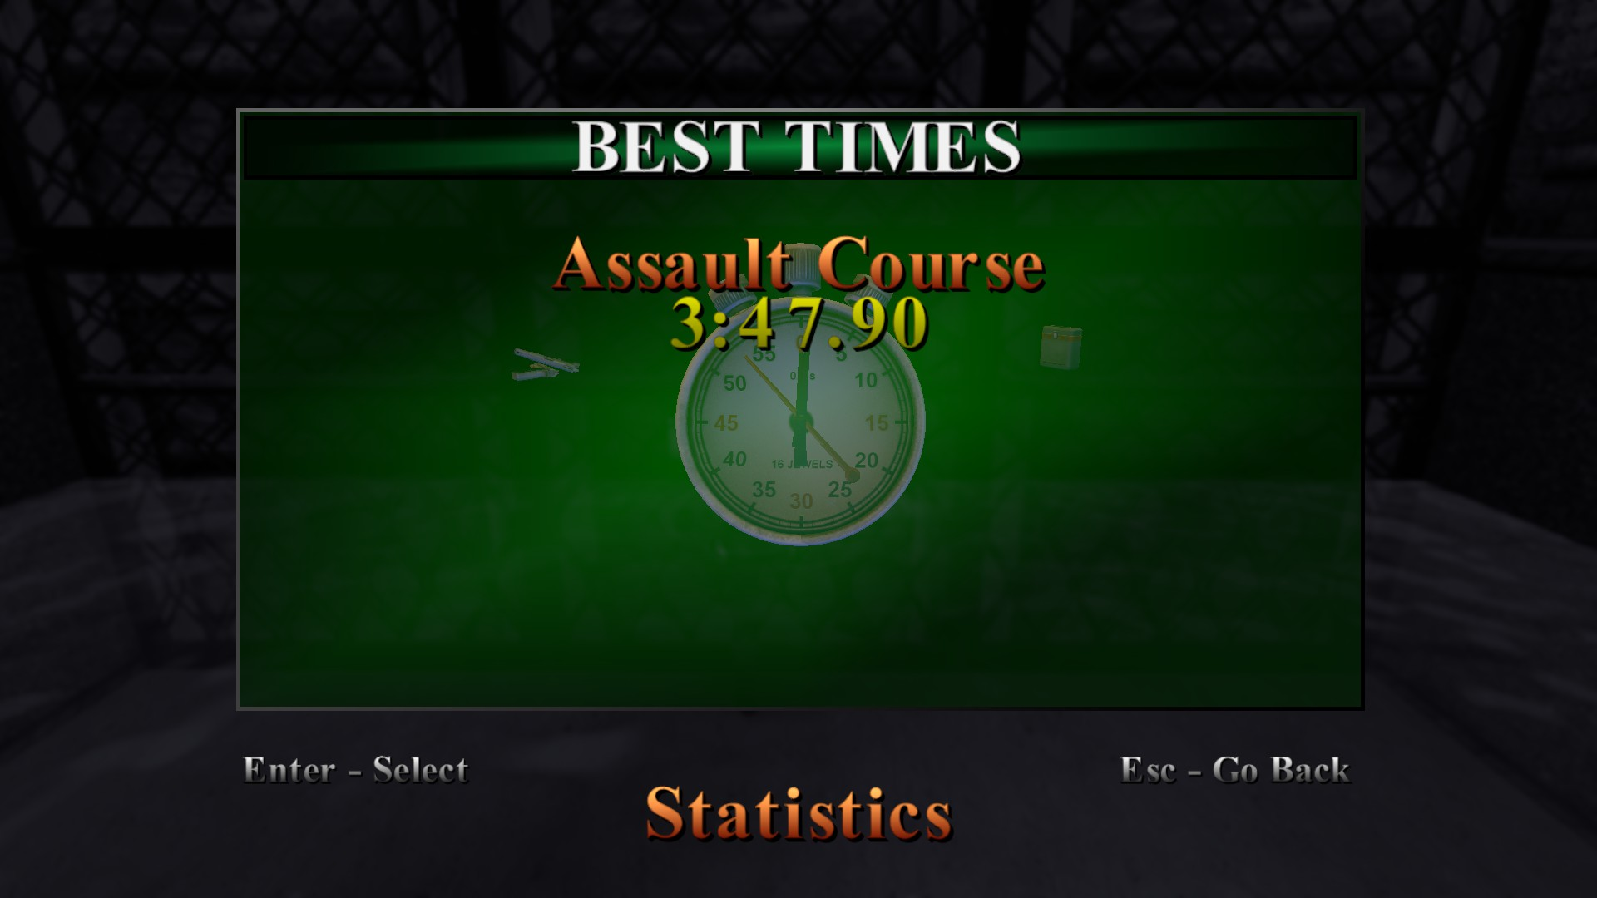

Figura 111 Tempo do Assault Course da casa da Lara

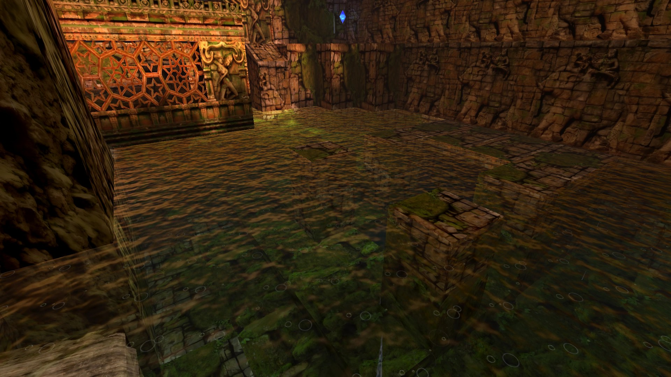

Figura 112 Exemplo de espaço no nível Jungle

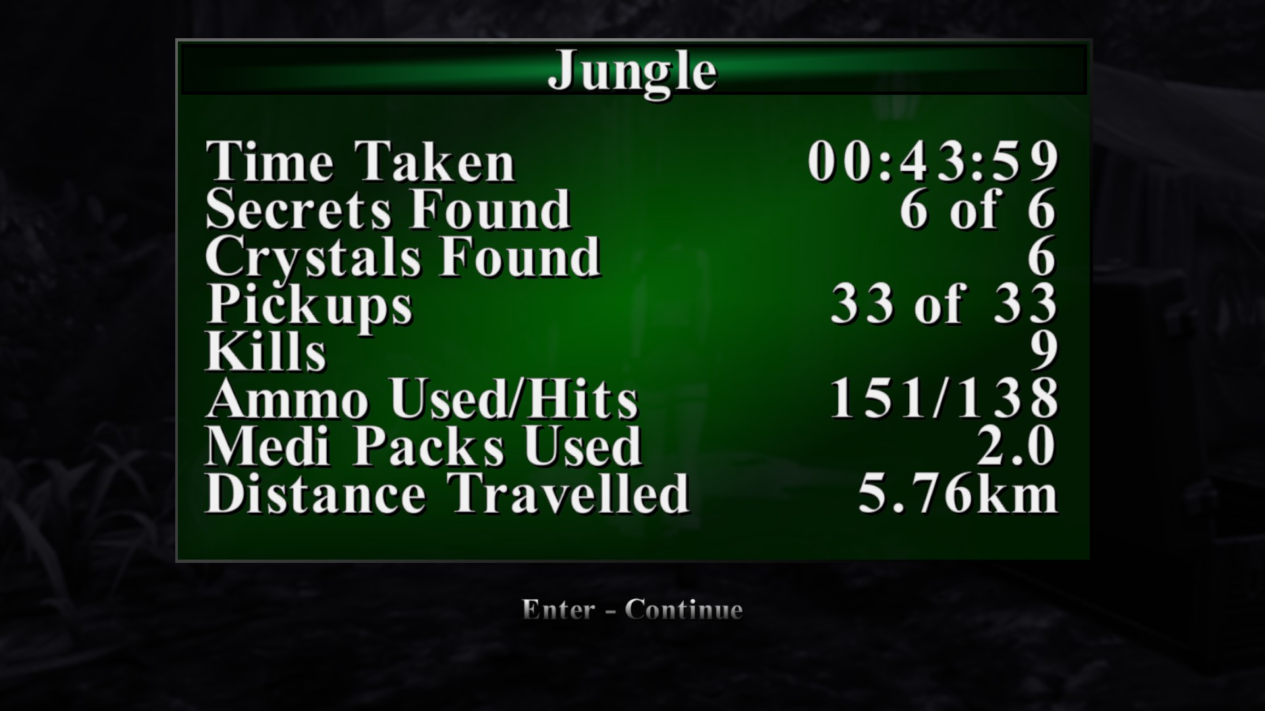

Figura 113 Estatísticas do nível Jungle

## 10 de novembro de 2025

Duração aproximada: 50m

### Progresso:

* Quase completei o nível Temple Ruins.

### Descobertas:

* Mecânica nova que retira dano aos poucos.

### Dificuldades:

* Não encontrei muitas dificuldades sem ser os saltos.

### Reflexão:

Inicialmente fiquei confuso se conseguia chegar em cima das arvores, tive uns tempos a tentar chegar nelas, mas sem sucesso. Neste nível comecei a perceber que depois de matar o outro macaco que os outros macacos agora atacam me em vez de me guiar. Apareceram os primeiros inimigos “grandes” do jogo no qual não matei nenhum apesar de lhes ter atirado muitas vezes. Senti o nível linear e cheio de armadilhas o que se está a tornar a imagem de marca deste jogo. A parte das armadilhas obvio. Não acabei o jogo pois a namorada chegou do trabalho e sempre que ela chega vou sempre a acompanhar a jantar. Tratem bem as vossas namoradas!! Agora que estava a colocar os screenshots reparei na barra a amarelo. É muito irritante o jogo nos obrigar a usar medi kits pois quase tudo o que nos acerta agora tira-nos dano aos poucos até chegar a 0.

### Próxima sessão:

* Acabar o nível que comecei.

### Foto(s) para memória visual:

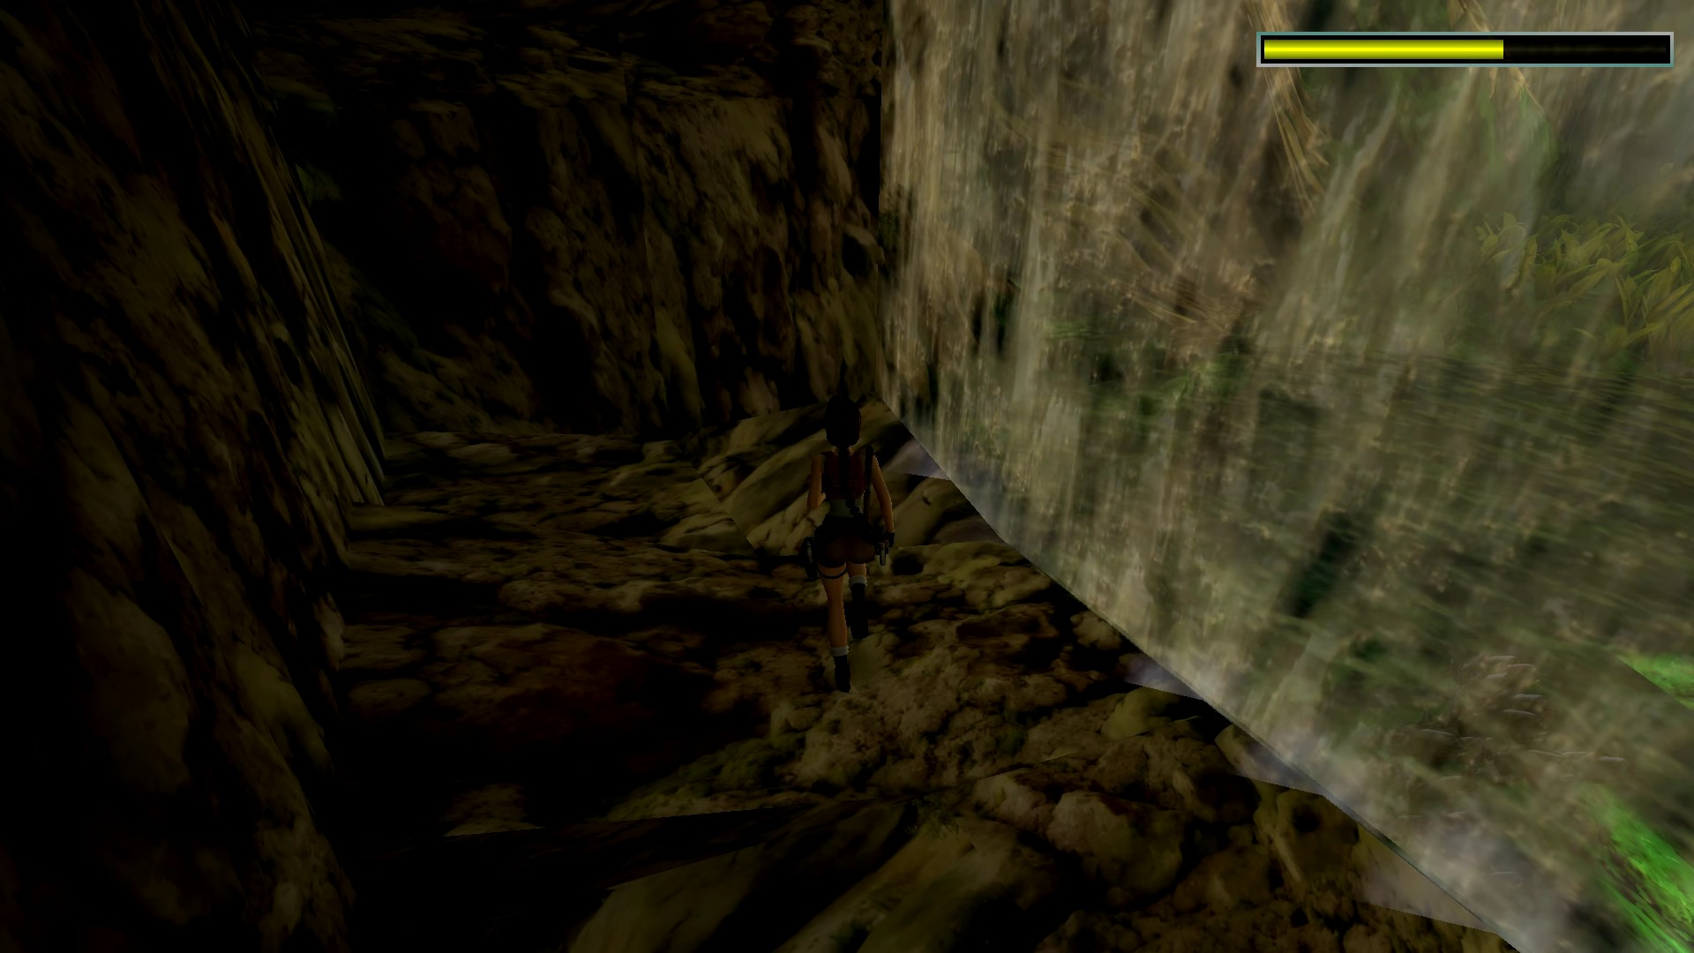

Figura 114 Exemplo de dano a ser retirado aos poucos

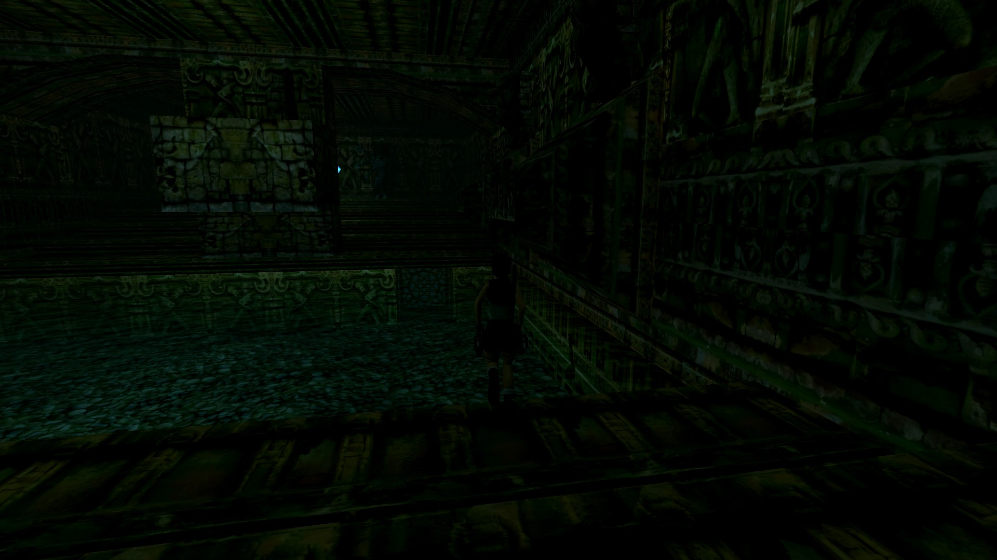

Figura 115 Local em Temple Ruins onde fiquei na sessão

## 11 de novembro de 2025

Duração aproximada: 50m

### Progresso:

* Completei o Temple Ruins.

### Descobertas:

* Mecânica que os inimigos dão block dos tiros.

### Dificuldades:

* Inimigo que davam block dos tiros.

### Reflexão:

Continuando o nível, acho que foi o maior até agora do Tomb Raider 3, a ramificação mostrou como o jogo podia aumentar um pouco. Estas ramificações estão-me a dar um bichinho para perceber o que eles adicionam ao jogo. Aquele tom transparente da plataforma foi tão percetível e ao mesmo tempo tão não percetível para olhares não atento. Gostei muito desta forma de esconder as coisas. Quando voltei à sala com o inimigo “grande” reparei numas alavancas que não tinha reparado na sessão anterior o que me deu uma ajuda para avançar no nível. Fiquei muito tempo preso num local a tentar apanhar um cristal, eventualmente vi como ir para lá no Youtube e avancei. Após passar o inimigo grande o nível passou-se facilmente. Apenas tive um pouco de dificuldades em matar os outros 2 grandes porque eles bloqueavam os tiros, mas tirando isso foi um nível bem rápido. Percebi quando encontrei uma estatua sem mão que tinha de matar os inimigos grandes porque só havia 2 inimigos e faltavam 2 mãos. Foi aí que percebi que podia matar o inimigo grande da sessão anterior. Este foi o nível que demorei mais neste Tomb Raider.

### Próxima sessão:

* Após entregar o trabalho da escola fazer 1 nível.

### Foto(s) para memória visual:

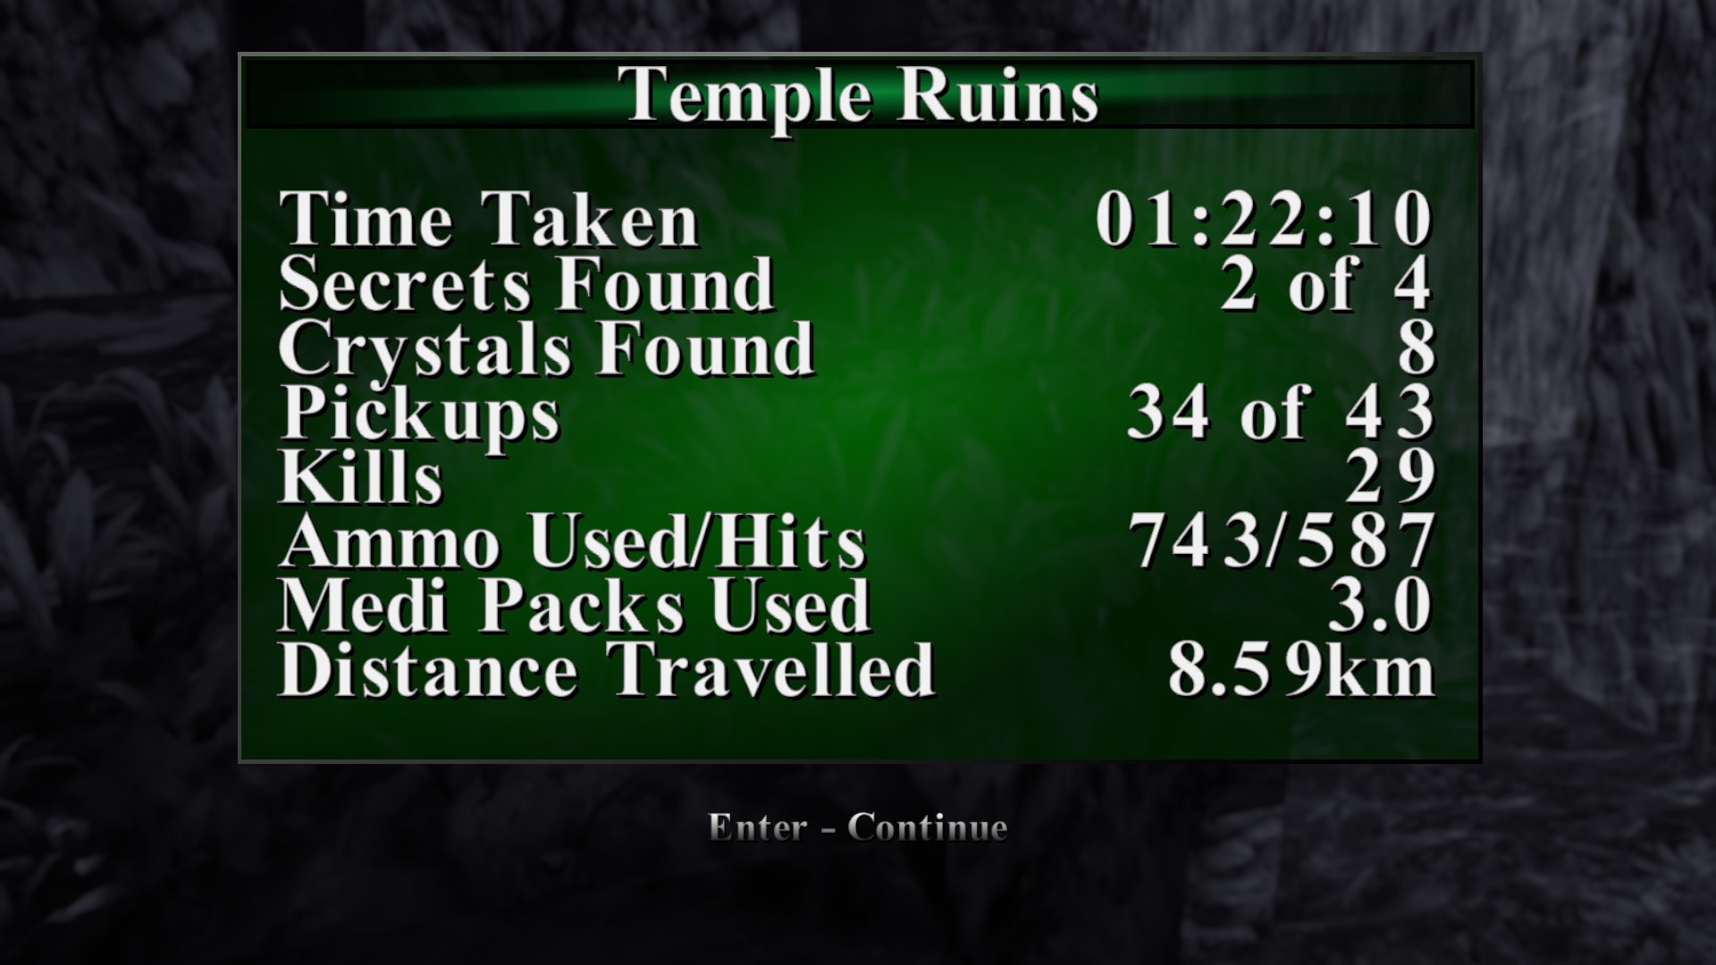

Figura 116 Estatísticas do nível Temple Ruins

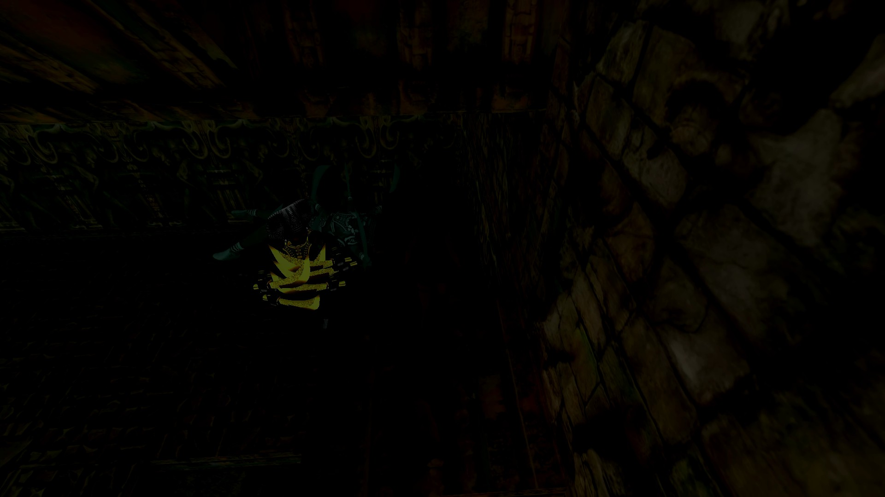

Figura 117 Inimigo grande a bloquear tiros (desculpem por estar com pouca luz)

## 15 de novembro de 2025 Sessão início de tarde

Duração aproximada: 50m

### Progresso:

* Completei o The River Ganges e Caves of Kaliya.

### Descobertas:

* Moto 4 não é igual ao jetski do Tomb Raider 2

### Dificuldades:

* Inimigo que davam block dos tiros.

### Reflexão:

A moto 4 adicionou um pouco a vibe antiga do Tomb Raider 2 com o jetski. Para quem já jogou os anteriores é uma sensação boa usar a moto 4. Bem comecei por me atirar à água e ver que morria no final por não conseguir subir em nada e que os peixes me matavam. Comecei por explorar o nível de novo devagar pois queria explorar tudo. Contudo comecei a sentir que explorar níveis não recompensa tanto como no 1 e 2. Continuo a encontrar segredos na mesma, mas menos escondidos. Sobre o Caves of Kaliya senti o nível bem mais rápido. Apesar de ter 2 caminhos diferentes senti o nível mais rápido, contudo menos recompensador para quem gosta de explorar literalmente tudo. Também percebi que não preciso de explorar literalmente tudo para acabar o jogo. Inicialmente comecei pelo caminho que me tinha de agachar, após avançar bem optei por voltar atras para ver o que o outro caminho me oferecia, percebi que só dava o final no mesmo sítio que avancei no outro. Após fazer o mesmo nível 2 vezes acabei por chegar ao boss final que até foi rápido. Os ataques dele eram muito lentos, não podia pisar a água que morria, mas basicamente ele só mandava bolas de fogo para o ar que dava para escapar fácil. Após terminar o nível terminei o capítulo da India. Isto é um à parte. Porque tenho um projeto para fazer decidi fazer 1 capítulo semana, de segunda a domingo tenho o encargo de fazer pelo menos 1 capítulo. Sendo que sexta, sábado e domingo posso fazer mais e adiantar mais capítulos. Começando na próxima segunda.

### Próxima sessão:

* Fazer pelo menos 1 nível.

### Foto(s) para memória visual:

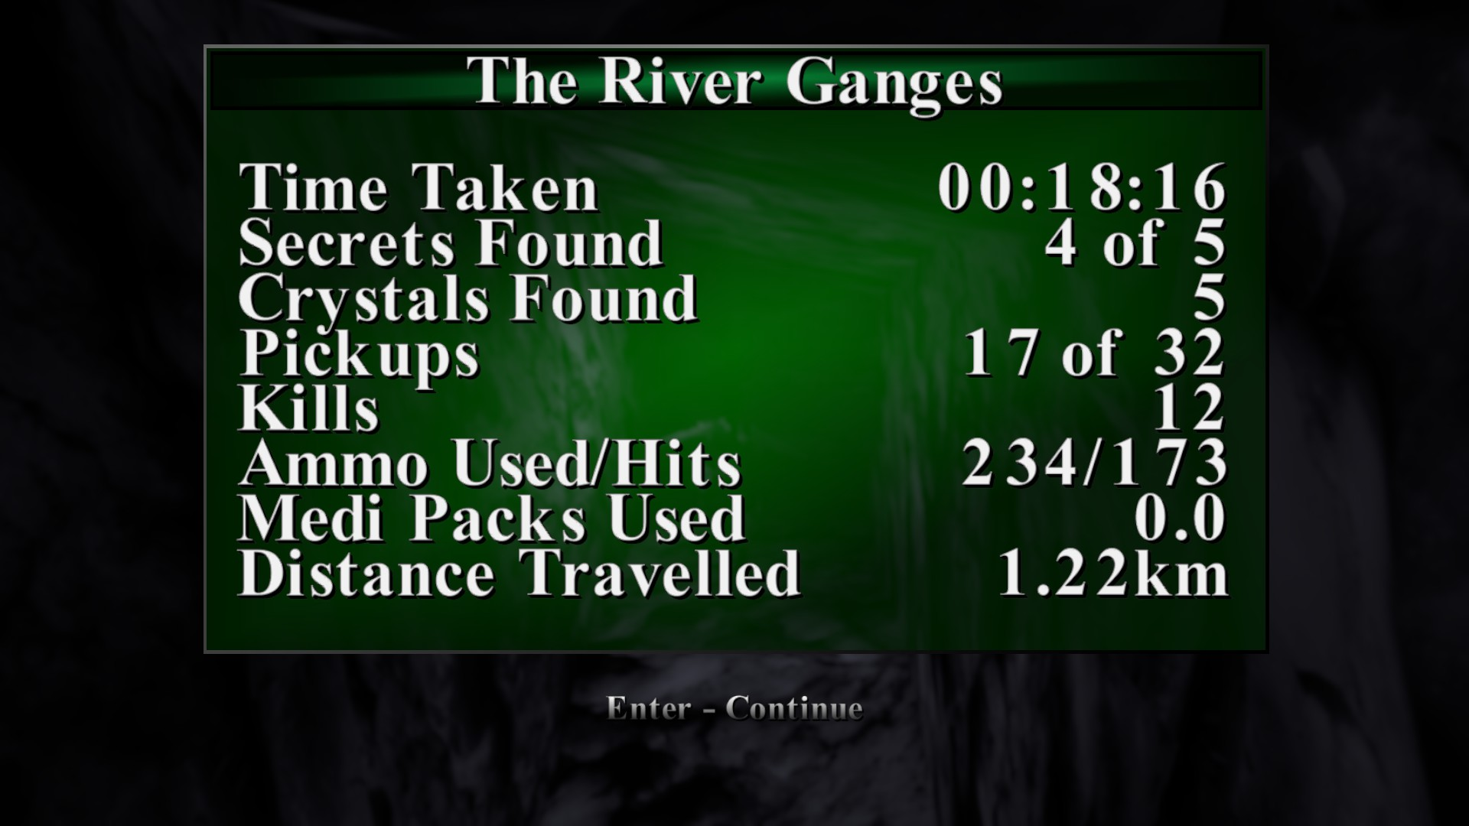

Figura 118 Estatísticas do nível The River Ganges

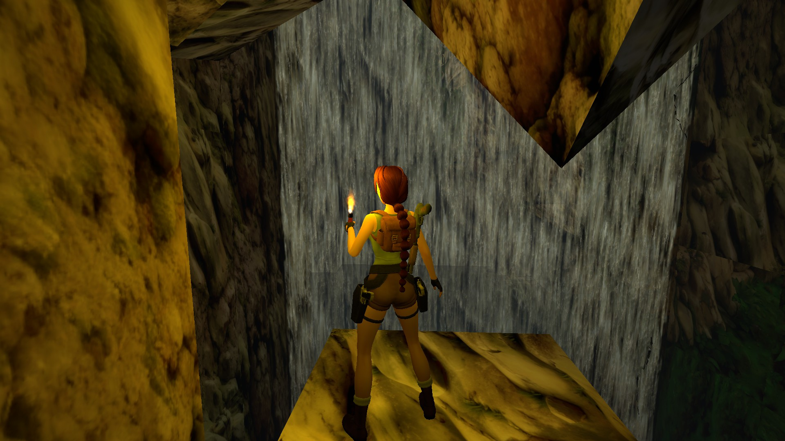

Figura 119 Screenshot tirado detrás de uma cascata ainda em jogo

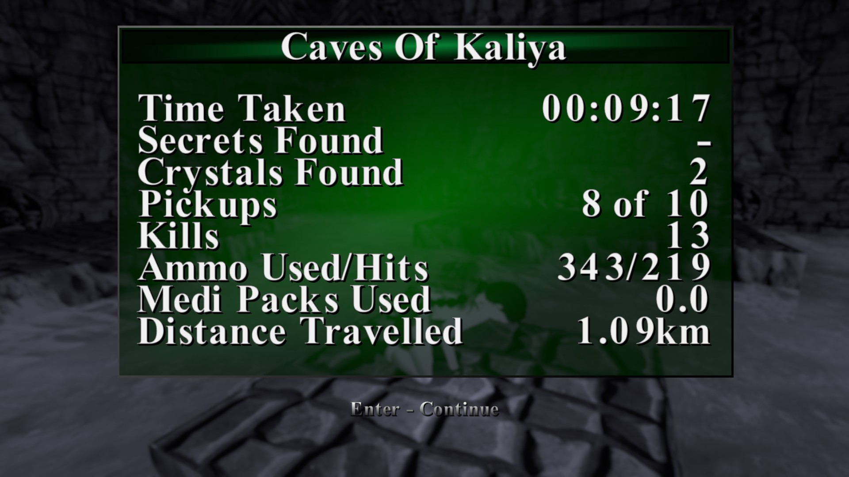

Figura 120 Estatísticas do nível Caves of Kaliya

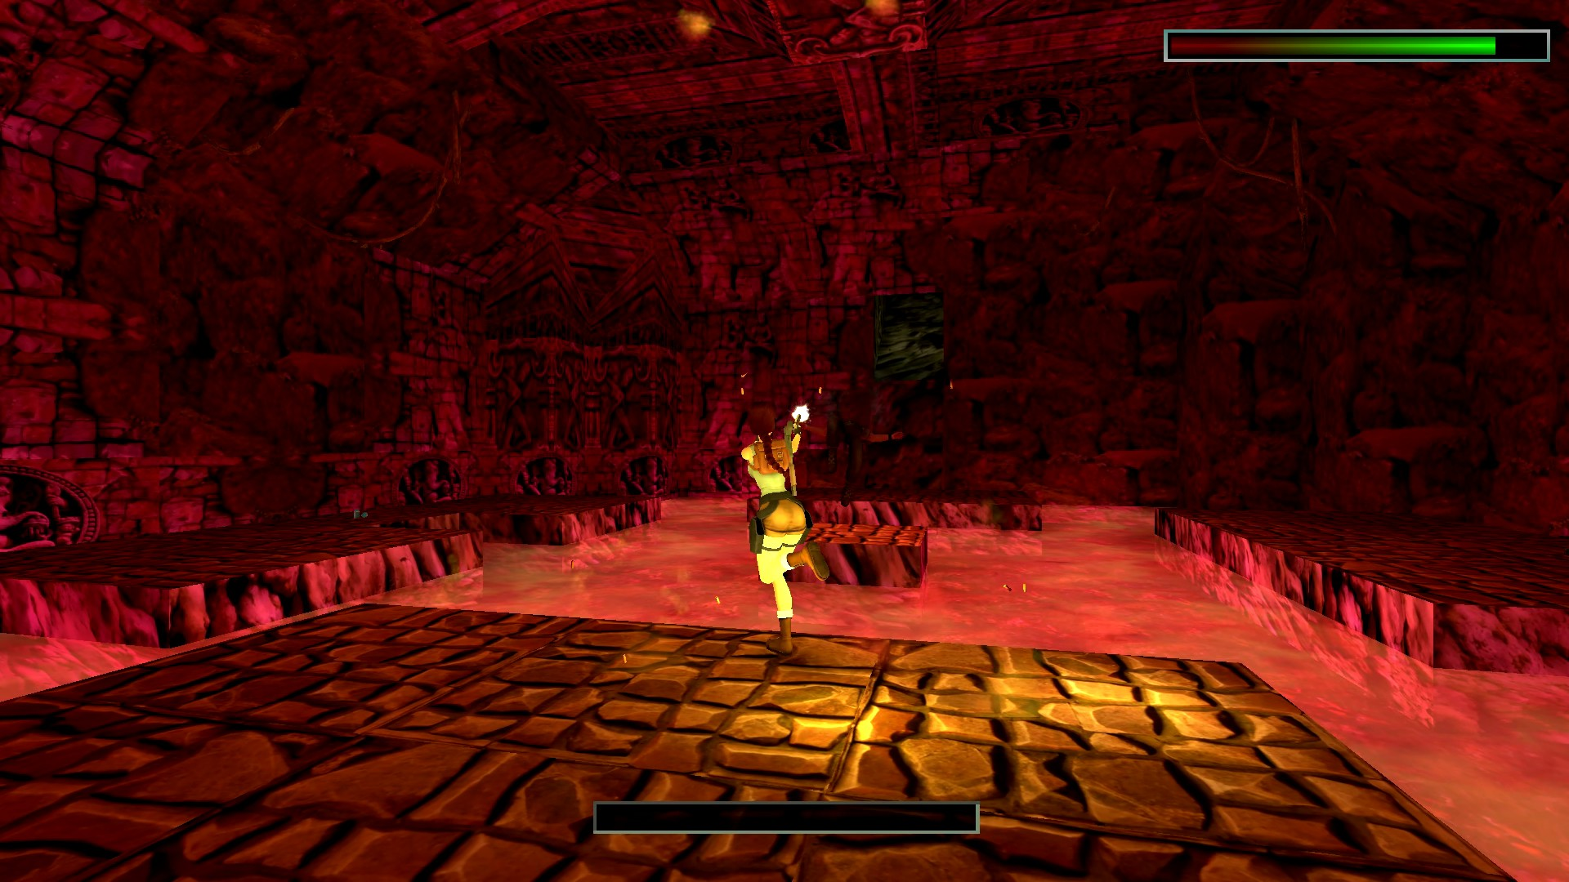

Figura 121 Inimigo final do capítulo da India

## 15 de novembro de 2025 Sessão final de tarde

Duração aproximada: 45m

### Progresso:

* Completei o Coastal Village.

### Descobertas:

* Descobri que posso passar agarrado ao teto.

### Dificuldades:

* De novo não sei onde é 2 caminhos diferentes ou algo que preciso de ir para apanhar alguma coisa para voltar atras.

### Reflexão:

Passei para a America do Sul onde comecei por ir por 1 dos 2 caminhos existentes. Acabei por usar o outro, mas só para perceber que vai dar ao mesmo sítio e que perdi tempo a fazer lo. A primeira vez que apareceu o inimigo com a lança pensava que era um palhaço a atacar me. Não é falar mal, aquela máscara parecia um palhaço, até disse aos meus colegas que um palhaço estava-me a atacar na floresta. Contudo era apenas um conterrâneo lá. Este jogo continua com o bug de quando recarrego o jogo que os spikes desaparecem, foi assim que apanhei um cristal. O maior inimigo neste nível foi a areia movediça que não era capaz de sair dela. Assim que pisava só enterrava mais a Lara e nunca voltava a subir. Sinto estes níveis menos explorativos, com menos recompensas e com mais armadilhas. Estou a começar de ver a Lara a falar mais para pessoas e a deixar aquela aventura solitária que ela tinha.

### Próxima sessão:

* Fazer pelo menos 1 nível.

### Foto(s) para memória visual:

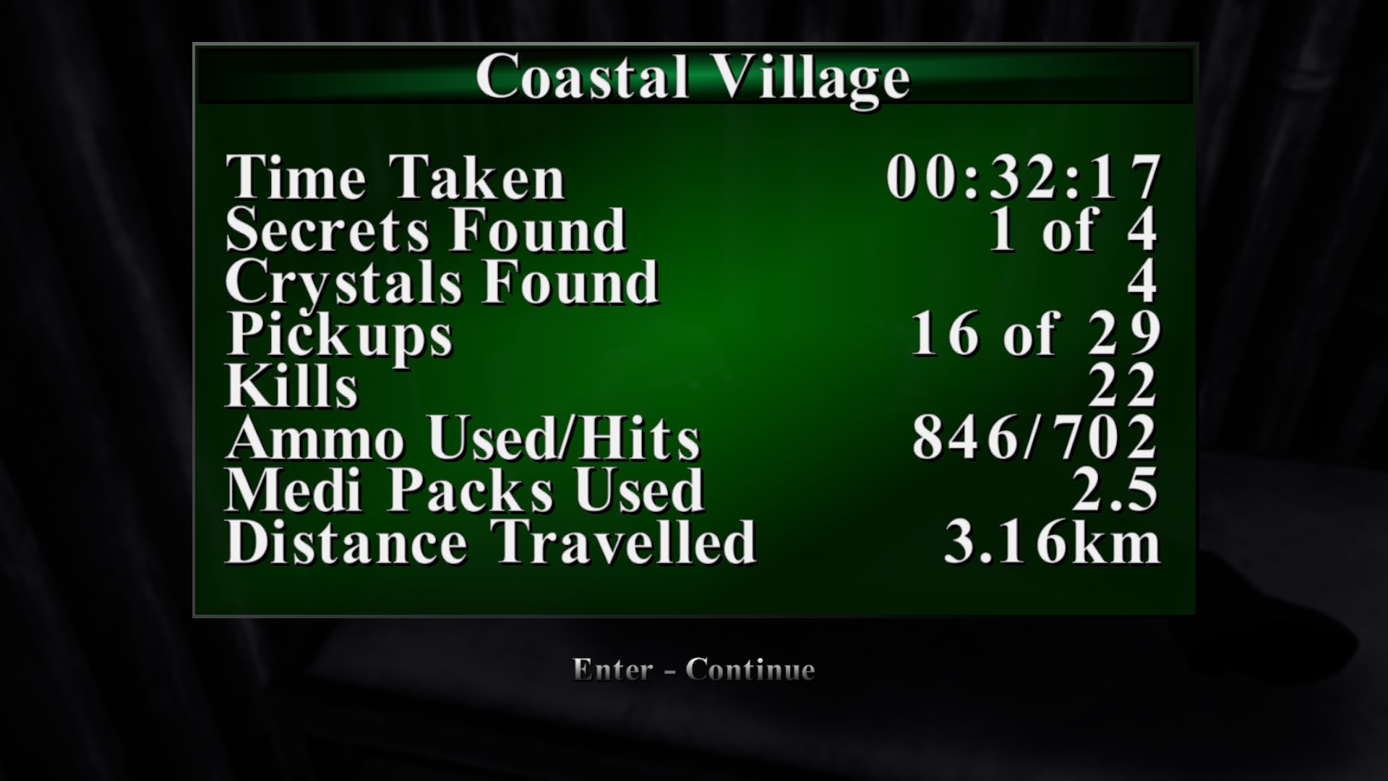

Figura 122 Estatísticas do nível Coastal Village

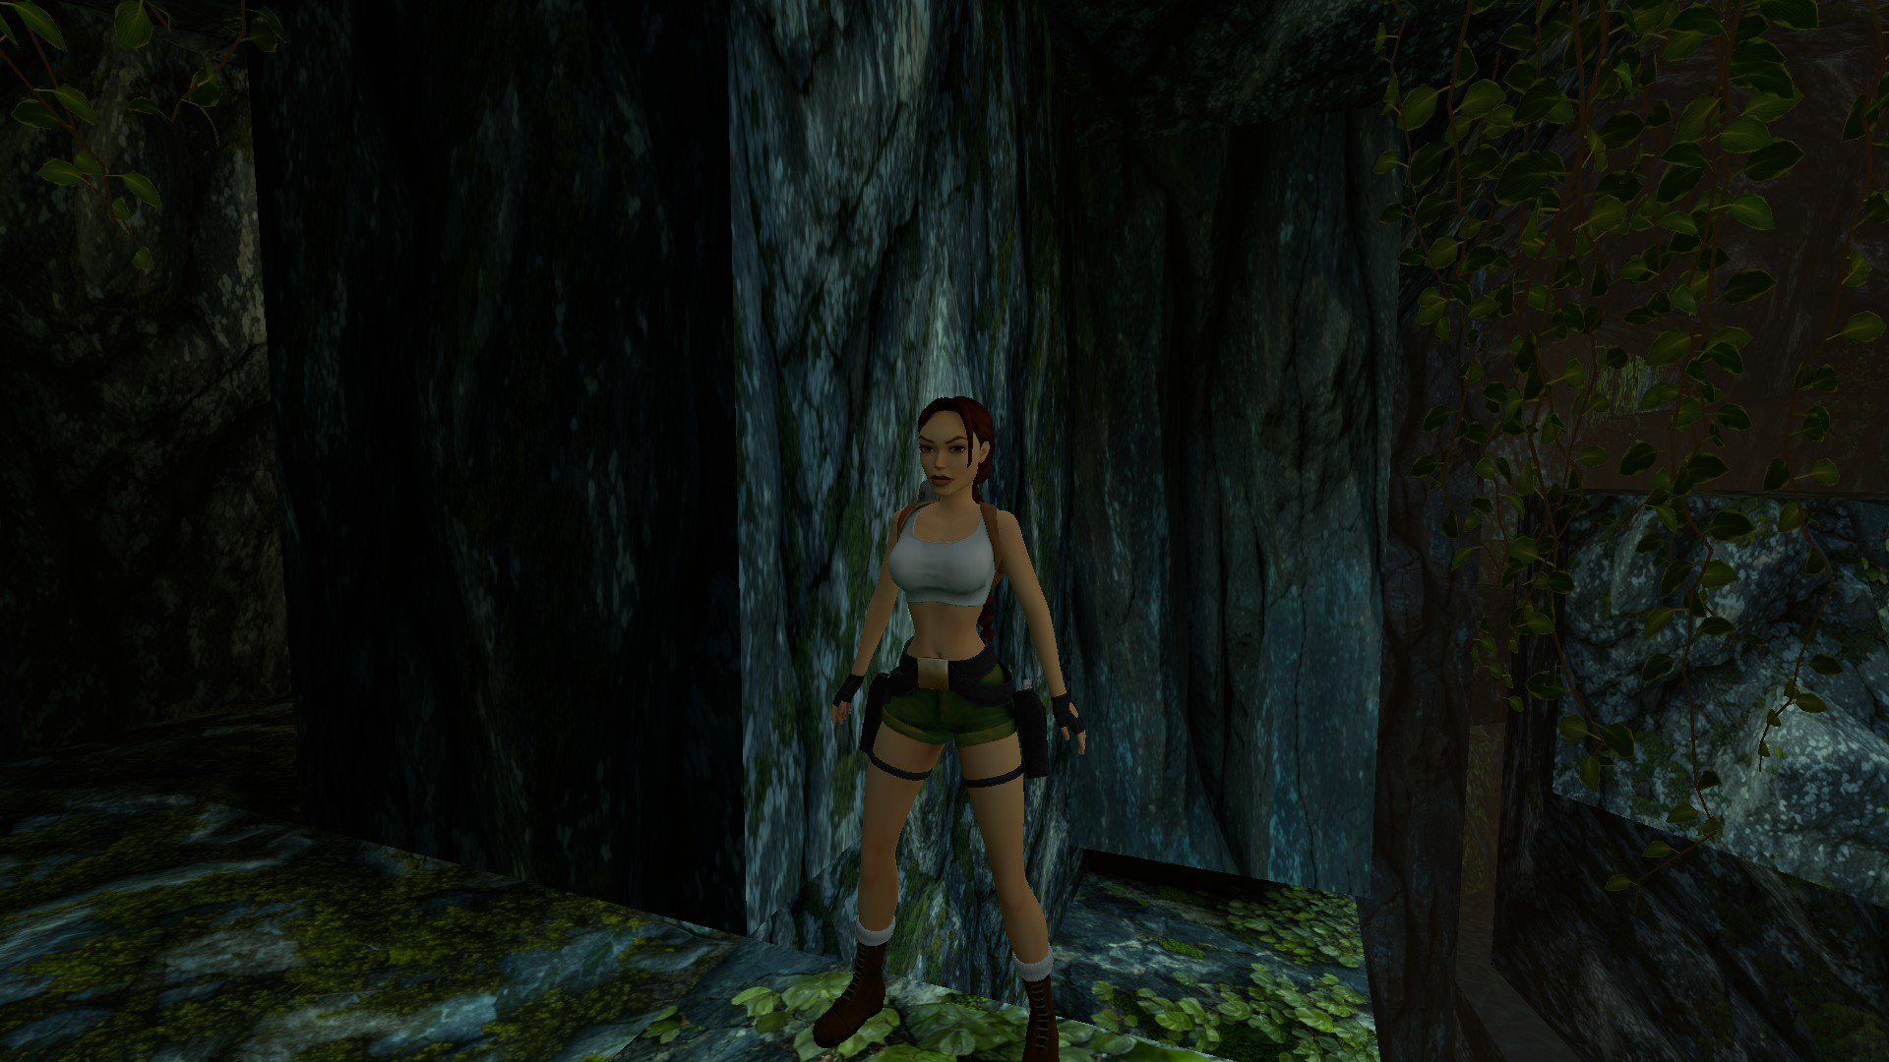

Figura 123 Screenshot que tirei em jogo para mostrar o outfit novo num amigo

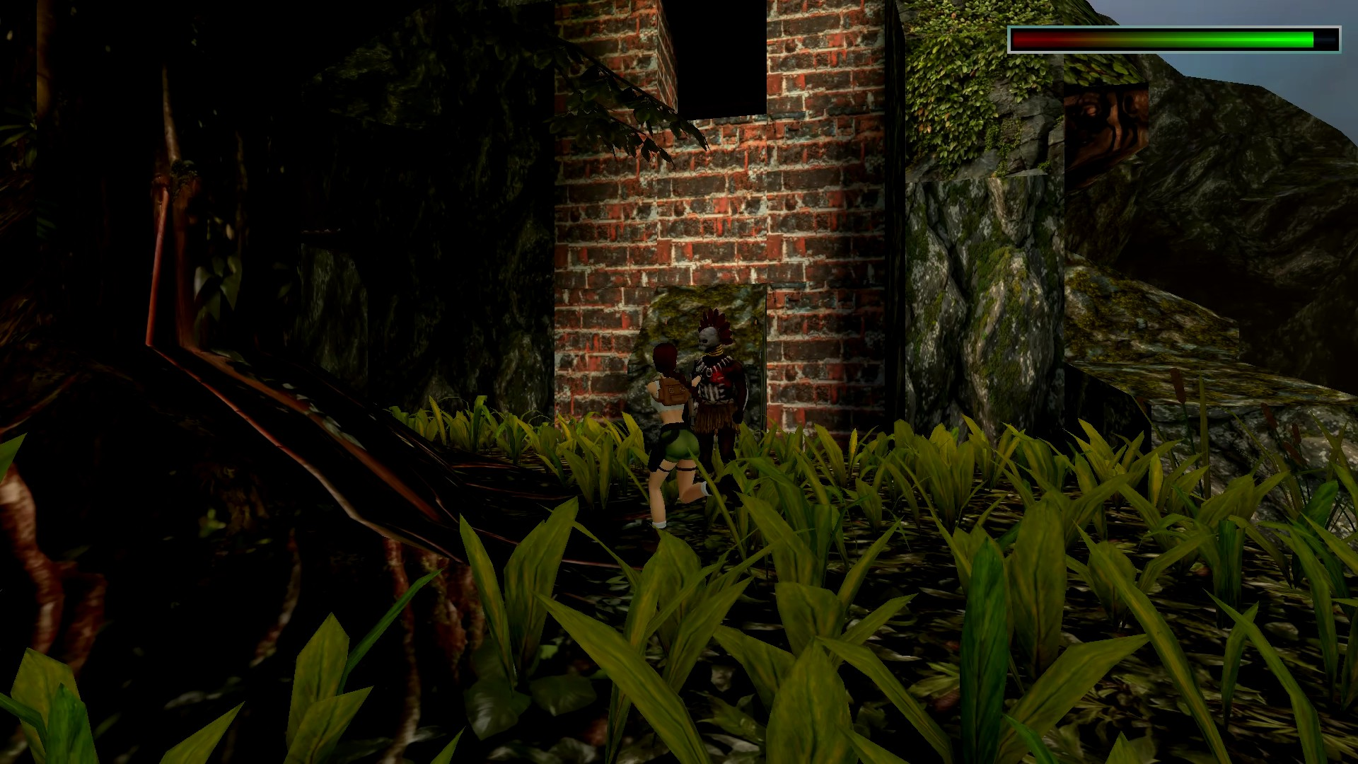

Figura 124 Exemplo de inimigo que pensei ser palhaço

## 16 de novembro de 2025 Sessão início de tarde

Duração aproximada: 1h20

### Progresso:

* Completei o Crash Site.

### Descobertas:

* Sinceramente acho que não vi nada novo.

### Dificuldades:

* No início perceber para onde ir. Tentar saltar numa folha, mas não tinha colisão. Depois no Youtube reparei que saltei para uma sem colisão e que outras tinham.

### Reflexão:

Acho que foi o nível mais linear que apanhei até ao momento deste capítulo. Foi muito confuso perceber para onde ir com tanta ramificação, contudo percebi que todas as opções davam a quase nada então era obrigado a seguir sempre uma principal para avançar. Tive um tempo a explorar só, o que neste jogo não é satisfatório por não haver recompensas por explorar os mapas. Após encontrar o rumo certo encontrei um momento épico retirado do primeiro Tomb Raider, um duelo contra um T-Rex. Épico novamente e desta vez mais complicado! Cheguei a morrer após ser apanhado pelo mesmo no ar. Sempre que vejo alavancas com furos na parede fico sempre a pensar que vai sair de lá picos a puxar a alavanca, como este jogo está cheio de armadilhos fico sempre à espera disso. Acho que neste nível tive um dos melhores puzzles deste Tomb Raider (epah, por favor, mas mesmo por favor, que chegue ao final e que seja mentira, por favor!). Controlar a arma do avião tornou se muito complicado por causa da sensibilidade e por causa de não perceber muito bem para onde estava a mirar por não haver uma mira. Só após perder muitos medi kits é que percebi que a ponta mostrava para onde ela ia disparar.

### Próxima sessão:

* Fazer o máximo de níveis possíveis até às 20h depois de completar o barco no blender. Após o barco fica a faltar as personagens, e o terreno. Não esquecer que as texturas faço no final.

### Foto(s) para memória visual:

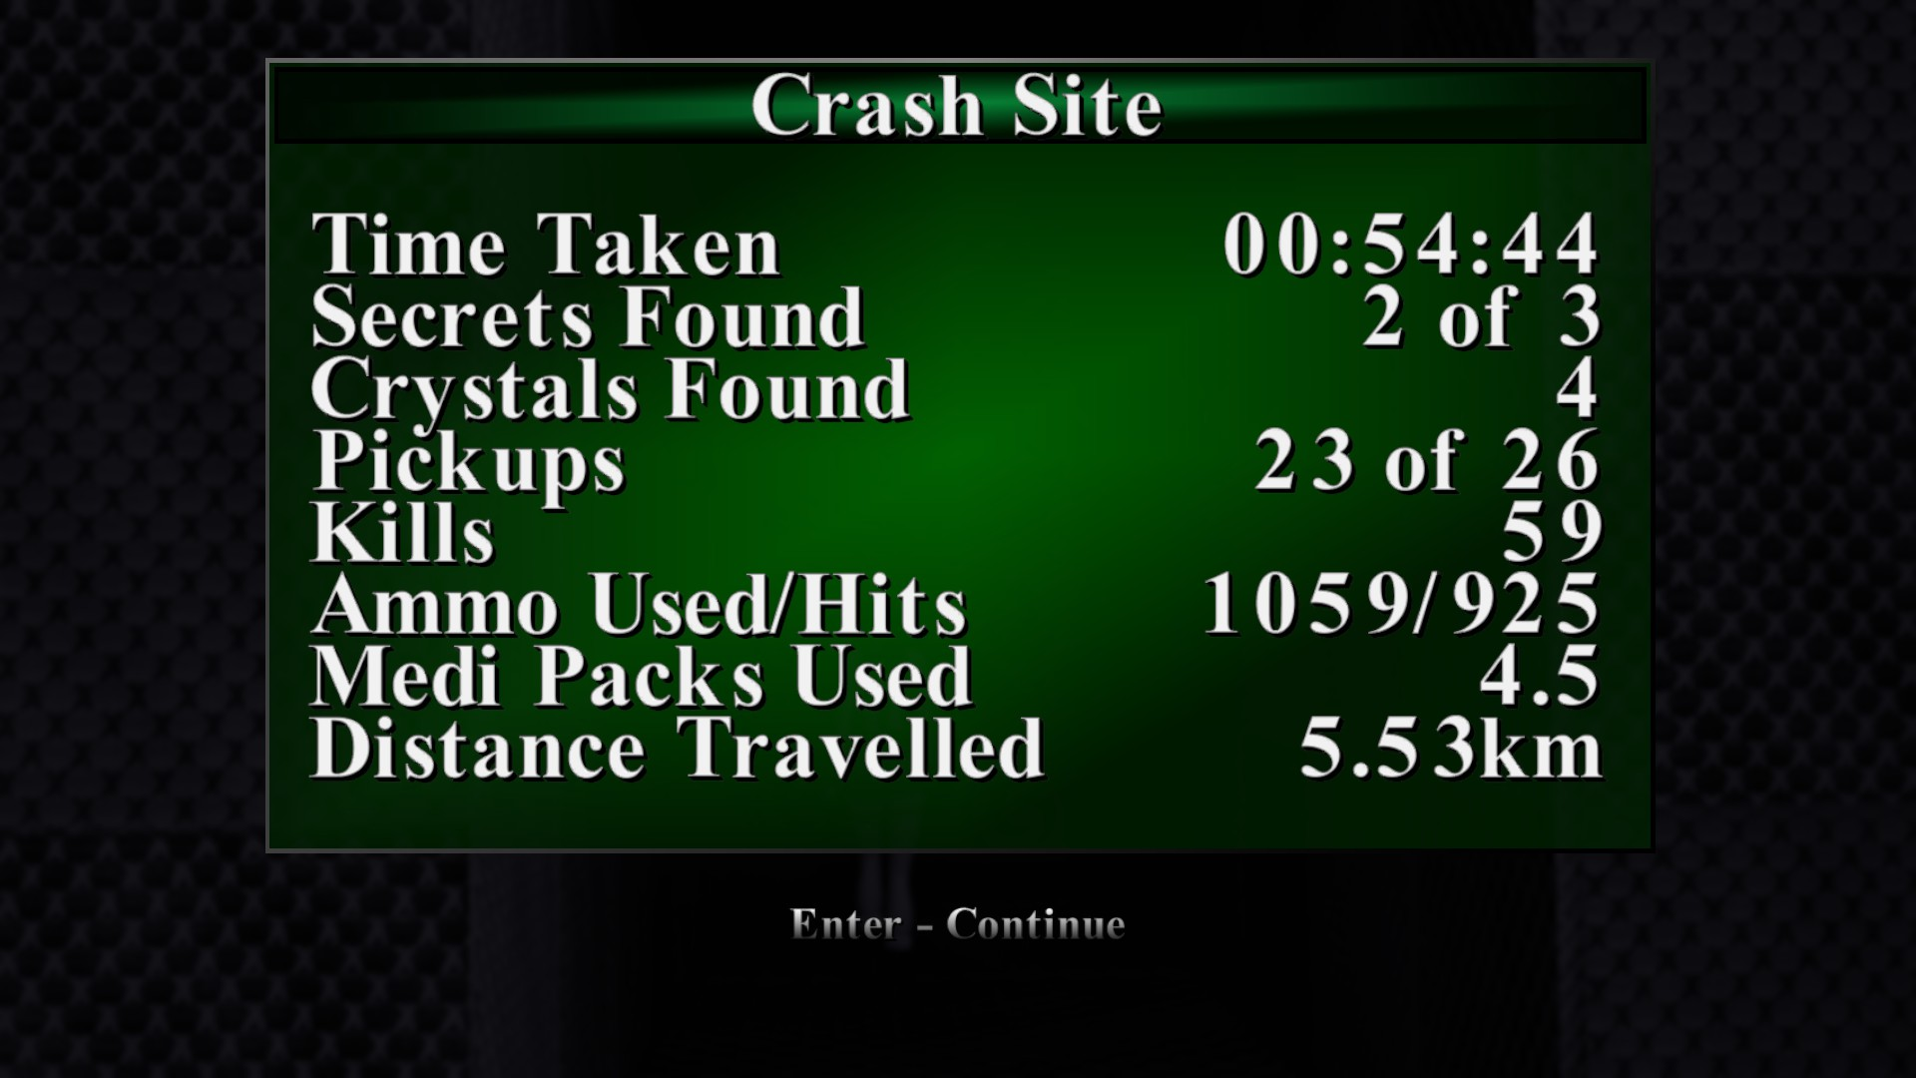

Figura 125 Estatísticas do nível Crash Site

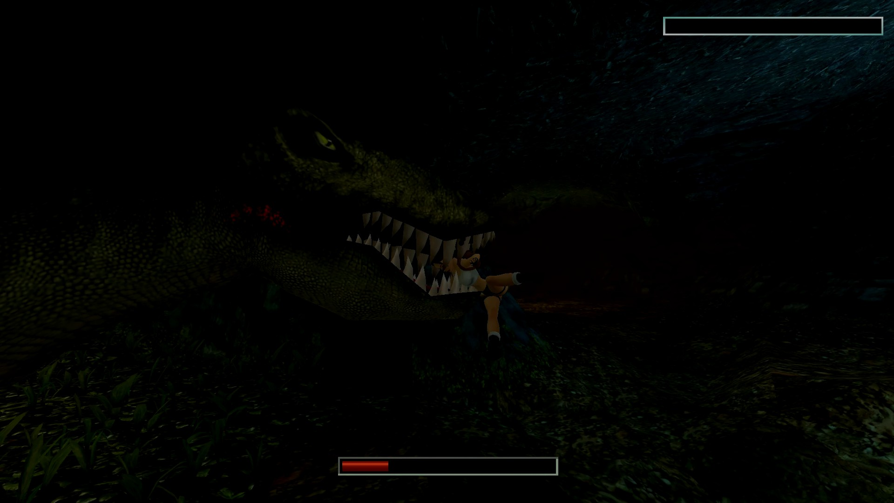

Figura 126 T-Rex a apanhar me no ar

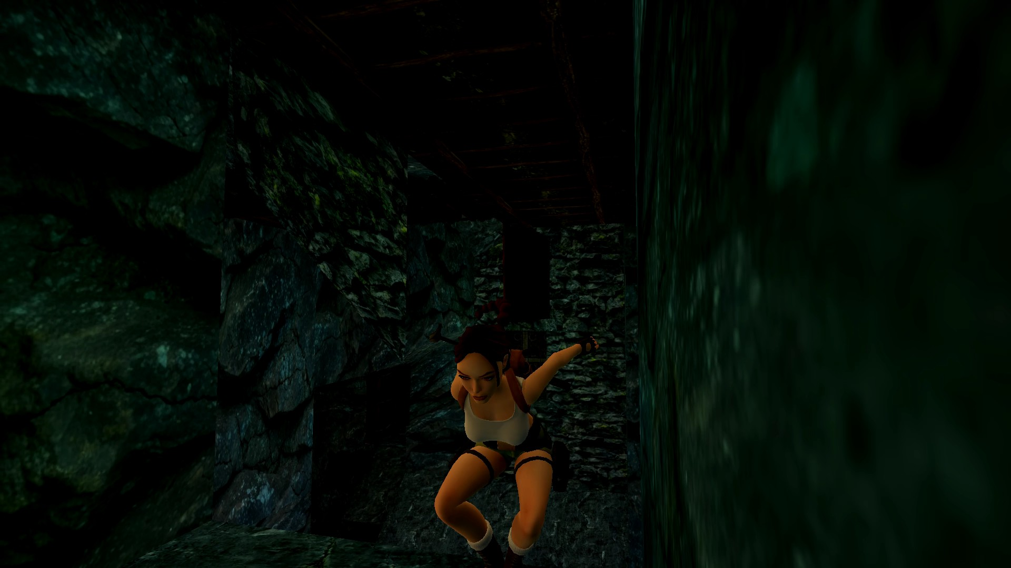

Figura 127 Local com bom puzzle no nível Crash Site

## 16 de novembro de 2025 Sessão final de tarde

Duração aproximada: 2h55

### Progresso:

* Completei o Madubu Gorge e Temple of Puna.

### Descobertas:

* Sinceramente acho que não vi nada novo.

### Dificuldades:

* Fiquei completamente perdido no nível Madabu Gorge sem saber por onde ir, como sair da canoa. Completamente perdido.

### Reflexão:

Sim tive de ir ver como passar o Madabu Gorge e sim já percebi que era complicado. Após terminar a estrutura básica do barco (falta texturas), voltei a jogar Tomb Raider (isto está a ficar um vicio muito grande jasus). Bem falando no nivel Madabu Gorge, tive muito tempo a tentar perceber o caminho inicial, atirei me à água, tentei treprar parede e só depois percebi que o 2º lagarto me dizia para onde ir. Todos nós sabemos o que aconteceu a seguir a matar o 2º lagarto, 1 save a cada passo e 1 save a cada salto. Fora de brincadeiras, muito frustrante este nível, execução muito perfeita de início, muitos itens para apanhar que me dava a impressão de que havia mais caminhos para ir ou que havia mais para a fazer (acabei por não os apanhar). Assim que encontrei a canoa bem, 1 save a cada input dado. Não, mas quase. Os lagartos eram frustrantes por darem um hit e depois ir perdendo vida com o tempo o que me fez gastar muitos, mas mesmo muitos medi kits. Sim já estou a ficar sem eles. Havia uma cascata que mostrava mal as plataformas onde saltar e que a camara ao trocar não ajudava a ver melhor. Perdi muito tempo nela. Tirando isso a canoa foi quase toda feita com Youtube (minto, só quando ficava preso em algum sítio). Antes de me calar sobre este nivel quero deixar a pergunta. Madubu Gorge é pior que o Barkhang Monastery com poucos medikits e pouca munição boa? Passemos para o Temple of Puna. Onde começamos lindamente bem a levar dano que dava depois dano aos poucos após ser atingido. Já se sabe, mais medi kits para o lixo por causa disto que tirar quase a vida toda. Falemos do puzzle das rodas que cortam?? Demorei seculos a conseguir passar. Estarei eu a ficar pior no jogo? Cansado? Ou tenho mais coisas para dominar neste jogo? Após isso apareceu uma pedra que eram tão chatas, mas tão chatas que demorei mais tempo a passar esse bocado. Ainda bem que o boss era fácil. Tirando os bichos que ele dava spawn e me fazia perder vida aos pouco quando era acertado. Já disse que detesto essa mecânica?? Bem completando o capítulo de South America vou fazer a pausa para tomar o meu banho e ver se é preciso jantar. Veremos se ainda faço a sessão da noite ou se estudo como fazer personagens no blender. Estou de momento a aprender isso porque tive 2 semanas a tentar fazer 1 boneco no Blender sem sucesso. Espero que após fazer o primeiro seja tudo mais fácil. E como não sei se volto parabéns a Portugal que se apurou para o Mundial após golear a Arménia sem Ronaldo. Queria muito um mundial para Portugal este ano, a camisola do Eusébio e a morte do Diogo Jota pode vir a ser uma enorme força para o ano que vem ganhar-mos o Mundial.

### Próxima sessão:

* Fazer o máximo de níveis possíveis até à namorada chegar.

### Foto(s) para memória visual:

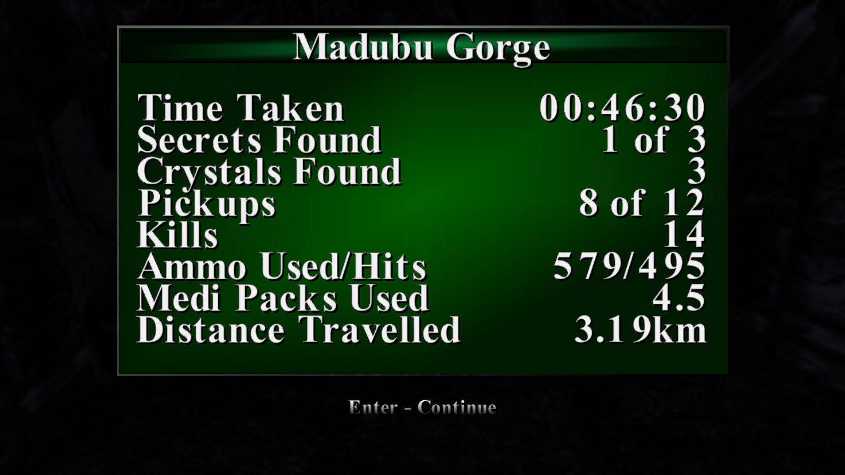

Figura 128 Estatísticas do nível Madabu Gorge

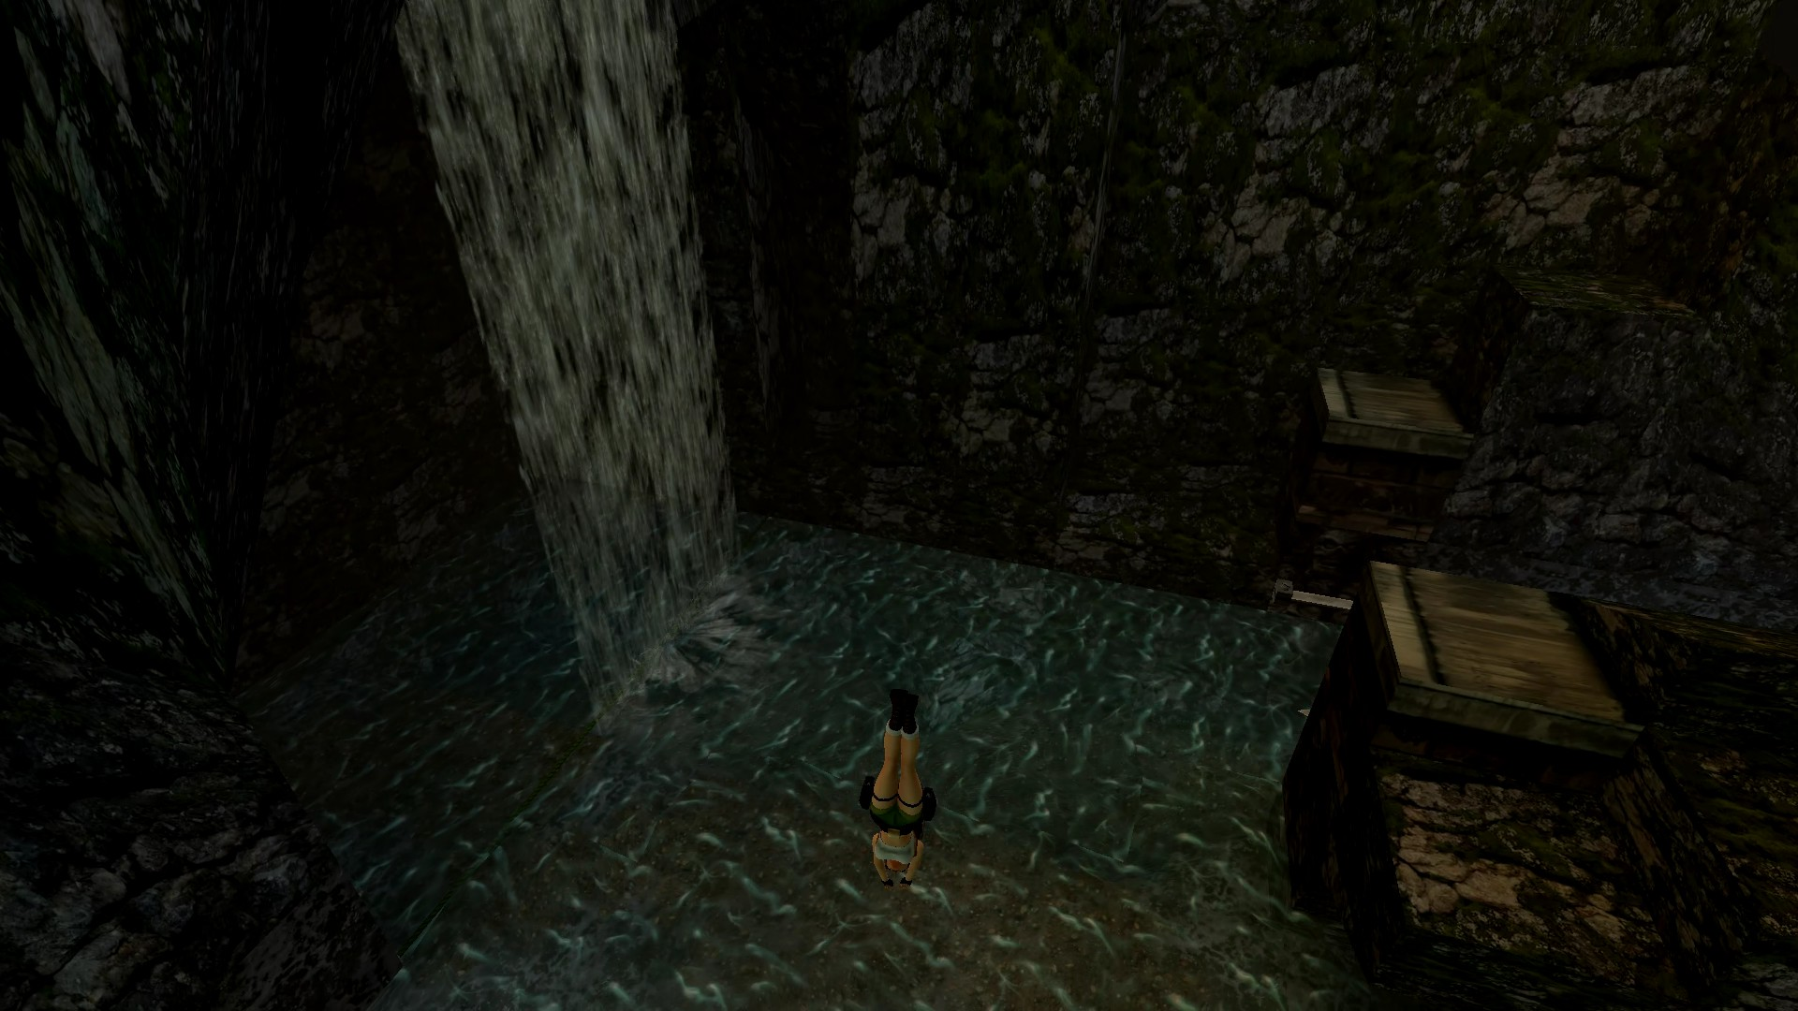

Figura 129 Salto para terra de cabeça

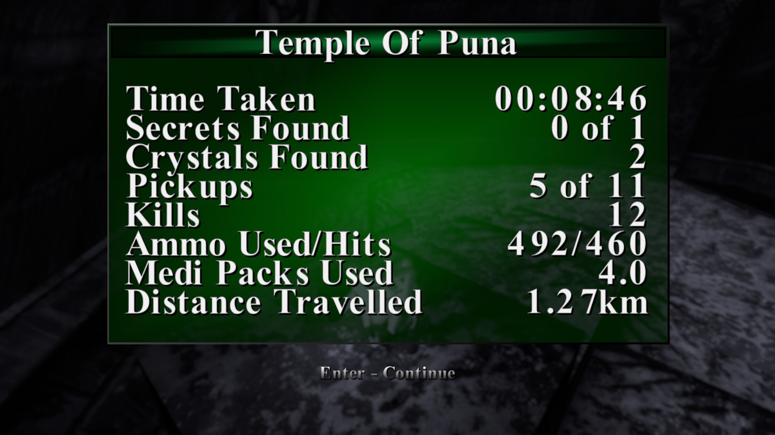

Figura 130 Estatísticas do nível Temple of Puna

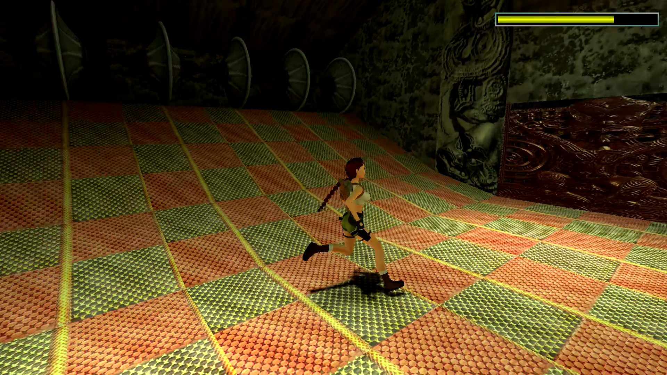

Figura 131 Rodas que me fizeram perder muito tempo no nível Temple of Puna

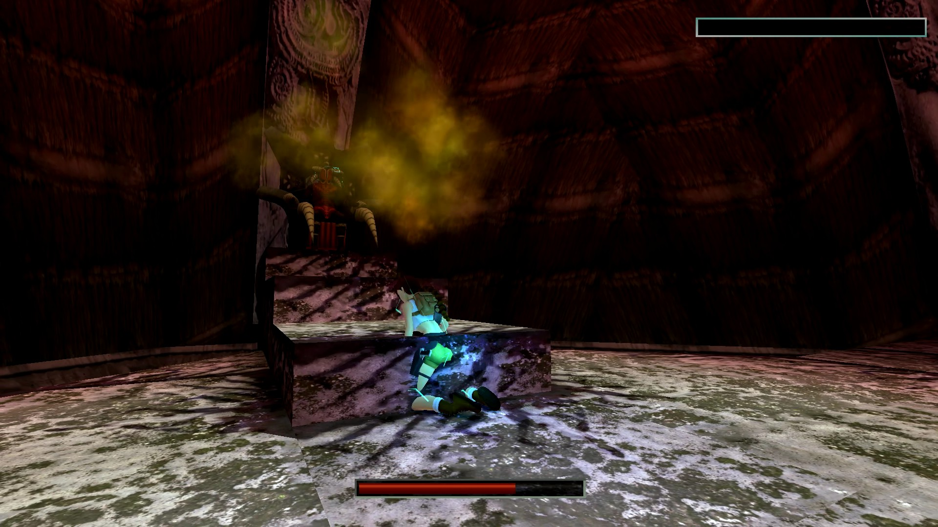

Figura 132 Boss fight que tinha one hit shot

Por favor, não me julguem, mas o tempo anda apertado e tenho feito uns níveis e no final tenho trabalhado para a escola então tenho o jogo acabado neste momento antes de escrever o resto das sessões. De momento tenho 2 níveis do Golden Mask do Tomb Raider 2 feitos. Falta 3 níveis para acabar o jogo e começar a jogar o Tomb Raider 4. O Objetivo é ainda fazer 1 nível dia e se possível começar o 4 para sentir que a compra do jogo valeu a pena antes da promoção de Natal. Também passarei no final de cada jogo a ver se compensou o dinheiro que gastei por horas de jogo. Algo que ao falar no ChatGPT ele me falou disso e que eu gostei porque mostra se um jogo valeu a pena para um jogador como eu. Não quero dizer que um jogo é melhor ou pior por custar mais euros/hora, quero sim estudar como os jogos são vendidos e como fazem os preços. Já agora hoje é dia 29 de novembro e a primeira sessão a escrever é a 17 de novembro. Contudo sinto que o trabalho da escola está avançado então vou adiantar o diário e organizar o HDD que tenho que está a ficar cheio. Estou a planear comprar outro HDD para colocar mais gameplays por isso é que decidi fazer isto que para a semana que vem posso vir a comprar o HDD.

## 17 de novembro de 2025

Duração aproximada: 1h35

### Progresso:

* Completei o Nevada Desert.

### Descobertas:

* Sinceramente acho que não vi nada novo.

### Dificuldades:

* Ando a ganhar demasiada confiança no jogo então às vezes esqueço de gravar e depois morro e tenho de voltar muito para trás o que atrasa a progressão.

### Reflexão:

Este nível foi muito engraçado de se fazer. Senti o com um início um pouco estranho porque havia um local que me dava a sensação que podia subir, mas caia sempre na areia movediça. Acabei por avançar passado uns tempos. Sinceramente o que mais me fez gostar deste nível foram os saltos em espaços altos serem mais acessíveis o que dava uma sensação mais justa para um jogo. Sei também que por vezes temos desafios para tornar uma melhor versão de nos e isso é muito importante. Também te água por baixo desses locais altos com saltos ajuda a alivar a frustração de cair e morrer. Mais uma vez o nível é linear e as ramificações são pequenas então transmite que não tem ramificação nenhuma e que o nível é sempre linear. O nivel também foi muito de exploração e pouco de puzzles entrando assim um pouco no que me fez apaixonar por Tomb Raider que foi o Tomb Raider 1 que é pura exploração recompensa e alguns inimigos. Não tào há base de punição por pequenas falhas como o Tomb Raider 3.

### Próxima sessão:

* Completar mais um nível.

### Foto(s) para memória visual:

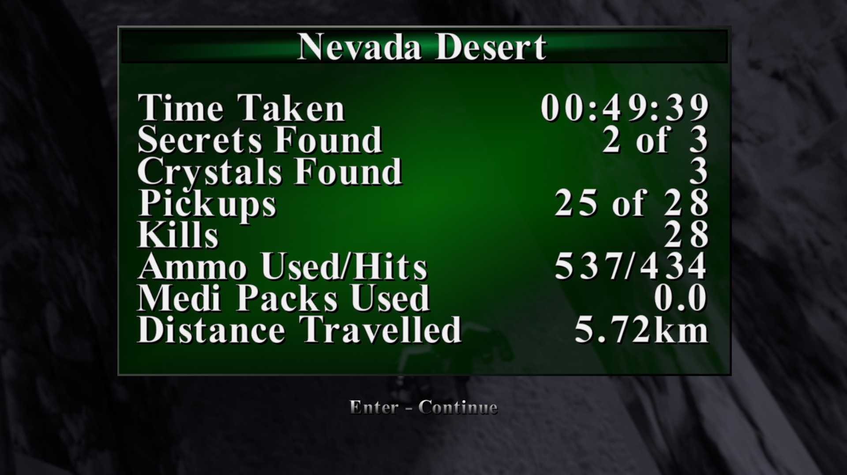

Figura 133 Estatísticas do nível Nevada Desert

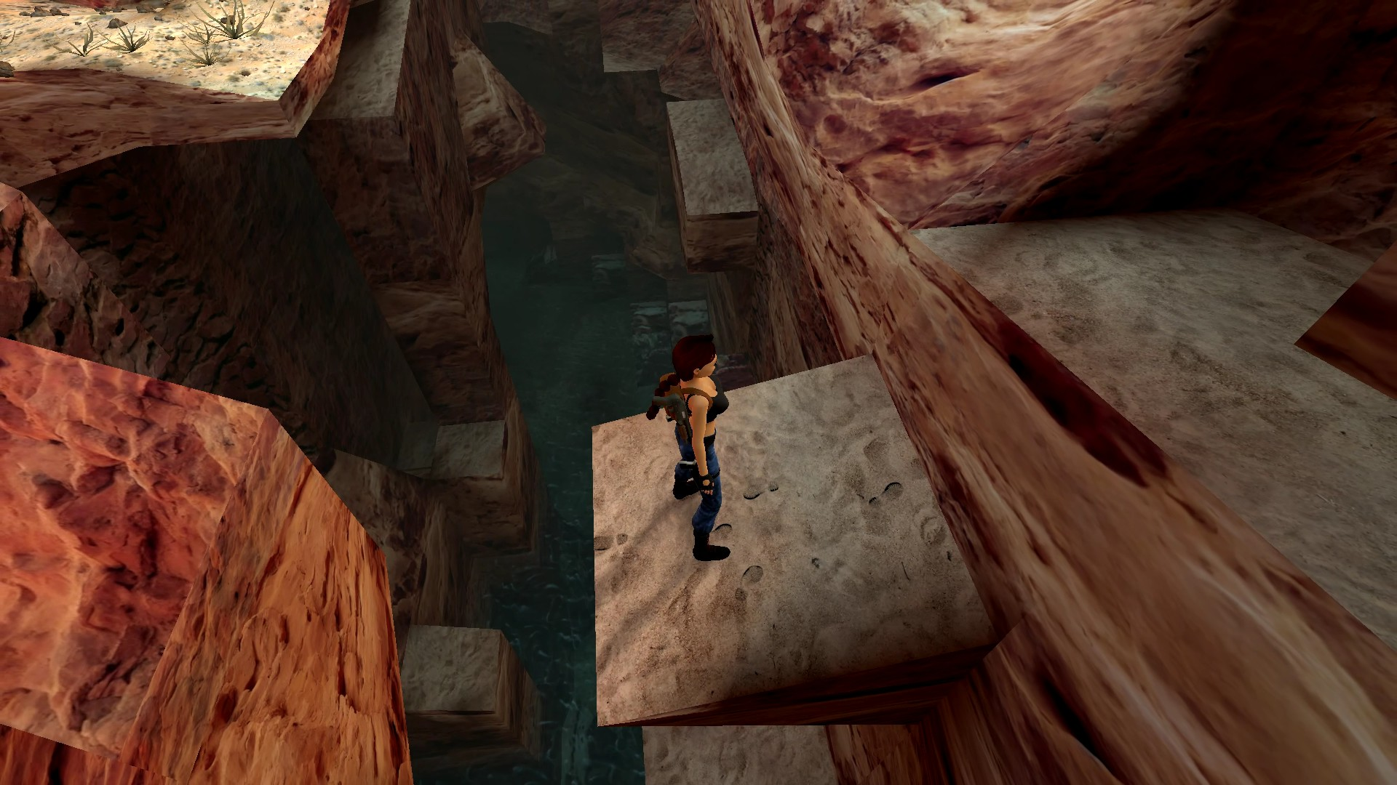

Figura 134 Espaço mais bonito do nivel Nevada Desert

## 19 de novembro de 2025

Duração aproximada: 1h05

### Progresso:

* Completei o High Security Compound.

### Descobertas:

* Sinceramente acho que não vi nada novo.

### Dificuldades:

* Não descobri nada novo.

### Reflexão:

Foi um nível muito divertido de jogar. Muitos desafios interessantes e a falta de armas fez nos pensar um pouco fora da caixa de como ultrapassar certos desafios. Acho que neste nível comecei a sentir os inimigos a aparecer em situações menos esperadas que me puniam muito ser tão confiante a andar por um sítio cheio de segurança. Importante referir que este nível tinha um misto de cortes, tantos verdes como vermelhos como azuis o que mostrava caminhos corretos errados e outros. Também continha caminho mais escuros e caminhos mais iluminados. Muita diversidade visual nunca me deixou perdido no mapa. Foi um nível importantíssimo no meu estudo de level design pois mostrou como posso usar a cor e espaços para falar com o jogador. Pode não vir a ser o nível favorito, mas foi o nível que mais gostei de olhar. Estou a rever a gameplay enquanto escrevo (como faço sempre por isso é que deixo de escrever às vezes tão regularmente) e reparei que o azul parece um sítio seguro normalmente onde tem prisioneiros que liberto e atacam guardas. Quero também partilhar que é a primeira vez que estou a ouvir a Leech do remake do álbum Node dos Nortlane, nem tudo na minha vida é só remake ou remastered de jogos e falei agora sobre a Leech porque é das minhas favoritas do álbum e a primeira e uma das primeiras, se não a primeira que me fez ouvir Northlane. No final da reflexão digo o que achei da música. Voltando ao jogo e ao nível. Por vezes o jogo muda a camara o que dificulta o andar e quase nos faz caminhar para as armadilhas, típica atitude do jogo que normalmente é contornada ao mirar pois volta a colocar a camara normal. Repeti muitas vezes o final porque não gravava e morria sempre ao chegar quase ao fim. Também repeti uma vez porque vi um item que não tinha apanhado ao acabar o nível. Sinto falta de algo que me mostre que ali é o fim por vezes para puder explorar mais o espaço. Enquanto exporto o vídeo para o pc posso dizer que sim, o álbum de Northlane está muito bom, adoro como não removeram os sentimentos que as músicas passavam e como fizeram um excelente trabalho com o álbum que me abriu portas à banda. Ainda não ouvi nem a Ra nem Animate mas sei que não vão desiludir.

### Próxima sessão:

* Completar mais um nível.

### Foto(s) para memória visual:

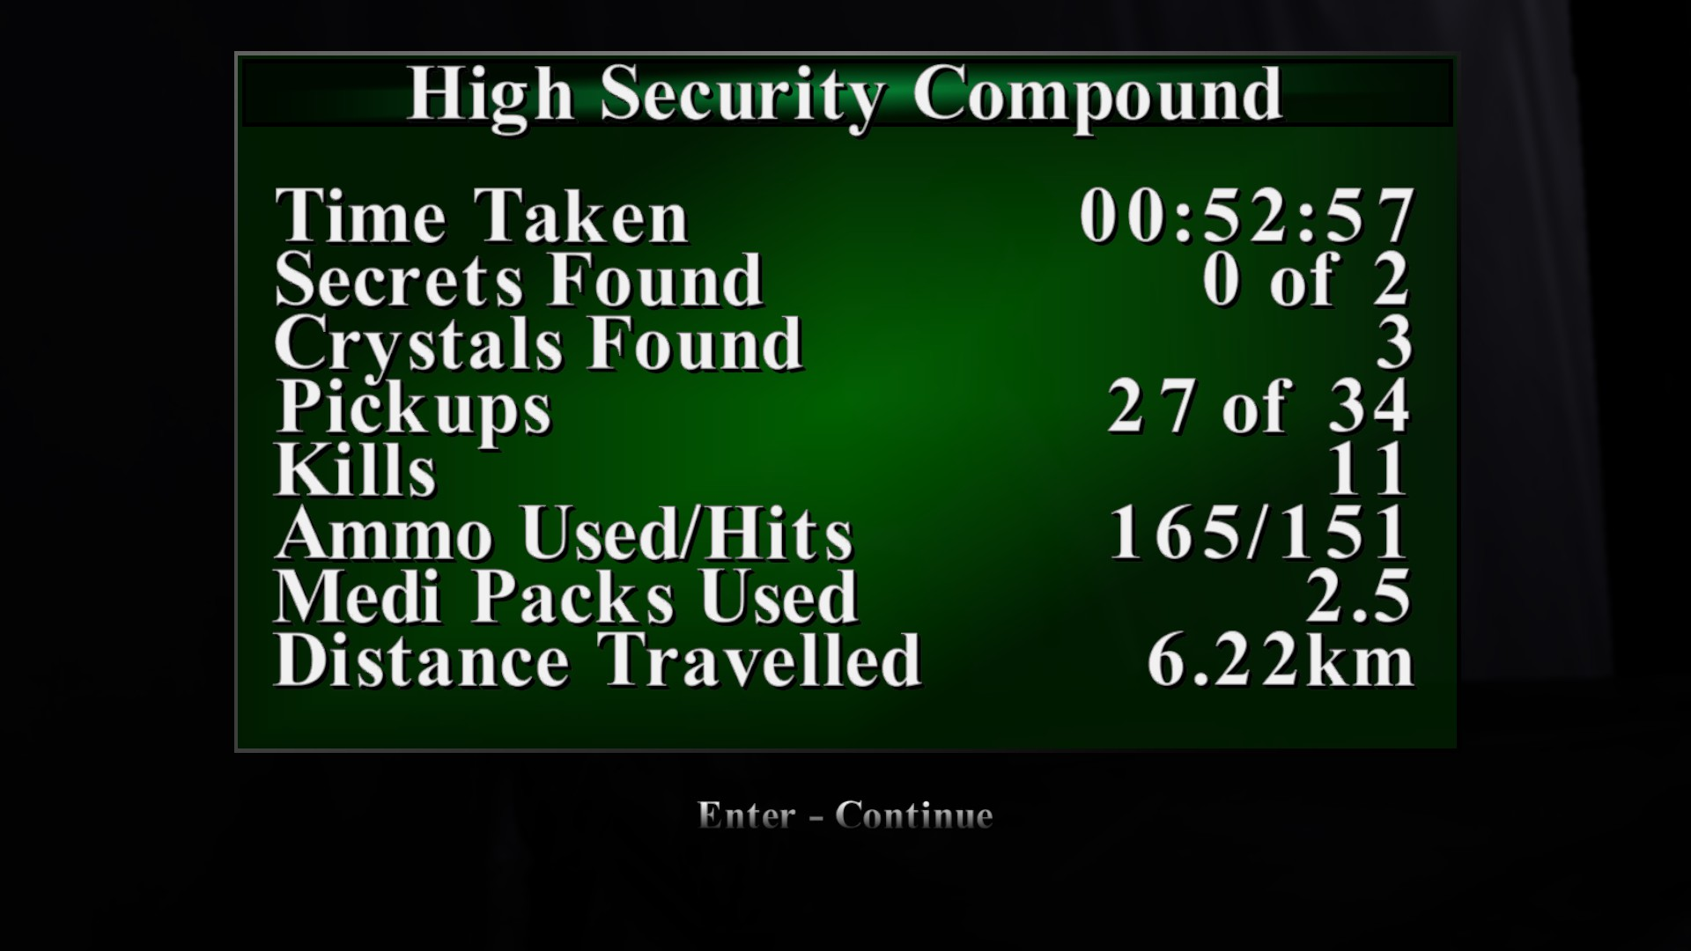

Figura 135 Estatísticas do nível High Security Compound

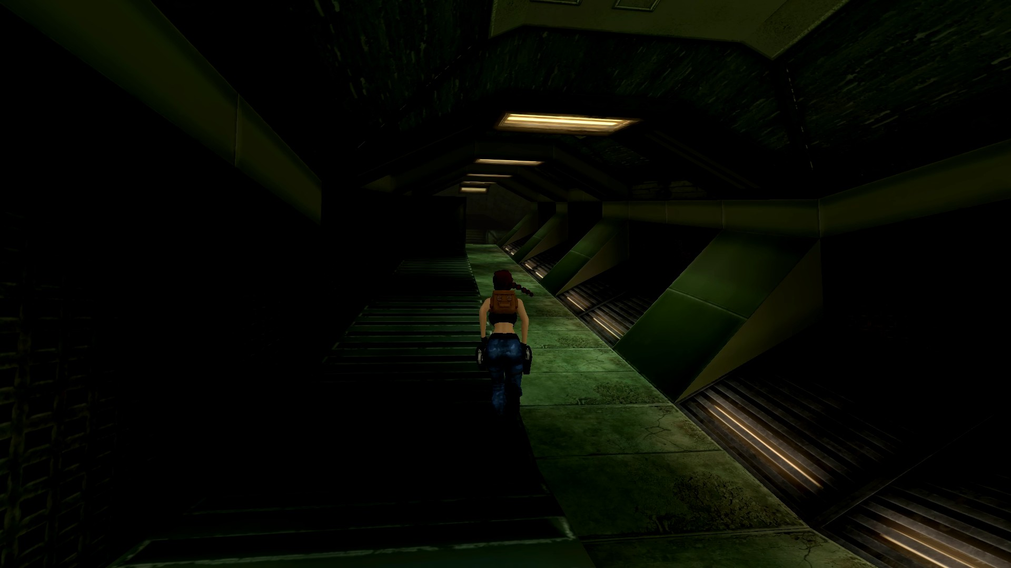

Figura 136 Local que repeti muitas vezes por não gravar

## 20 de novembro de 2025

Duração aproximada: 1h05

### Progresso:

* Completei o Area 51.

### Descobertas:

* Encontrei uma arma nova e tentei experimentar, ficando logo apaixonado por ela. Falo da Desert Eagle.

### Dificuldades:

* Não descobri nada novo.

### Reflexão:

Inicialmente deixei os guardas tocar nos scaners contudo após um pouco mais de jogo decidi voltar a começar tudo de novo e não os deixar tocar pois perdi muito itens o que não ajudaria na gameplay no futuro. Para isso a nova arma que encontrei ajudou bastante. Falo da Desert Eagle que se tornou das minhas armas favoritas por dar bom dano apesar do fire rate menor. Como no nivel passado este nivel contem uma vasta palete de cores o que diferencia muito cada zona e o que ajuda a não me perder no mapa, sinto isso também no tempo de jogo no nivel pois tendem a ser mais pequenos e sinto os niveis mais diretos. Vendo as gameplays começo-me a pensar como seria jogar o jogo num monitor OLED, visto que isto tem muito espaços bem escuros. Acho que este nível finaliza na perfeição o capítulo de Nevada dando um mistério enorme com o aparecimento dos aliens e da nave espacial. Fiquei a sentir também o jogo a ir ao encontro da evolução do Spyro, em vez de ser um jogo com uma história continua, cada zona contava uma história o que dá uma entidade única, mas diferente em cada zona o que enriquece o jogo de uma forma brutal.

### Próxima sessão:

* Completar mais um nível.

### Foto(s) para memória visual:

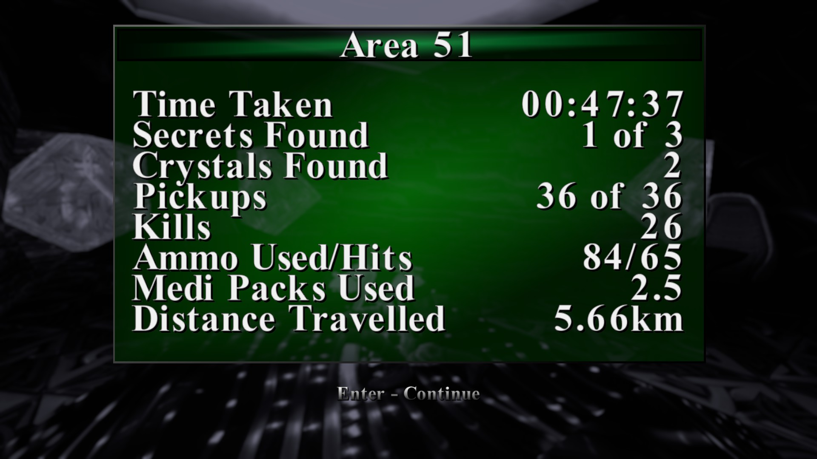

Figura 137 Estatísticas do nível Area 51

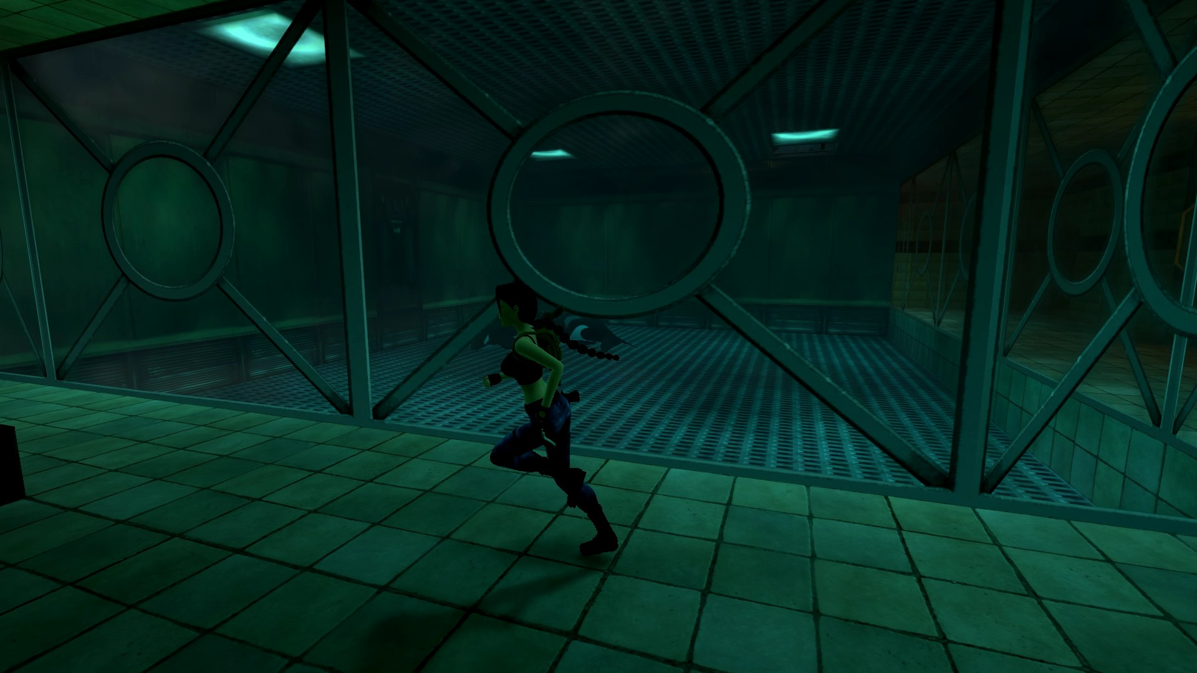

Figura 138 Orcas do nível Area 51

## 21 de novembro de 2025

Duração aproximada: 55m

### Progresso:

* Fiquei a meio do nível Thames Wharf.

### Descobertas:

* Não encontrei nada novo.

### Dificuldades:

* Não descobri nada novo.

### Reflexão:

Tive um pouco de dificuldade de início para saber para onde ir. Andei a saltar e a morrer e a tentar ir para locais porque estava muito confuso o nível para mim. No que diz respeito a paleta de cores o jogo foi ao encontro do outfit que era escuro o que ficou a combinar perfeitamente com o mundo escuro cheio de azuis e amarelos das luzes. Após cerca de 35m minutos de jogo encontrei um local que podia saltar no topo do prédio para, finalmente, sair daquele espaço inicial que me levava a nada. Foi aqui que desbloqueei o nível finalmente e onde a ação começou. Após avançar um pouco mais cheguei a um sítio com água e umas ventoinhas, passei as ventoinhas apertei um botão e bateram as 23h e desliguei o jogo pois sentia me cansado nesse dia. Há dias assim para não falar que era quinta-feira, fim de semana é normal estar mais cansado.

### Próxima sessão:

* Completar o nível que não acabei nesta sessão.

### Foto(s) para memória visual:

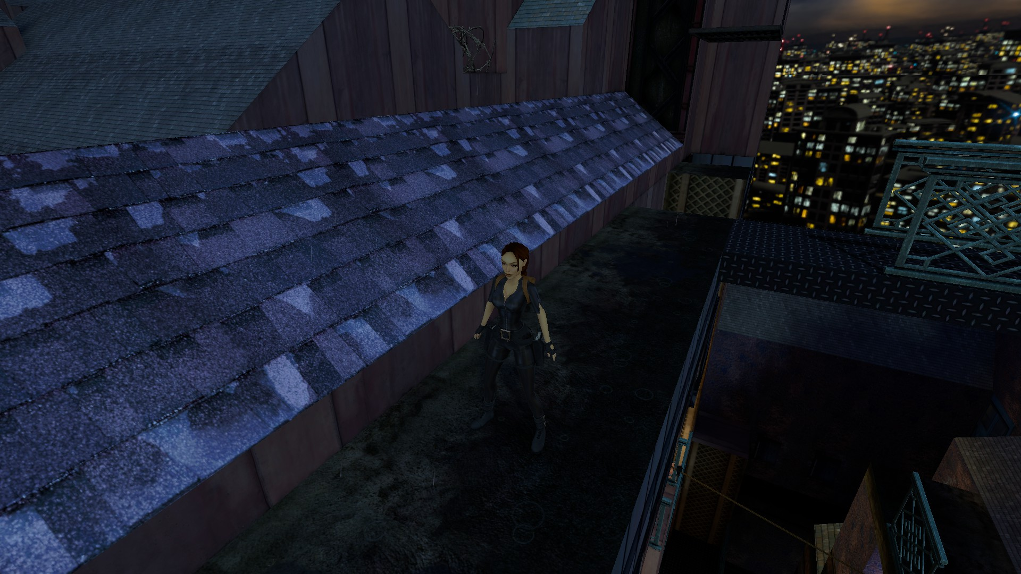

Figura 139 Novo outfit para o capítulo de Londres

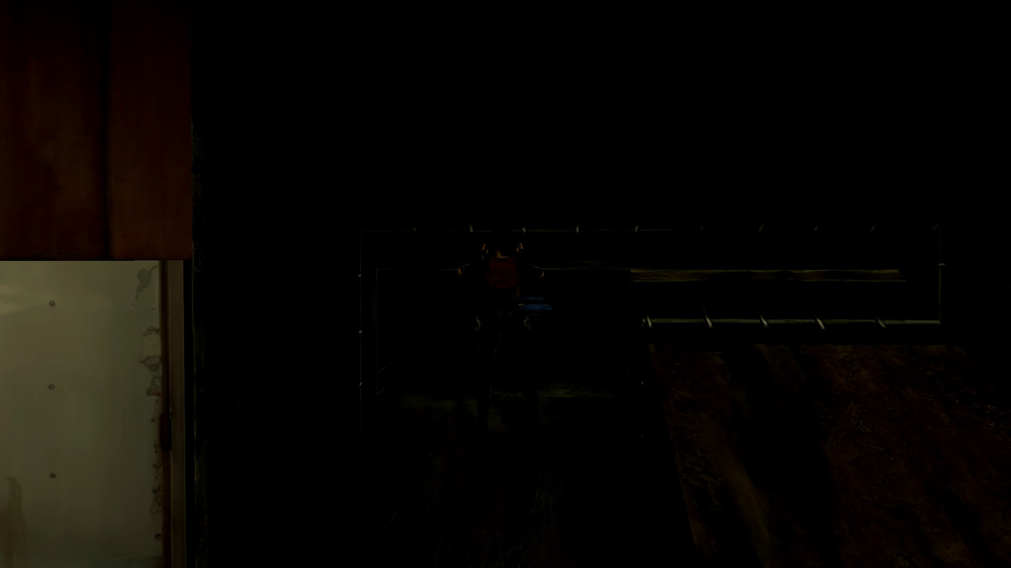

Figura 140 Local onde fiquei no nível Thames Wharf

## 22 de novembro de 2025

Duração aproximada: 35m

### Progresso:

* Terminei o nível Thames Wharf.

### Descobertas:

* Não encontrei nada novo.

### Dificuldades:

* Não descobri nada novo.

### Reflexão:

Sábado, tinha acabado de comprar 3 jogos (The Sims Legacy Collection que joguei 1h35 depois desta sessão, The Sims 2 Legacy Collection que joguei 5h30 depois desta sessão e Command and Conquer Remastered Collection que joguei 1h depois desta sessão. Sim estava-me a bater uma nostalgia muito grande para jogar The Sims e aproveitei e comprei um jogo novo que adorei as primeiras missões) que queria muito experimentar, mas também queria acabar Tomb Raider 3 e Golden Mask antes da promoção de Natal chegar para valer a pena a compra do Tomb Raider 4, 5 e 6. Falando do nível. Achei os 2 puzzles simples, a única coisa que não achei simples foram os saltos para as plataformas ou o facto de não ver que havia certas coisas para conseguir passar sem ser a saltar, mas sim agarrar o teto. De resto o nível foi bem rápido e fácil de se completar.

### Próxima sessão:

* Completar um nível após matar as saudades do The Sims e The Sims 2.

### Foto(s) para memória visual:

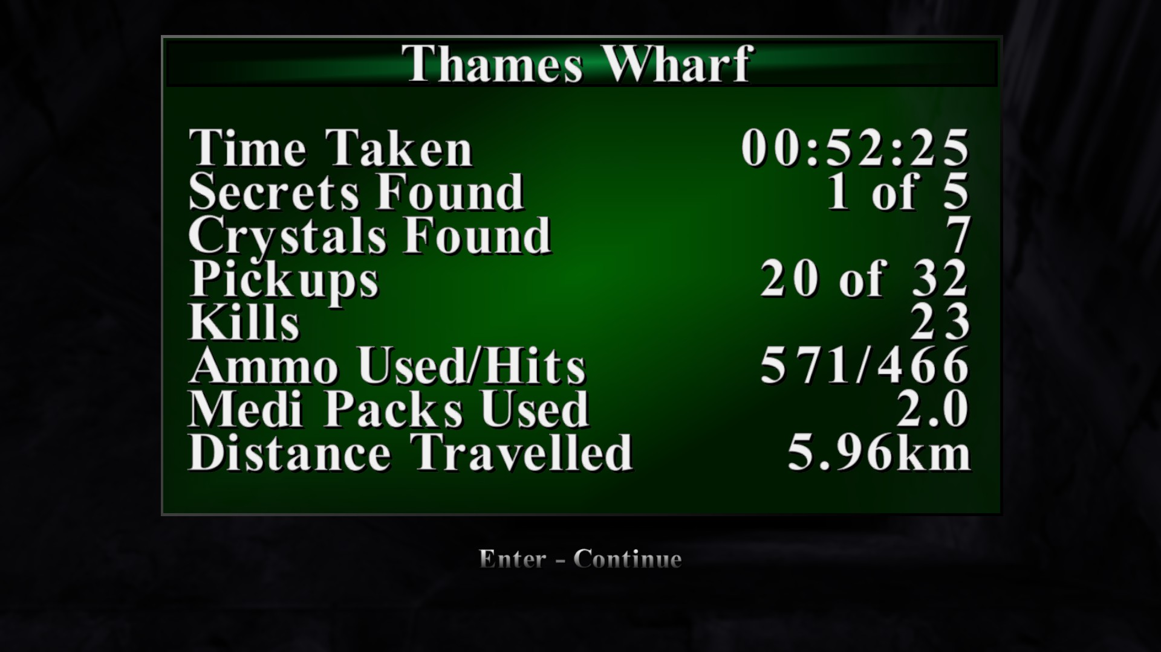

Figura 141 Estatísticas do nível Thames Wharf

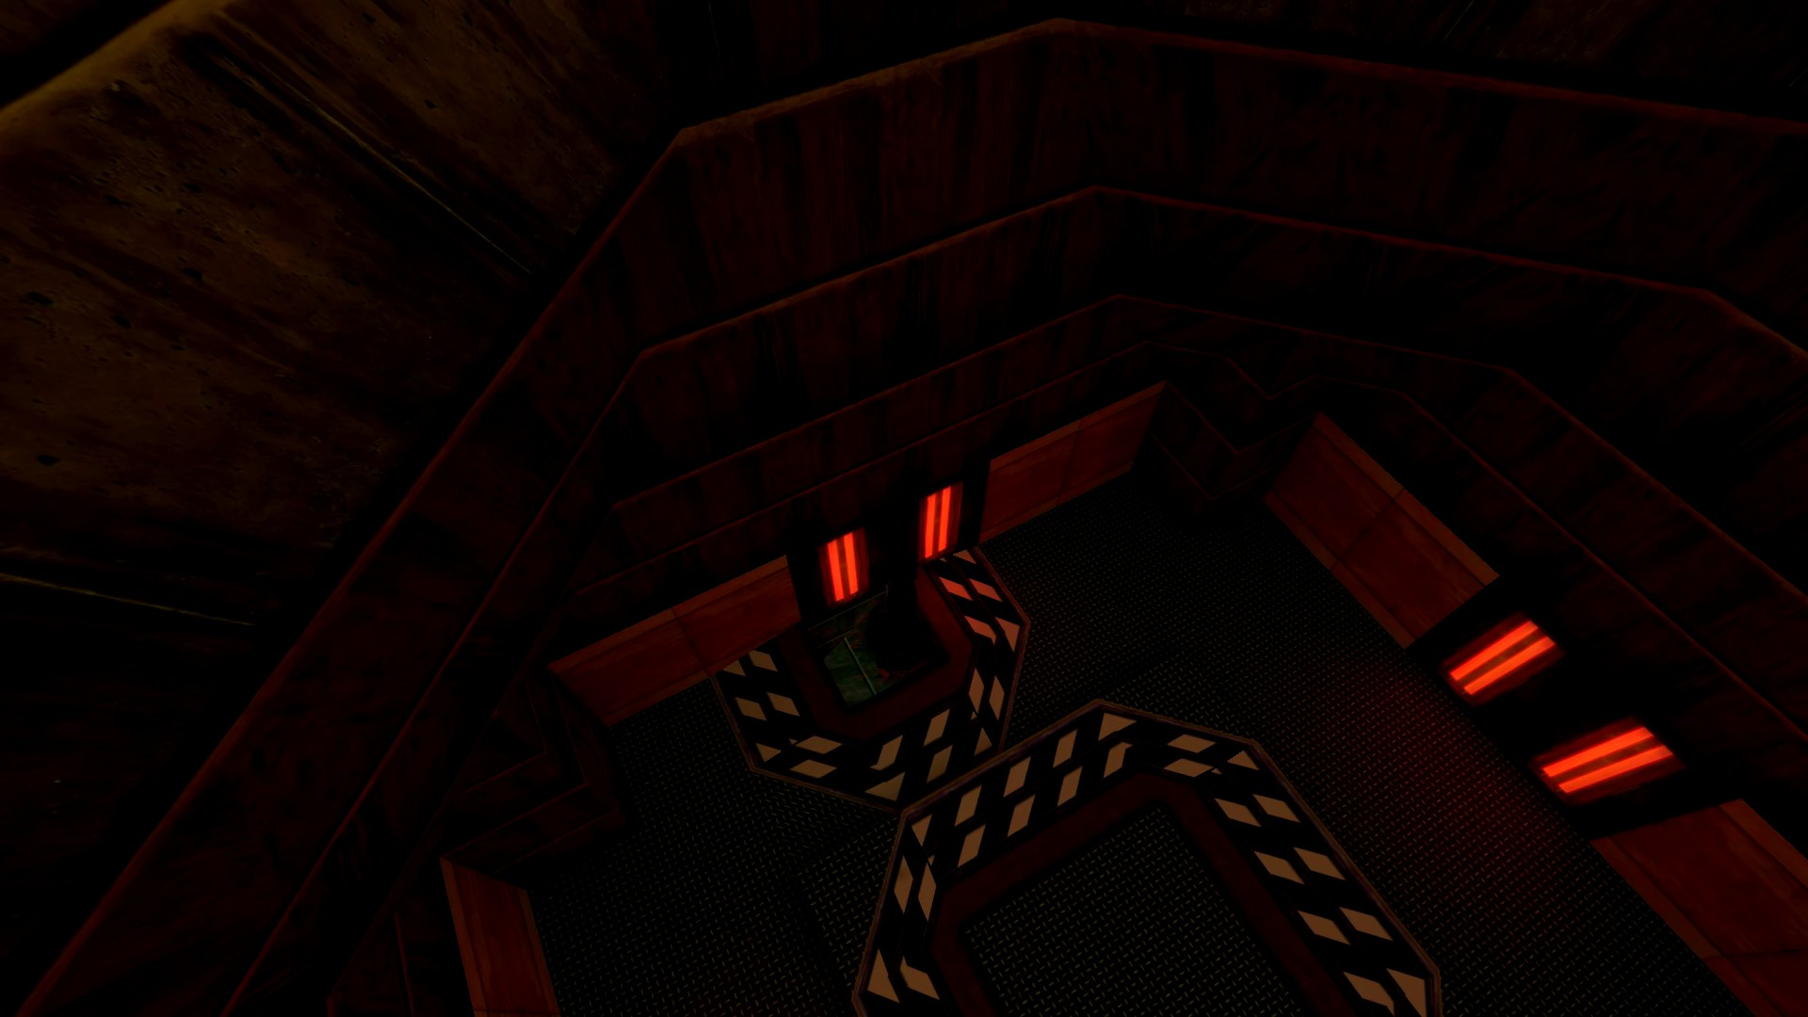

Figura 142 Salto que tentava fazer, mas não dava

## 23 de novembro de 2025 Sessão início da tarde

Duração aproximada: 2h20m

### Progresso:

* Terminei o nível Alwych.

### Descobertas:

* Descobri que dava para correr. Foi altamente essa descoberta. Comecei a utilizar sempre, pena não dar para correr e depois saltar.

### Dificuldades:

* Não descobri nada novo.

### Reflexão:

Após matar as saudades do The Sims e experimentar o Command and Conquer voltei para completar o máximo possível de Tomb Raider 3. E posso dizer que me apeteceu não 1, não 2, nem 3 vezes desistir deste nível. Apeteceu muita vez mesmo, mas obrigado a quem criou o YouTube e a internet para me ajudar a encontrar as coisas. E antes de avançar já todos sabemos do que vou falar. Este nível fez me tanto, mas tanto lembrar o Max Payne que até deu vontade de jogar, mas como estou focado em acabar a saga Tomb Raider nem vou tocar. Este é o tipo de nível com muita ramificação que faz o jogador perder-se. O tipo de nível muito igual na paleta de cores que faz o jogador tentar procurar um local por horas. Um tipo de nível com objetos tão obvio que parece estupido eles estarem tão à vista dos teus olhos e tu nem sabes que lá estão. O que é pior? Alwych, Madubu Gorge ou Barkhang Monastery. O primeiro puzzle que dava a uma sala que era preciso umas peças para abrir um portão foi um pouco confuso de início, mas acabei por lhe apanhar o jeito. O que tornou o nível confuso foi o facto de nem sempre a figura ao lado do botão ser a porta que movia o que me deixava confuso num espaço tão idêntico já não sabia o que abria ou não abria. Acho que após chegar a essa sala comecei de novo o nível tentando ir para o outro lado do metro. Burro eu que podia deixar assim e continuar a jogar normalmente do outro lado. Falando agora do local onde tinha de descer para não levar com pico. Epá, estive uns bons 10m só a tentar chegar lá abaixo sem morrer. E sim foi aqui que comecei a usar o YouTube apesar de ter caído lá abaixo de forma diferente. Por volta da hora de jogo até hora e meia andei perdido a andar de um lado para o outro sem YouTube. Após isso cansei e peguei no YouTube para me ajudar. Vendo o vídeo comecei a perceber que faltava muitas peças então o backtracking se assim o posso chamar começou a acontecer pois eu não tinha nenhum item importante. Após apanhar itens reparava que faltavam outros e reparava que avançava demasiado no vídeo para encontrar esses itens então decidi procurar no google onde estavam as peças. Basicamente refiz o jogo todo de novo com ele já feito até abrir o portão que precisava de 2 peças. Abrindo isso desliguei de novo o YouTube e comecei a jogar por mim onde fiquei de novo preso à procura do ticket. Após encontrar o Ticket o nível finalmente pareceu acessível, mas com um loop estranho. Acabando o nível fiz uma pausa merecida porque este nível matou.

### Próxima sessão:

* Completar um nível e não dar rage quit.

### Foto(s) para memória visual:

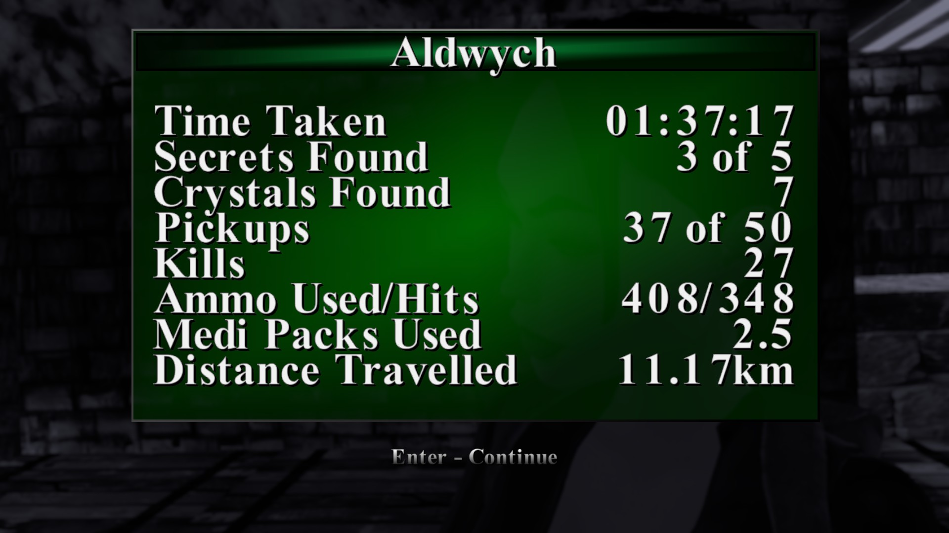

Figura 143 Estatísticas do nível Aldwych

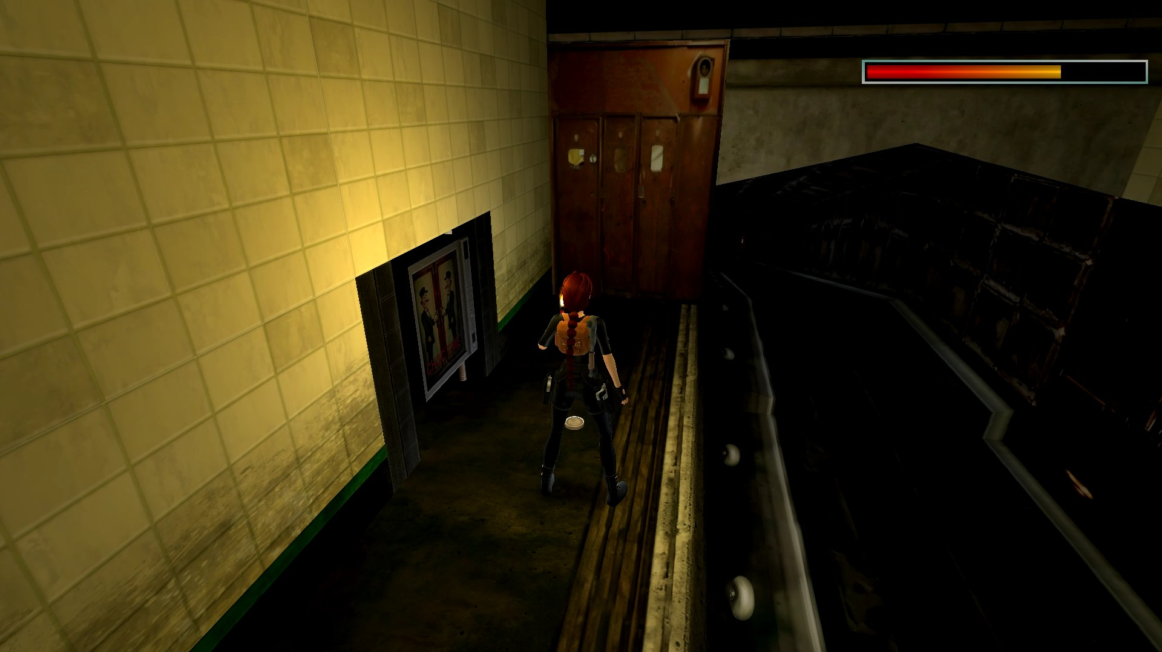

Figura 144 Local da moeda bem fácil que tive à procura por horas

## 23 de novembro de 2025 Sessão final de tarde

Duração aproximada: 1h30m

### Progresso:

* Terminei o nível Lud’s Gate e City terminando o capítulo Londres.

### Descobertas:

* Não descobri nada novo.

### Dificuldades:

* Não descobri nada novo.

### Reflexão:

Gostei muito de começar o nível Lud’s Gate apesar de não saber se voltava aos locais anteriores apenas andei para a frente com o intuito de acabar o nível e o capítulo ainda hoje. Começando com os inimigos que matei anteriormente e lidarem me para onde devia de ir e depois com um Esfinge enorme num museu a aparecer apaixonei me logo pelo nível. Quis logo o acabar só porque visualmente era lindo! Fiquei tanto a pensar no Esfinge do nível Sanctuary of the Scion do Tomb Raider 1. Dai para a frente os níveis foram fáceis com puzzles simples e com inimigos em sítios abertos. E sendo sincero acho que o puzzle debaixo de água com as alavancas, o sítio para respirar e tudo à volta foi o melhor do nível. Senti me tão ligado e focado no que fazia que até perdi a noção de tempo e espaço. Era só eu e completar o jogo. Demorei tanto tempo, mas foi uma sensação tão boa que gostava de repetir. Acho que a última fez que me senti assim foi a primeira vez que ouvi o álbum Daybreaker dos Architects pela primeira vez. Foi um impacto tão grande, positivo e uma sensação que mesmo que repita tudo de novo nunca vou conseguir sentir o que senti a primeira vez infelizmente. Para não falar que cada espaço tinha a sua cor o que facilitava imenso saber para onde ir ao puxar uma alavanca, acho que foi do level design mais bem pensado e que me mostrou como pode ajudar tanto um level design bom. Após completar o puzzle e fazer um puzzle mais à frente ao voltar reparei que dava para usar uma moto de água que me facilitava muito o tempo, mas como já tinha completado tudo nem a usei muito, só brinquei um pouco. Completando o nível Lud’s Gate passei para o nível City onde fui atrás de uma mulher que me dava muito dano quando me acertava o primeiro hit após parar de atacar. Admito que demorei um pouco a chegar no topo e assim que cheguei não percebi que era preciso atirar na cena de iluminação para a matar. E sim o facto de não lhe dar dano ao atacar la fez me apenas subir e usar medi kits até chegar ao topo. Dos bosses que joguei até agora diria que este foi o pior deles.

### Próxima sessão:

* Completar ou iniciar o primeiro nível de Antártica, fazer 3 níveis e acabar um capítulo num domingo foi muito bom na minha opinião de momento.

### Foto(s) para memória visual:

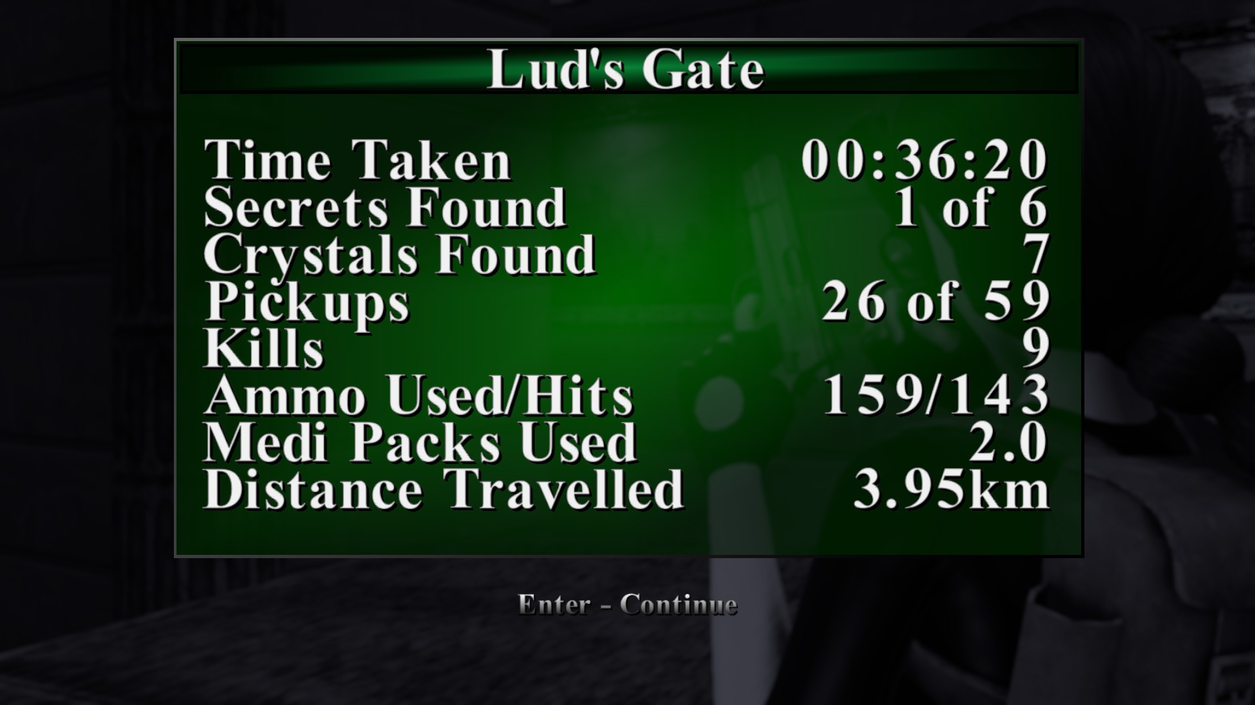

Figura 145 Estatísticas do nível Lud's Gate

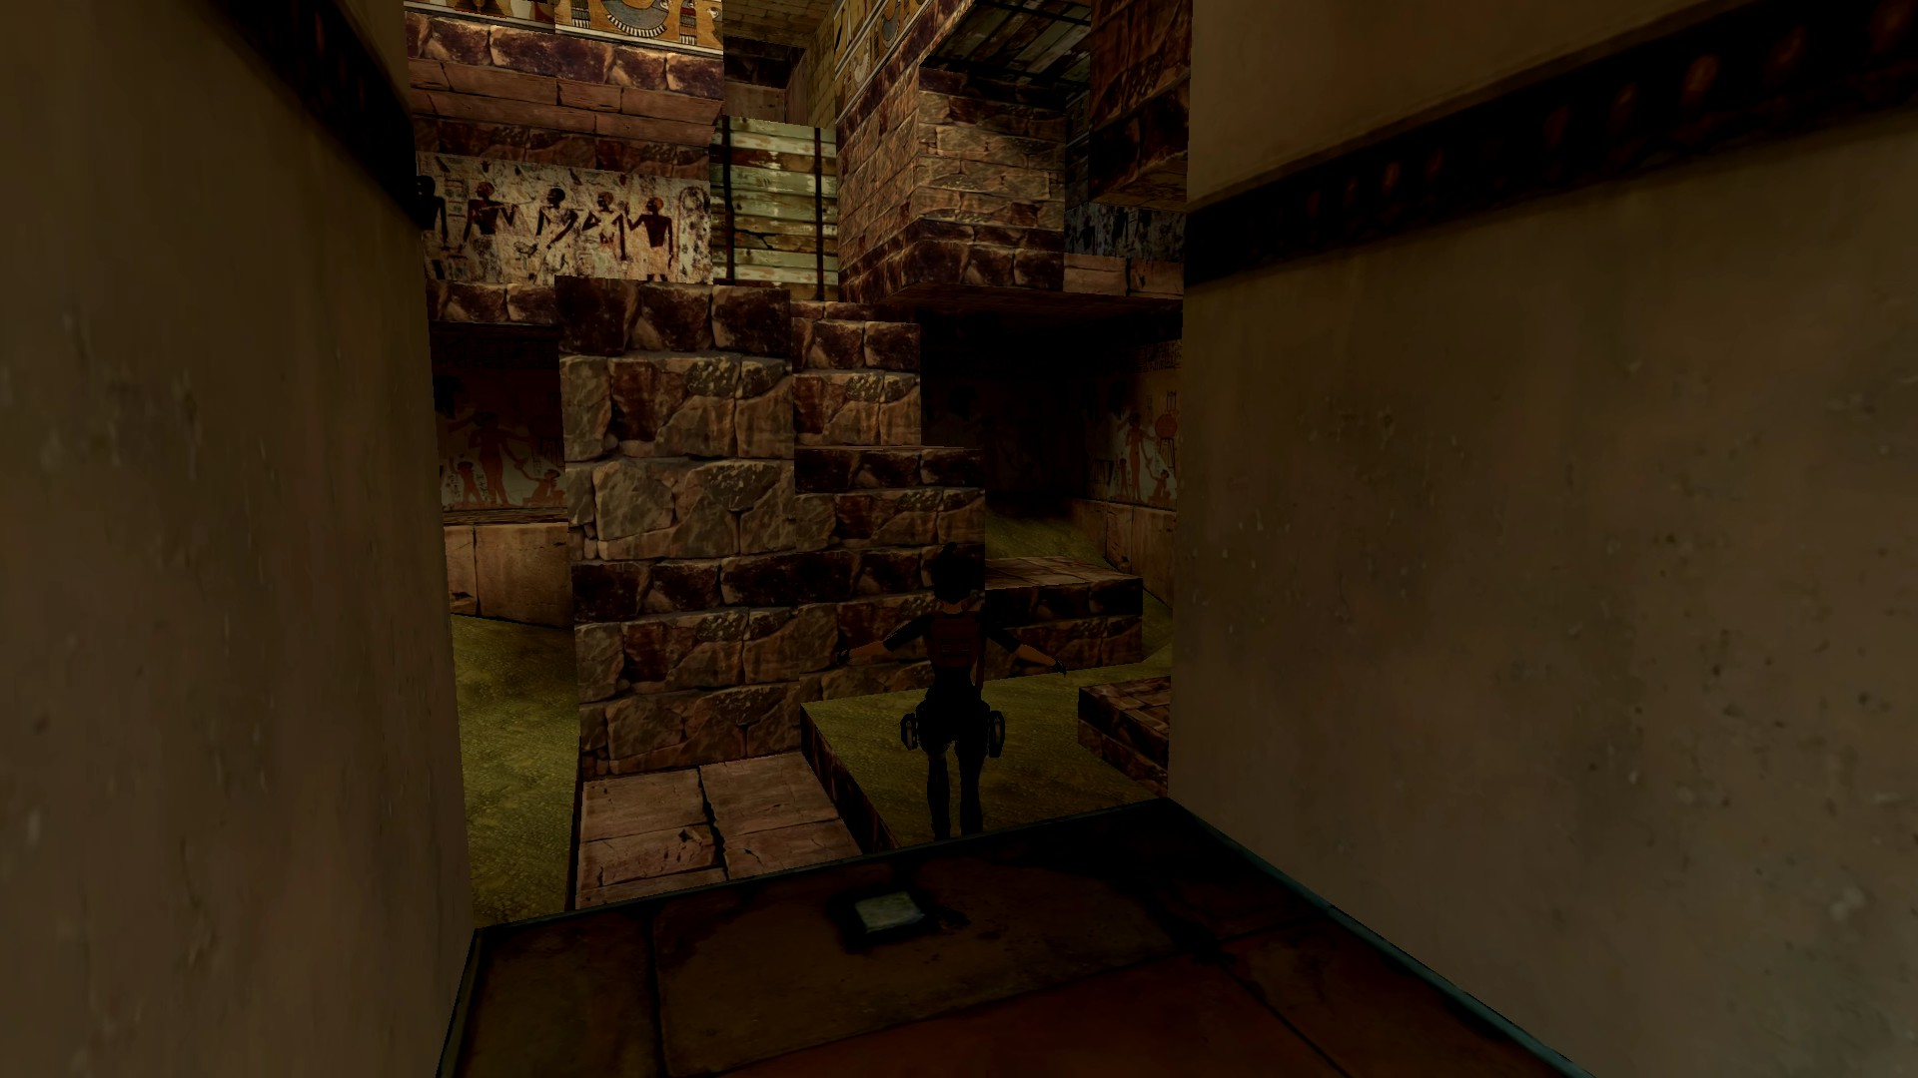

Figura 146 Espaço egípcio no nivel Lud's Gate

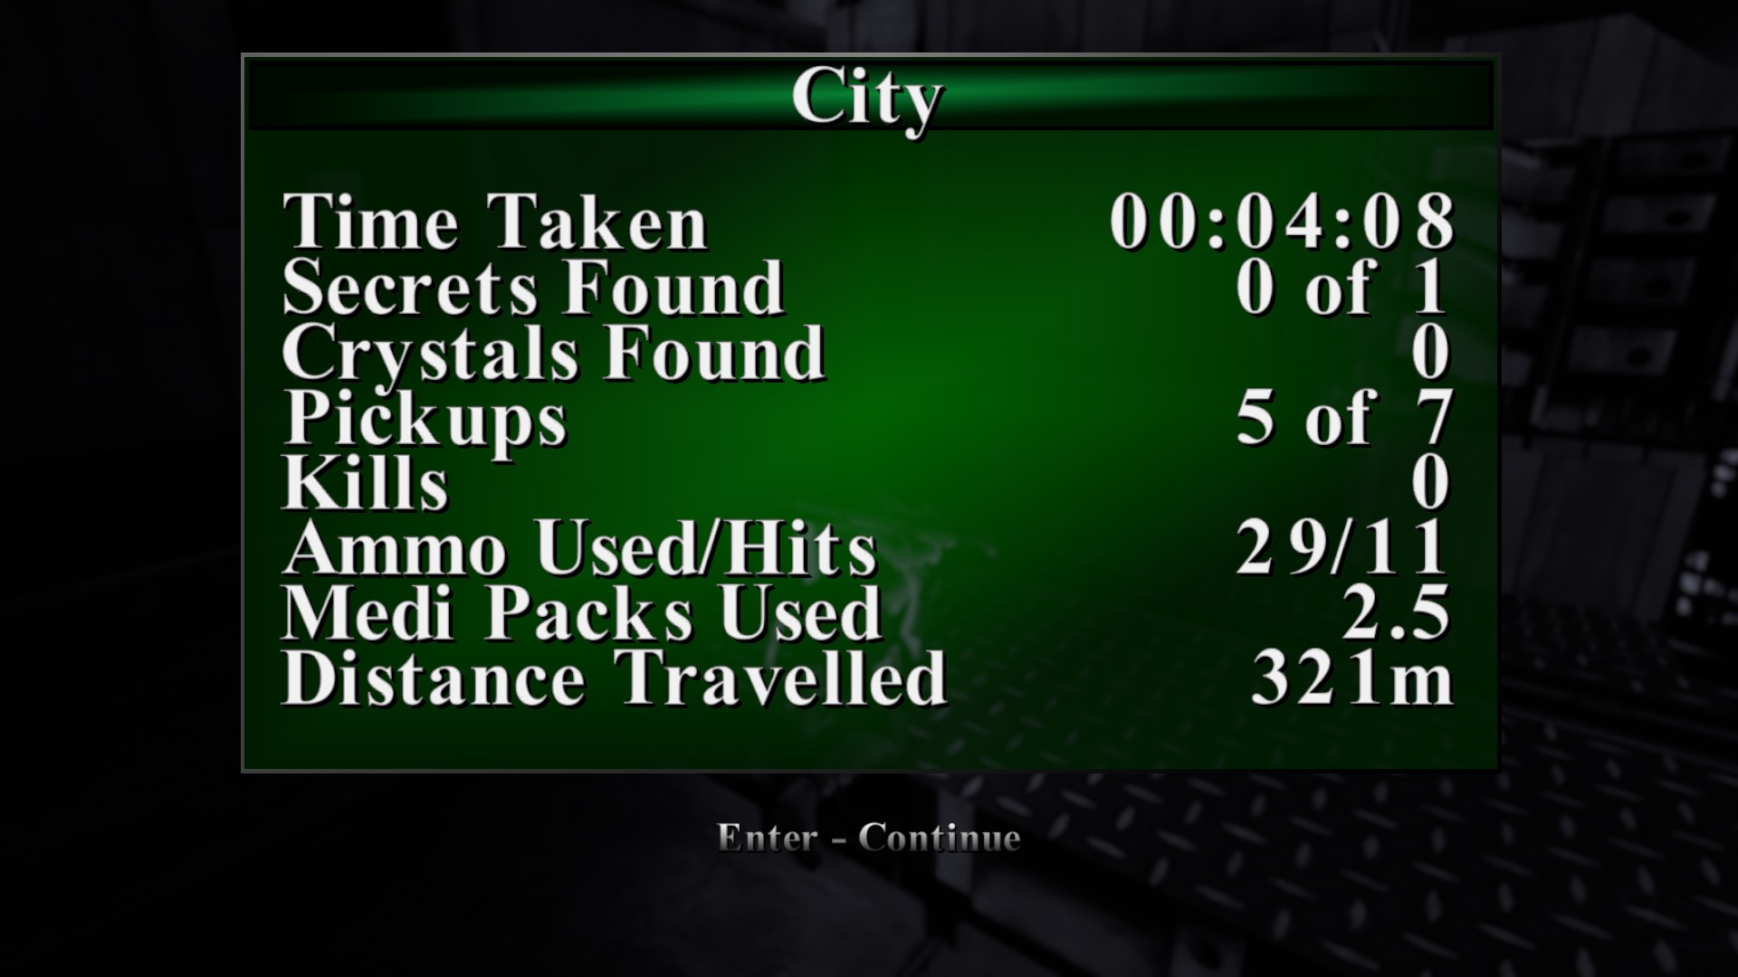

Figura 147 Estatísticas do nível City

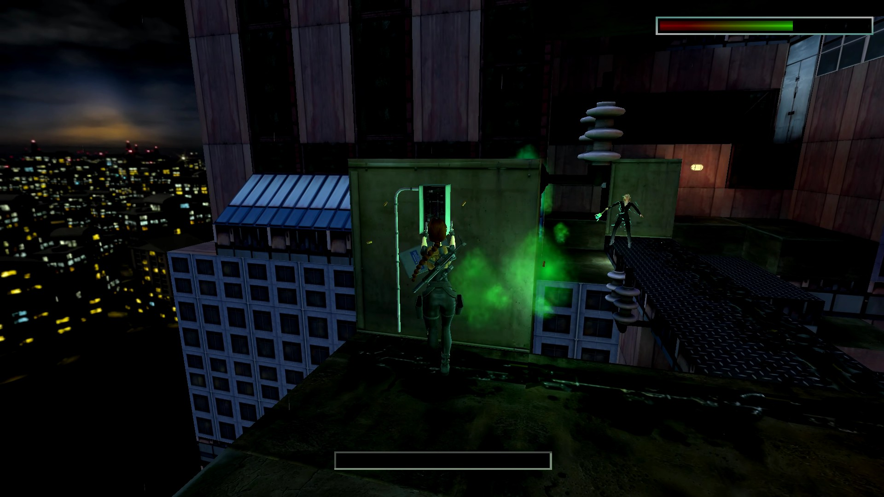

Figura 148 Única forma de matar o boss final do nível City

## 23 de novembro de 2025 Sessão Noite

Duração aproximada: 40m

### Progresso:

* Quase completei Antártica, mas como pensei que tivesse feito asneiras comecei de novo na sessão seguinte.

### Descobertas:

* Não descobri nada novo.

### Dificuldades:

* Um puzzle que não estava bem explicito como abrir uma porta. Alias estava, mas eu não reparei bem.

### Reflexão:

Nível com cores muito claras e azuis, pensei que me ia fatigar os olhos como normalmente o GTA V o fazia, mas não foi o caso. Senti o nível um pouco mais a punir me ao cair na água pois tinha uma mecânica nova de ela ficar congelada na água o que achei muito interessante e diferente de tudo até agora de Tomb Raider 3. O nível faz se a um bom ritmo e as ramificações são bem pequenas o que faz com que me sinta menos perdido no mapa. Os loops nele presentes também era pequeno e fácil de perceber apesar da similaridade de espaços. De facto, uma amostra de como estavam numa evolução de level design. Agora que revejo a gameplay reparo que vi sim como abrir a porta, mas não estava atento ao que via. Acho que isso é um dos motivos para perder tantos secrets. Após cerca de 10 minutos sem fazer nada só a andar decidi ir ao YouTube ver o que tinha de fazer e aí vi as válvulas para abrir que na primeira passagem não percebi que podia abrir. Abri todas vi que a porta não abria pensei para mim, está tarde vou refazer tudo amanhã que de certeza que fiz algo que não devia e agora a porta não abre.

### Próxima sessão:

* Completar o nível Antártica finalmente.

### Foto(s) para memória visual:

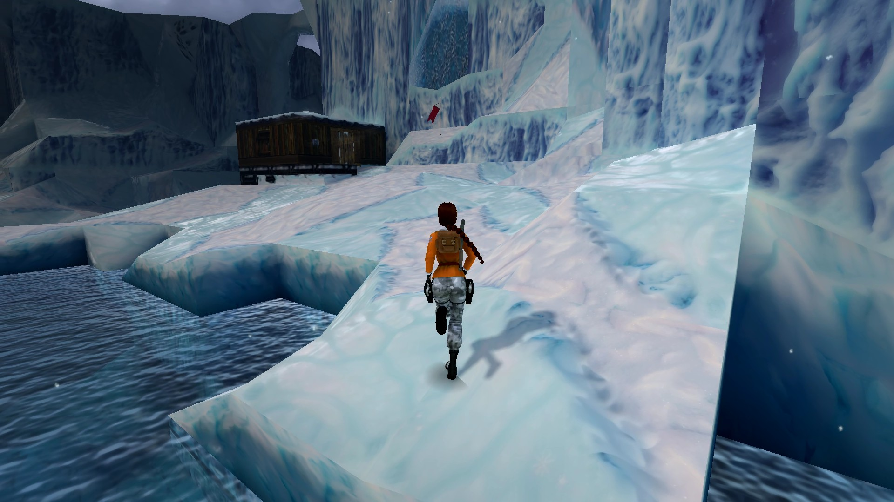

Figura 149 Brancos e azuis do nível Antártica

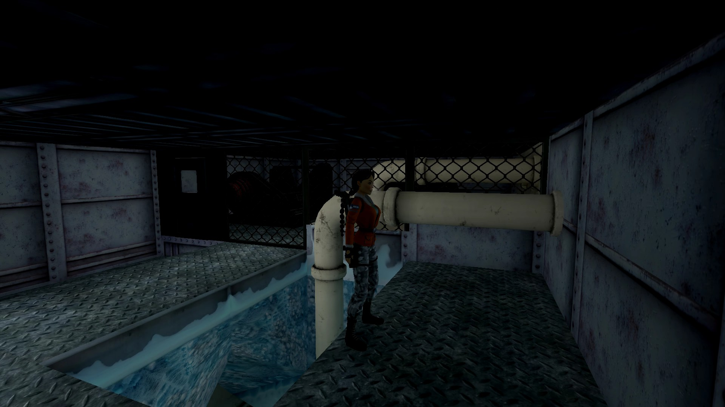

Figura 150 Porta que não abria no nível Antártica

## 24 de novembro de 2025

Duração aproximada: 50m

### Progresso:

* Completei Antartica.

### Descobertas:

* Não descobri nada novo.

### Dificuldades:

* Nenhuma dificuldade nova.

### Reflexão:

Repetindo o nível como já tinha na sessão anterior passei a estar um pouco mais atento ao meu redor. Contudo foi de novo no YouTube que encontrei a resposta e foi graças a isso que percebi como abrir a porta. Só no YouTube é que percebi que o power suply estava a dizer que válvulas abrir. Como já tinha gravado o novo save em cima do save antigo não podia voltar atrás e não refazer tudo. Após passar o que não consegui na sessão passado só tive de matar uns tantos inimigos e depois apanhar uns suplies. De salientar que muitas vezes troco para os gráficos antigos para ver como faziam as animações para tirar ideias para a animação 3D que ando a fazer em low poly. Sim andava com dificuldade em saber como deixar as formas bem, mas lá consegui ter algo que gosto finalmente.

### Próxima sessão:

* Completar o próximo nível.

### Foto(s) para memória visual:

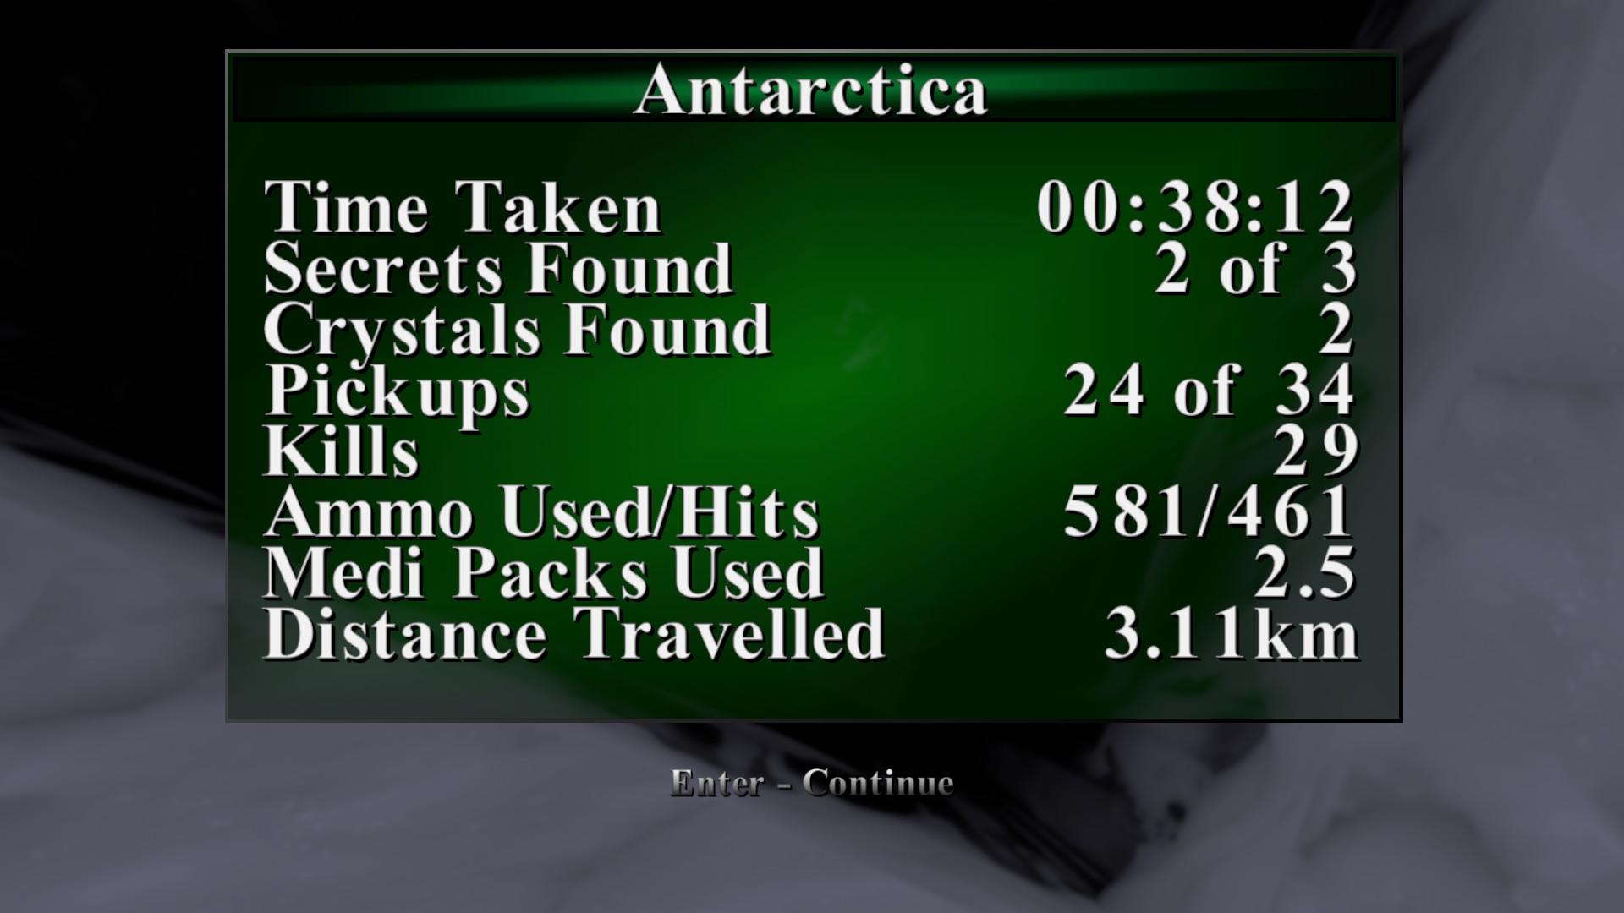

Figura 151 Estatísticas do nível Antártica

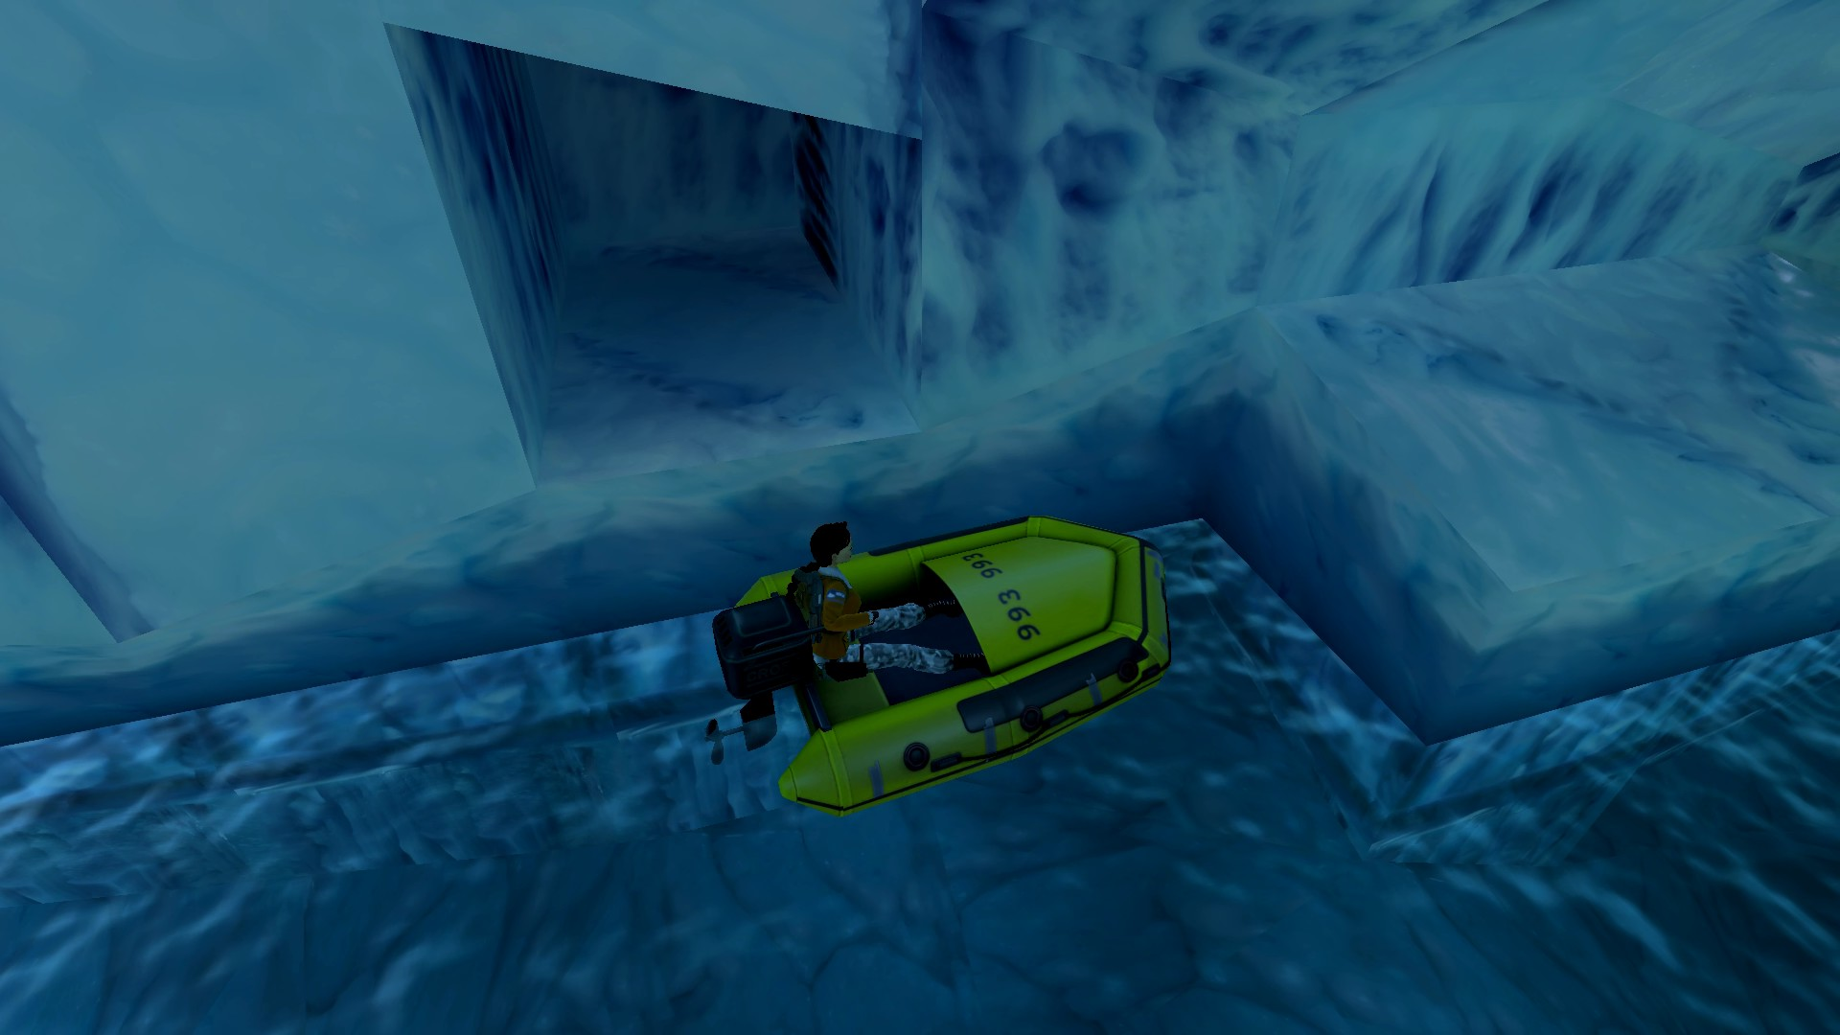

Figura 152 Barco a motor do nível Antártica

## 25 de novembro de 2025

Duração aproximada: 1h55m

### Progresso:

* Completei RX-Tech Mines.

### Descobertas:

* Como ficar empoleirado ao dar crouch e de costas.

### Dificuldades:

* Tive uns bons minutos a tentar ficar empoleirado ao estar crouch de costas.

### Reflexão:

Após cerca de meia hora depois de tentar ficar empoleirado enquanto dou crouch e de costas finalmente consegui passar só o primeiro puzzle do nível. Após isso reparei que essa mecânica foi utilizada mais vezes durante o nível e jogo. O que gostei mais nesse nivel é o facto de ter 3 carrinhos e que cada carrinho trazia me uma experiência diferente. Apesar de ser um nível pequeno o facto de ter 3 carrinhos para explorar 3 zonas diferentes fez com que o nível fosse dos maiores do jogo, pois não dava para voltar atras no carrinho. Só acabar a volta completa. E como sou uma pessoa super sortuda comecei logo pelo carrinho de cima que vai dar exatamente ao fim. Após 50m de jogo tinha feito 1 percursos e ia passar para o segundo. Isto mostra como este nível apesar de pequeno e fácil de completar mostrou se desafiador pois controlar o carrinho tornou se um desafio único e que tive de aprender algo quase como se fosse novo. Indo para o segundo carrinho tive medo de descer então não desci e continuei viagem passando assim para o último carrinho. Foi a partir do 3º carrinho que senti que comecei a evoluir no nível, ou seja, após 1h05 é que comecei o nível a sério. Após apanhar a alavanca começou se a fazer sentido de tudo o que vi atrás com os outros carrinhos então o backtracking ficou a fazer mais sentido a partir desse momento. Foi por isso que achei que o nível do meio era o final e que tinha de ir agora ao de cima, ou seja, o primeiro que fiz. Erro meu que ainda faltava uma peça tive de ir para o 2º carrinho, ou seja, o do meio. Foi nesse momento que tive de arriscar e tentar descer. Evento único desci à primeira sem morrer. Após apanhar o último item e finalmente ter todas as peças para completar o que precisava no caminho do carrinho de cima não perdi tempo e fui para o mesmo.

### Próxima sessão:

* Completar o jogo pois sentia que o último nível seria um boss final como tinha sido no 2 e porque no último capítulo tive um boss final.

### Foto(s) para memória visual:

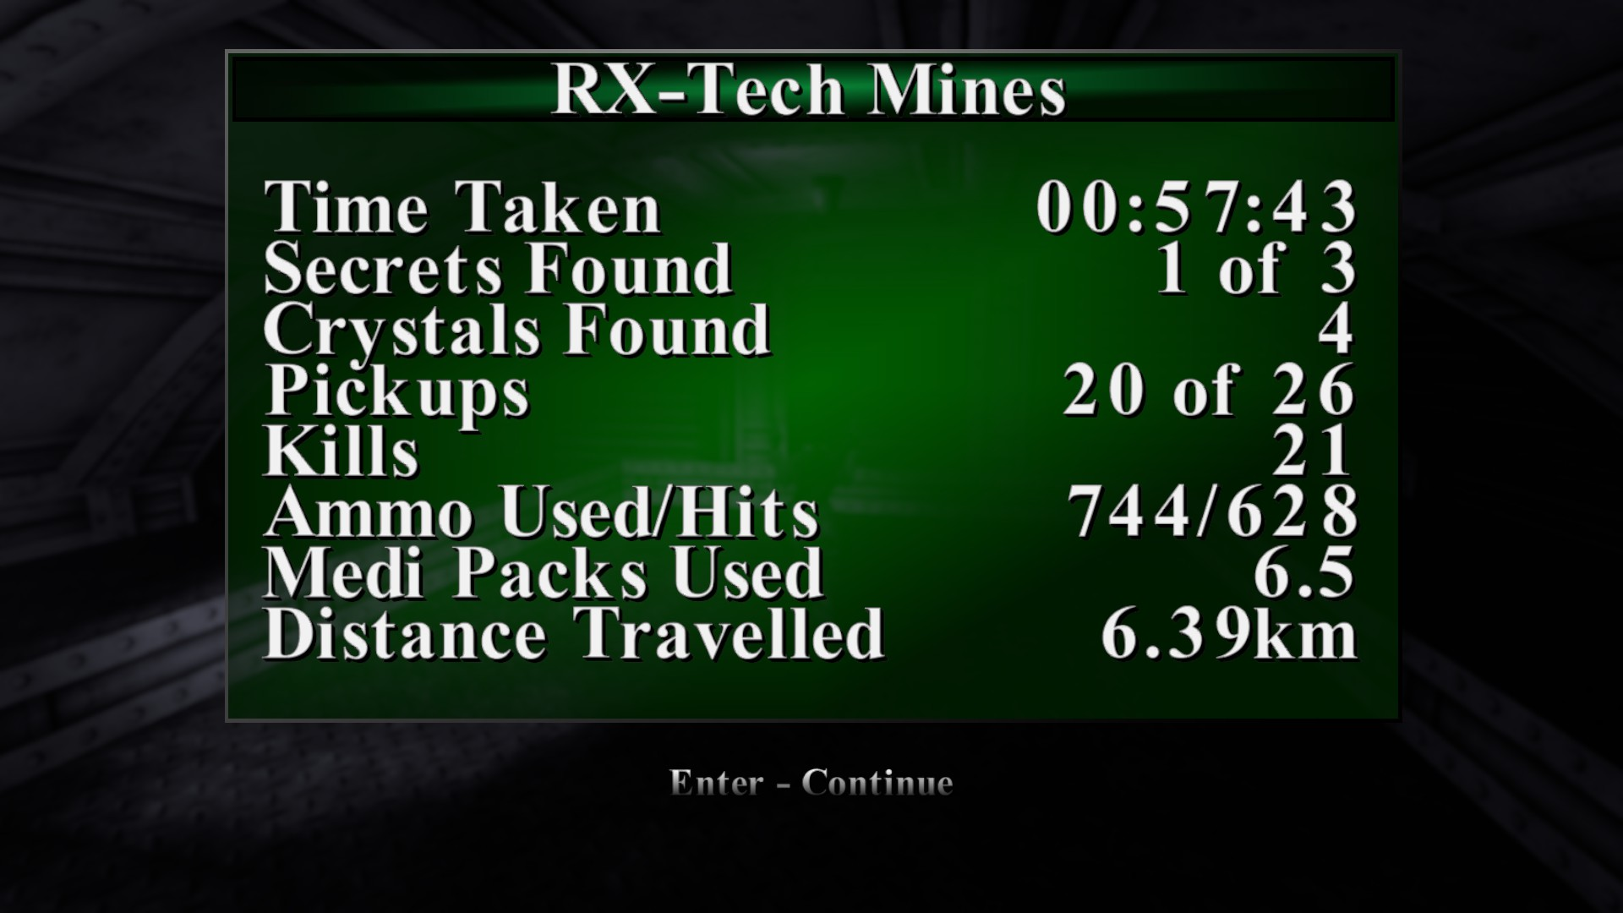

Figura 153 Estatísticas do nível RX-Tech Mines

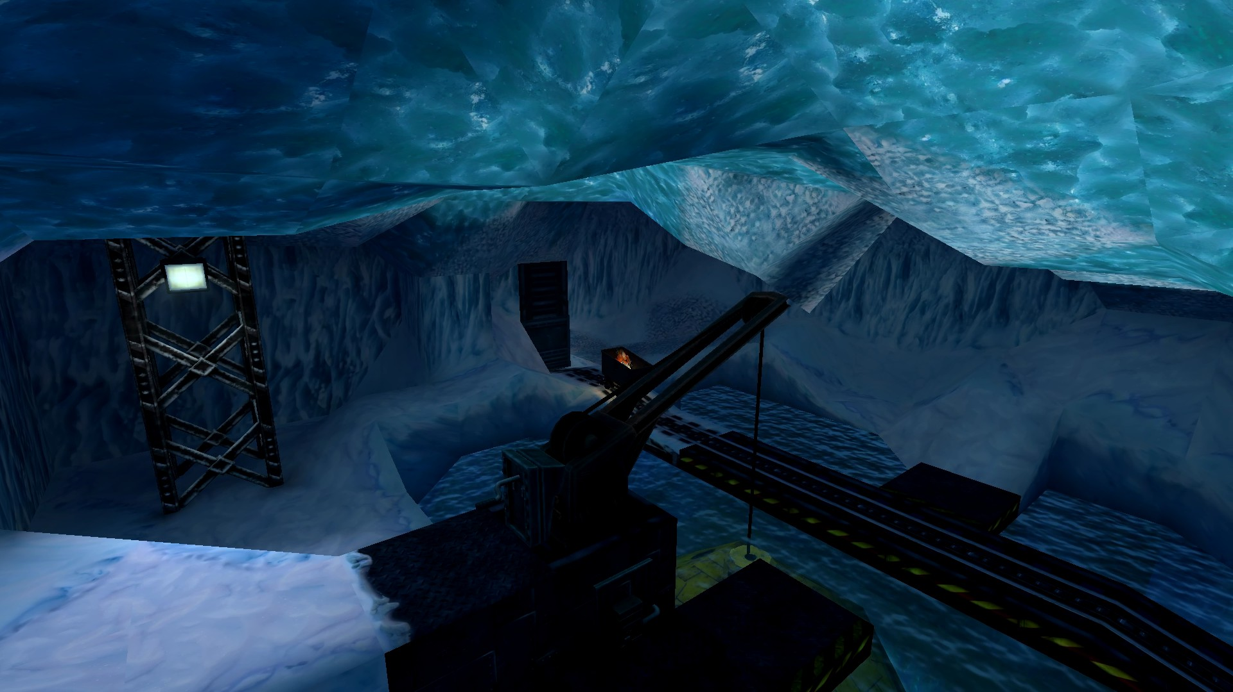

Figura 154 Carrinho e caminho de cima

## 26 de novembro de 2025

Duração aproximada: 2h05m

### Progresso:

* Completei o Tomb Raider 3.

### Descobertas:

* Como completar coisas me traz um prazer enorme e uma alegria e realização pessoal imensa. Quero sentir isso na animação que ando a fazer.

### Dificuldades:

* Não encontrei dificuldades novas.

### Reflexão:

O nível foi um pouco confuso de início, mas rapidamente percebi para onde ir ou que fazer. Nestes últimos níveis sempre senti algo que me dizia, avanças e não voltas atrás e as portas a fechar faziam esse sentimento aumentar. Aumentando os saltos verticais e exploração horizontal menor o nível mostrou o que realmente sou mau e que está no seu DNA. Após chegar a um local com uma luz amarela no meio percebi que tinha 4 caminhos e 4 peças diferentes para colocar e porque morri logo para a areia movediça deixei esse puzzle para o final. O primeiro puzzle foi fácil. Só saltar de um lado para o outro e feito. O segundo foi o puzzle da água, que se tornou um desafio maior por estar sempre a morrer para as laminas. A Lara debaixo de água anda mais devagar o que tinha de calcular ao milímetro como avançar. Conseguindo passar o puzzle da água passei para o do fogo que foi uma dor de cabeça enorme. No mesmo aparecia a planta das plataformas, mas não dava para perceber bem qual acendia o fogo ou não. Após muitas mortes e após muitas tentativas meti-me a olhar e percebi que algumas plataformas tinham uma cor diferente, como se dissessem me vai por ali. Intuição fantástica, era mesmo isso. Após passar isso a minha memoria visual disse me logo que este puzzle era igual ao nível Temple Ruins onde o fogo mostrava as plataformas transparente. Intuição certa e o facto de ter jogado tudo pela ordem que saiu a recompensar me. E porque era 4 e já fiz 3 ficou a faltar a areia movediça. Arrisquei e tentei caminhar pela mesma e reparei que num lado dava para caminhar sem morrer. Após completar os 4 reparei que faltava-me algo então voltei atras e reparei numa sala que me fez lembrar a sala do nível St. Francis' Folly do Tomb Raider 1. Foi tão incrível voltar a sentir que estava a jogar o primeiro Tomb Raider. Após completar quase tudo aí demorei um pouco a perceber quais alavancas abriam a plataforma que precisava, mas acabei por acabar rapidamente por mim (minto foi o YouTube que me disse). Completando assim o nível e passando para o Boss Final. O Boss final novamente pareceu me fácil demais o que tornou o jogo rápido de se fazer. Após isso tinha de apanhar um helicóptero, não sei como se abria a porto. Sei que virei costas e que depois a porta estava aberta!

### Próxima sessão:

* Começar a DLC do Tomb Raider 2 Golden Mask.

### Foto(s) para memória visual:

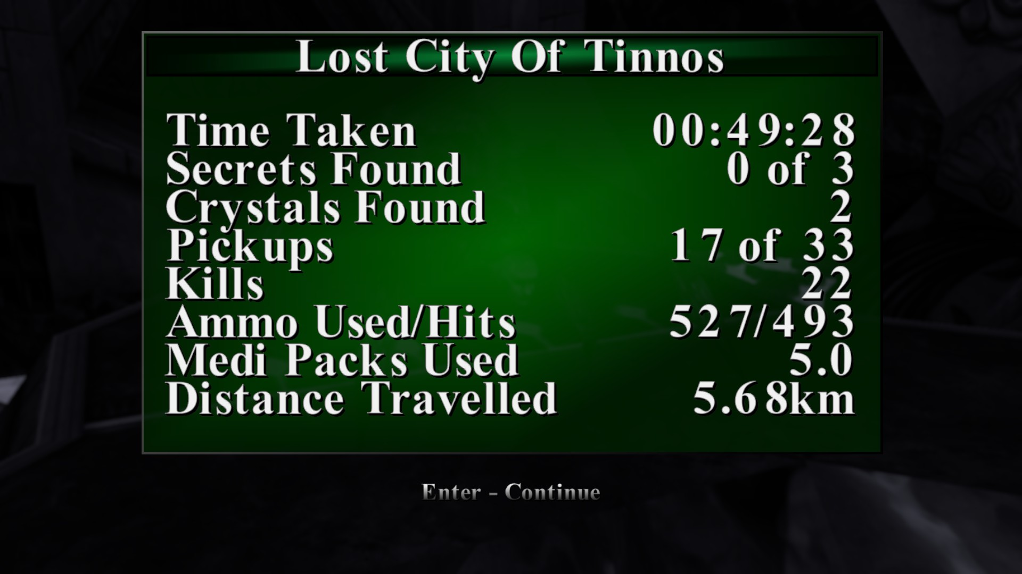

Figura 155 Estatísticas do nível Lost City of Tinnos

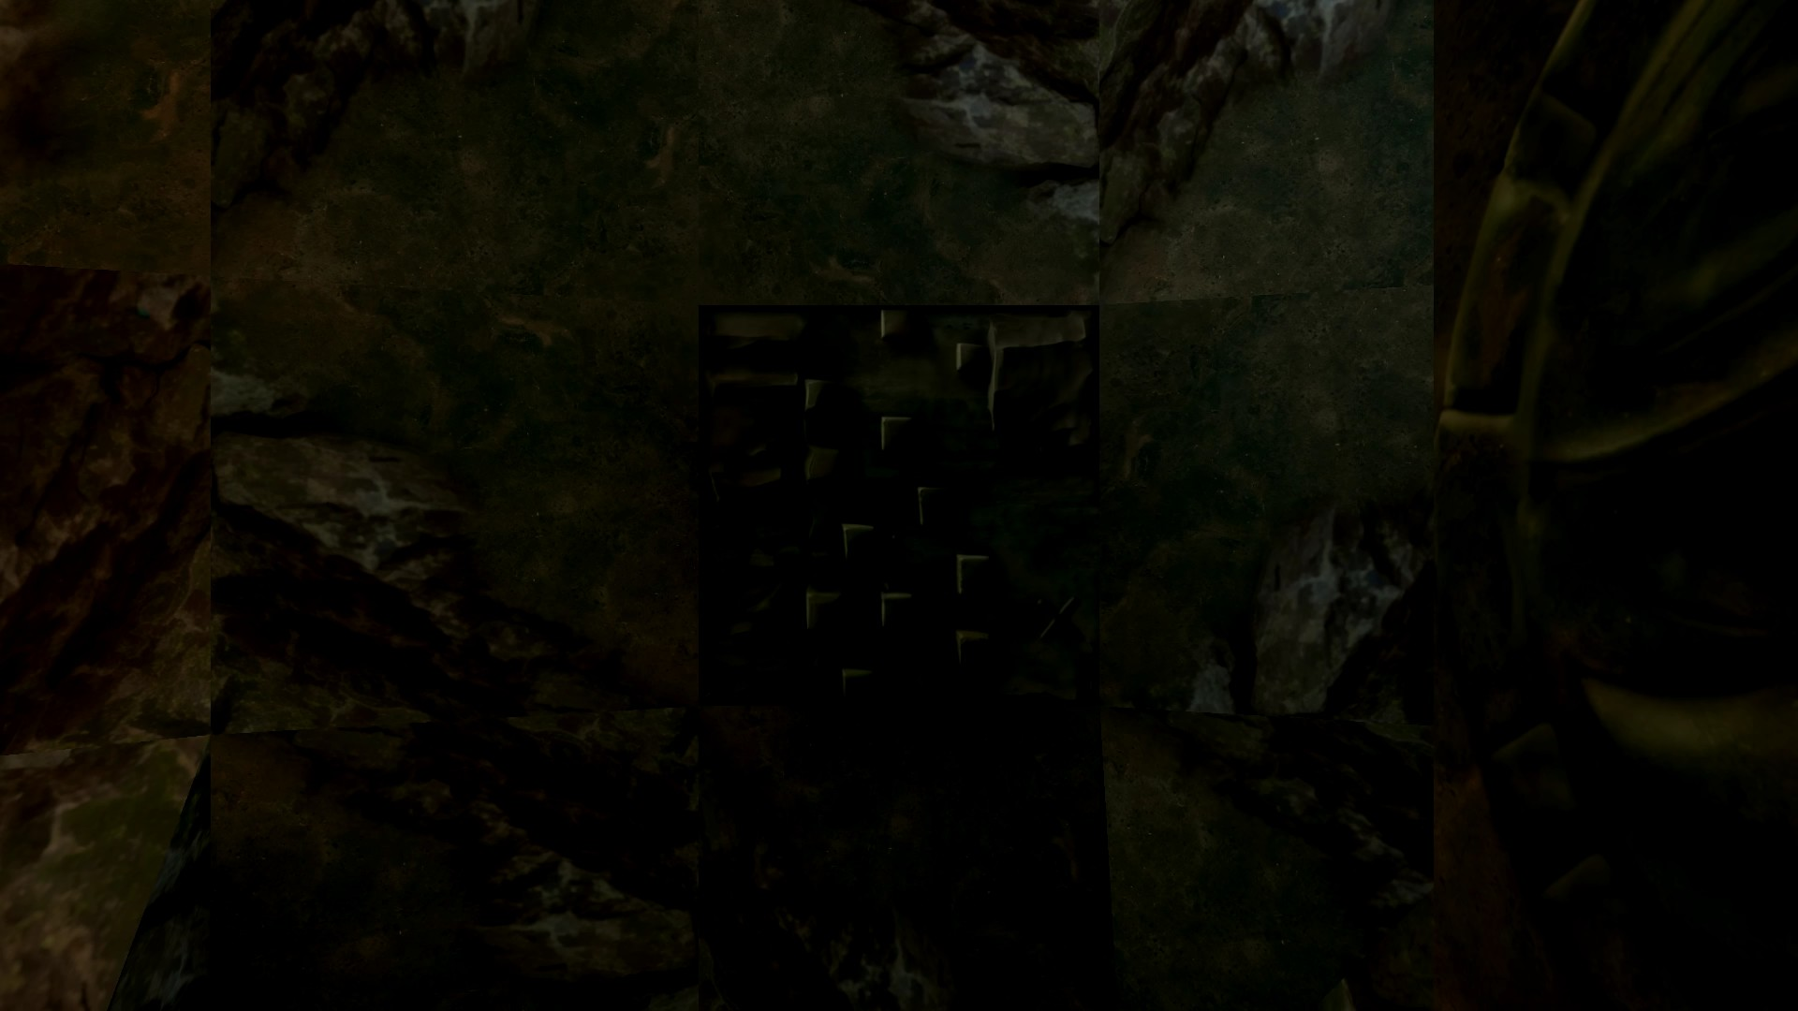

Figura 156 Puzzle da sala de fogo

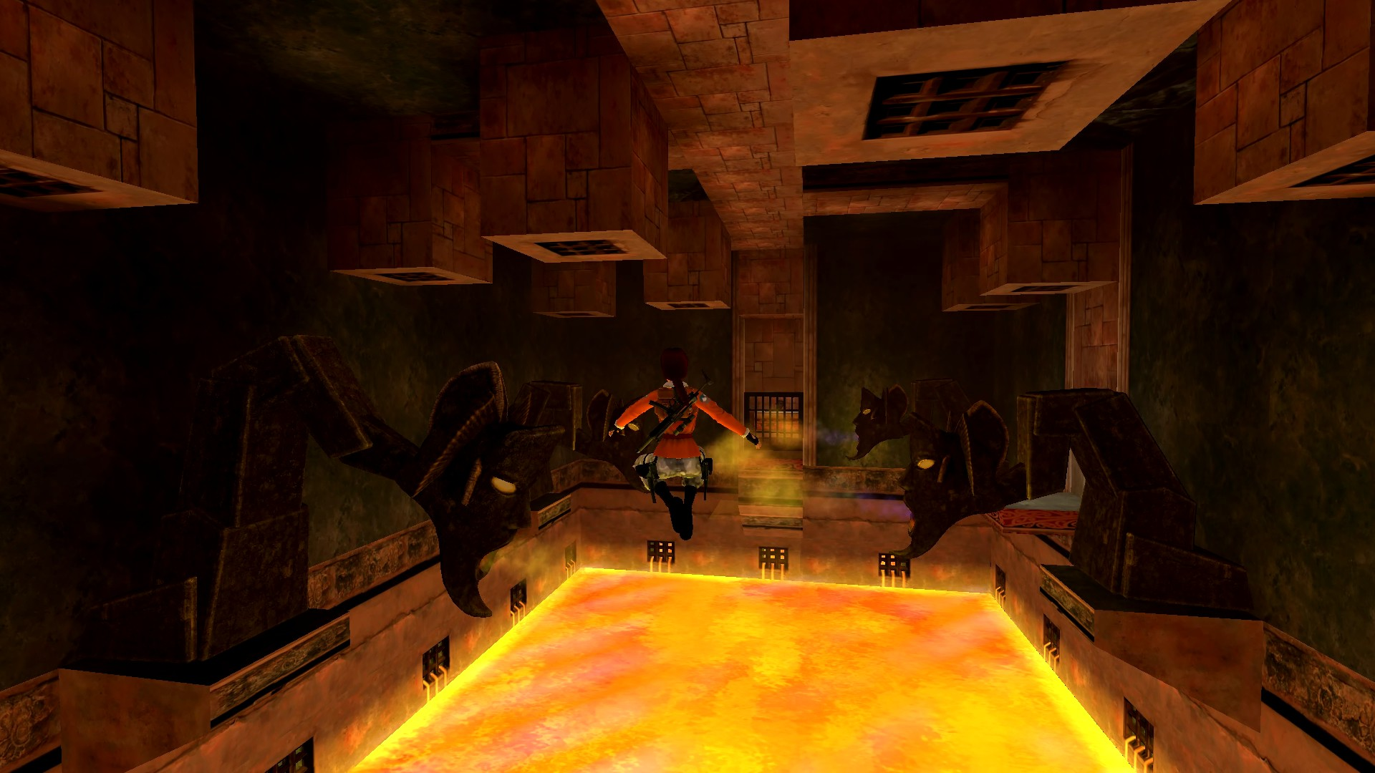

Figura 157 Plataformas visíveis com o jogo da sala de fogo

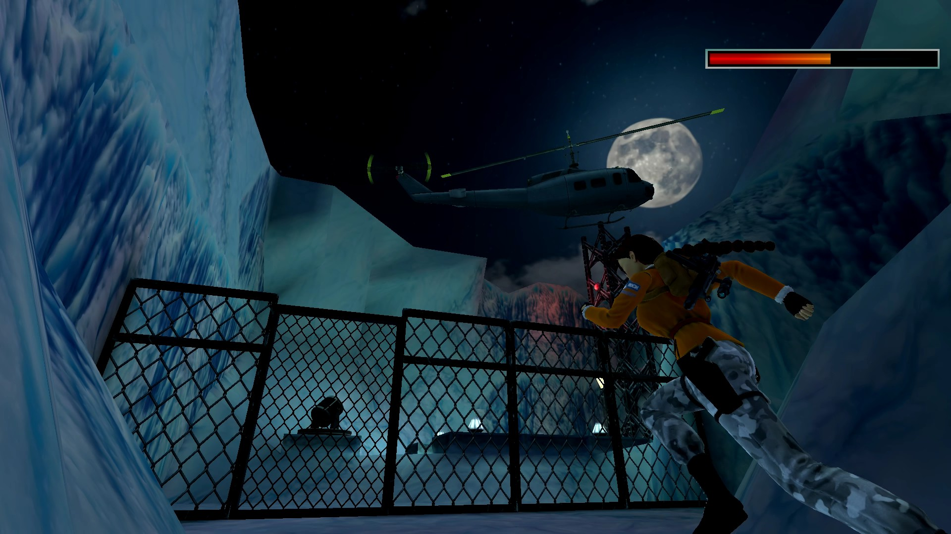

Figura 158 Helicóptero e porta que não abria

## Reflexão final Tomb Raider 3

Como não me deram estatísticas do último nível passo já para a reflexão do Tomb Raider 3. Completei o jogo em 18 sessões e 24h55 sendo o maior jogo desta trilogia. Senti este Tomb Raider uma evolução natural do que é 3 jogos de trabalho refletidos em muita experiência e profissionalismo, sem dúvida uma evolução do Tomb Raider 2, mas não sei se diria que é melhor que o Tomb Raider 1. Os níveis tinham identidade própria, puzzles desafiadores e inimigos por vezes punia muito erros ou confiança a mais. Achei este também um jogo muito bonito visualmente e um dos que mais me fez usar mecânicas diferentes e que me fez evoluir muito como jogador. Sei que após completar este jogo vou voltar ao Tomb Raider 2 para fazer o Golden Mask mas fico feliz por ter passado este jogo até ao fim e ter tido esta experiência incrível que foi jogar lo e por vezes ficar em modo eu e a Lara só, tudo ao redor era paisagem para mim. E sim já tenho pronto e instalado o Tomb Raider 4 enquanto estou a escrever isto.

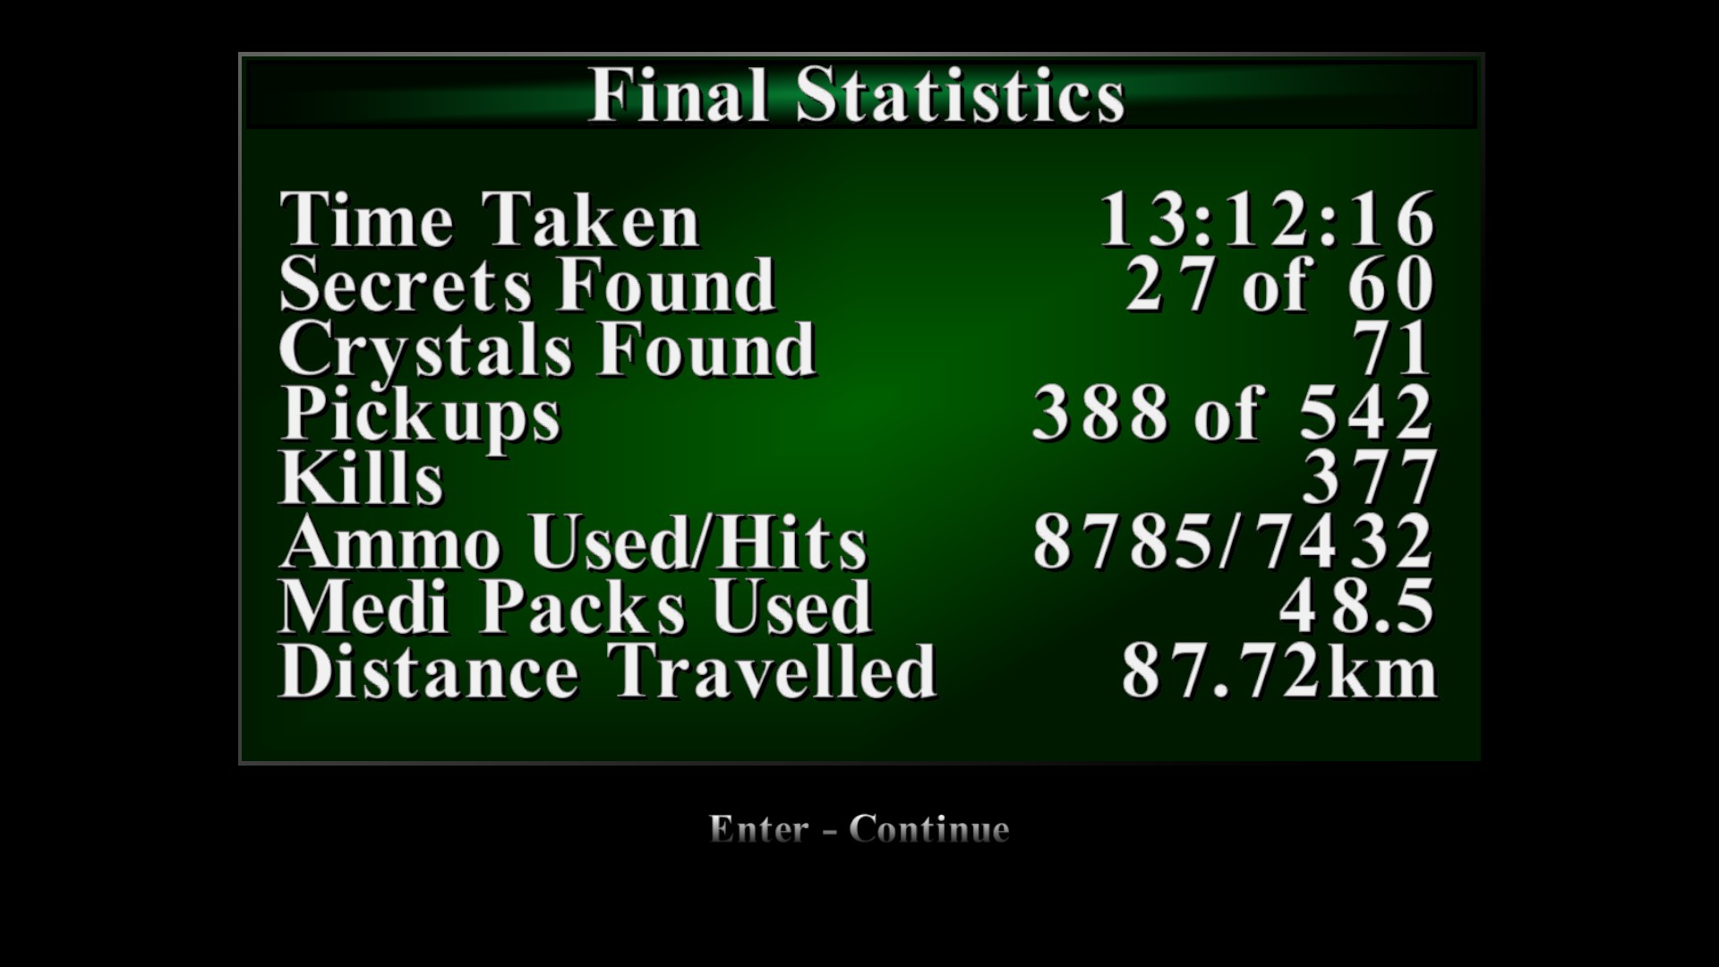

Figura 159 Estatísticas finais do Tomb Raider 3

# Notas finais:

* As imagens da pessoa e do gato foram geradas por AI (ChatGPT a simples e a capa, as restantes Sora);
* Todos os screenshots foram tirados de gameplays guardadas pela Steam.